**Évaluation 1– Projet de valorisation de données**

À remettre avant le 17 septembre 2023 à 23.59

**Travail de : Yousra Saadaoui**

**Partie 1 – Ingestion des données (20%)**

1. Considérez le schéma de la figue 1. Expliquez-le brièvement et le rôle des éléments de 1 à 6 (5%).

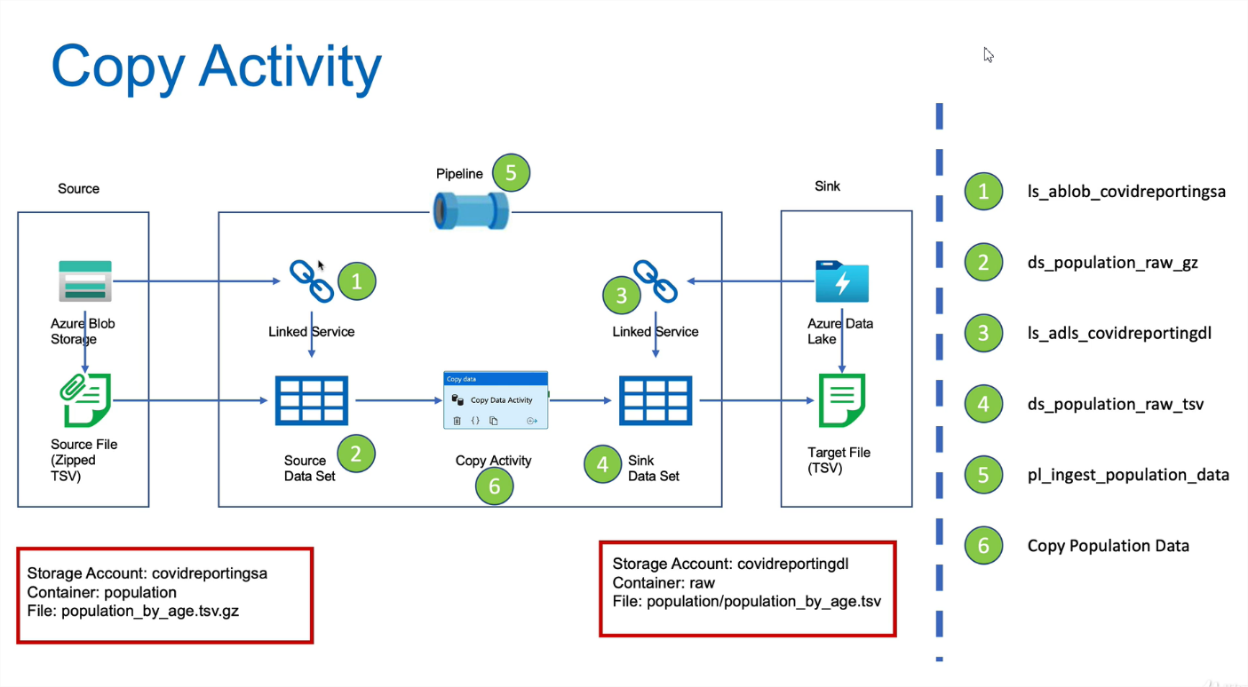

*Figure 1 – Architecture de l’ingestion de donnée proposée*

*Le schéma ci-dessus représente une architecture d’ingestion des données qui consiste à collecter et à transférer des données à partir de la source* ***Azure Blob Storage*** *vers la destination(sink) Azure Data Lake pour des besoins d'analyse et de traitement ultérieurs.*

|  |  |
| --- | --- |
| 1. *ls_ablob_covidreportingsa* | *C’est un service lié (linked service). Il permet de lier le compte de stockage* ***« covidreportingsa »*** *au dataset* ***« ds_population_raw_gz »*** |
| 1. *ds-population_raw_gz* | *C’est un "data set" (jeux de données ) qui fait référence à un ensemble de données brutes structurées ou non structurées qui sont organisées et stockées dans un format spécifique (population_by_age.tsv.gz). C’est le dataset Source* |
| 1. *ls_adls_covidreportingdl* | *C’est un service lié (linked service). Il permet de lier le « dataset* ***« ds_population_raw_tsv »*** *au compte de stockage* ***« covidreportingdl »*** |
| 1. *ds_population_raw_tsv* | *C’est un "data set", Il contient les données qui proviennent de la première dataset après avoir été vérifiées et validées. C’est le dataset Destination* |
| 1. *pl_ingest_population_data* | *C’est un pipeline de données qui permet de connecter et d'intégrer les flux de données afin de les orchestrer et de les traiter de manière cohérente et automatisée.* |
| 1. *Copy_population data* | *C’est une activité de copiage de données. Elle permet de copier les données du dataset source* ***ds-population_raw_gz*** *vers le dataset destination* ***ds_population_raw_tsv*** |

Les données qui seront utilisés pour l’ingestion de données peuvent être téléchargés à partir du lien suivant :

<https://drive.google.com/drive/folders/1oSU67NjXgPJN0DDnz8NbWbWzLzZfv9Jd?usp=sharing>

1. Créez un groupe de ressources que vous appellerez ***examen-votre-nom-rg* (5%)**.

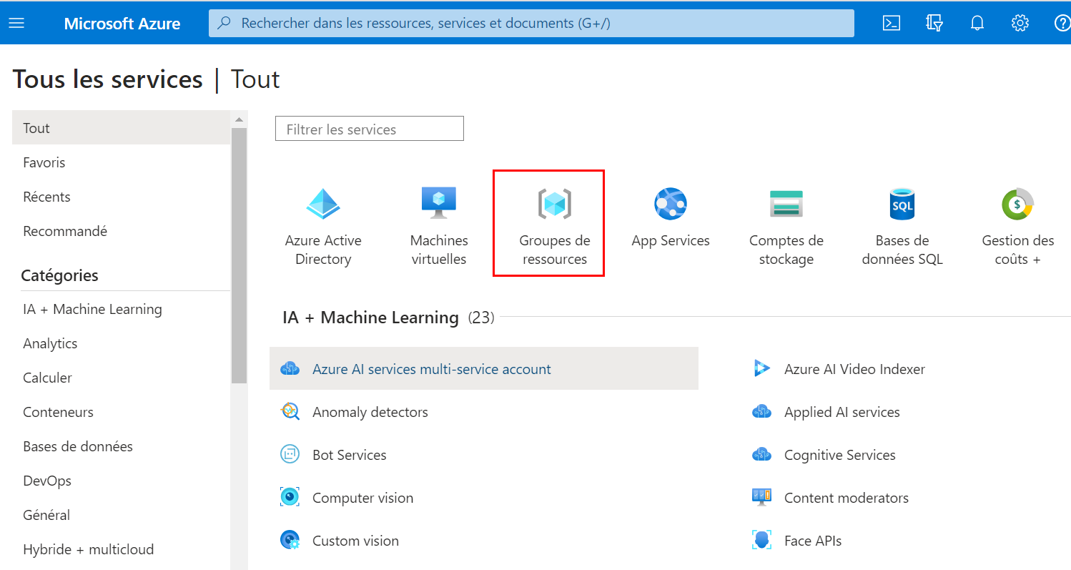

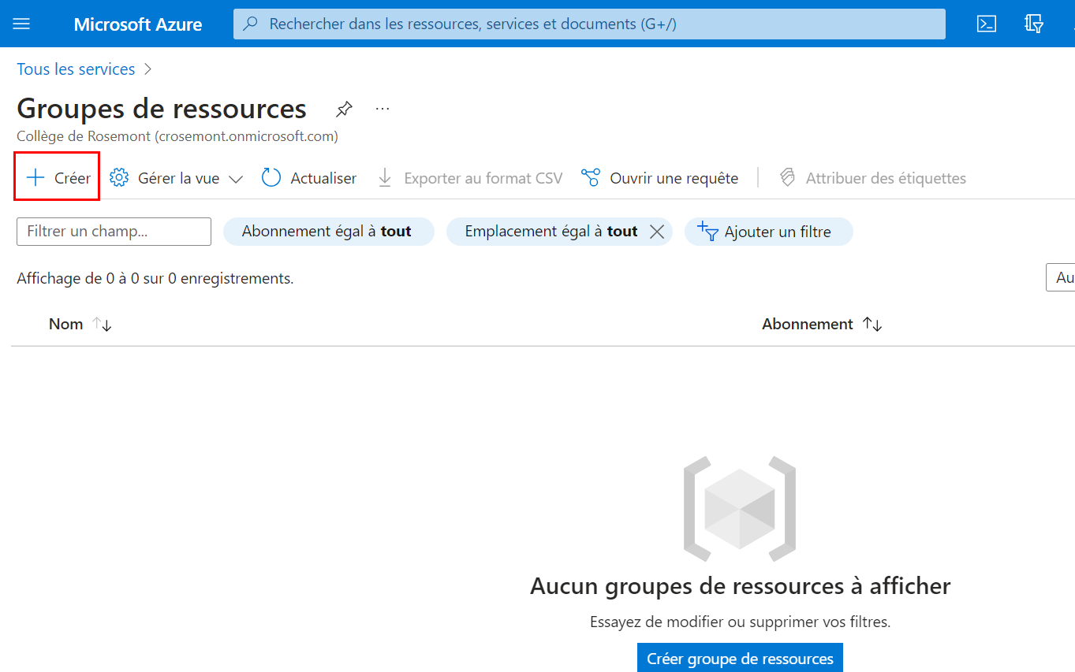

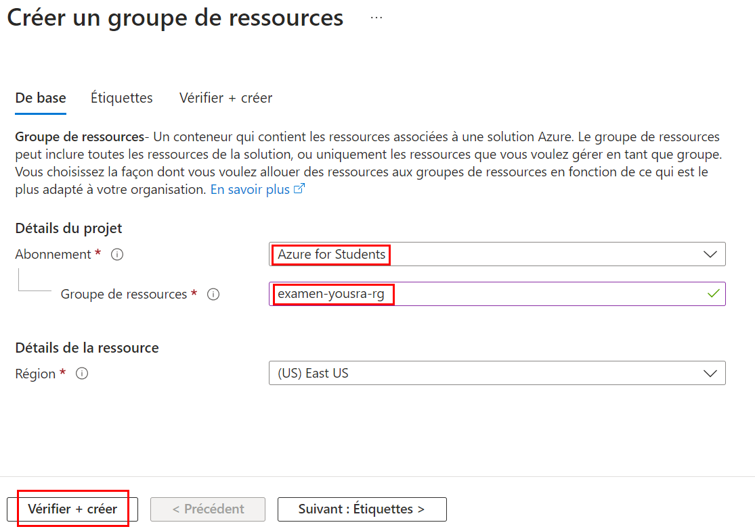

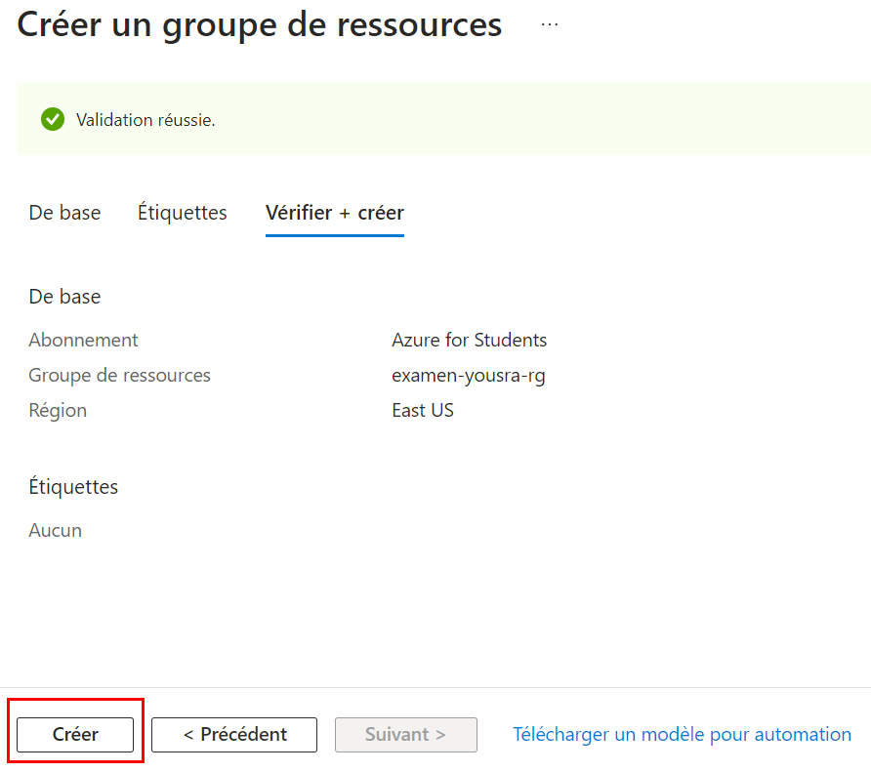

Le groupe de ressources est bien là

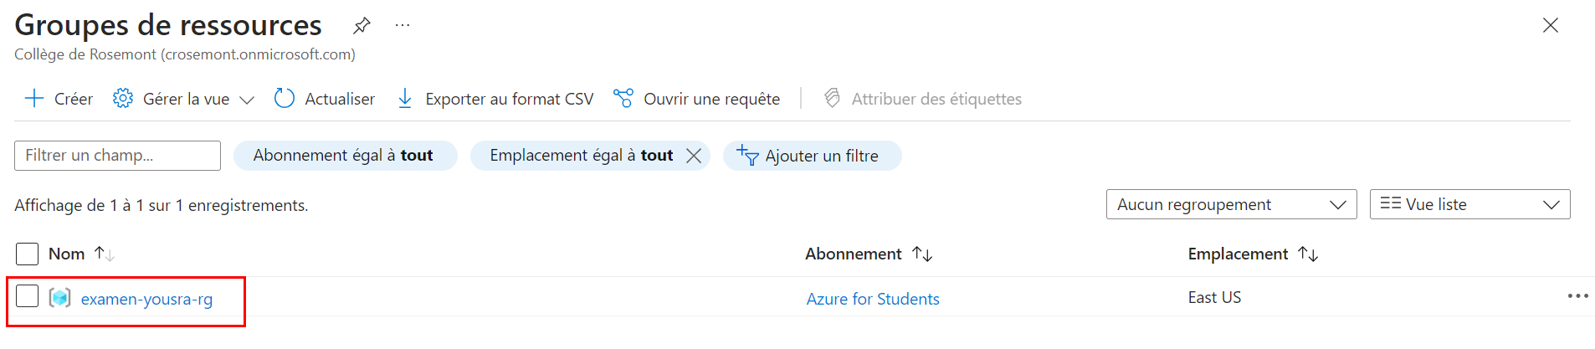

Ajouter le groupe de ressources au tableau de bord

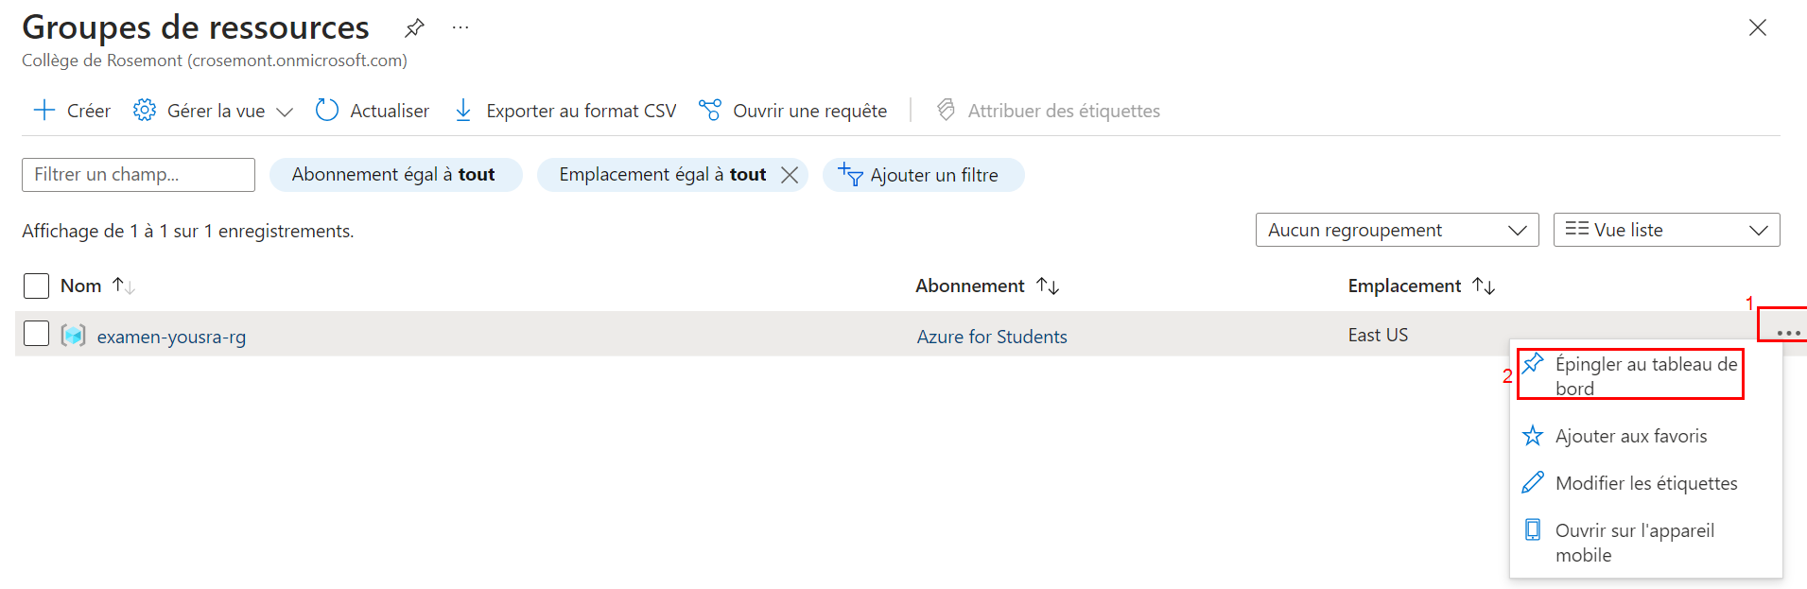

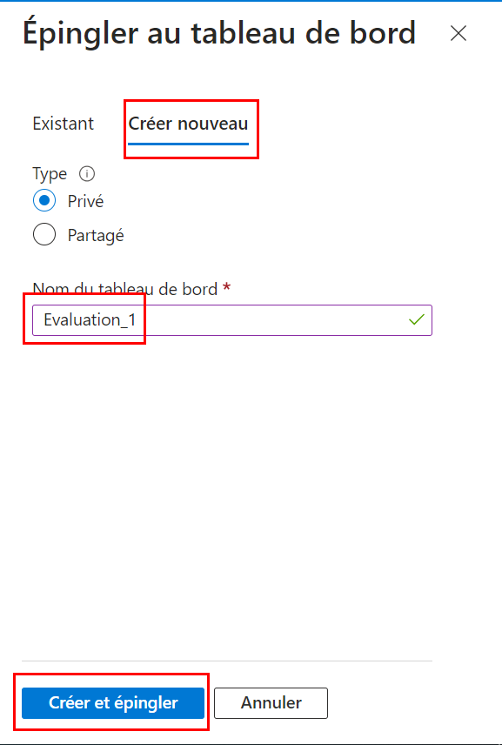

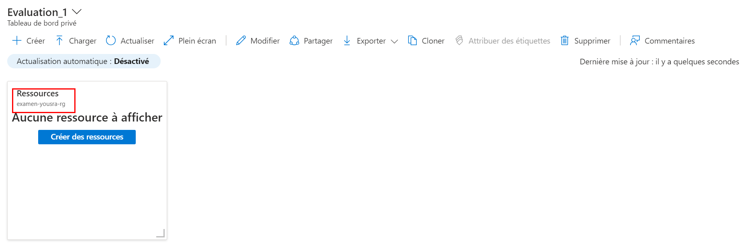

1. Créez deux comptes de stockage, le premier sera de type Azure Blob Storage et le deuxième sera de type Azure Data Lake **(5%)**.

1er compte de stockage ***covidreportingablobsa*** de type Azure Blob Storage :

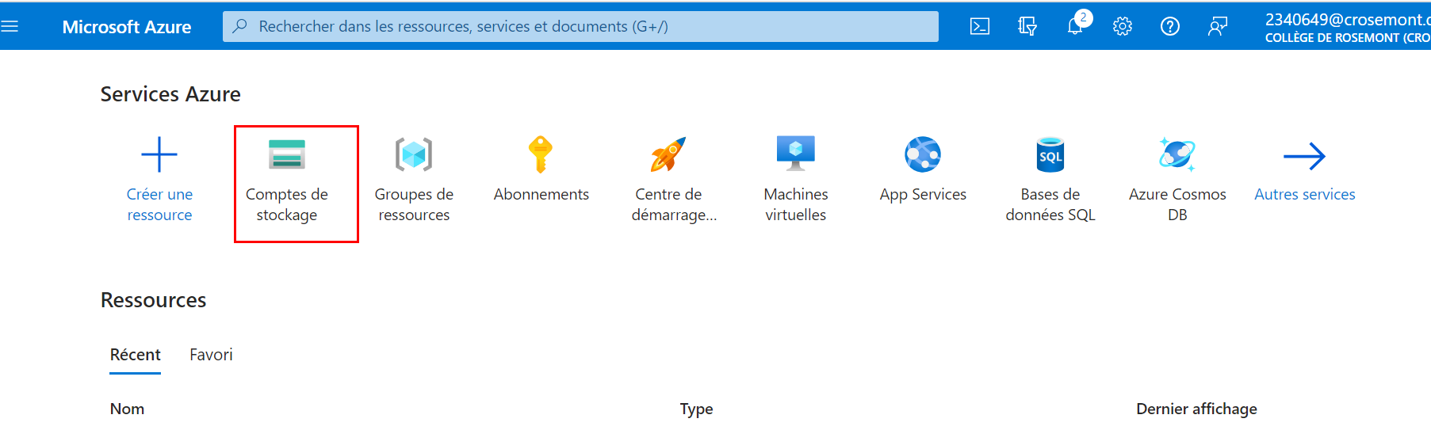

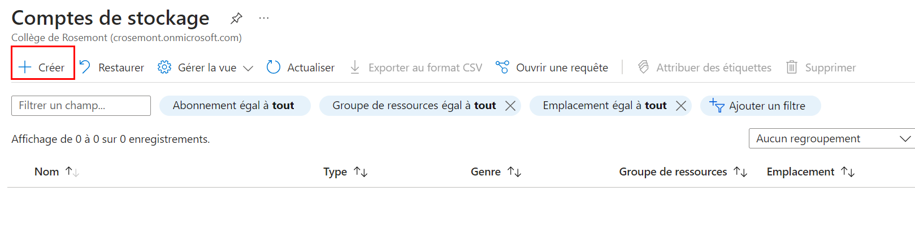

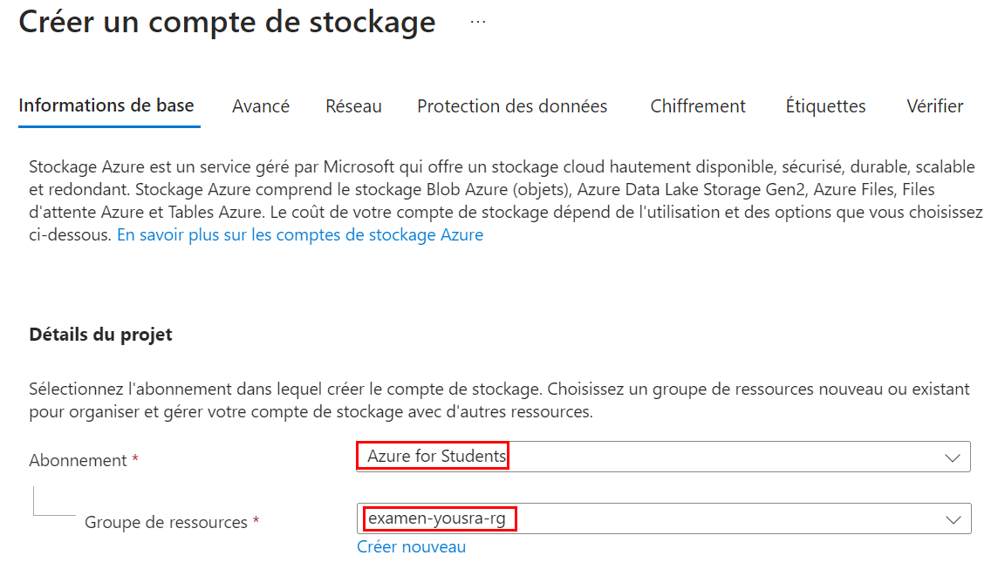

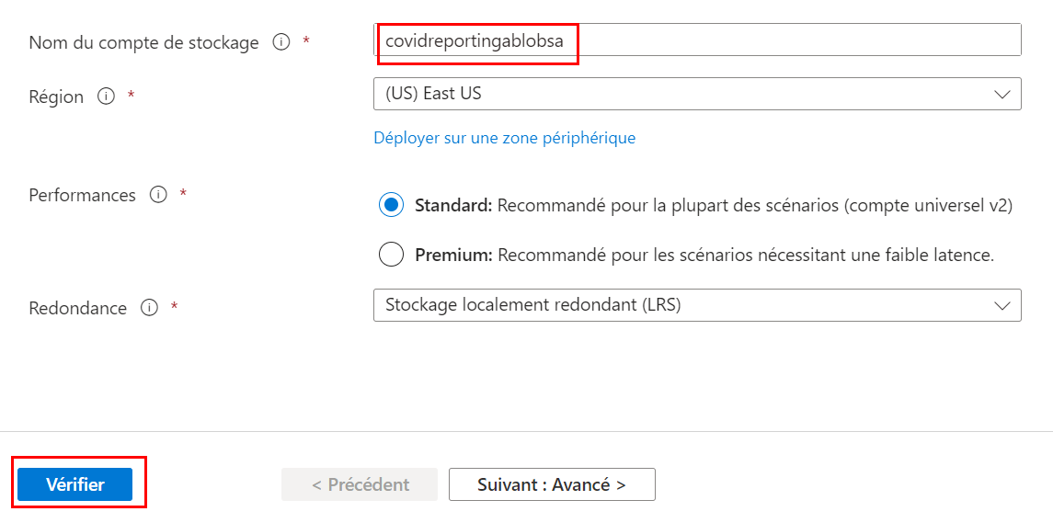

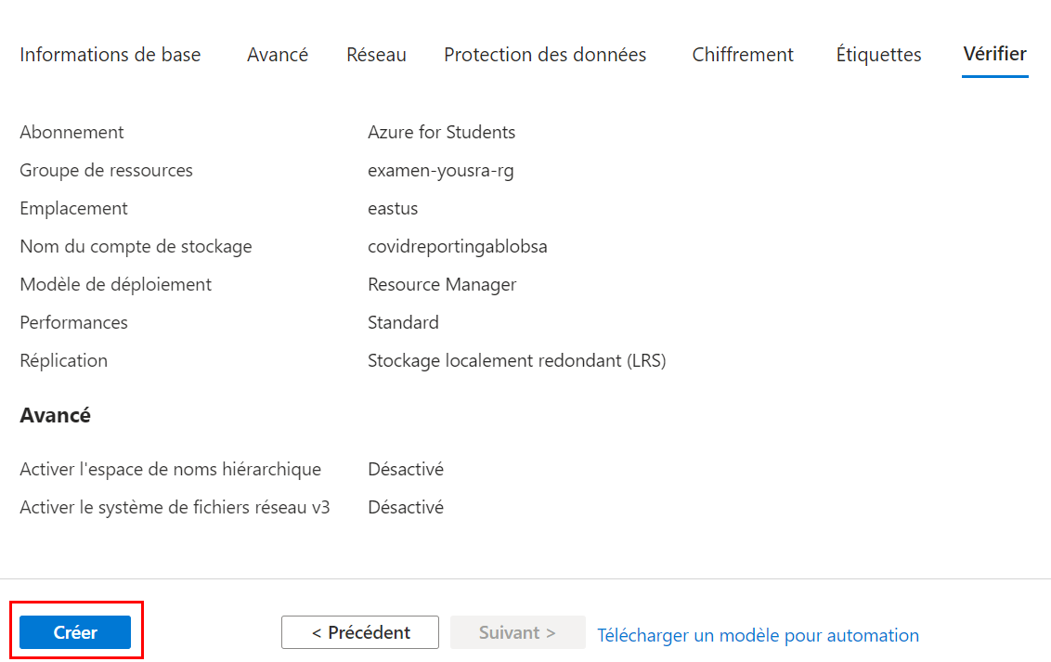

Le compte de stockage ***covidreportingablobsa*** est bien créé 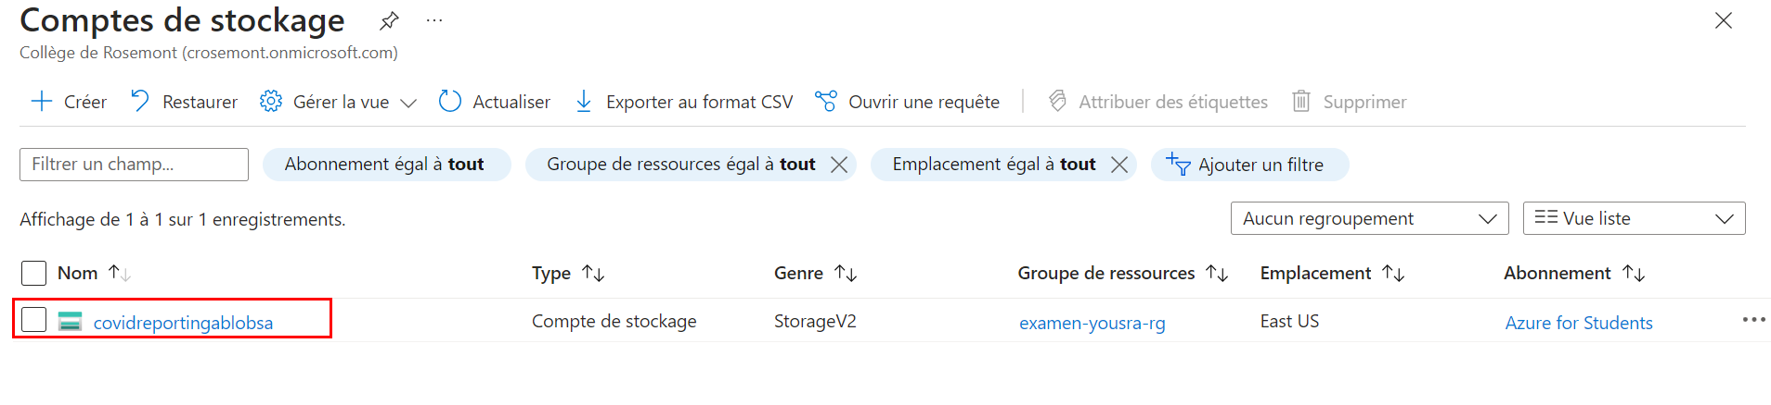

Épingler le compte de stockage au tableau de bord Évaluation1

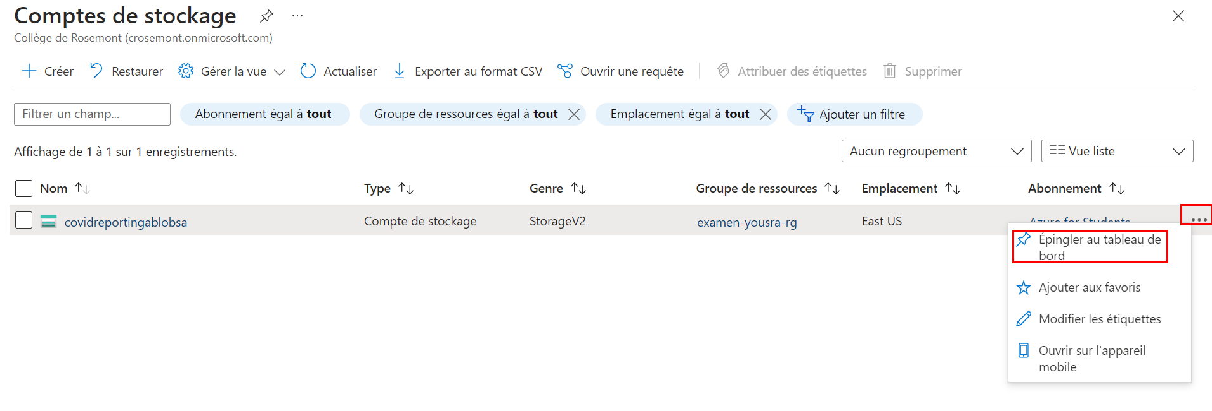

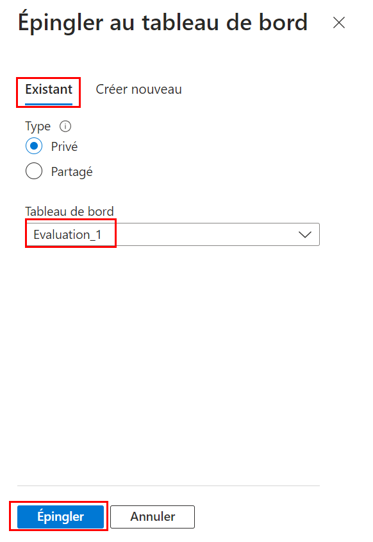

2 ème compte de stockage ***covidreportingdatalksa*** de type Azure data Lake :

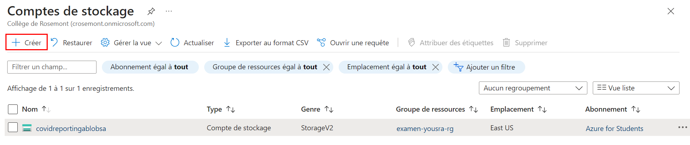

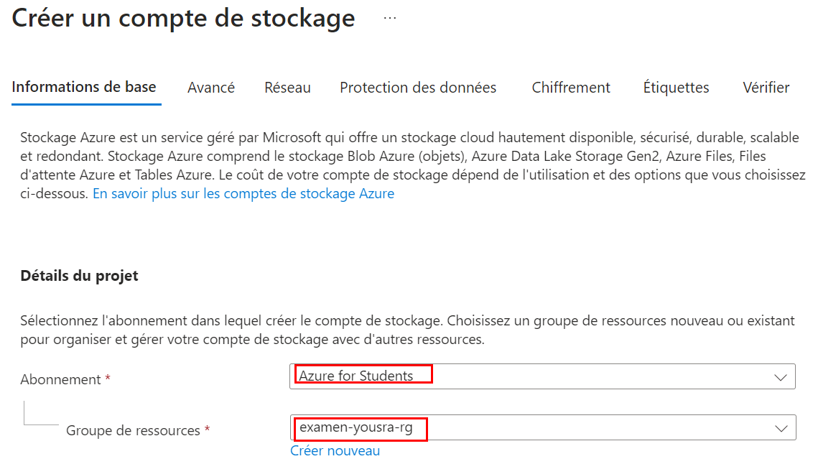

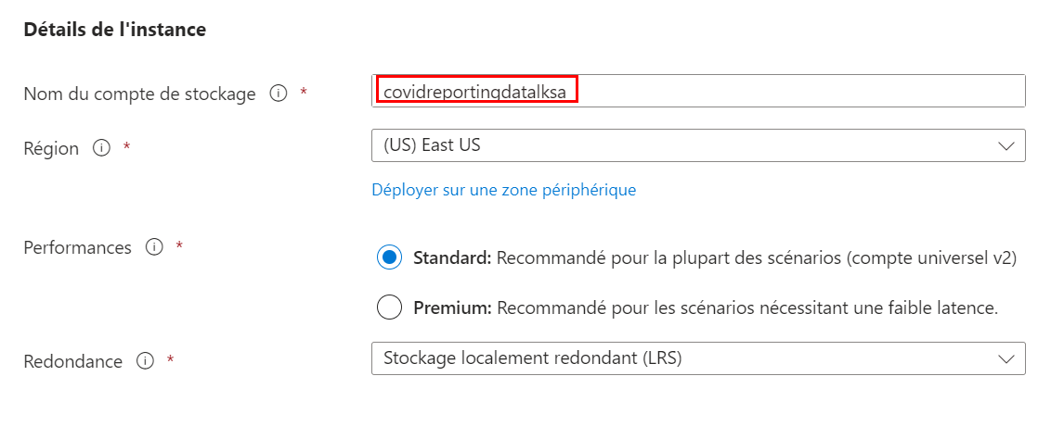

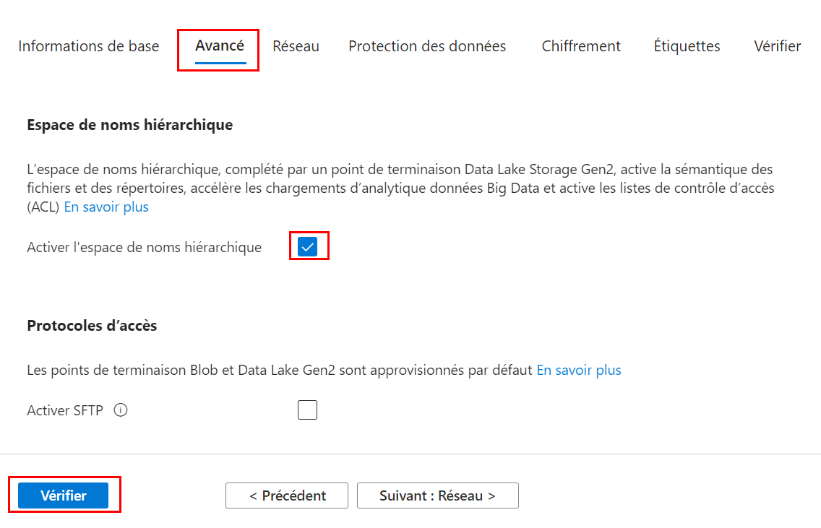

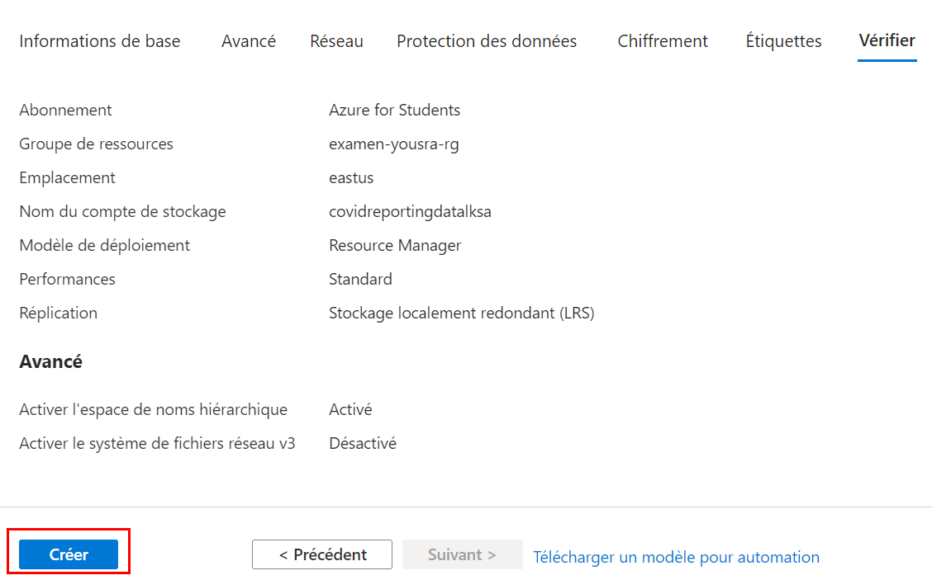

Le compte de stockage ***covidreportingdatalksa*** est bien créé

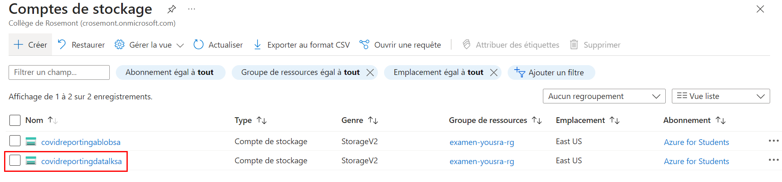

Épingler le compte de stockage au tableau de bord Évaluation1

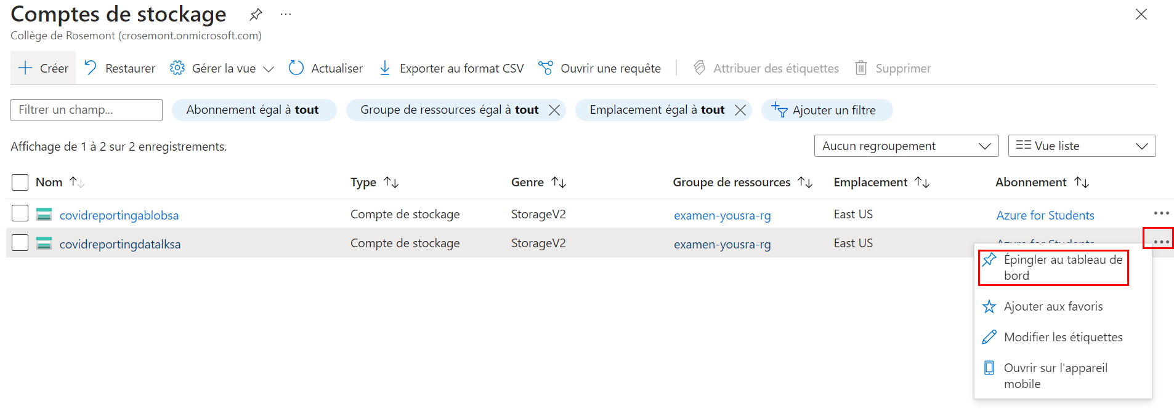

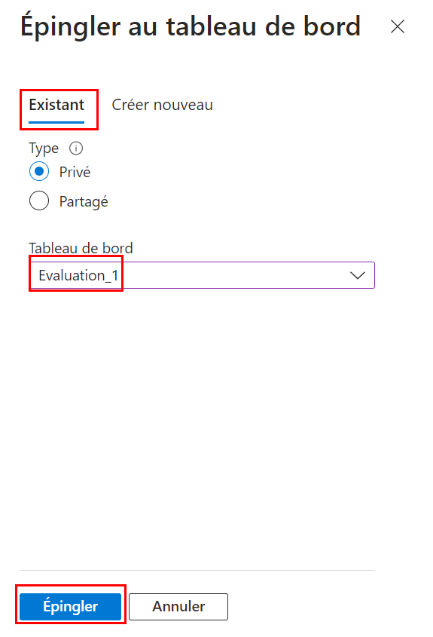

Voilà le tableau de bord :

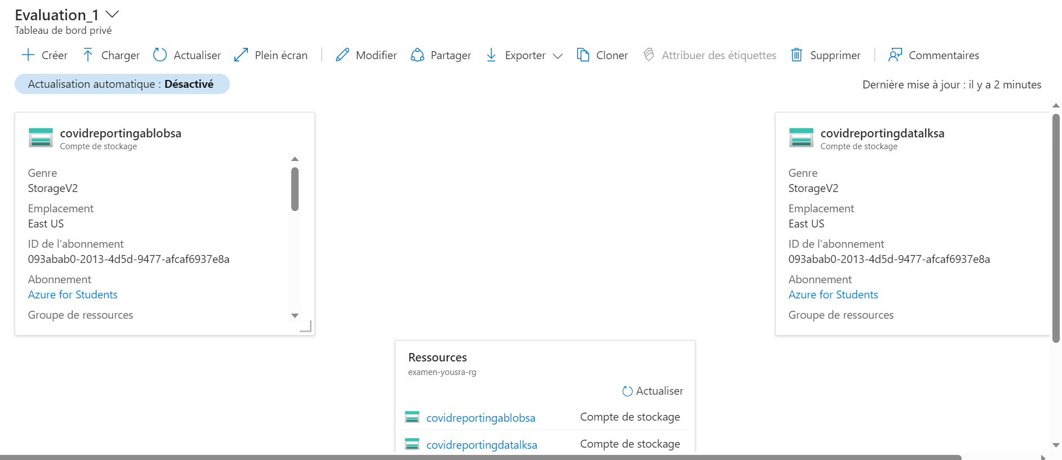

1. Créez deux containers, le premier sera associé au 1er compte de stockage **(5%).**  (***containervotrenomblob***) tandis que le deuxième sera associé au 2eme compte de stockage (***containervotrenomdl)*** **(5%).**

1er Conteneur ***containeryousrablob*** dans le compte de stockage[***covidreportingablobsa***](https://portal.azure.com/?Microsoft_Azure_Education_correlationId=d93f818d-5822-4f8e-a53a-9920dfcbbc1d&Microsoft_Azure_Education_newA4E=true&Microsoft_Azure_Education_asoSubGuid=093abab0-2013-4d5d-9477-afcaf6937e8a#@crosemont.onmicrosoft.com/resource/subscriptions/093abab0-2013-4d5d-9477-afcaf6937e8a/resourceGroups/examen-yousra-rg/providers/Microsoft.Storage/storageAccounts/covidreportingablobsa)***:***

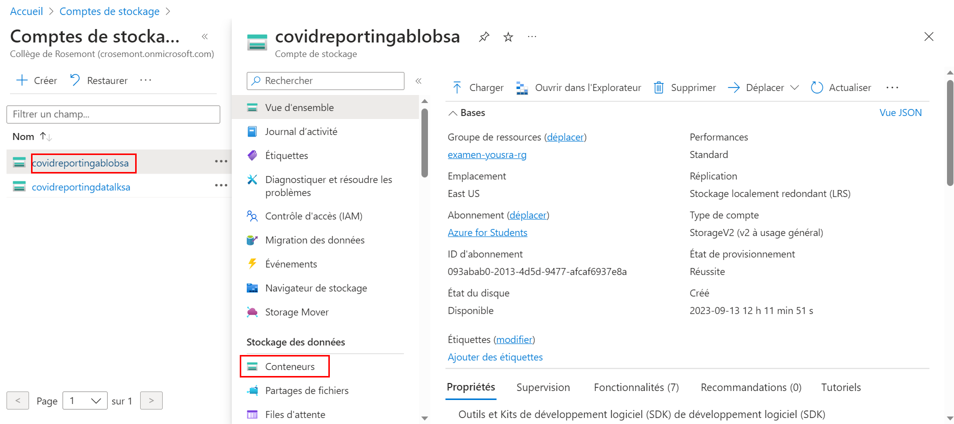

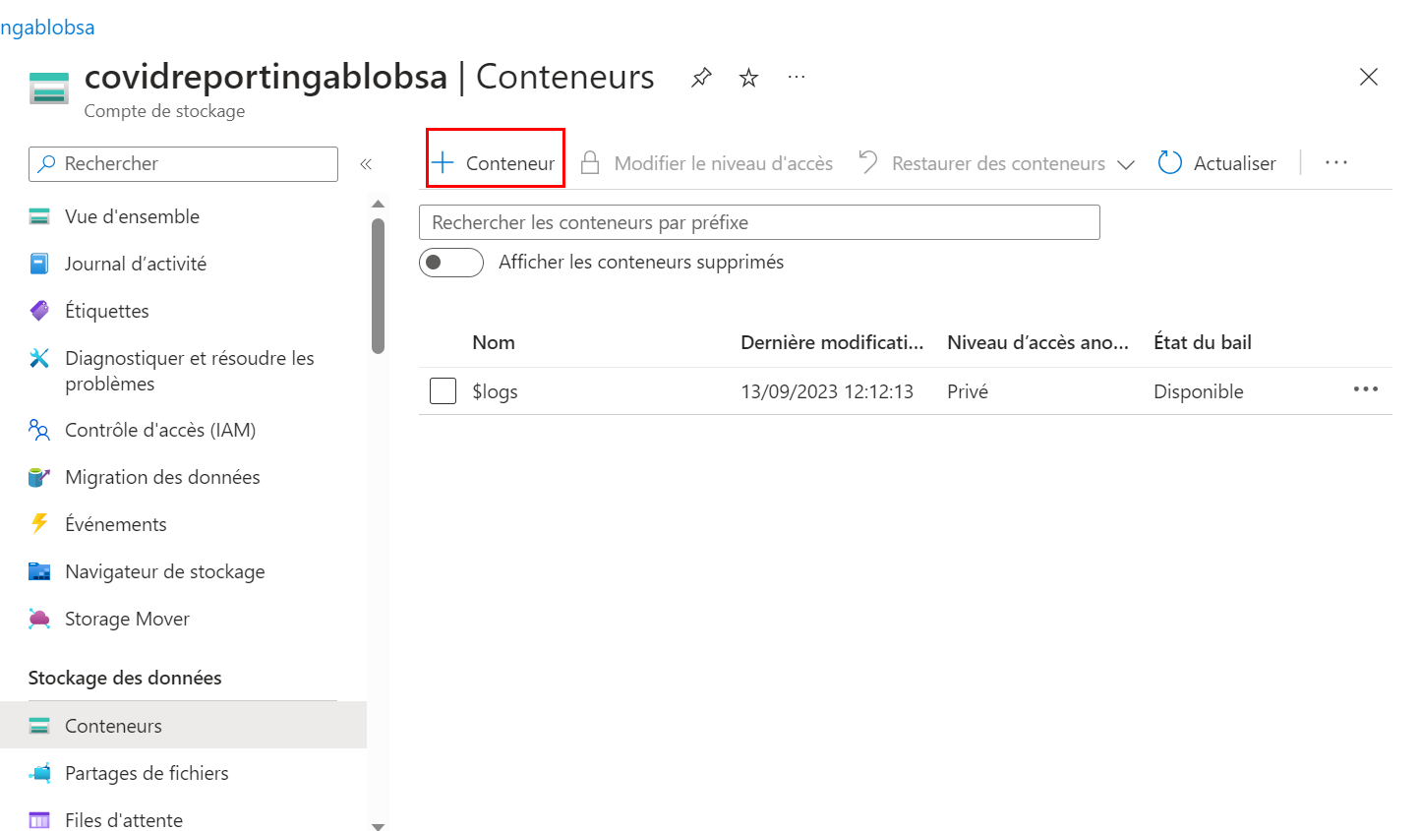

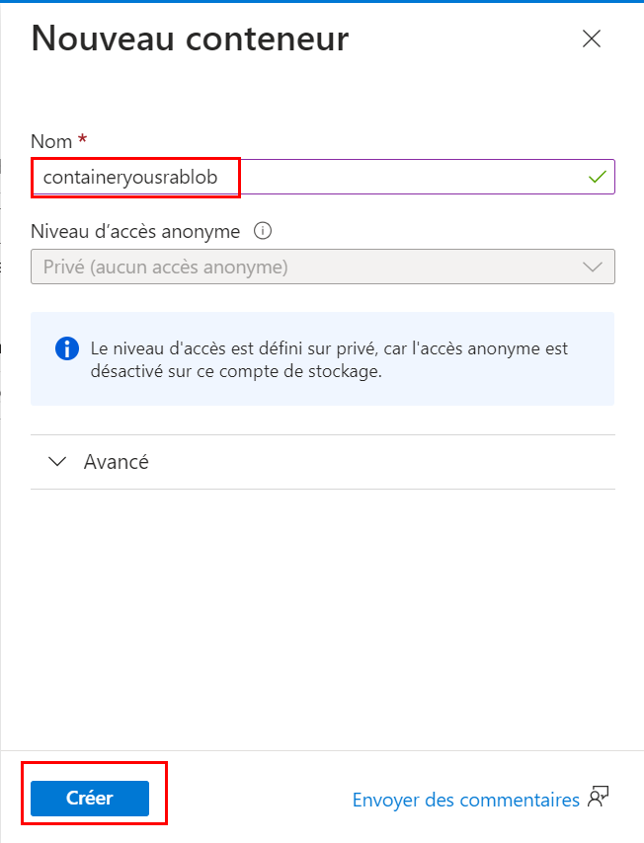

Et voilà le conteneur

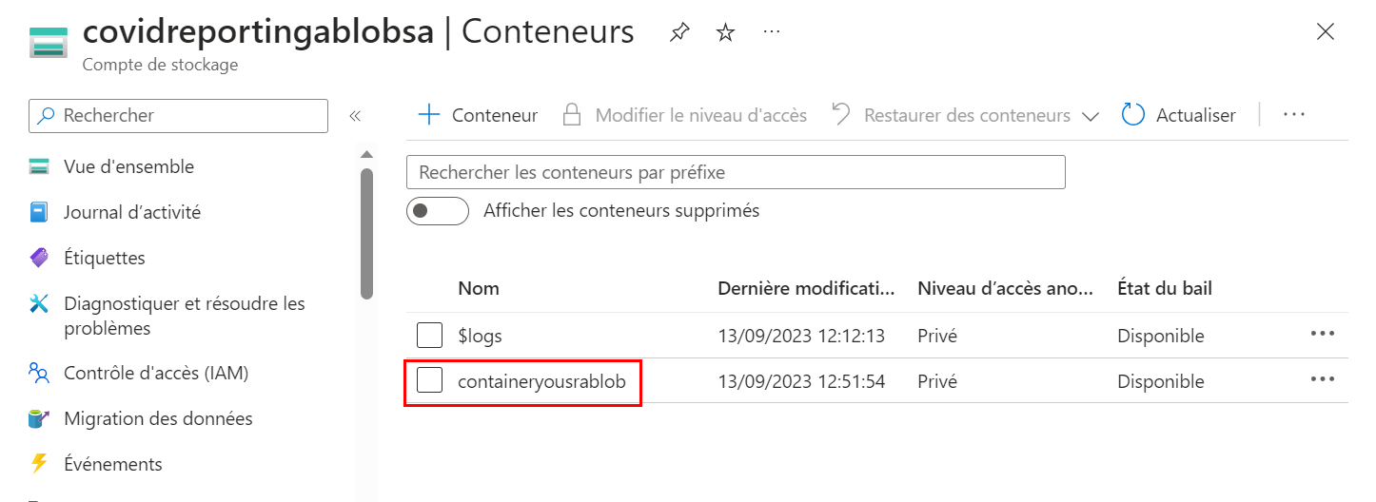

Charger le fichier ***population_by_age.tsv.gz*** dans le conteneur ***containeryousrablob***

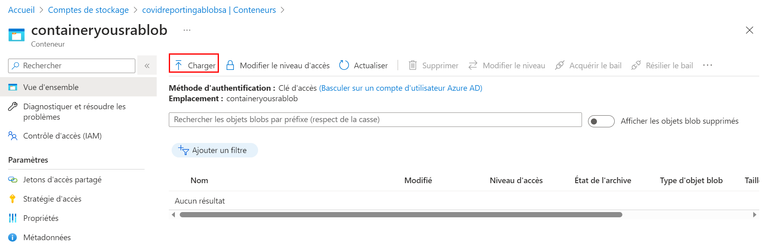

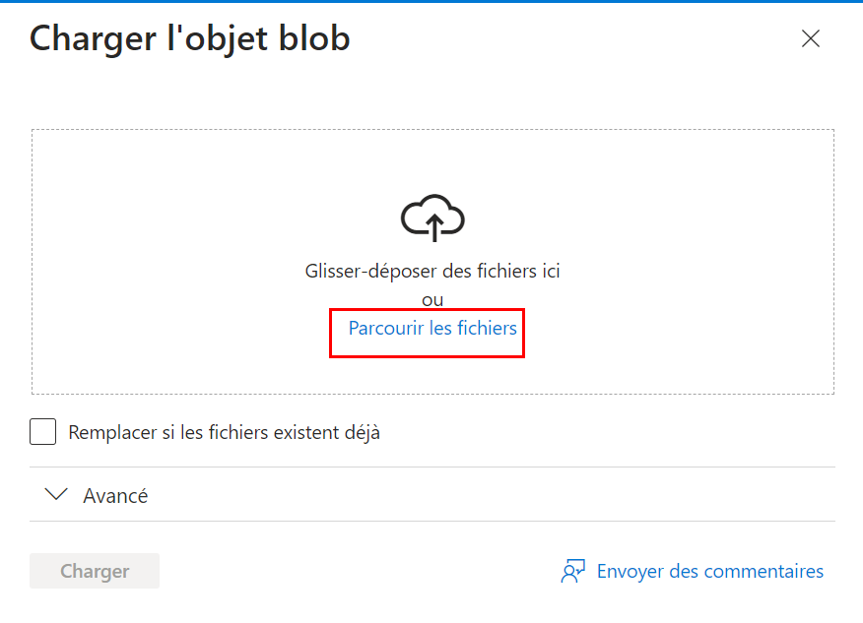

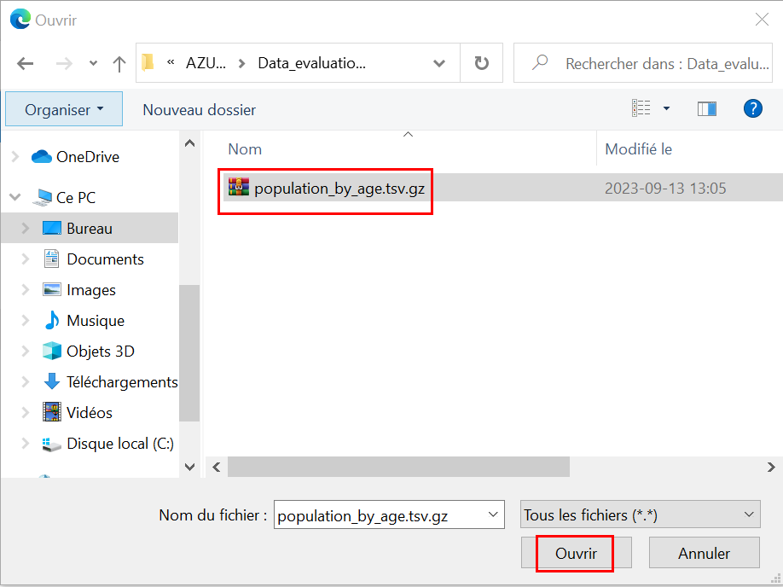

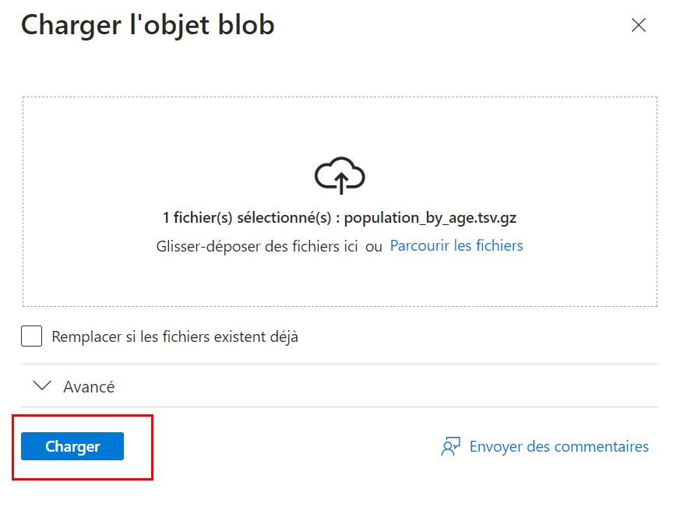

***Et voilà :***

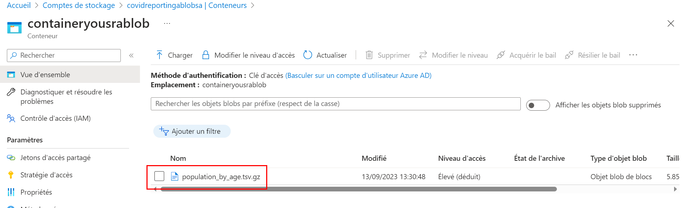

2ème Conteneur ***containeryousradl*** dans le compte de stockage[**covidreportingdatalksa**](https://portal.azure.com/?Microsoft_Azure_Education_correlationId=d93f818d-5822-4f8e-a53a-9920dfcbbc1d&Microsoft_Azure_Education_newA4E=true&Microsoft_Azure_Education_asoSubGuid=093abab0-2013-4d5d-9477-afcaf6937e8a#@crosemont.onmicrosoft.com/resource/subscriptions/093abab0-2013-4d5d-9477-afcaf6937e8a/resourceGroups/examen-yousra-rg/providers/Microsoft.Storage/storageAccounts/covidreportingdatalksa)***:***

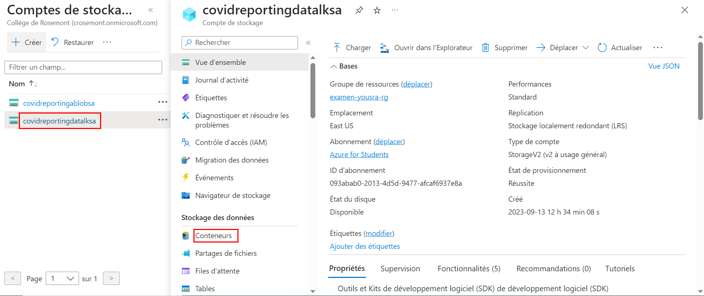

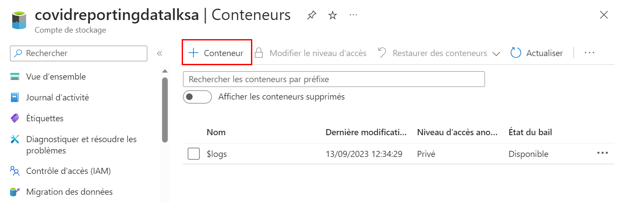

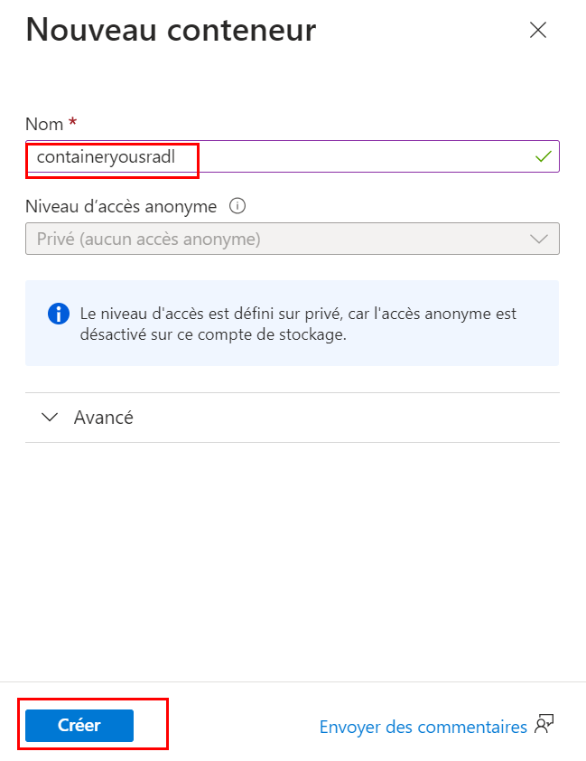

***Et le conteneur est là :***

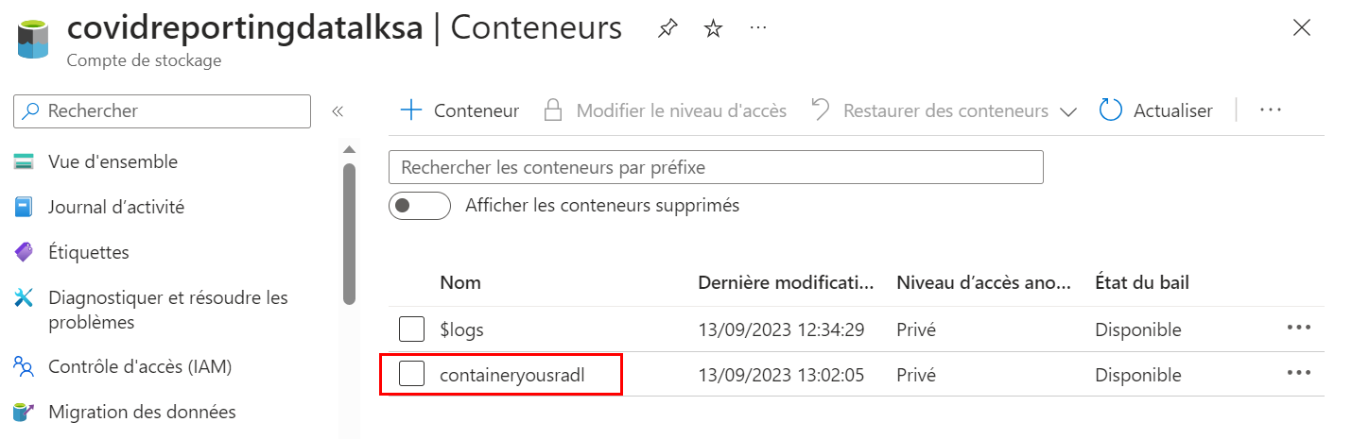

1. Créez un nouvel ADF (Azure Data Factory) que vous appellerez ***examen-votrenom-adf* (5%).**

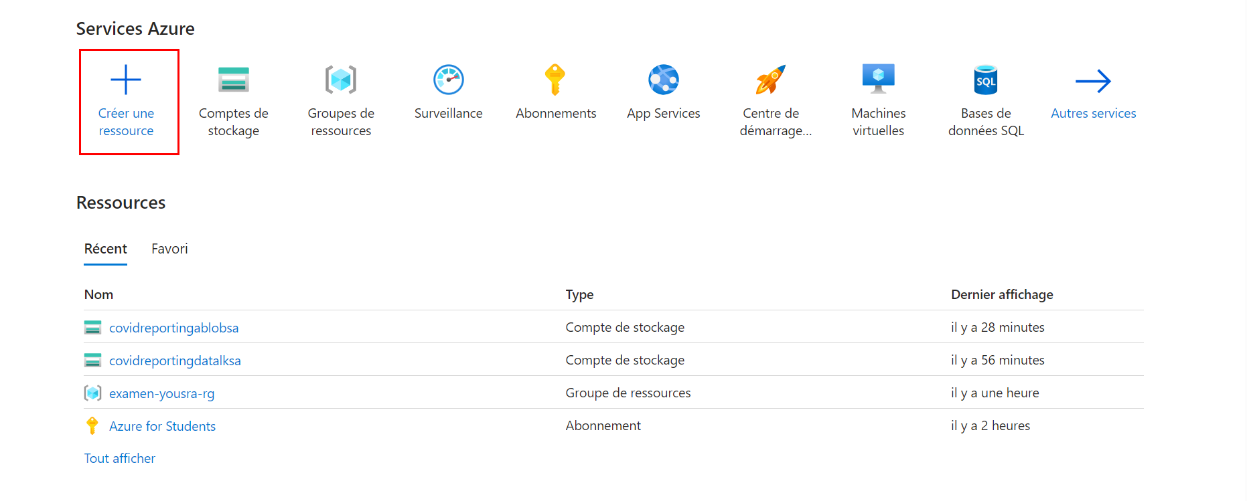

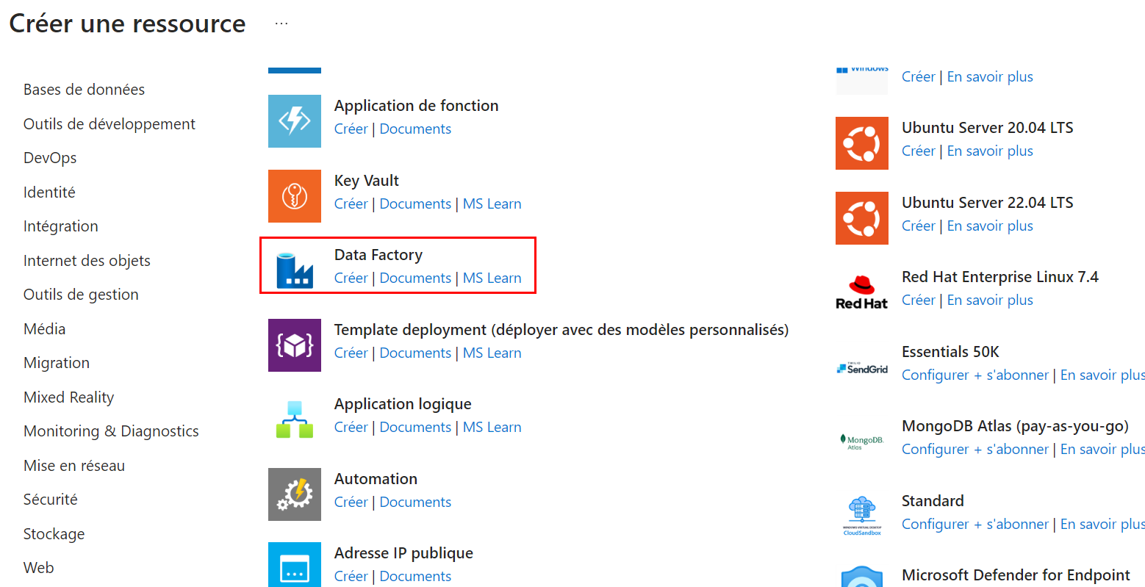

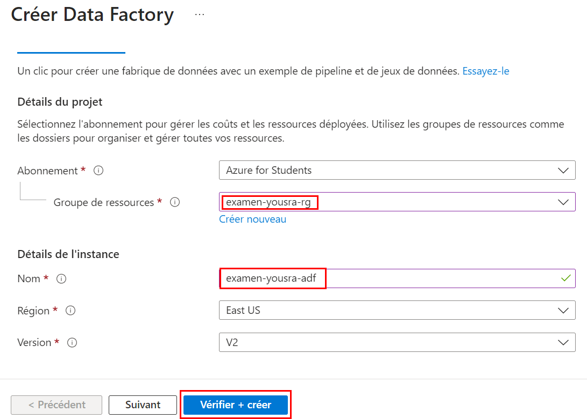

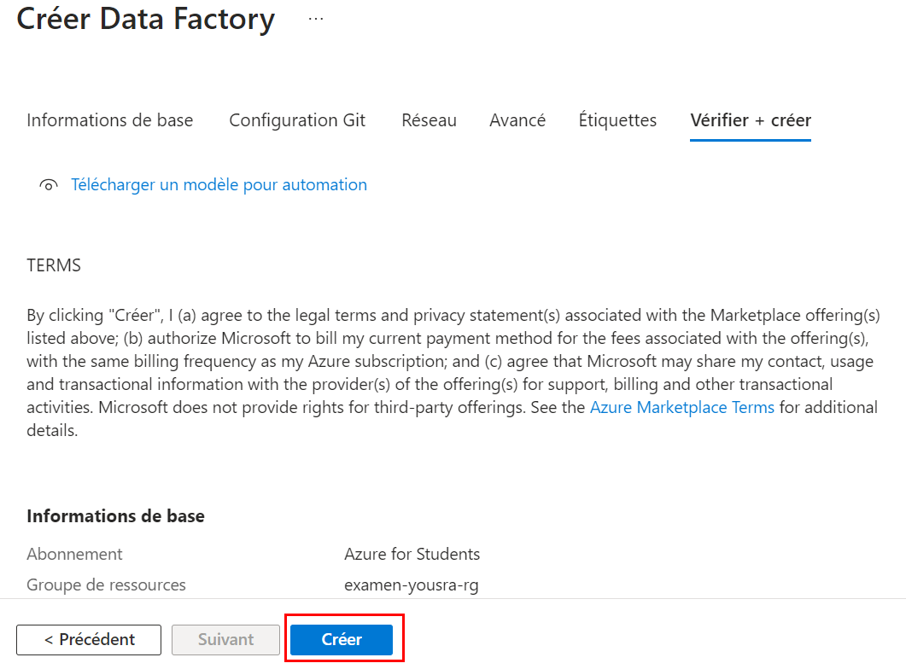

La data Factory est là :

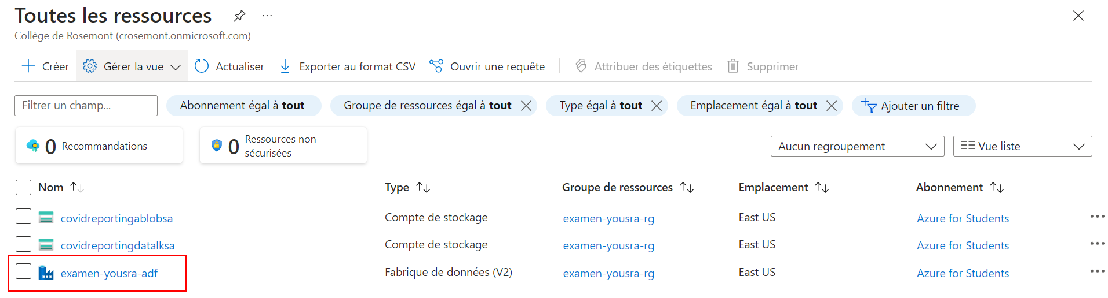

Vue du tableau de bord :

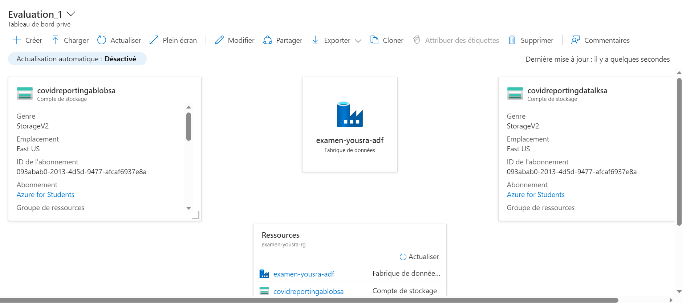

1. Créez deux services liés (Linked services), le premier correspondra à votre compte de stockage source - ***ls-votrenom-blb*** (de type Blob storage) et le deuxième correspondra à votre compte de stockage destination- ***ls-votrenom-adls*** (Data storage Lake Gen 2) **(5%).**

* 1er linked services ***ls-votrenom-blb :***

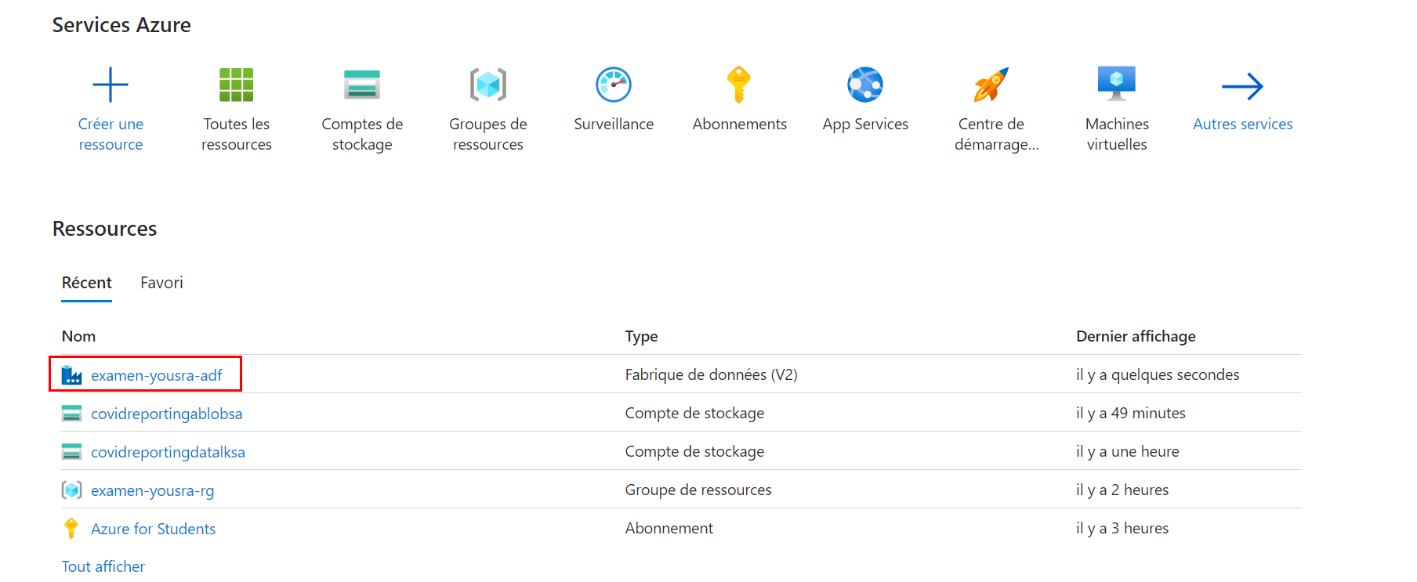

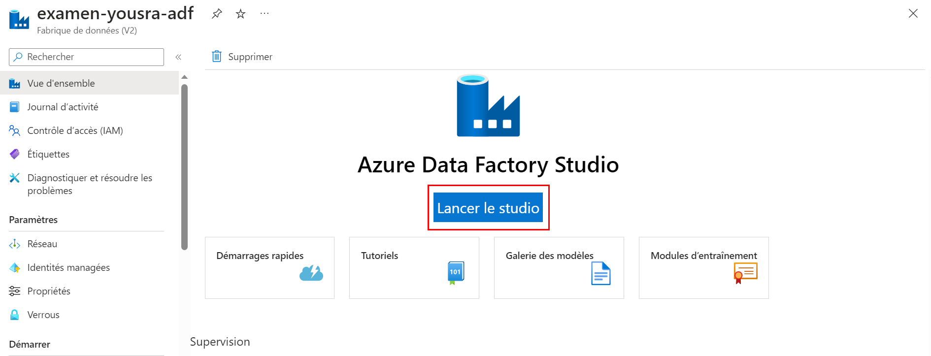

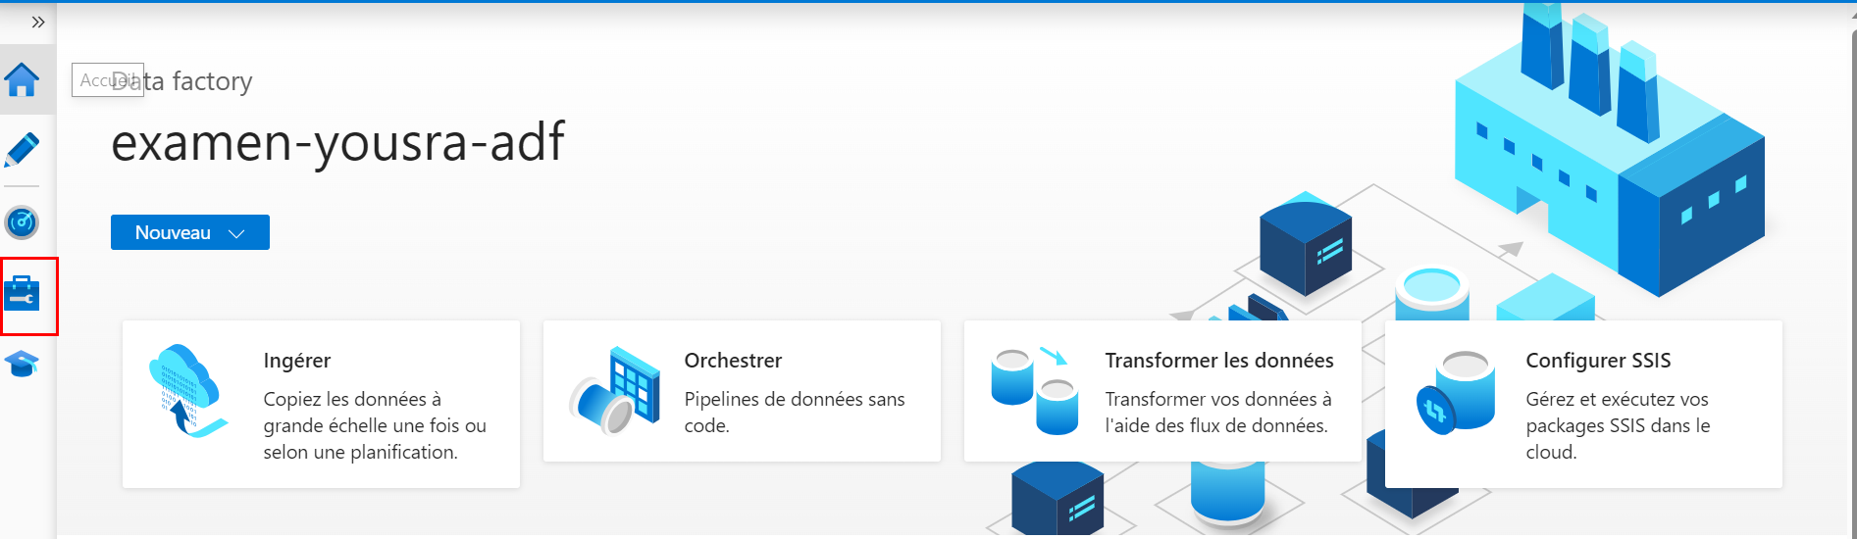

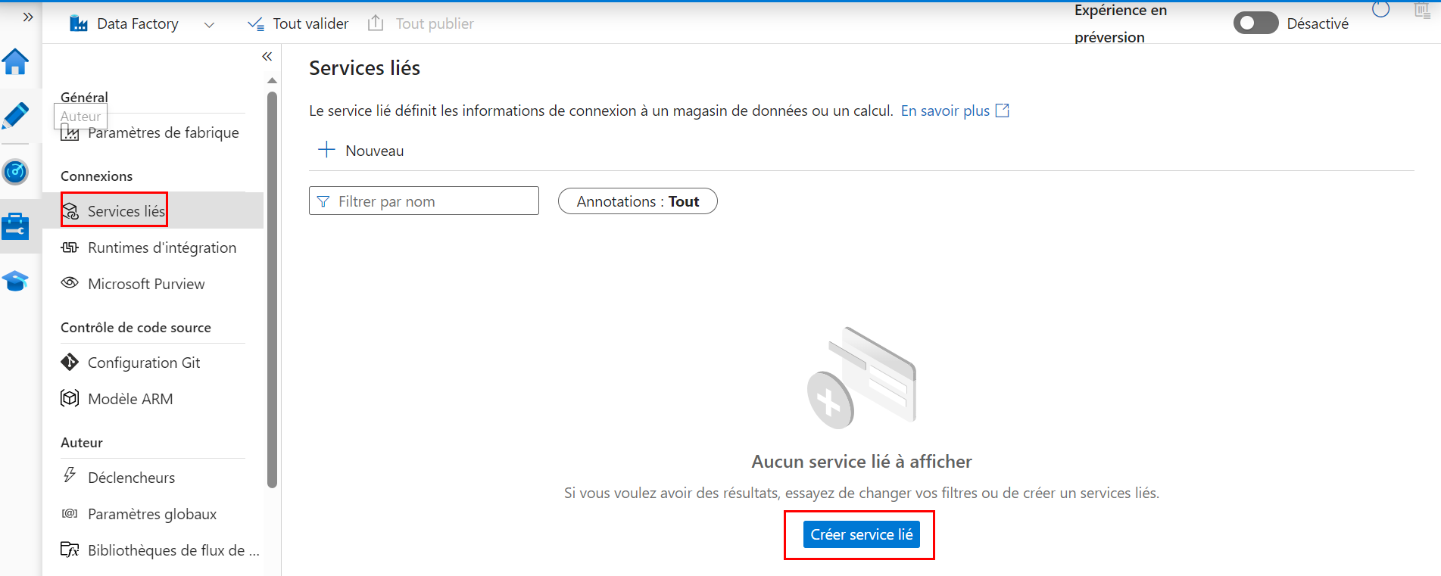

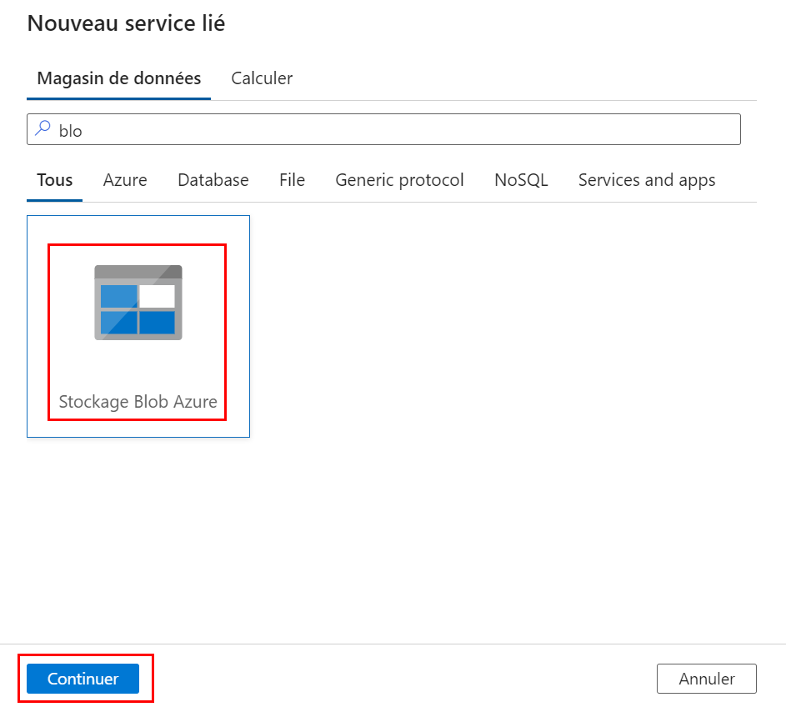

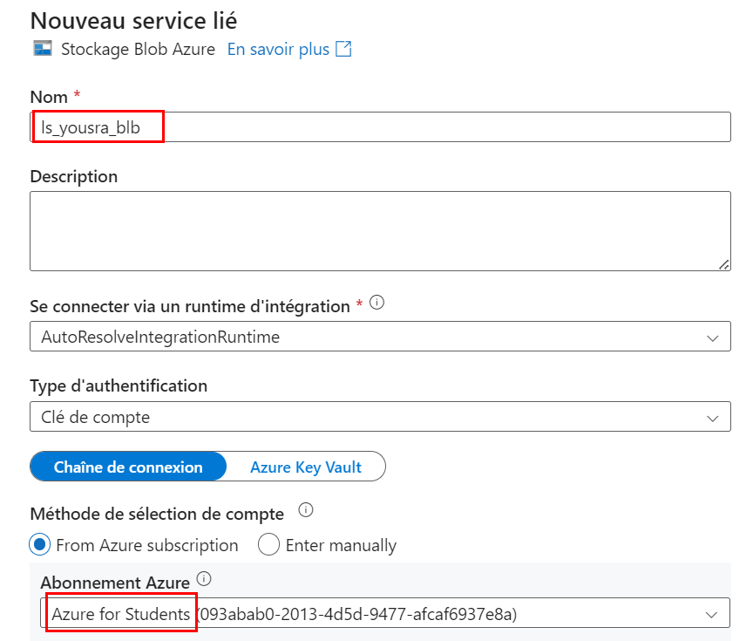

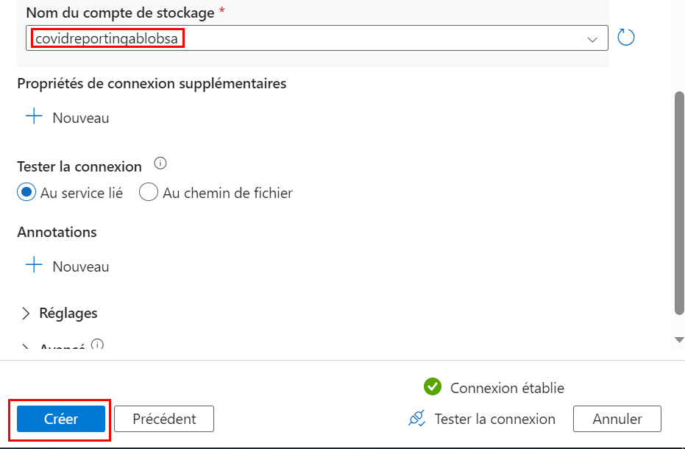

Et voilà le premier service lié :

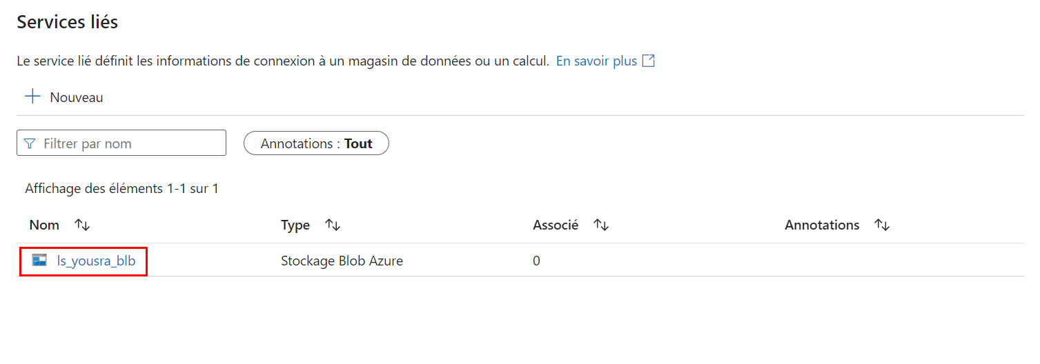

* 2ème linked services ***ls-yousra-adls:***

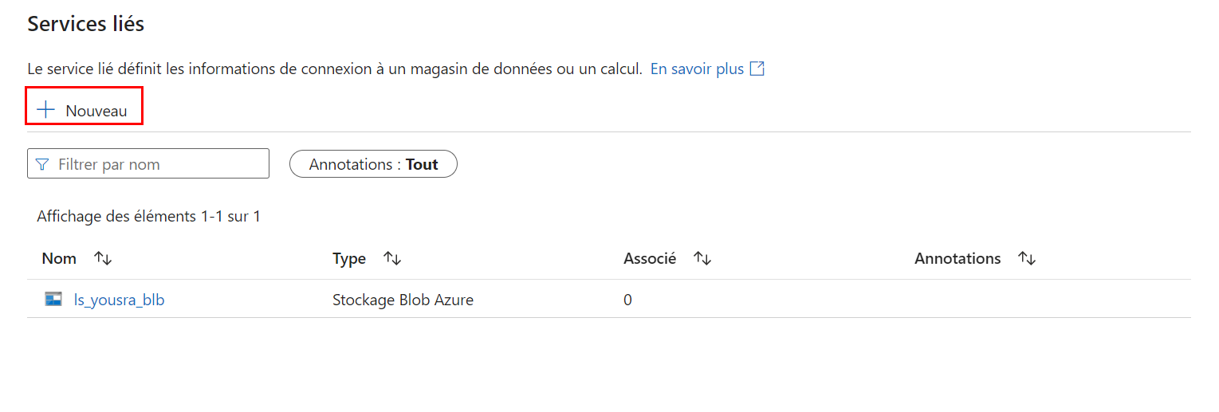

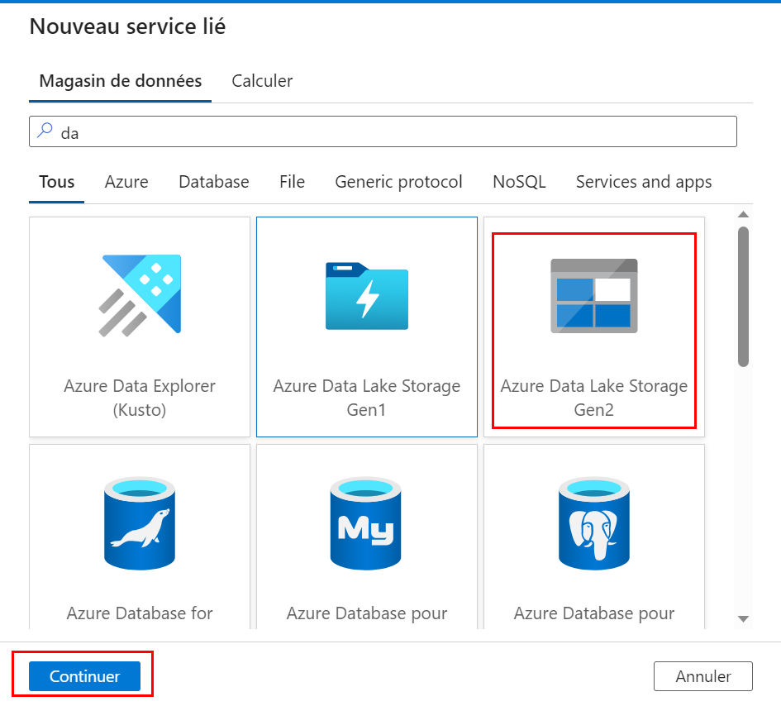

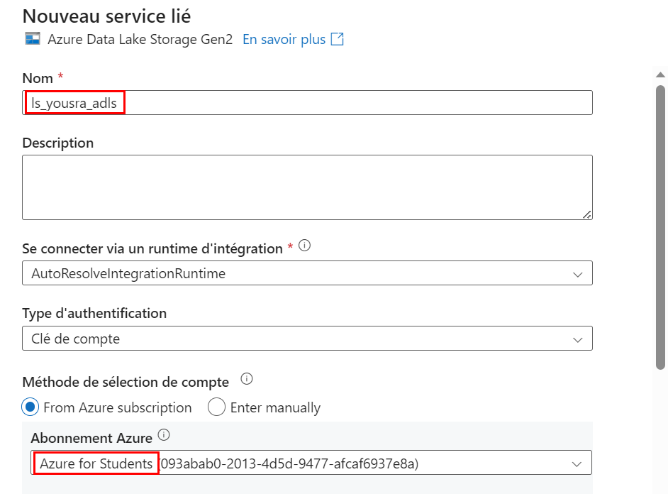

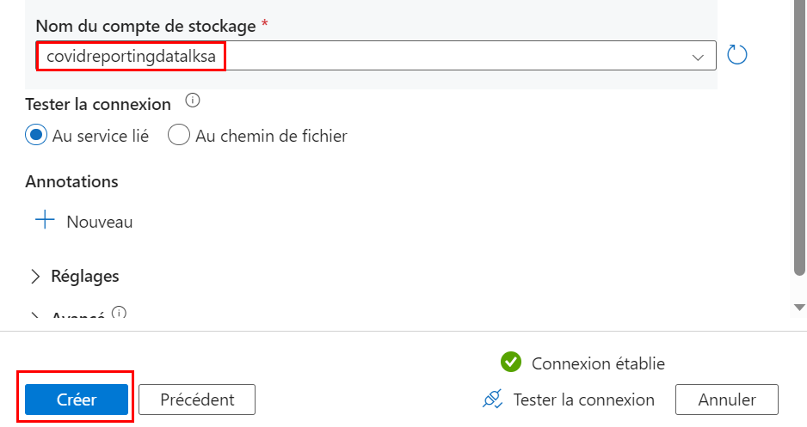

Et le deuxième est là :

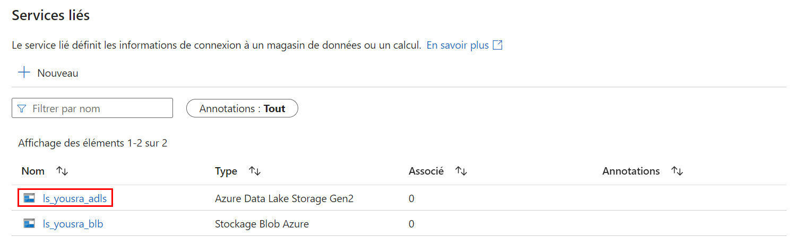

1. Créez deux jeux de données **(5%)** :

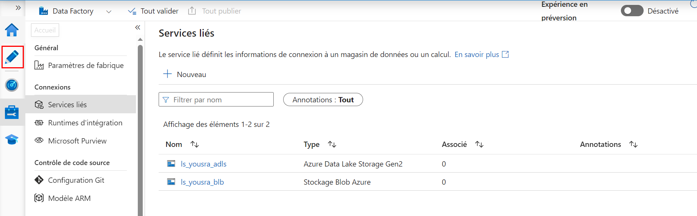

* ds_source_raw_**yousra** (côté source correspond au Blob storage)

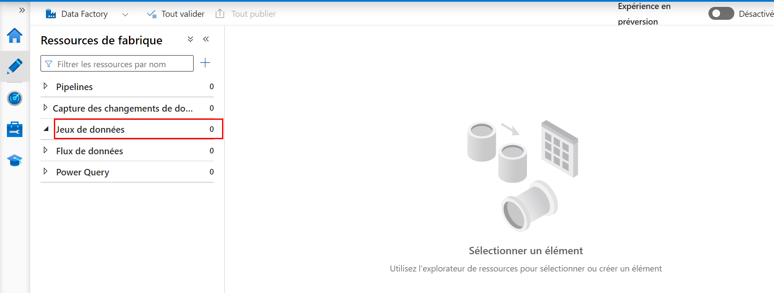

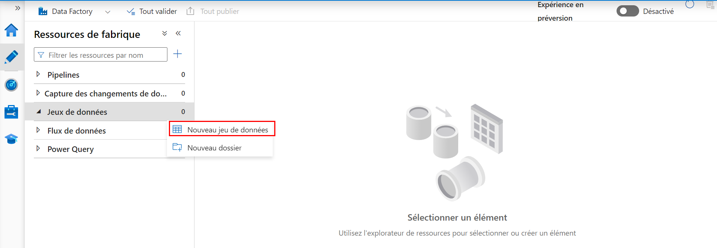

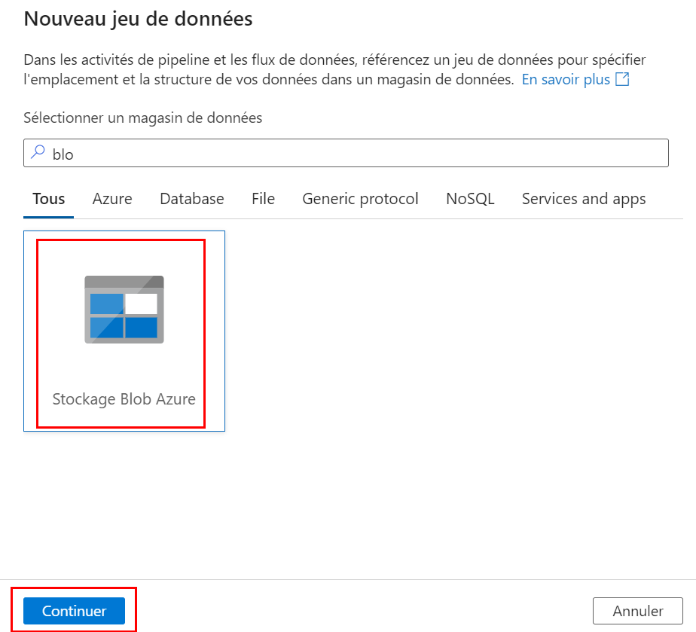

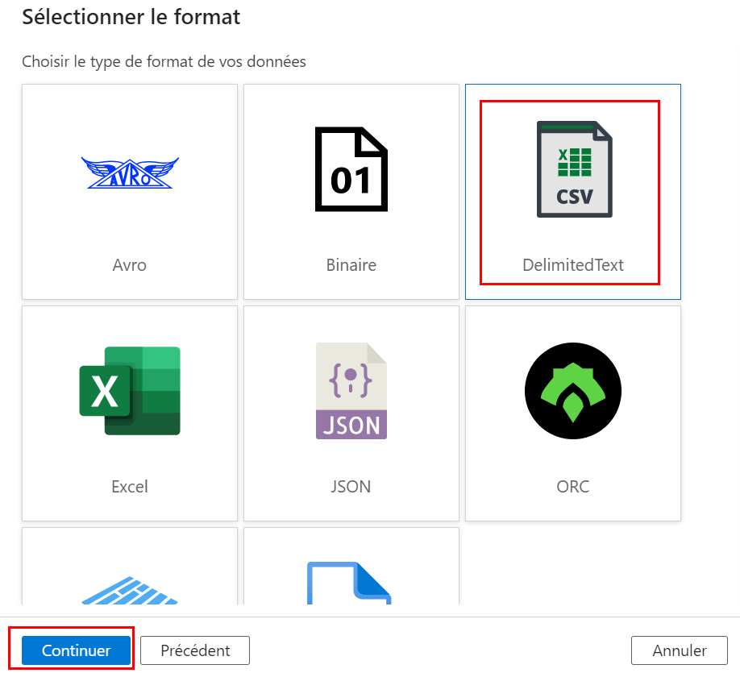

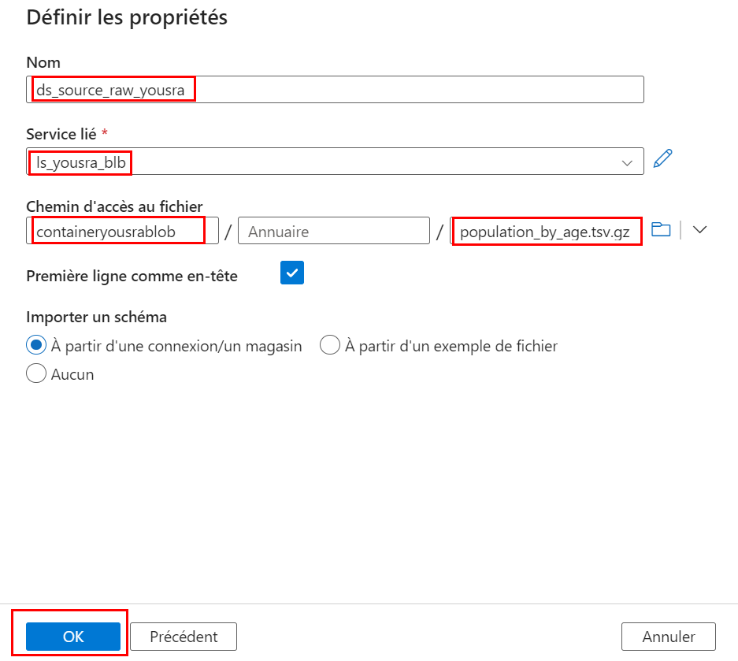

Configuration du data set :

* Type de compression : gzip
* Séparateur de colonnes : tab

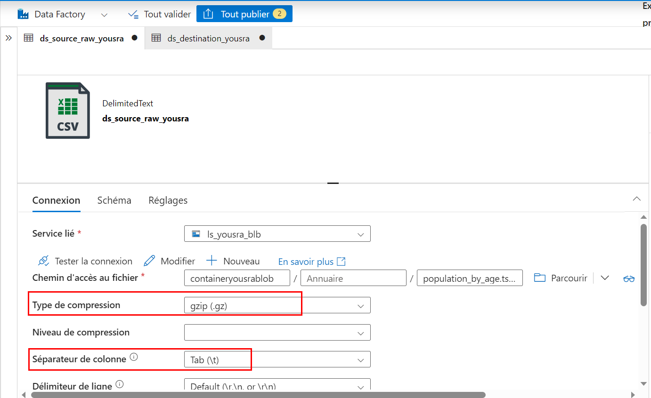

Aperçue des données :

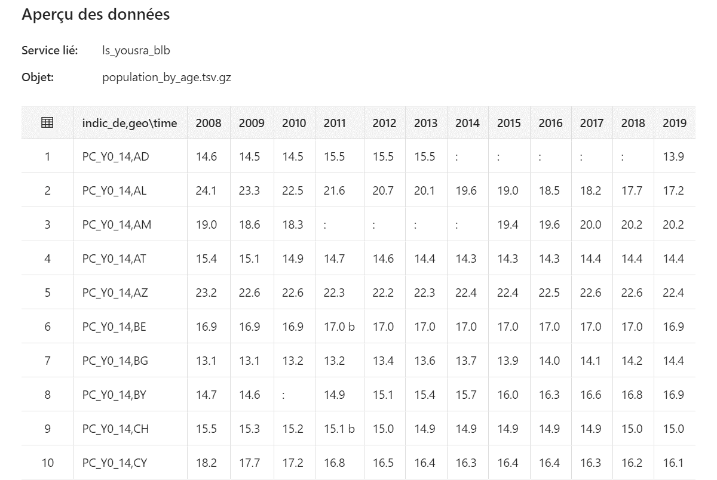

* ds_destination_**yousra** (côté réception correspond au Data storage Lake Gen 2)

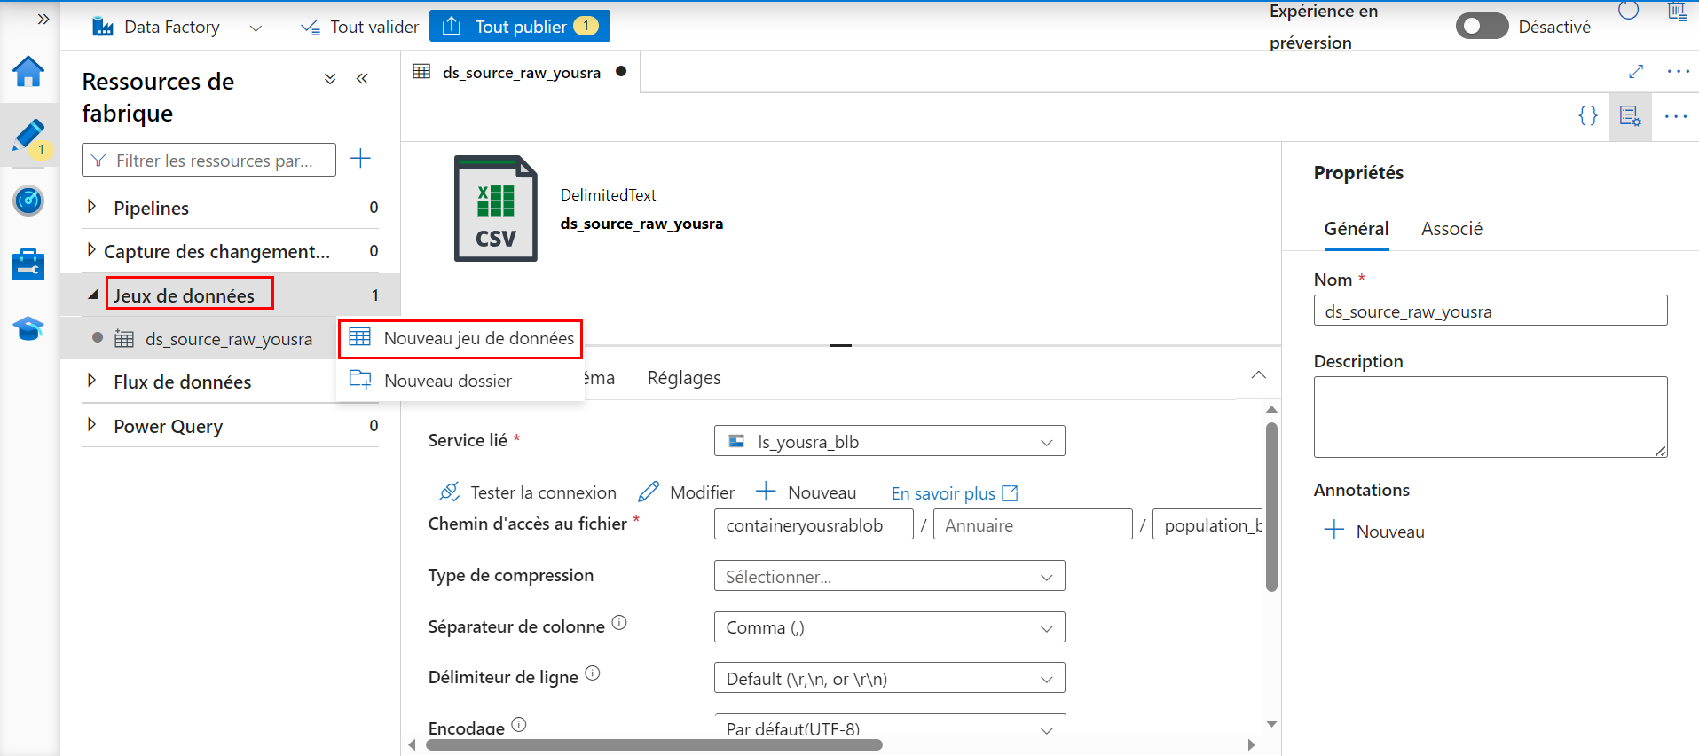

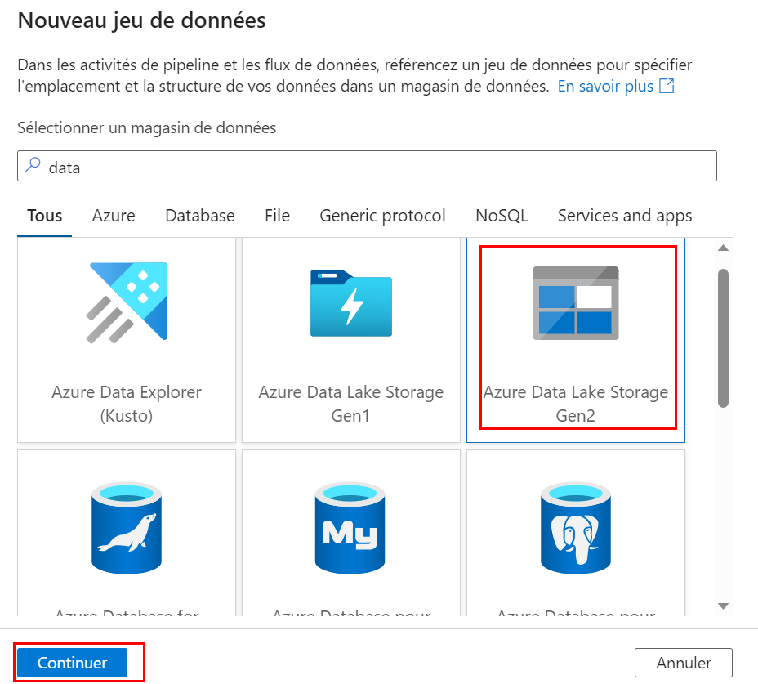

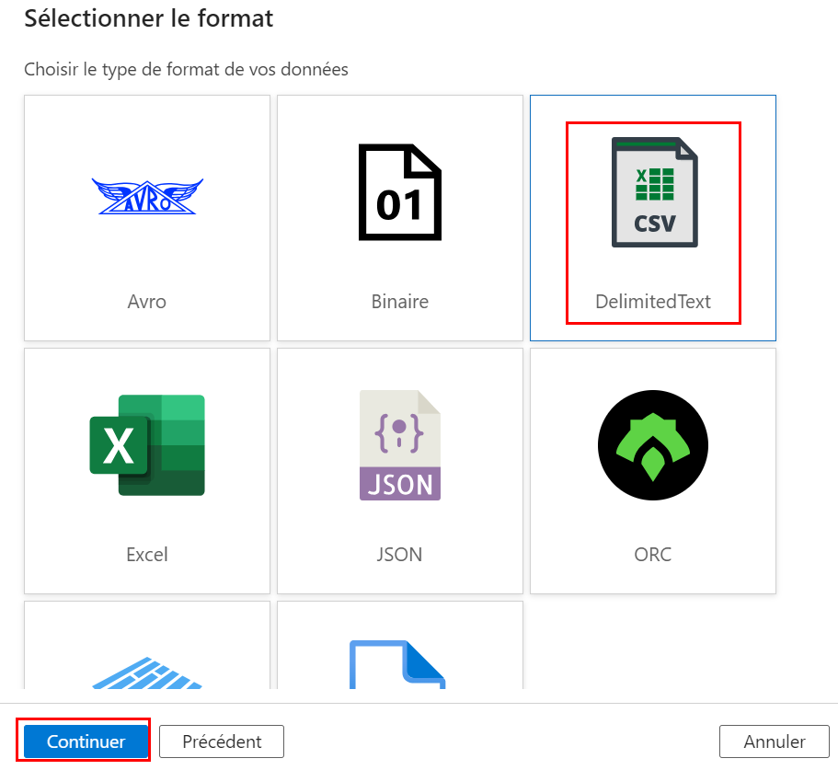

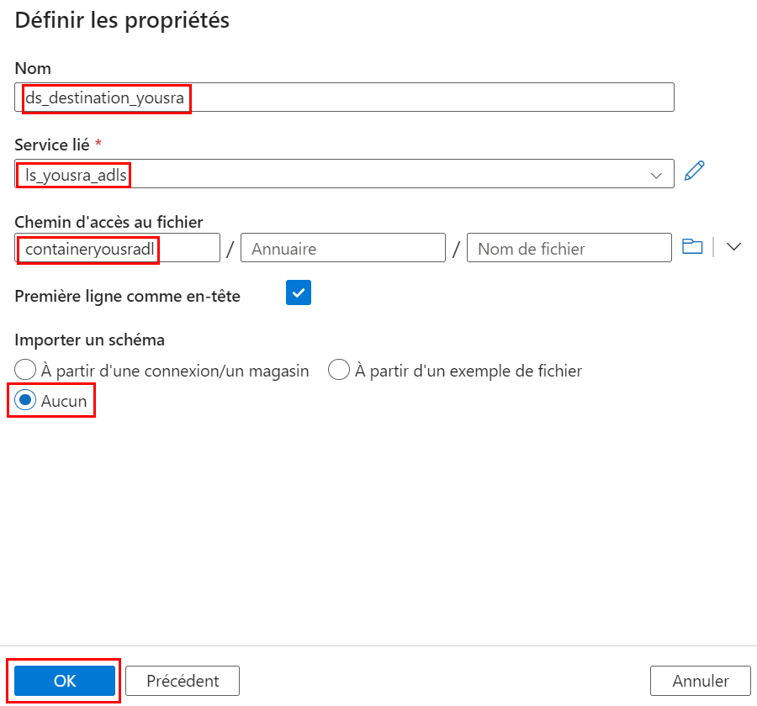

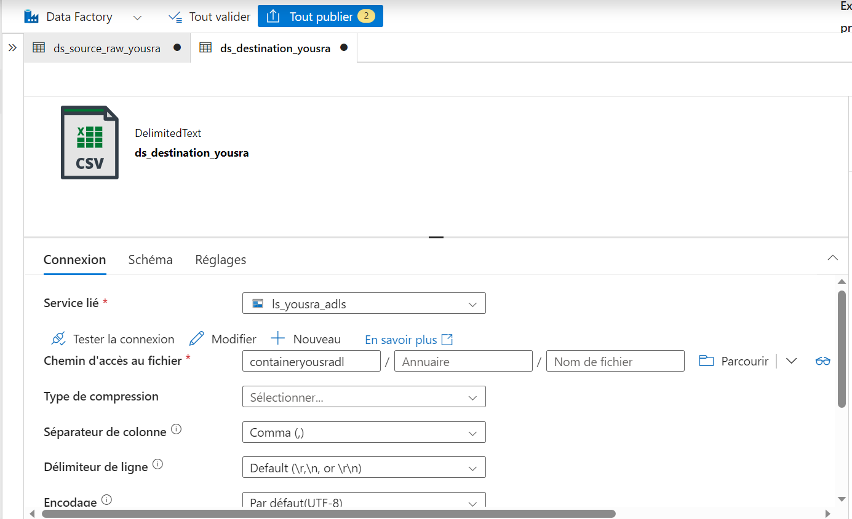

1. Créez un pipeline de données *plp-examen-****votrenom*** et ajouter une activité pour copier les données (copy activity) de votre conteneur source vers votre conteneur destination **(5%)**.

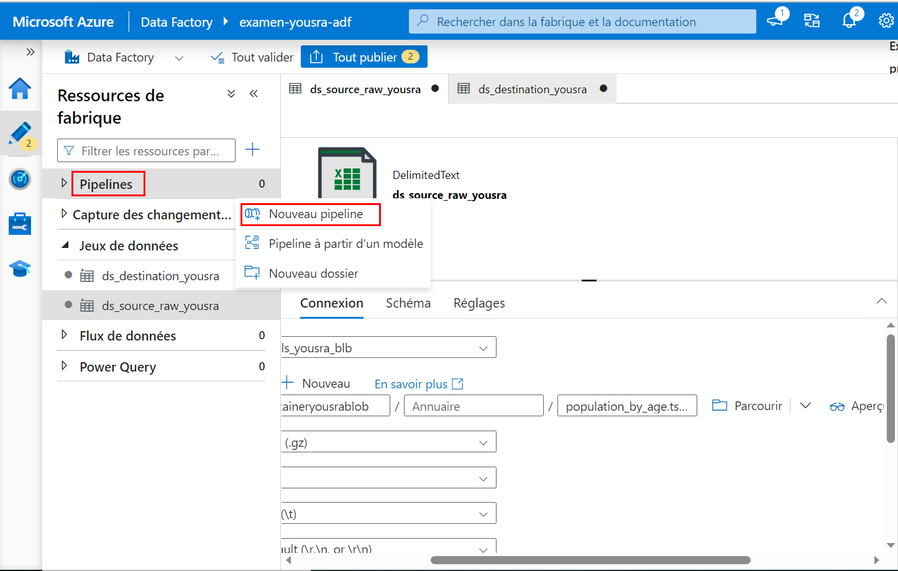

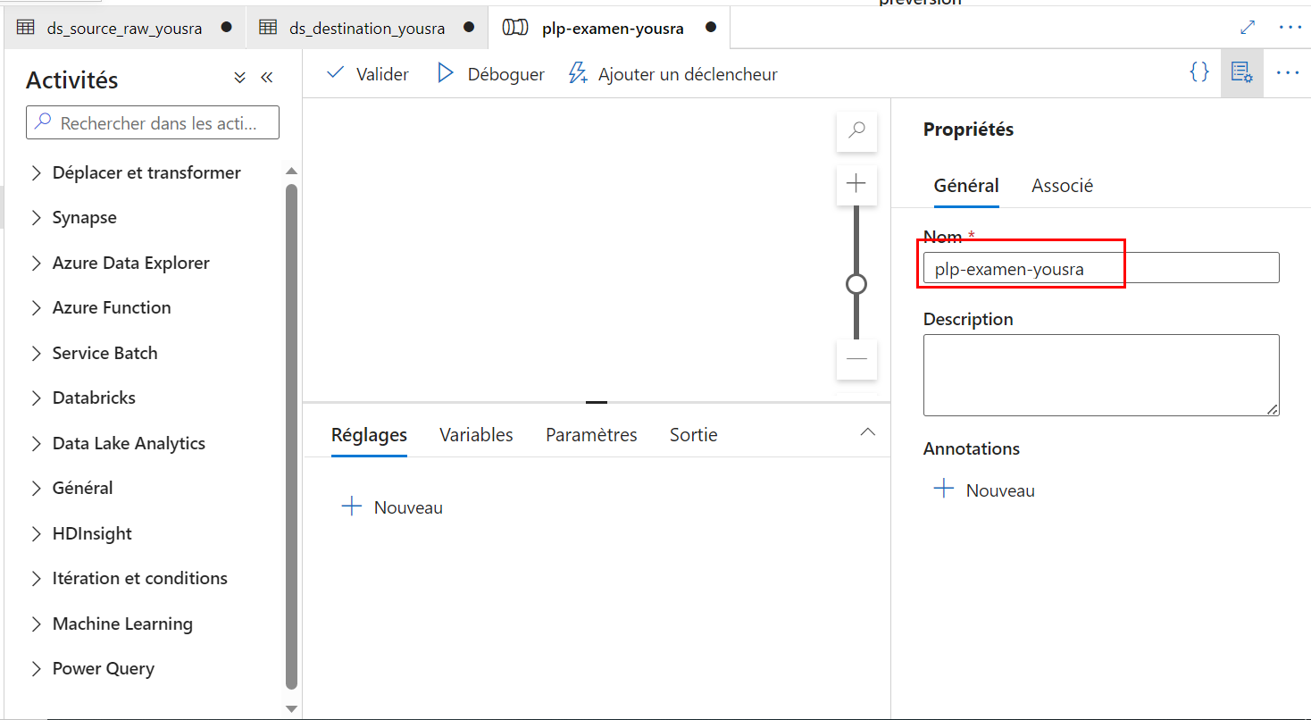

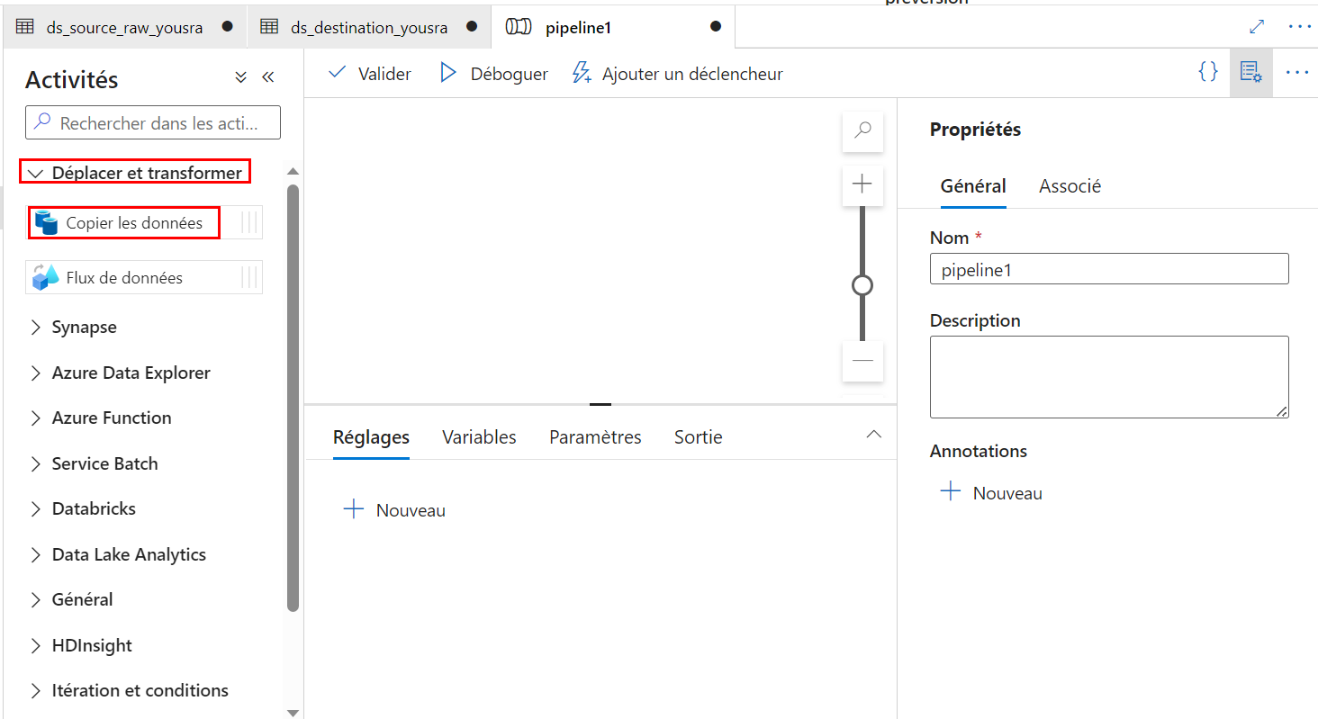

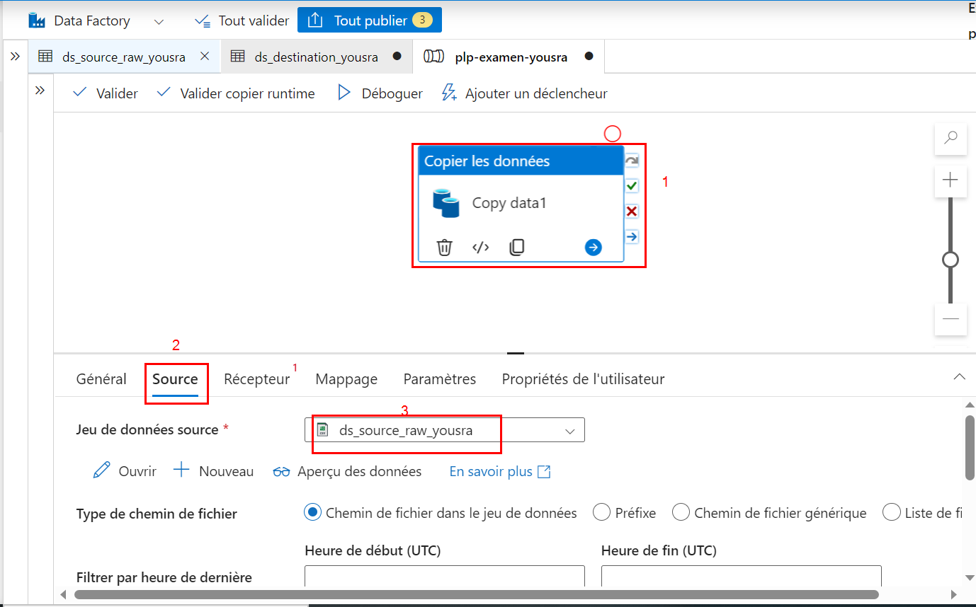

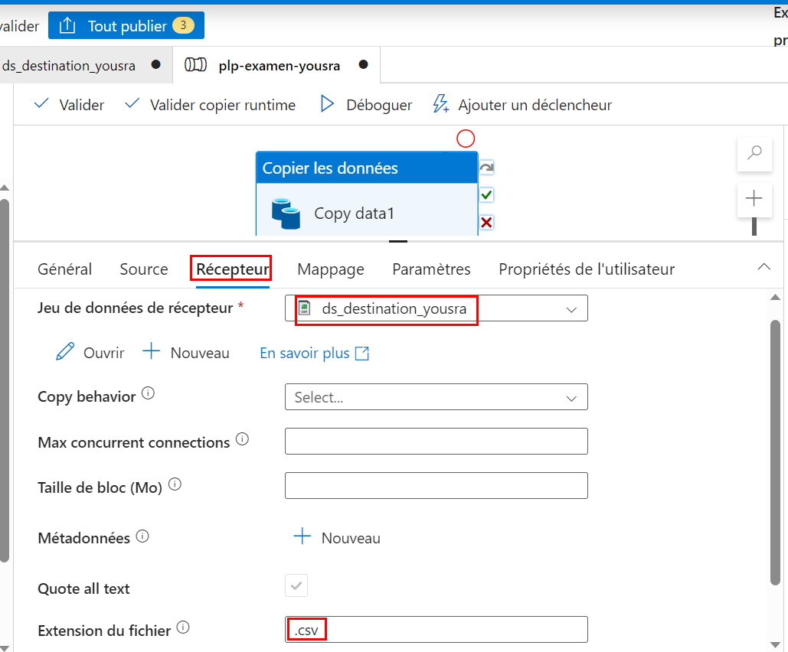

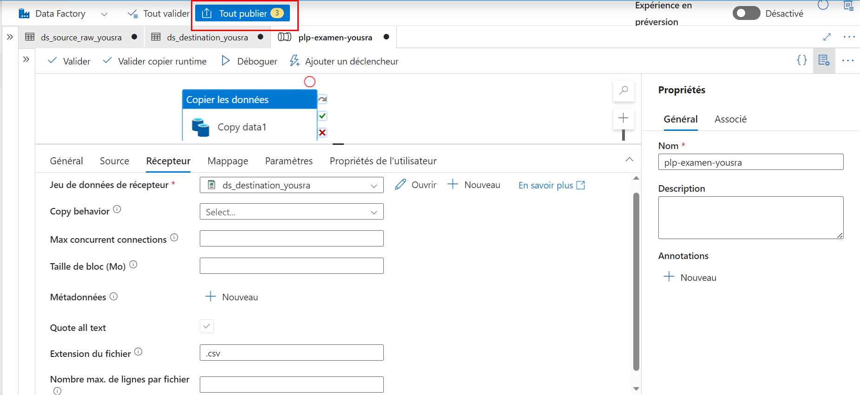

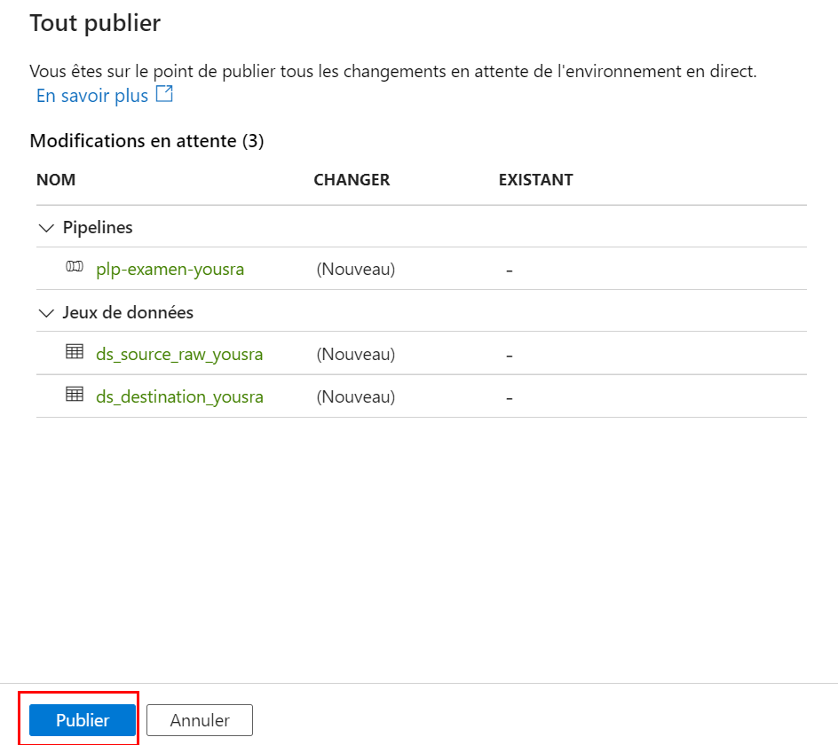

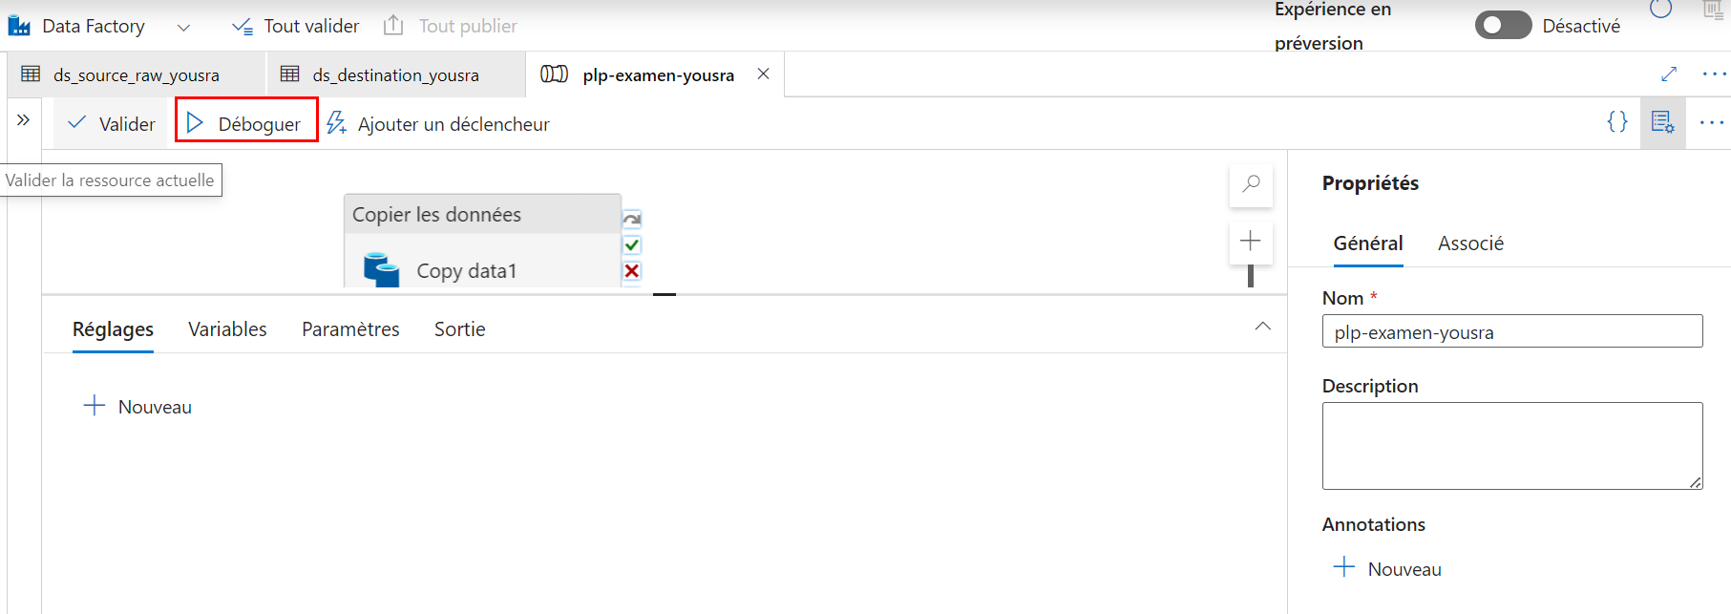

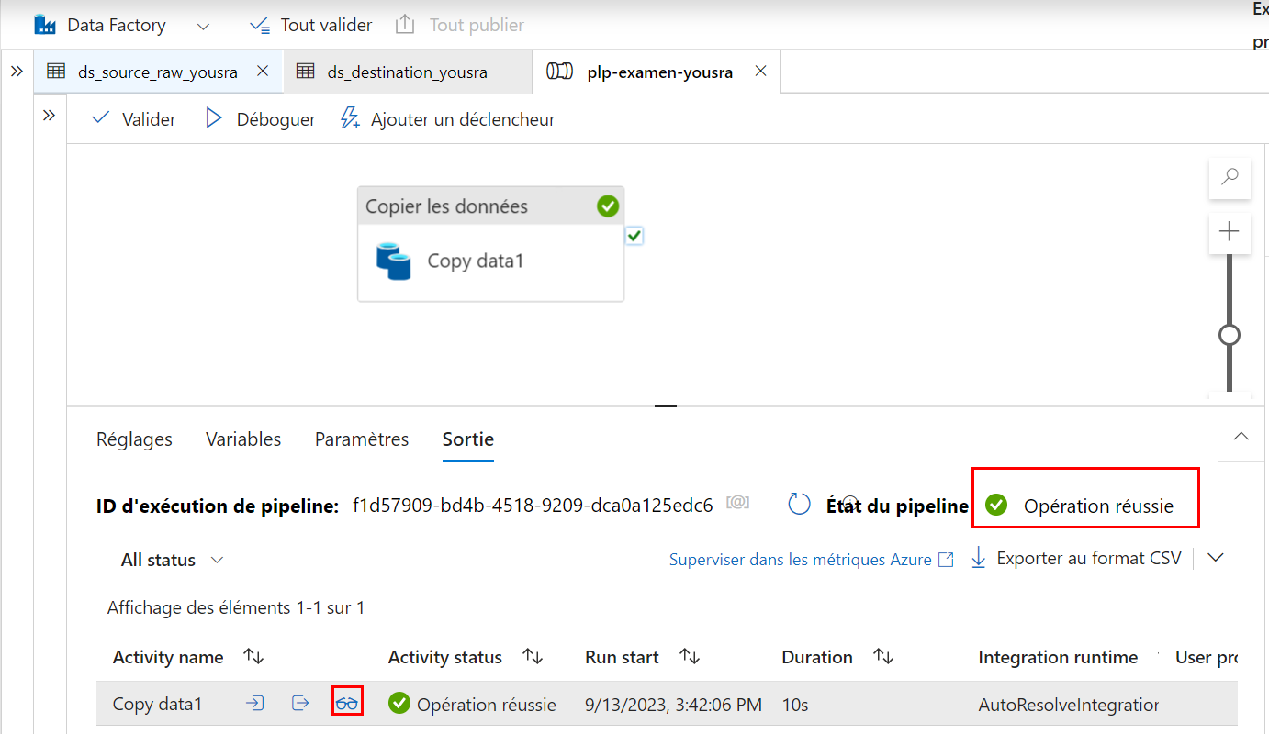

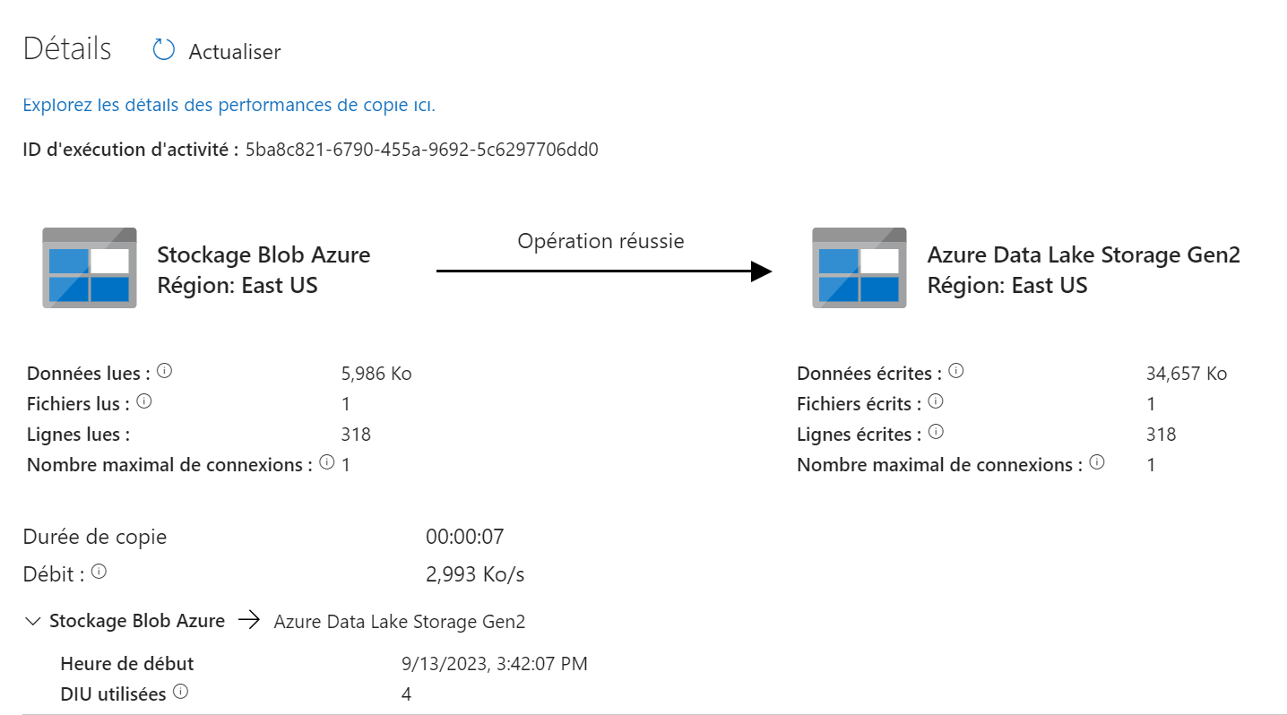

Vérification dans la destination

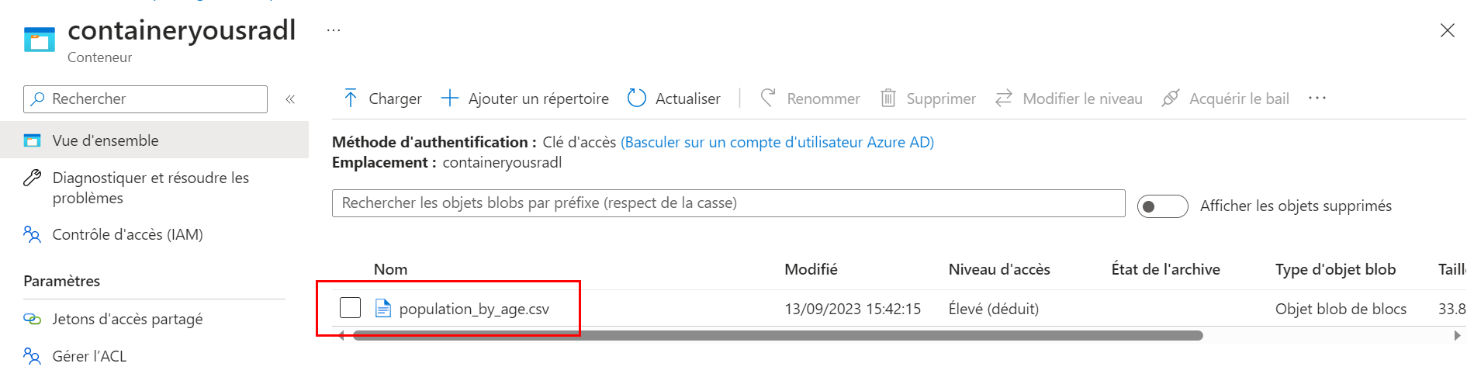

**Partie 2 – Ingestion des données à partir de http (10%)**

1. Effectuer l’ingestion de donner à partir de la source http suivante : <https://opendata.ecdc.europa.eu/covid19/nationalcasedeath/csv/data.csv>

Pour ce faire, refaire **uniquement les étapes nécessaires de la partie1** en respectant la convention de nommage suivante : ***examen-http-votrenom-naturedelaressource***, exemple : *examen-http-mary-adls*. Vous pouvez utiliser le même pipeline créé dans l’étape 1.

* Créer un nouveau conteneur **rawhttp** dans le compte de stockade **covidreportingdatalksa** :

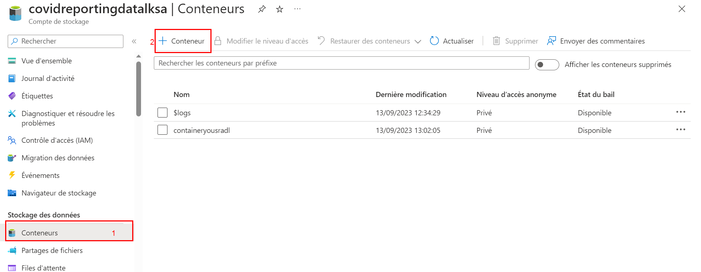

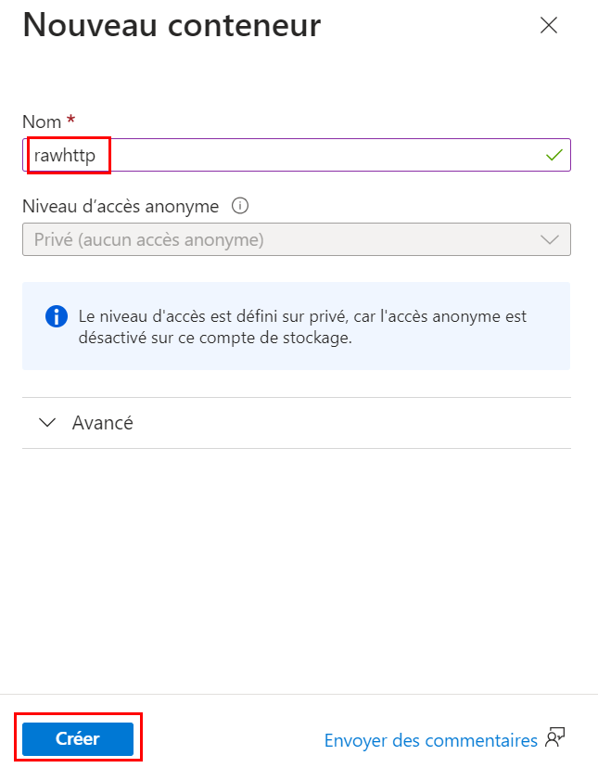

* Créer un service lié de type http :

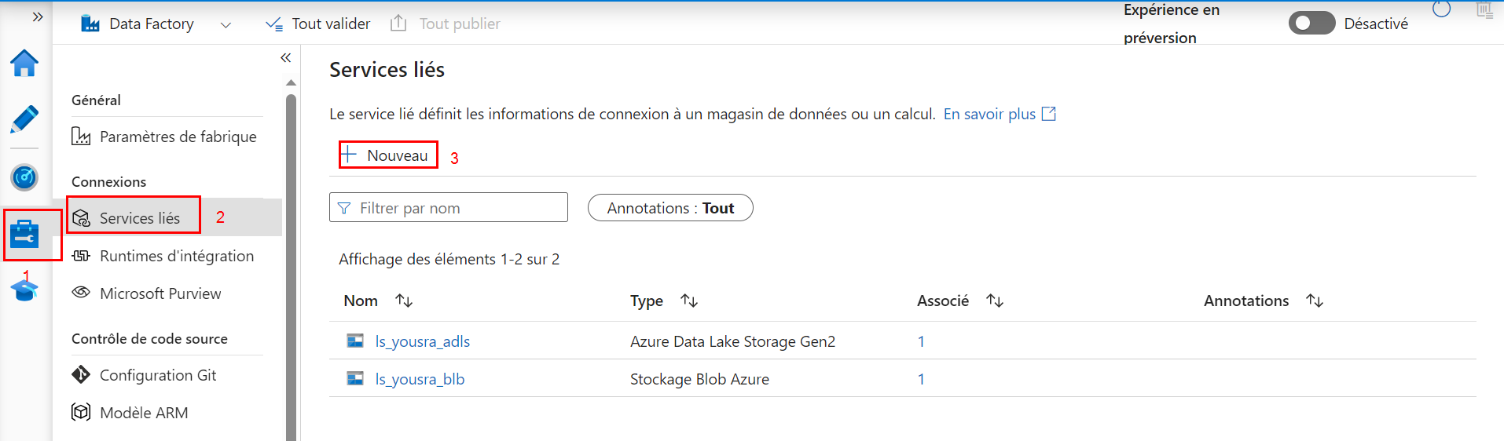

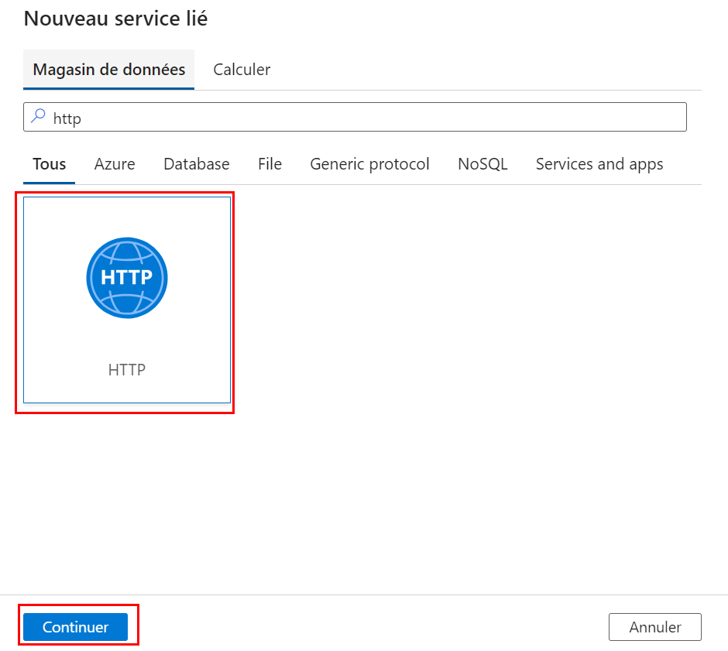

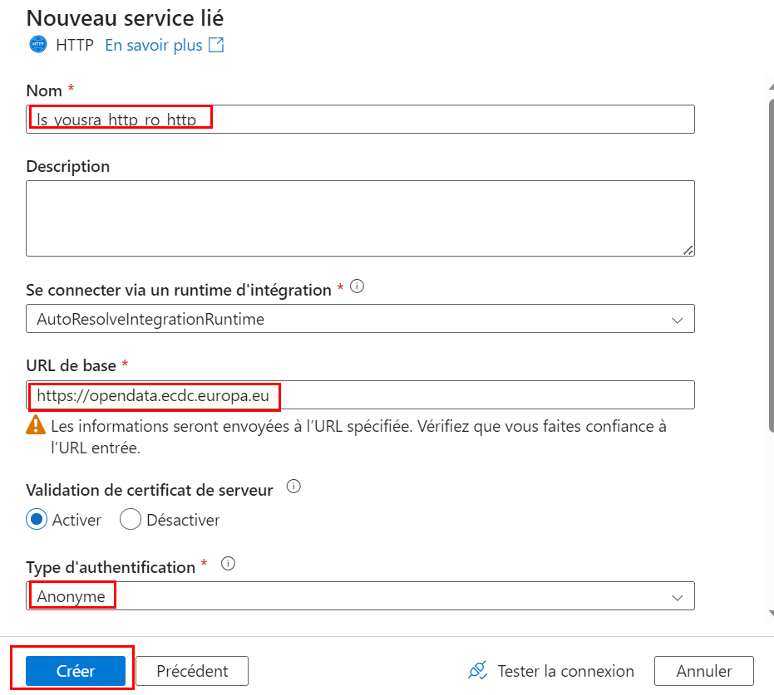

* Créer un service lié de type GEN 2

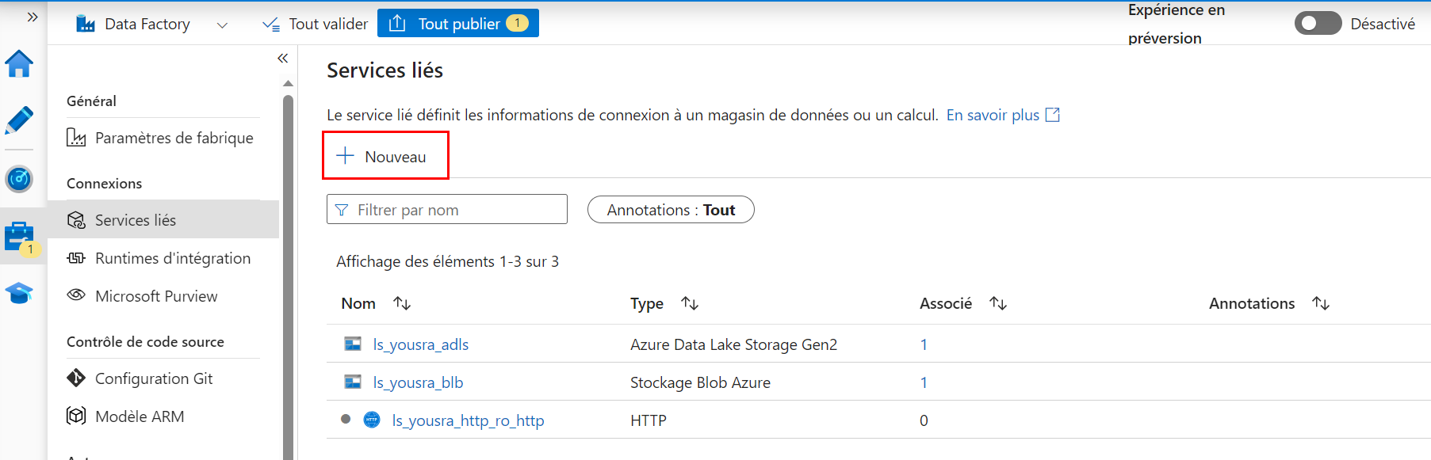

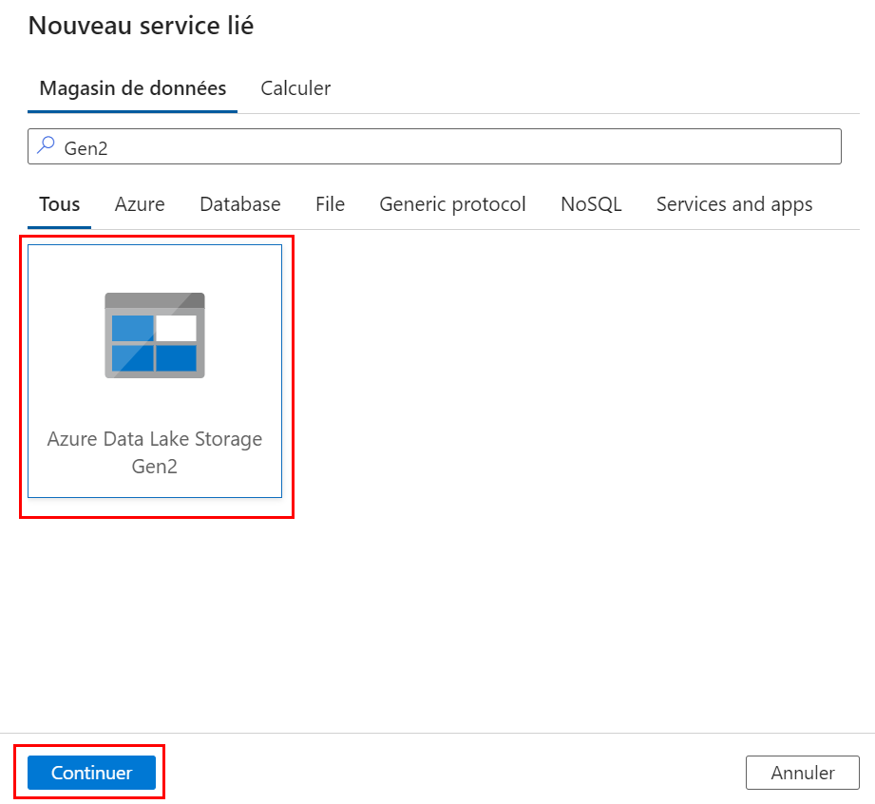

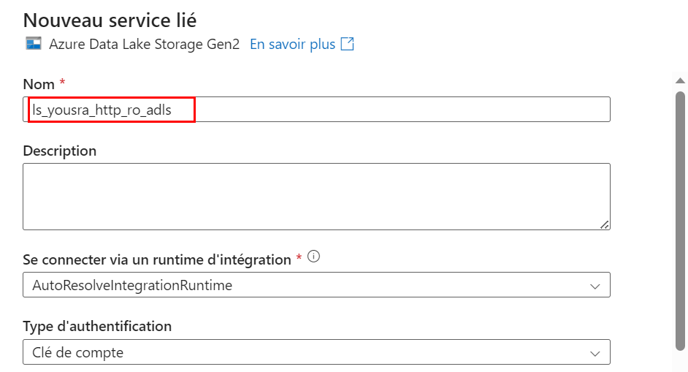

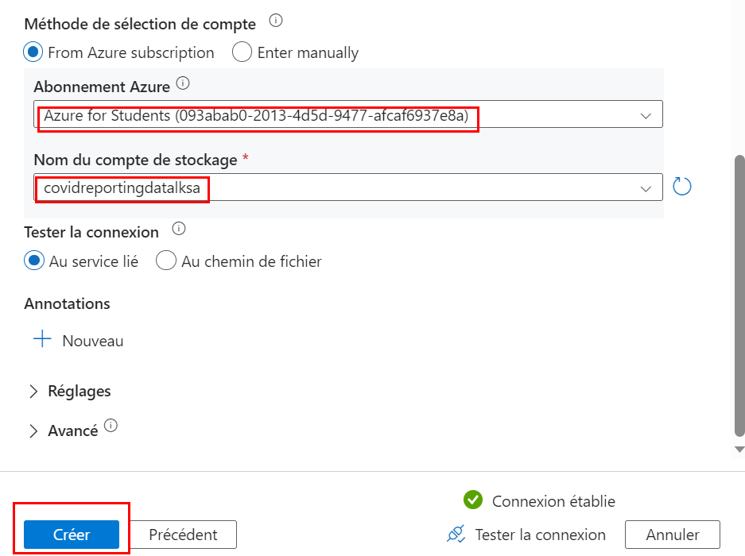

Les 2 services liés sont maintenant créés

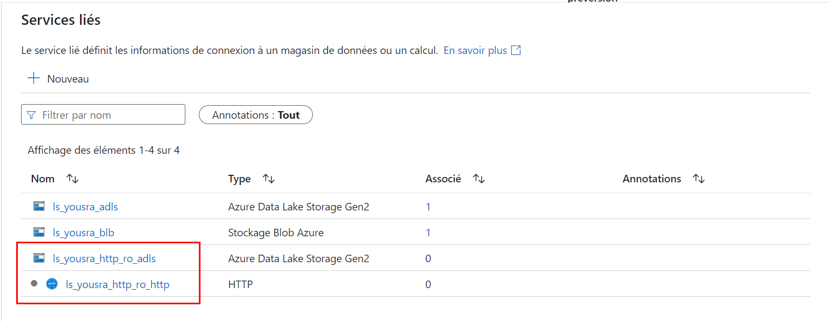

* Créer d’un dataset de type http

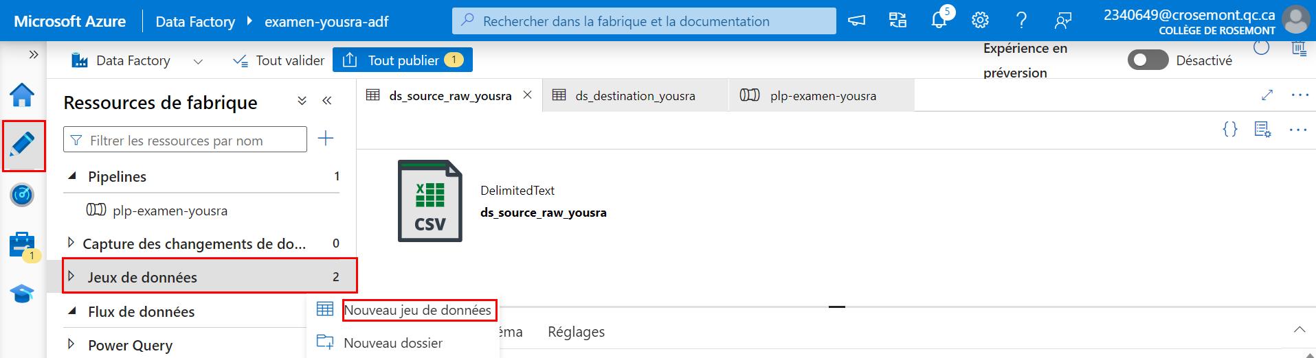

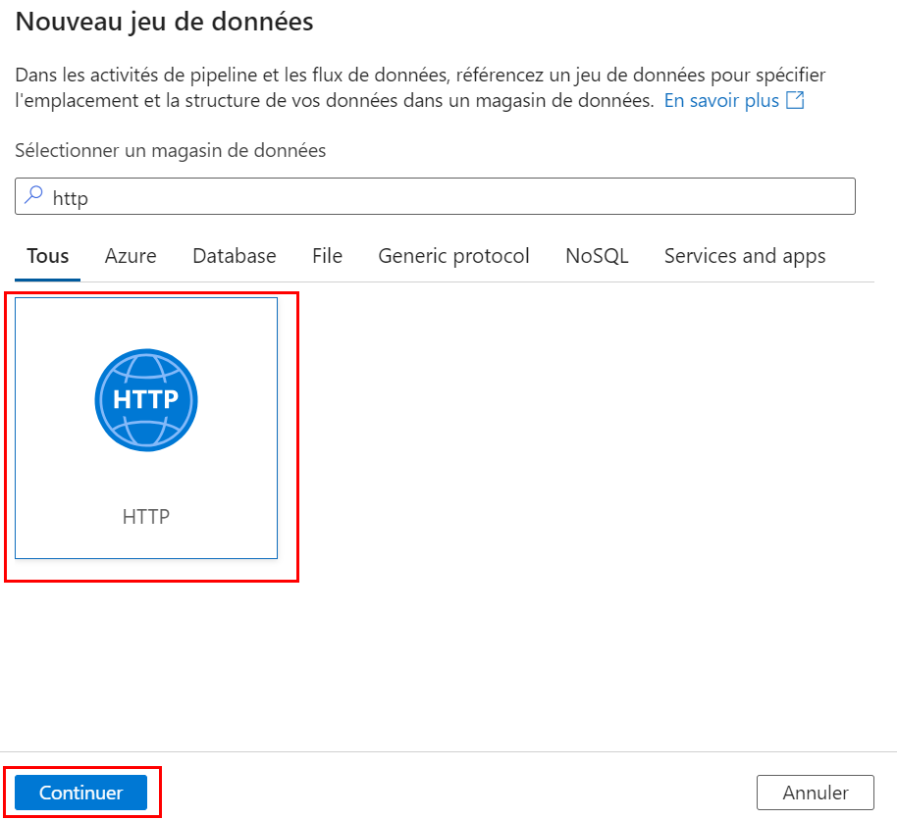

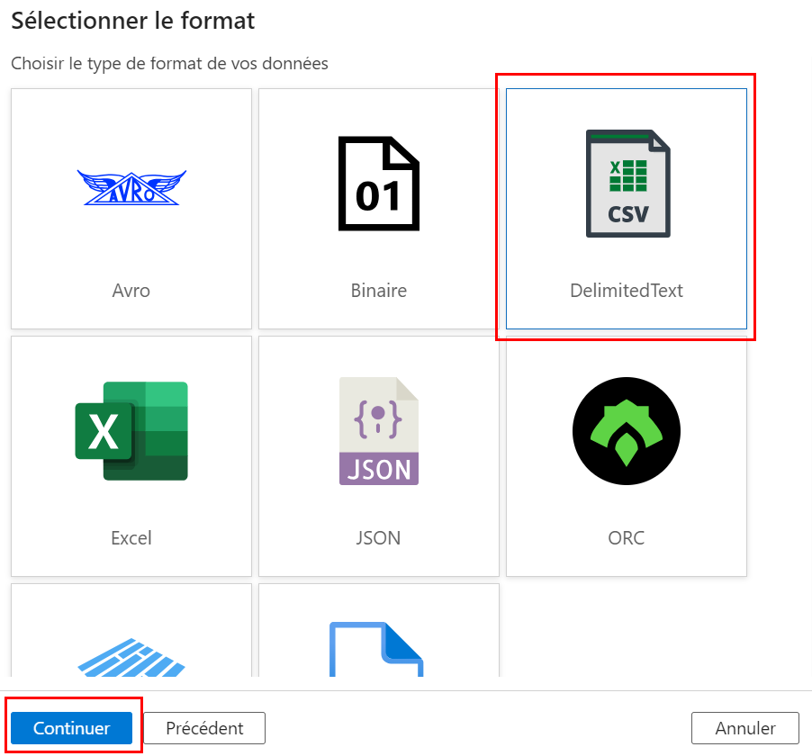

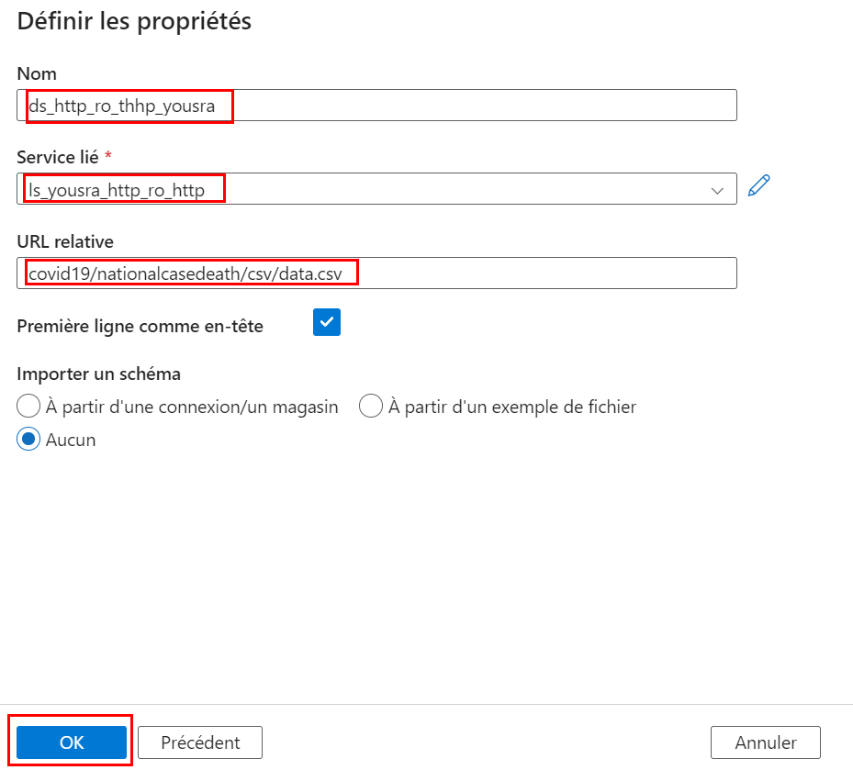

* Créer d’un dataset de type ADL Gen2

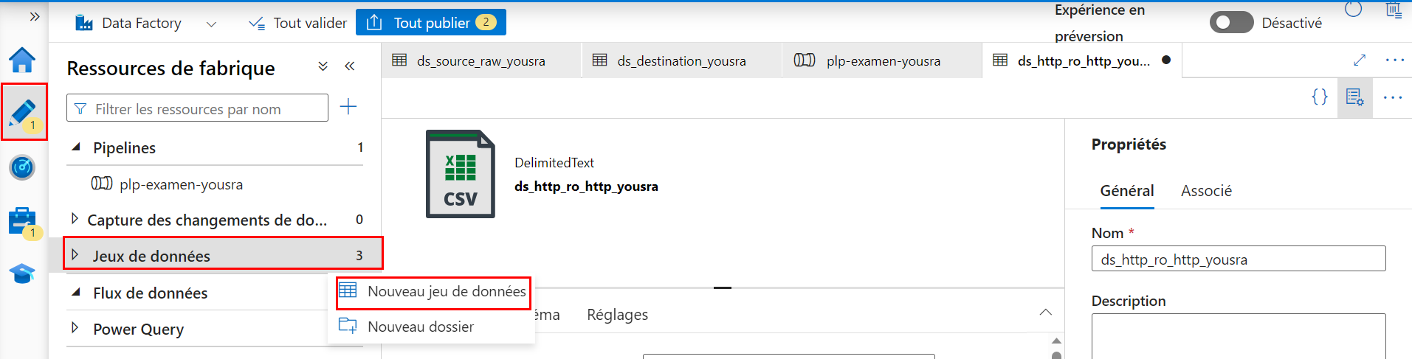

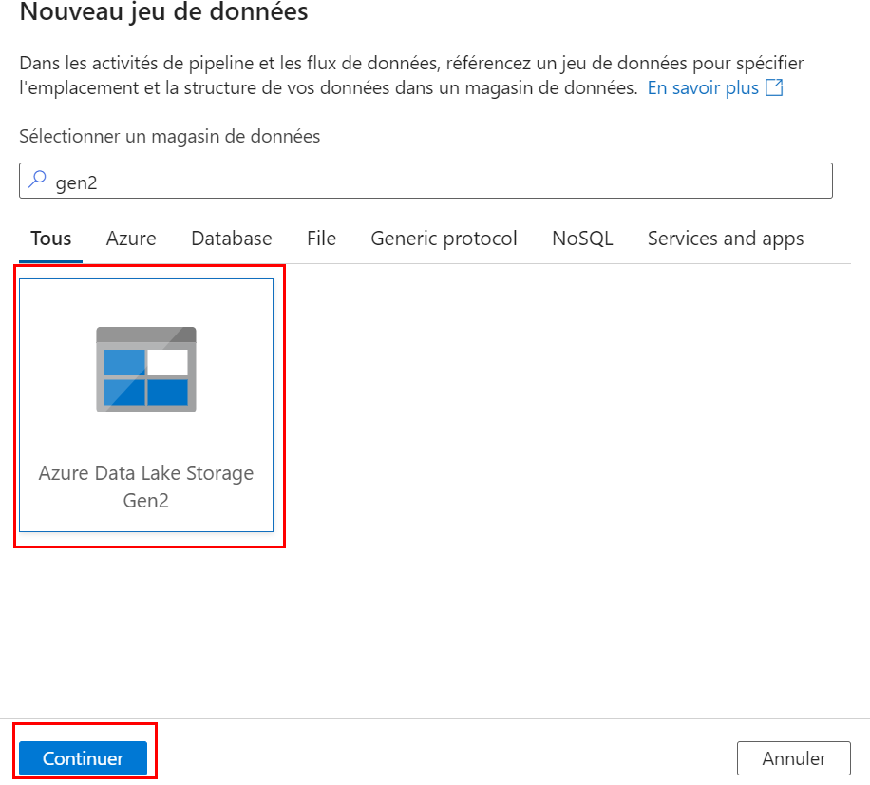

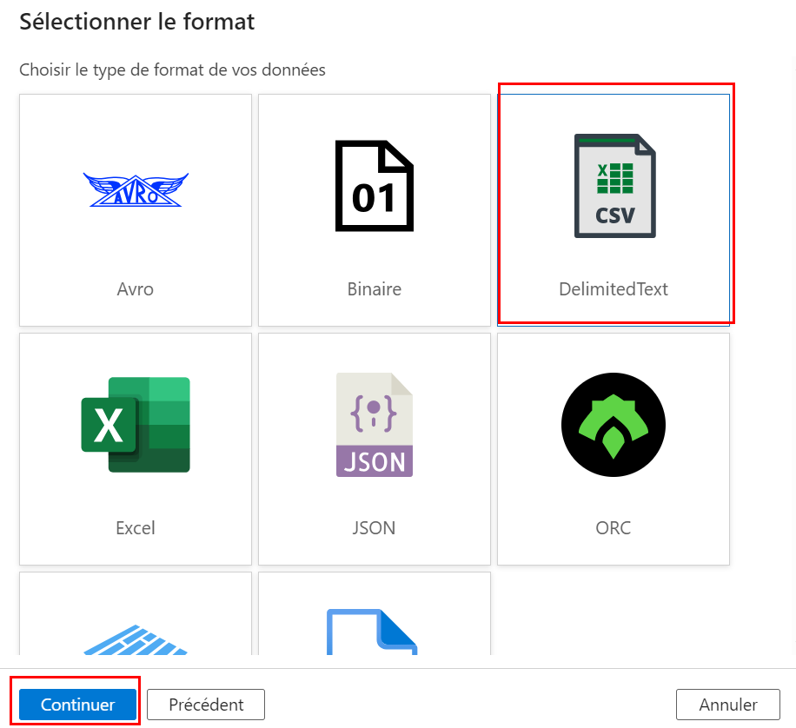 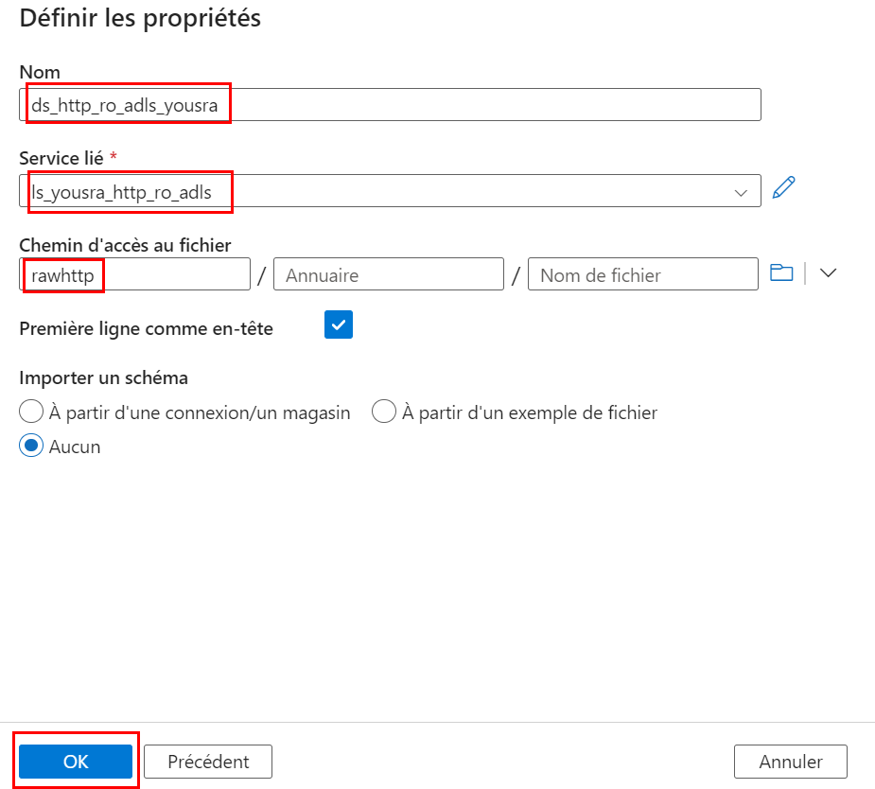

Les deux datasets sont maintenant créés :

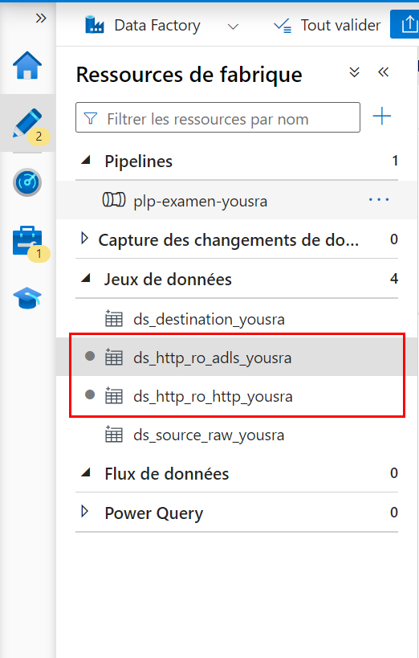

* Création d’une Activité de copyage dans le pipeline plp-examen-yousra

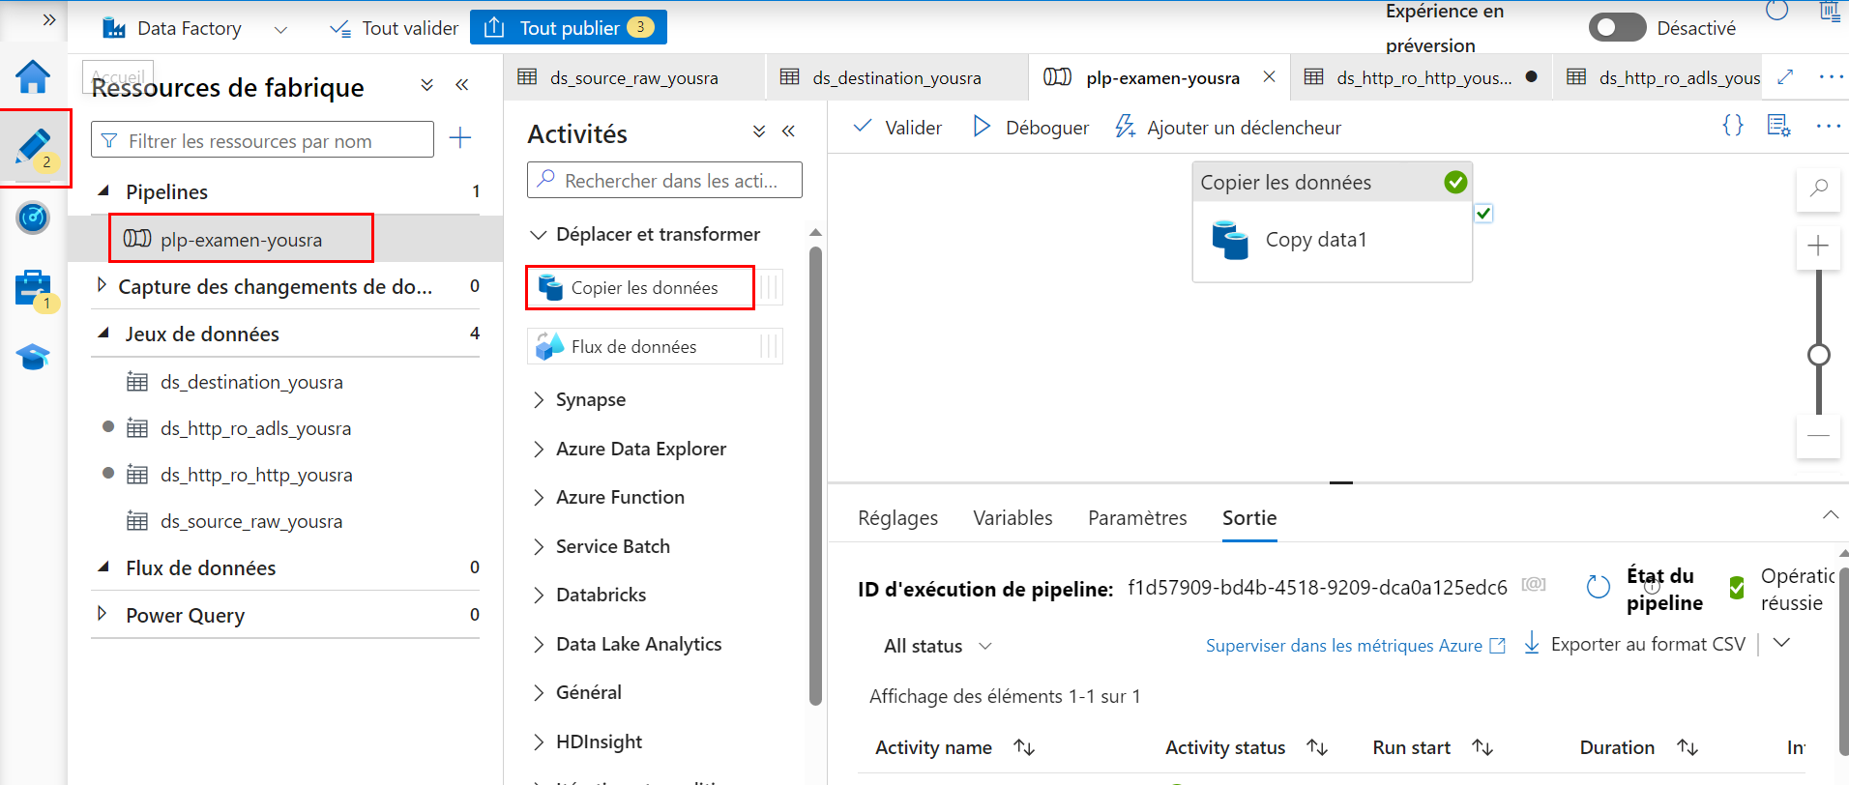

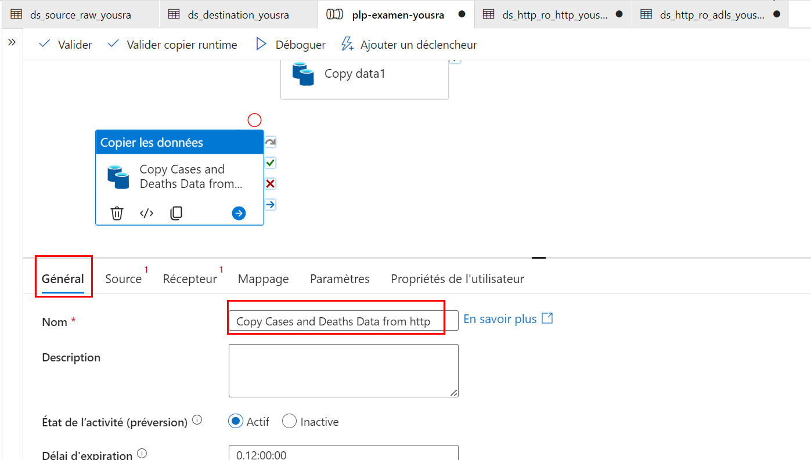

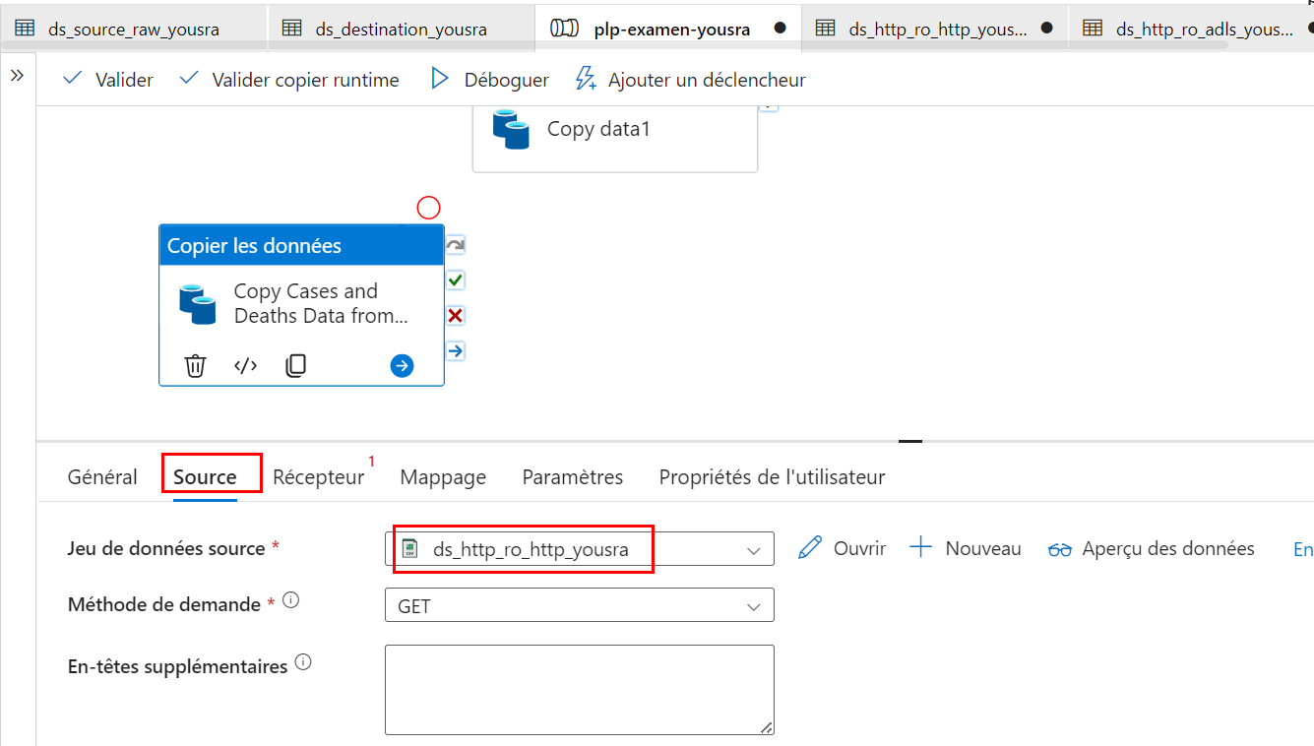

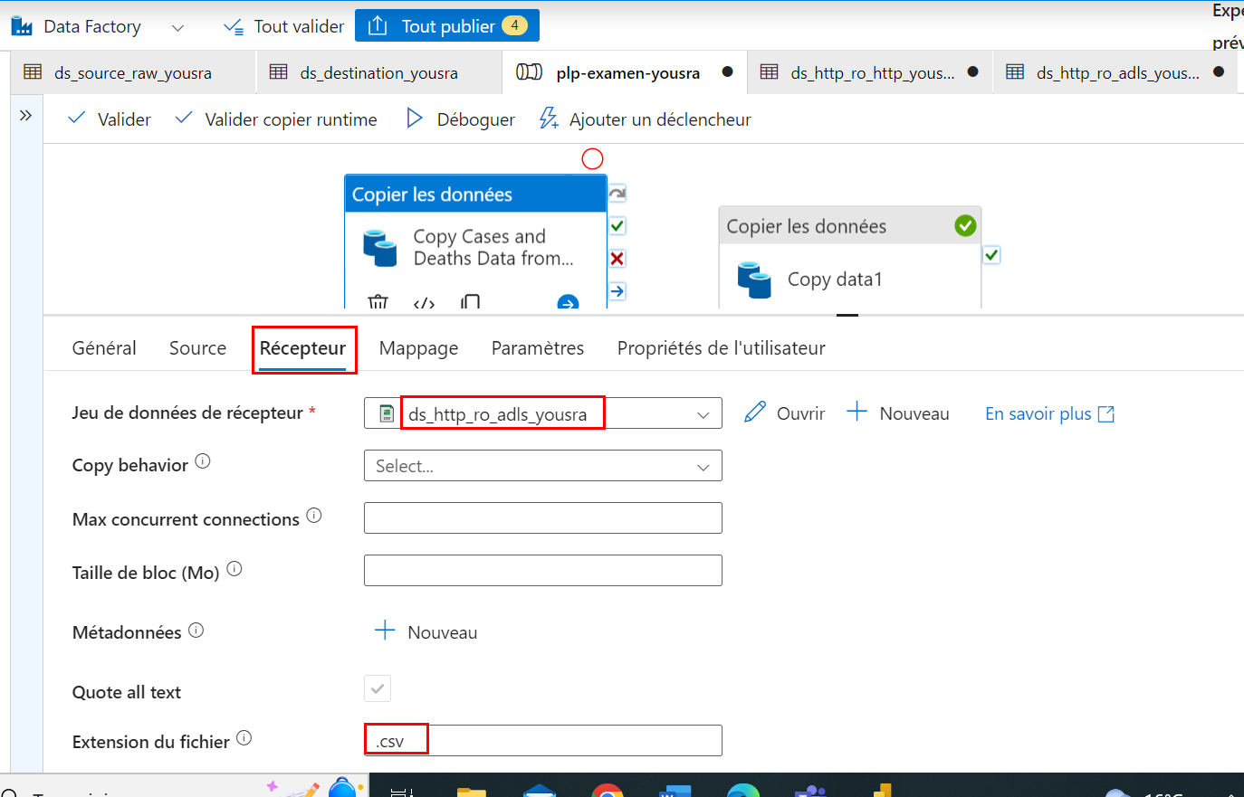

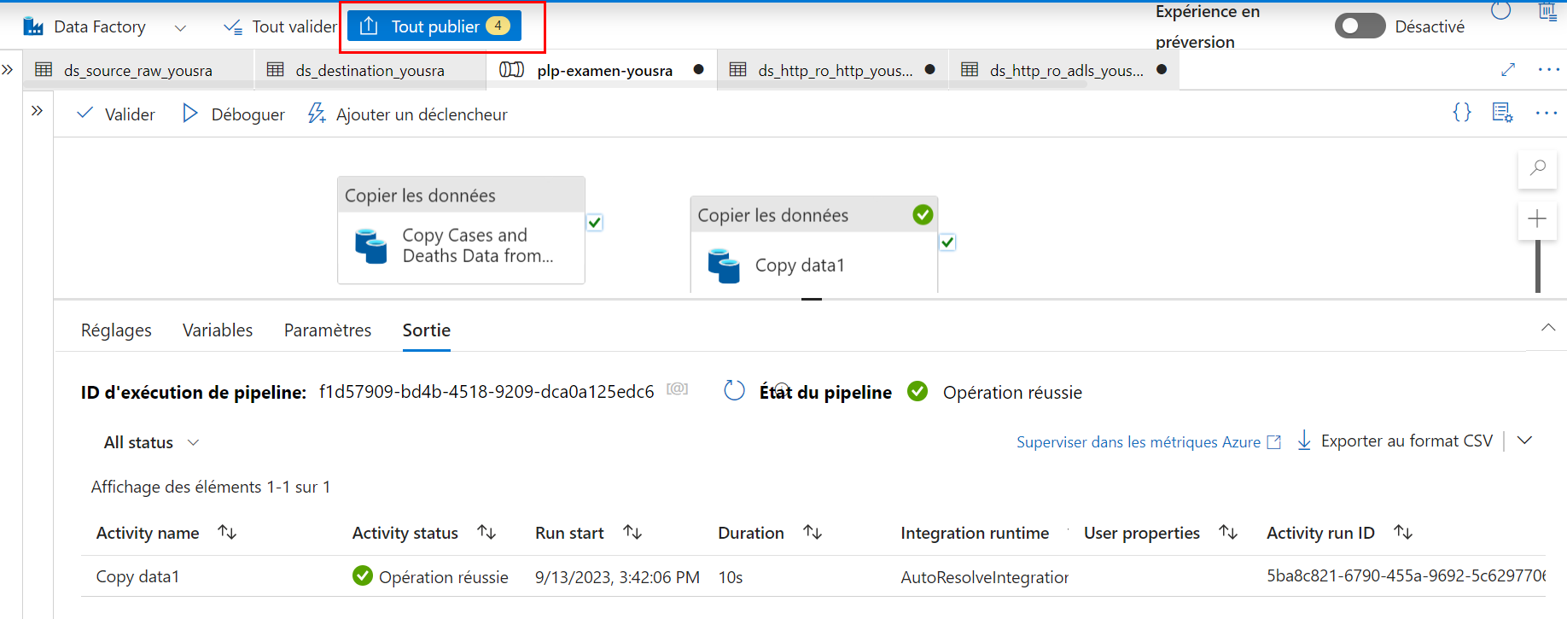

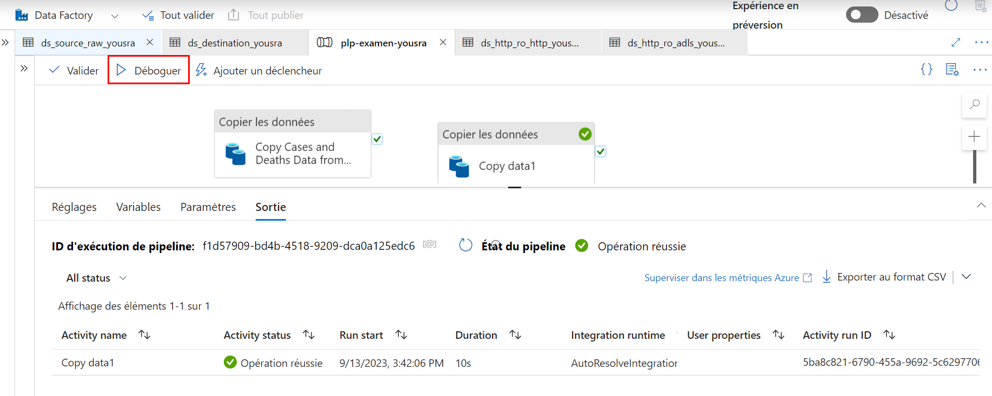

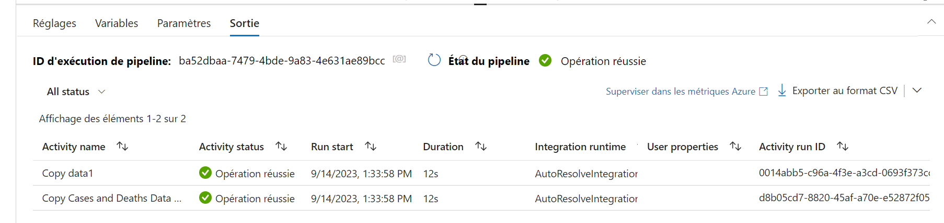

Vérification dans le conteneur :

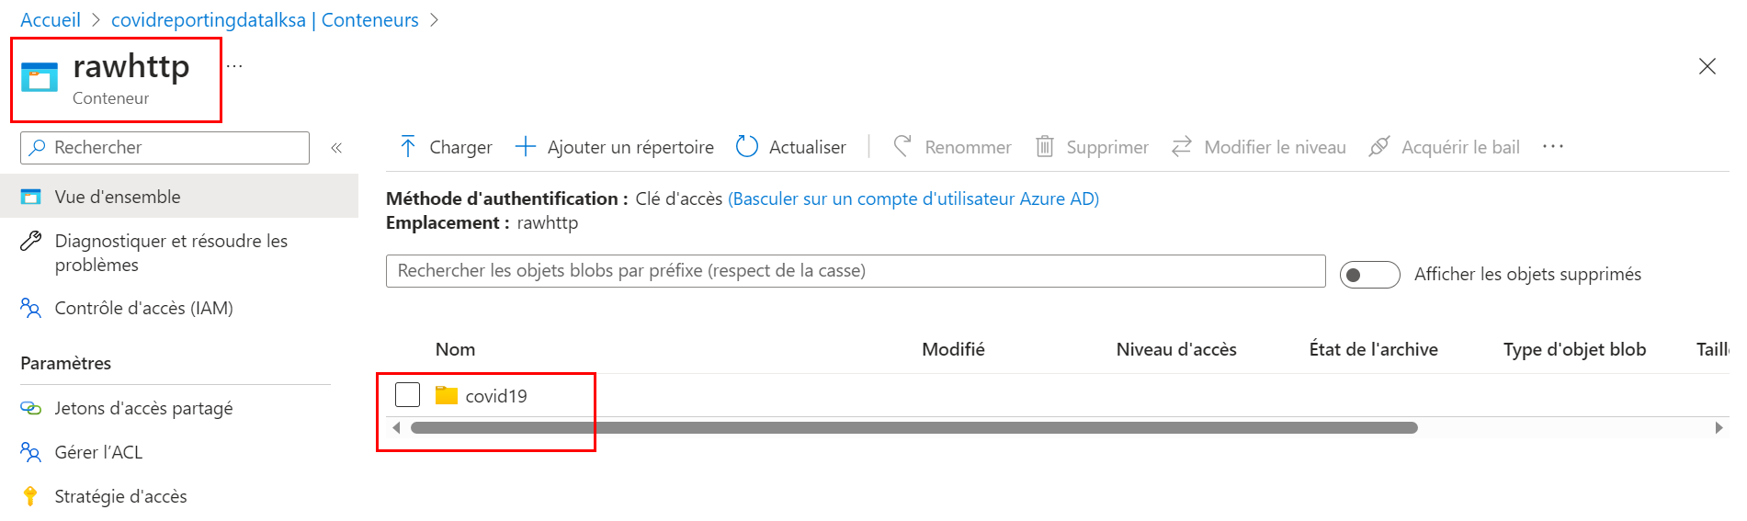

1. Créez un déclencheur qui permettra d’exécuter le pipeline à chaque matin à 03.00 AM.

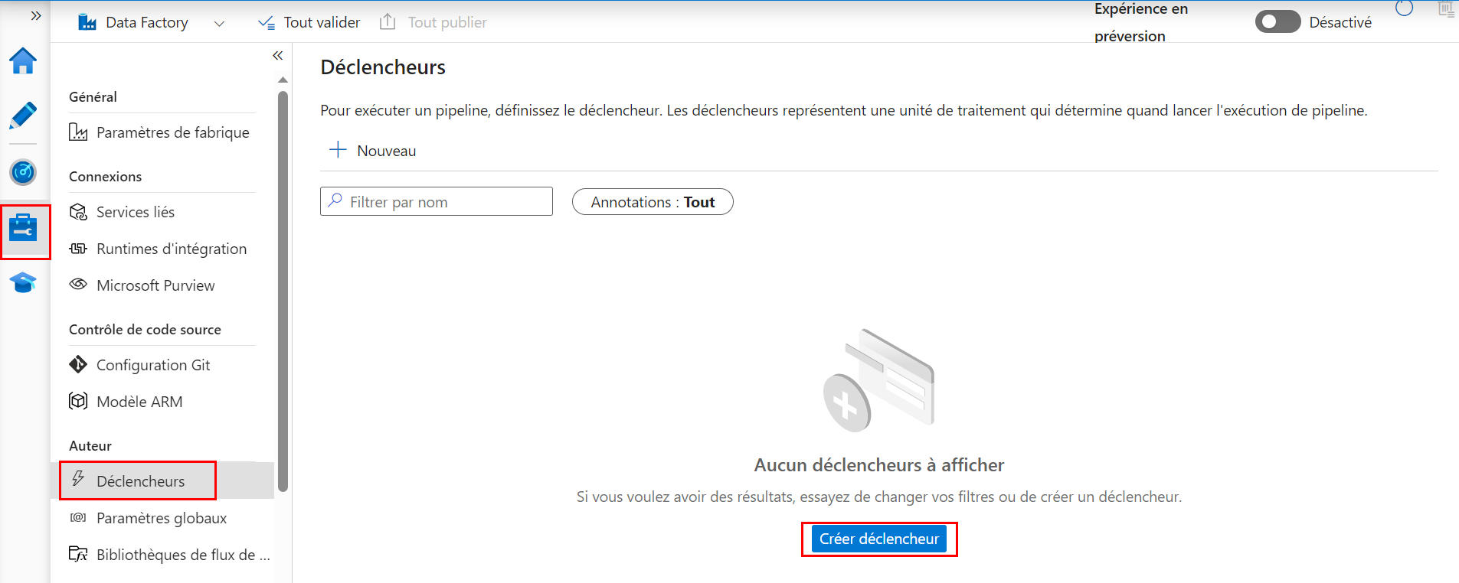

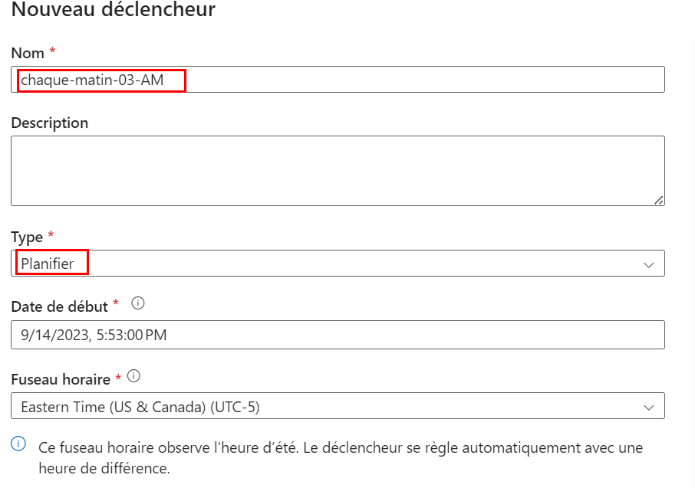

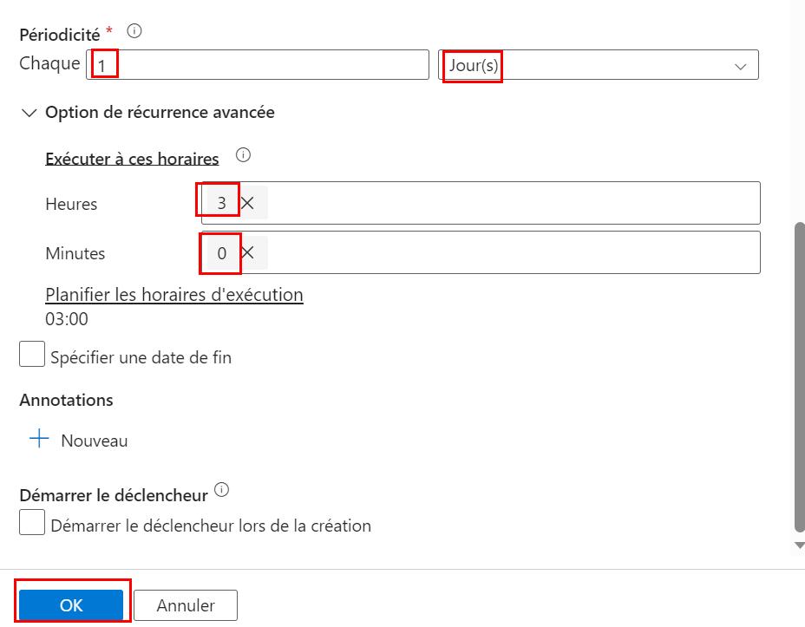

Et le déclecncheur est là :

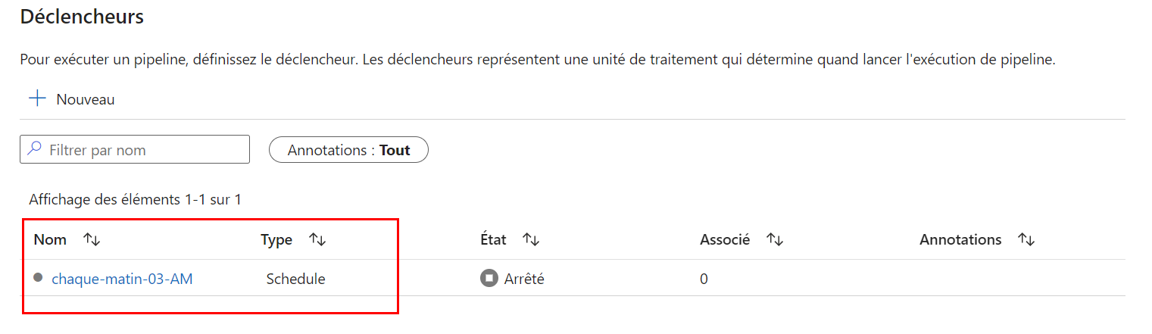

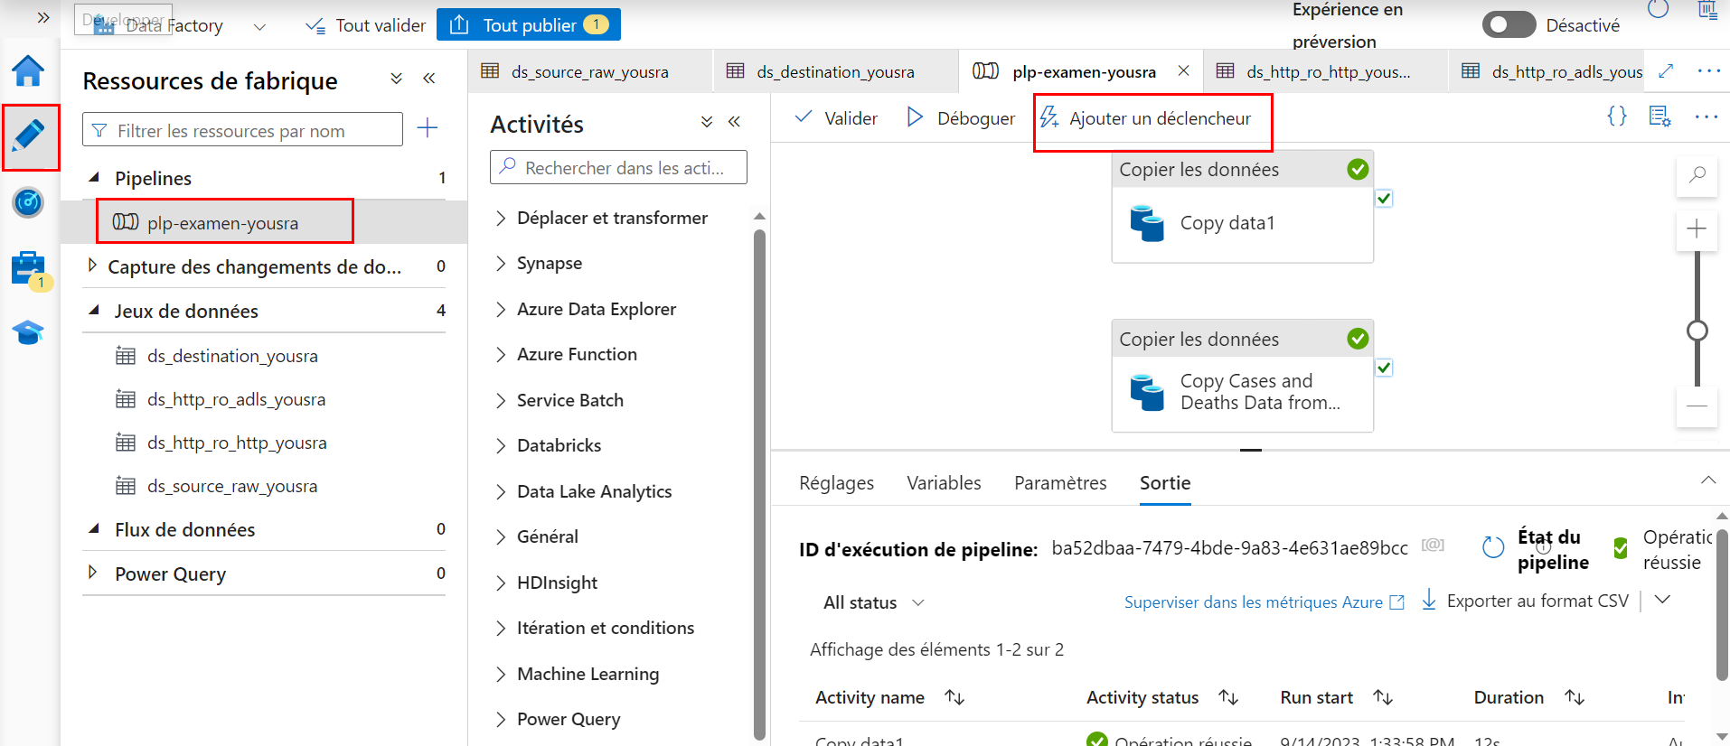

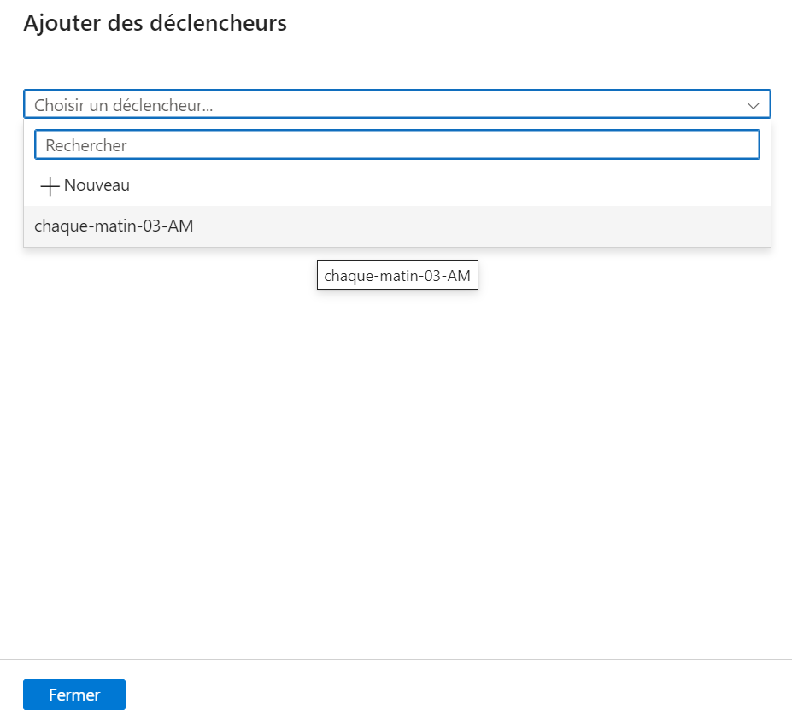

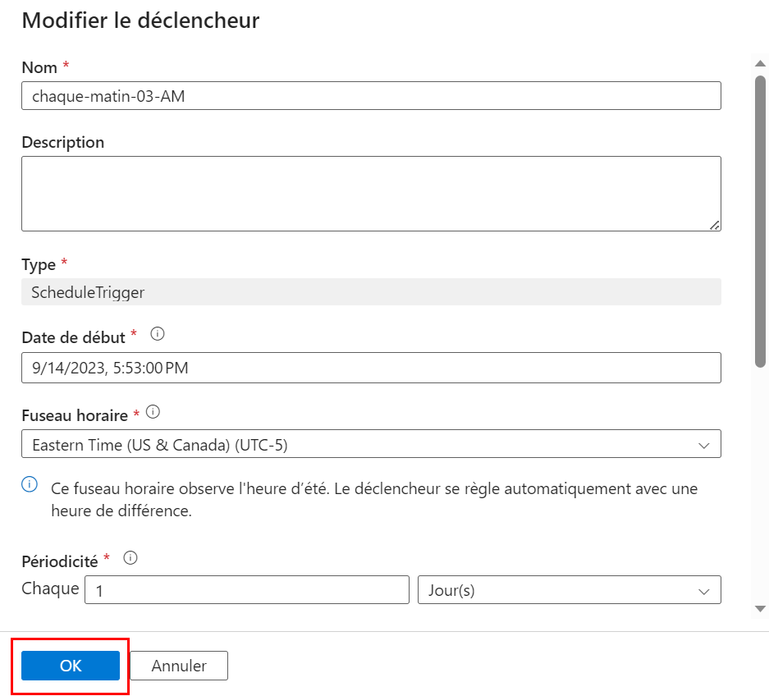

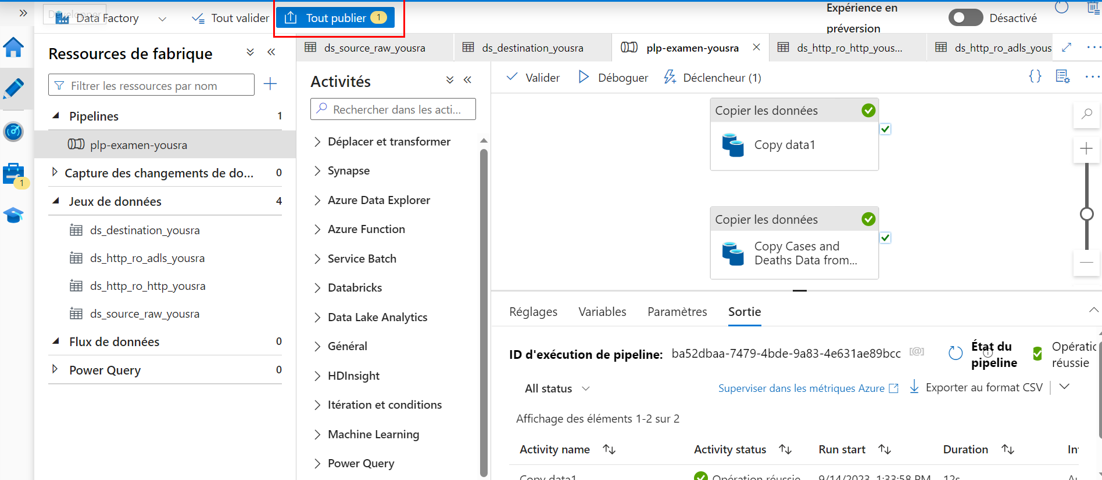

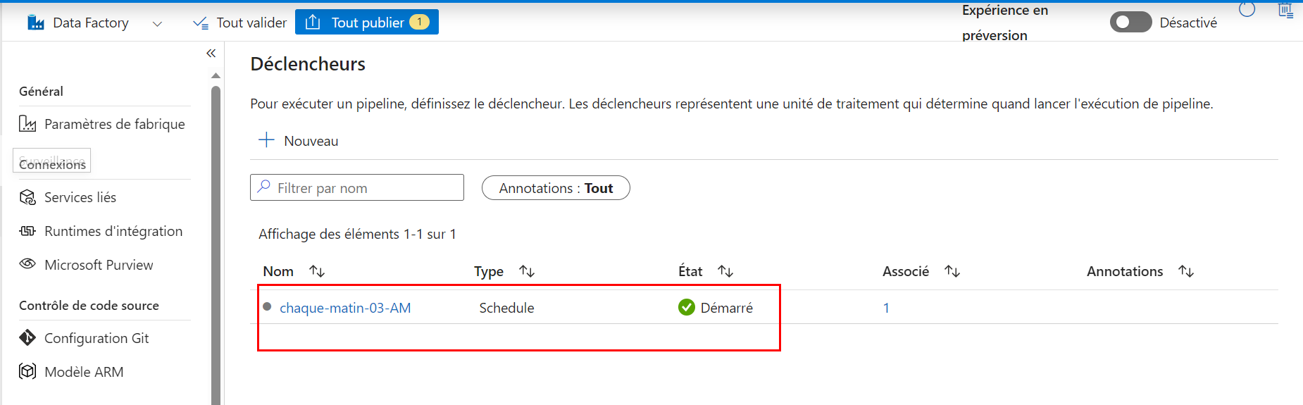

**Partie 3 – Transformation des données (50%)**

Les données qui seront utilisés pour la transformation peuvent être téléchargés à partir du lien suivant :

<https://drive.google.com/drive/folders/14wc4FfeZ1t6wOkSrH4NNvUZuSzETnZe6?usp=sharing>

Notre objectif est de développer un pipeline avec le Data Flow de la figure 2 :

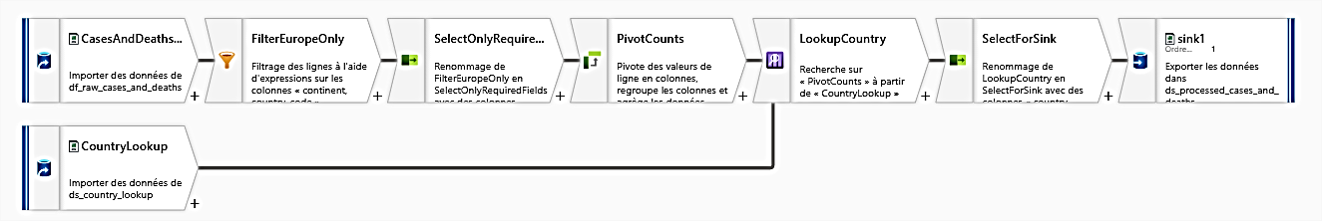

*Figure 2 – Le Data Flow proposé*

Les éléments de votre Data Flow seront les suivants :

*Tableau 1 – Éléments des Data Flow de la figure 2*

|  |  |
| --- | --- |
| Élément | Type |
| CasesAndDeathsSource | Source |
| CountryLookup | Source |
| FilterEuropeOnly | Filtre |
| SelectOnlyRequiredFields | Élément de sélection |
| PivotCounts | Tableau croisé dynamique |
| LookupCountry | Recherche |
| SelectForSink | Élément de sélection |
| Sink1 | Flux de sortie (Sink / Récepteur) |

**Étape 1 (10%) :**

Les deux premiers fichiers source de départ **CasesAndDeathsSource** et ***CountryLookup*** seront constitués respectivement à partir des fichiers suivants :

*cases_deaths.csv*

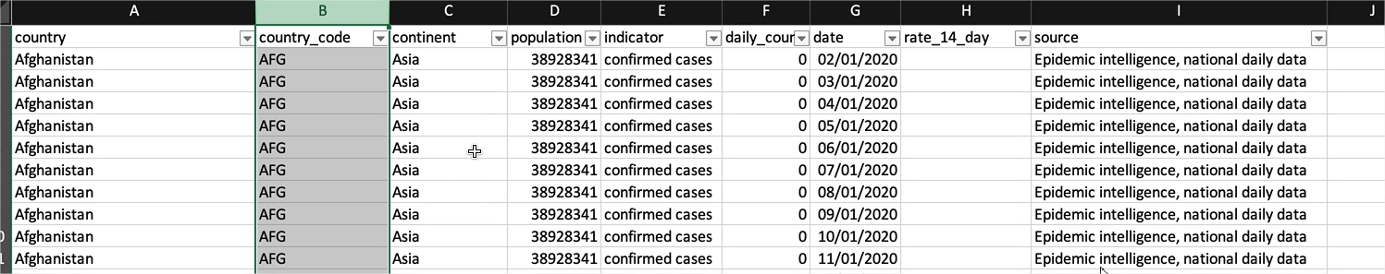

*country_lookup.csv*

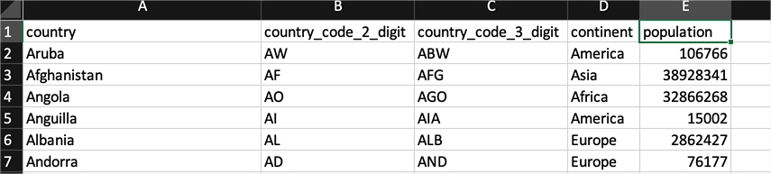

Dans cette partie je vais utiliser le compte de stockage de type ADLS déjà créé dans la patie 1 pour stocker les fichiers de données.

* Charger les fichiers dans le conteneur **containeryousradl** du compte de stockage **covidreportingdatalksa**

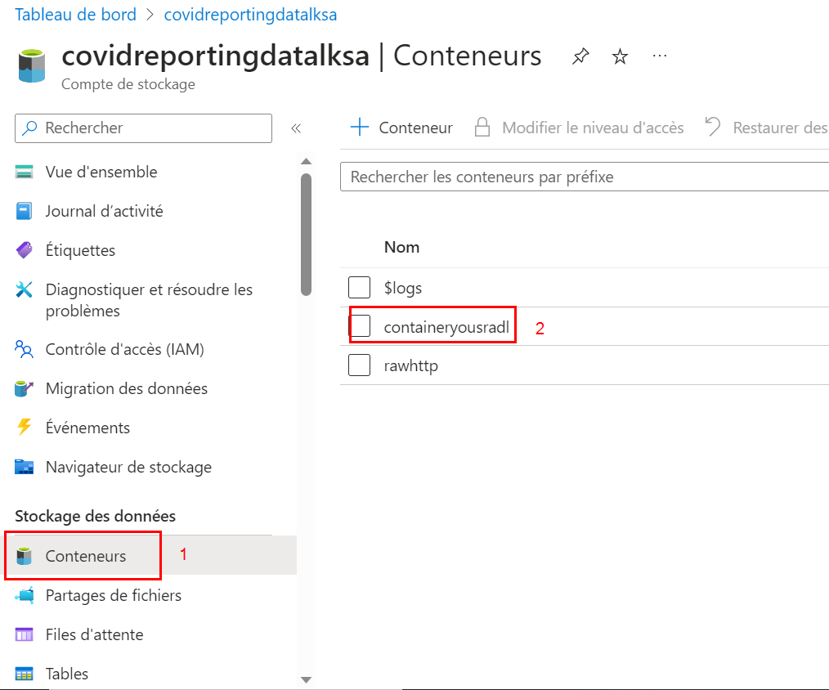

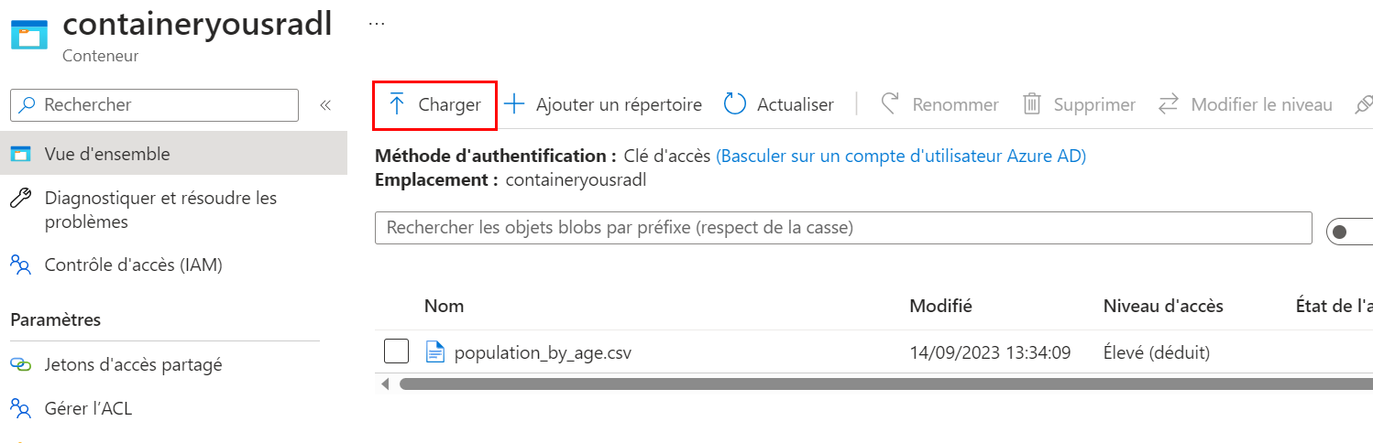

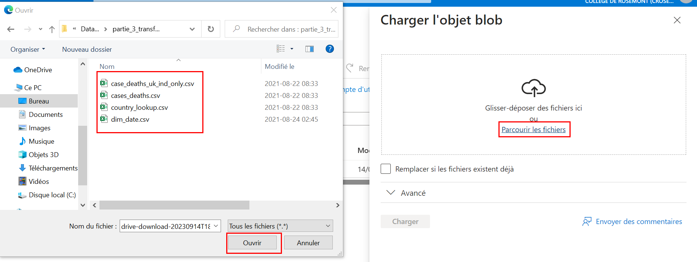

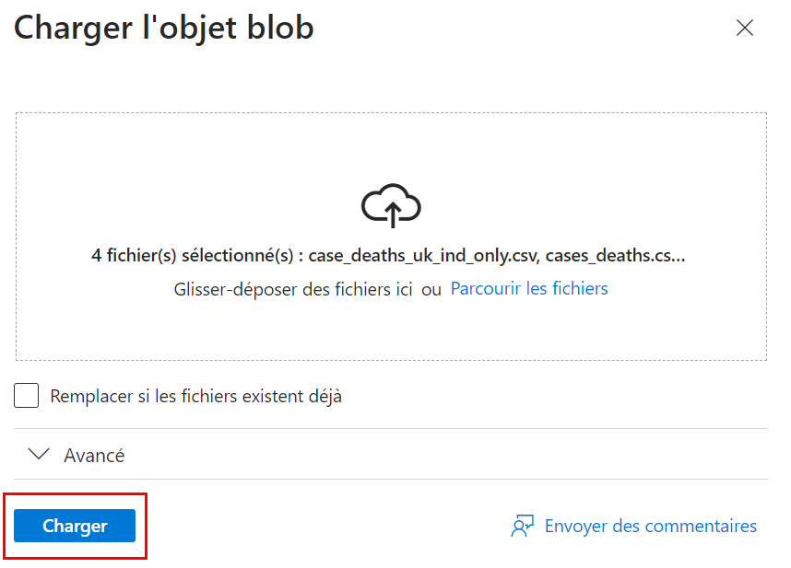

Les fichiers sont maintenant chargés dans le conteneur.

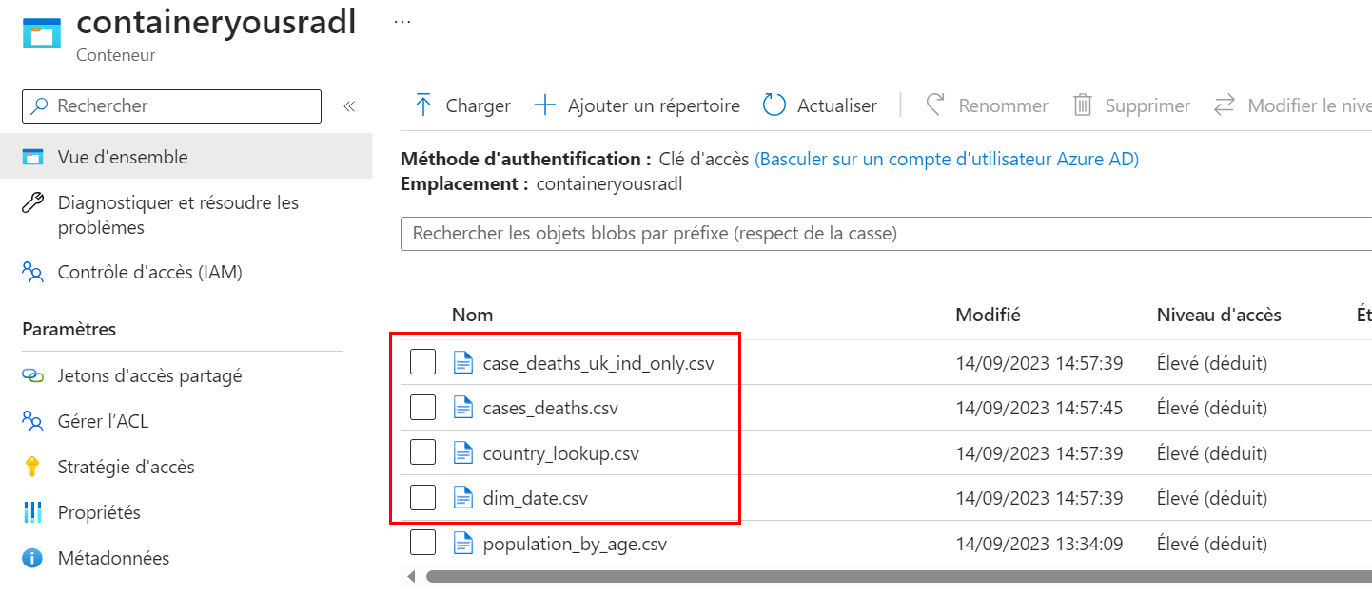

* Création d’un nouveau dataFlow (flux de données)

Je vais utiliser la même fabrique de données (data factory)

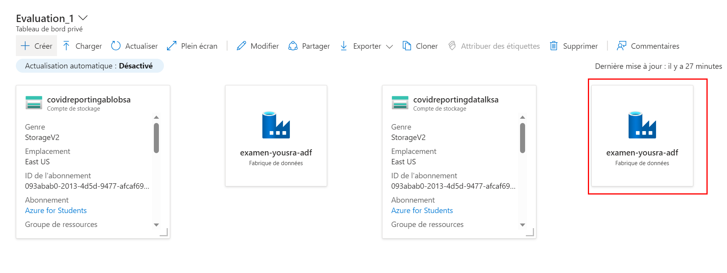

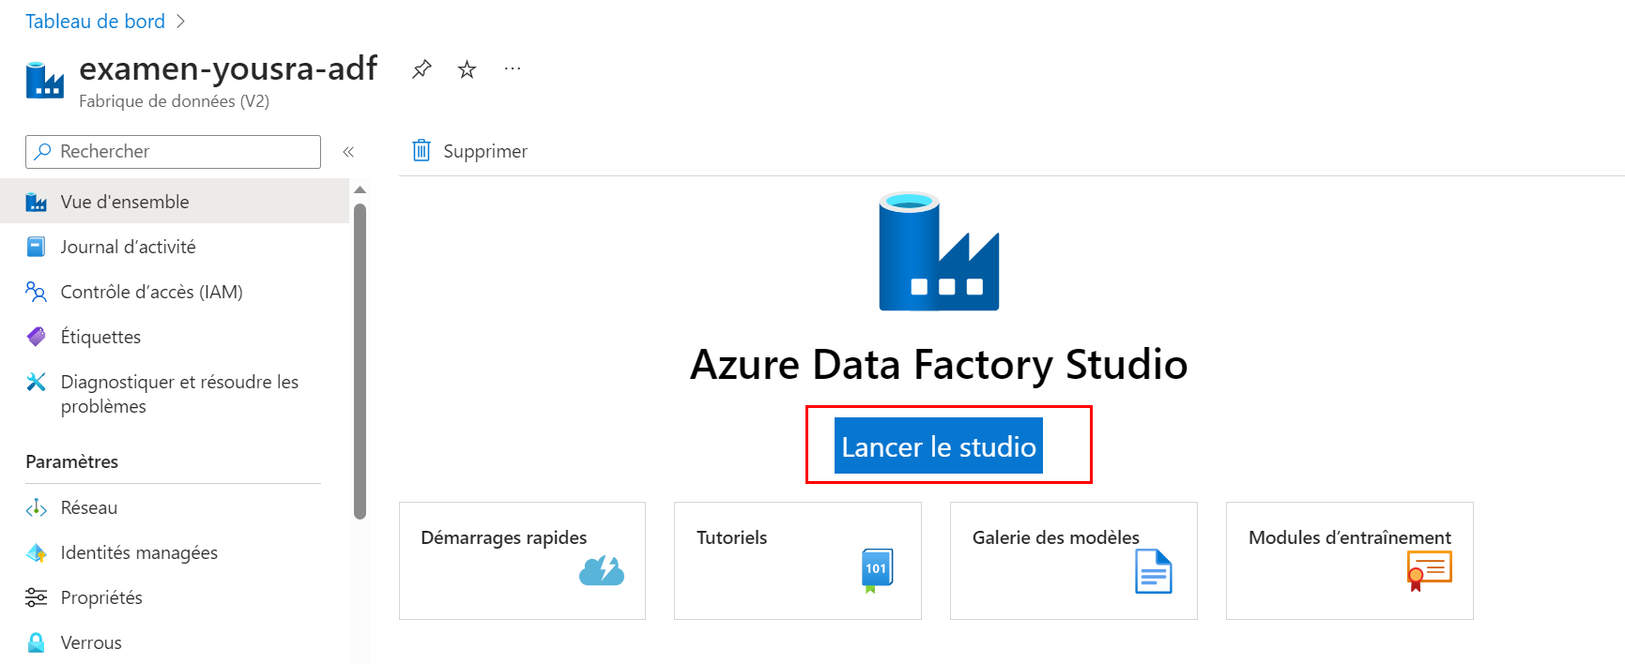

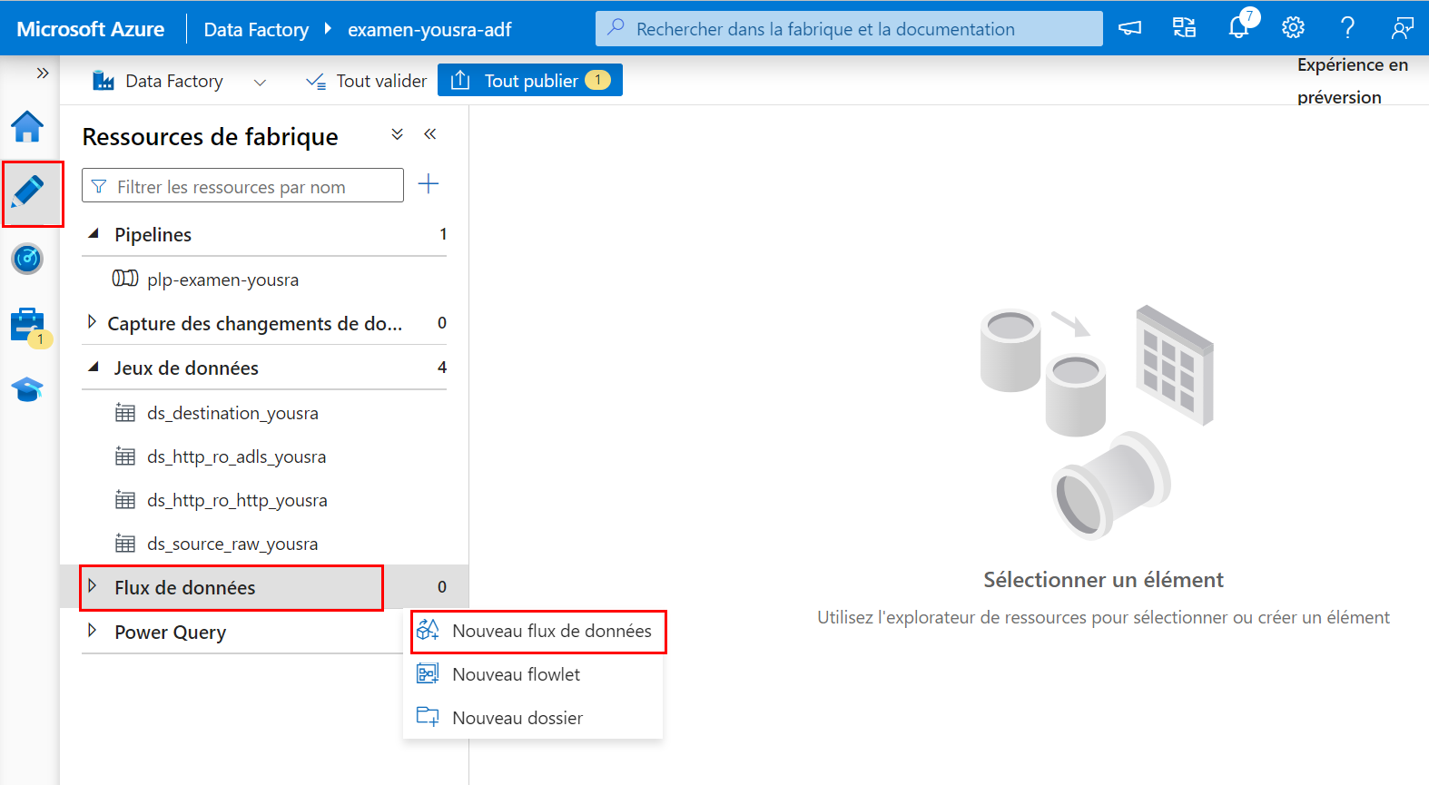

* Créer la 1ère source **CasesAndDeathsSource**

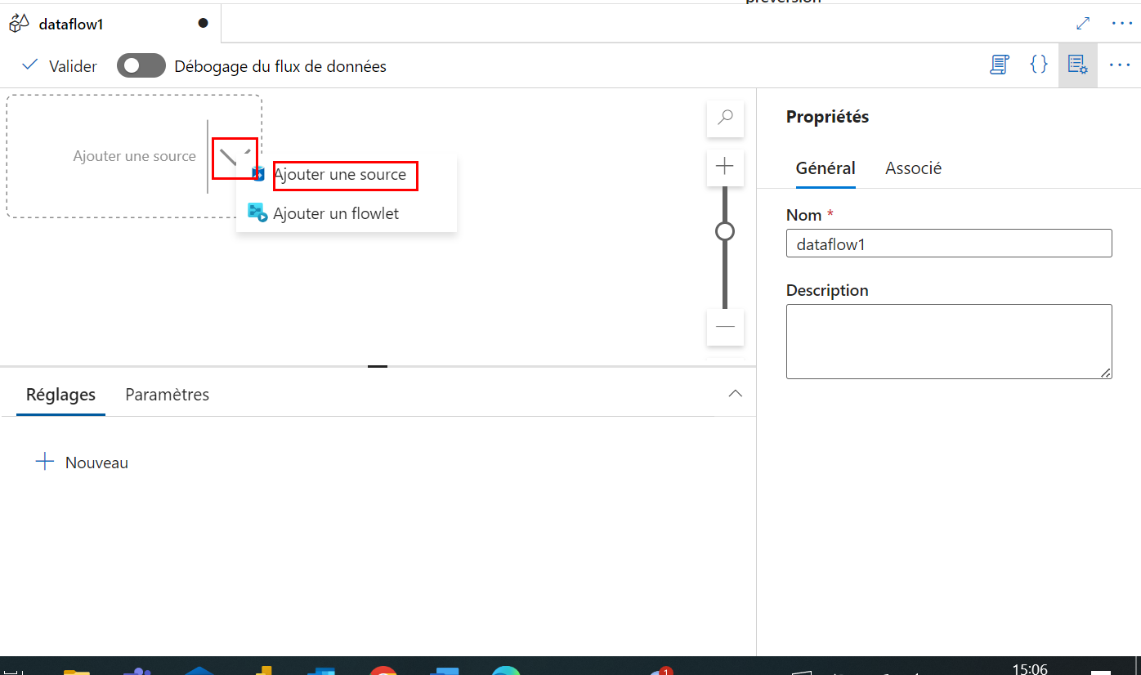

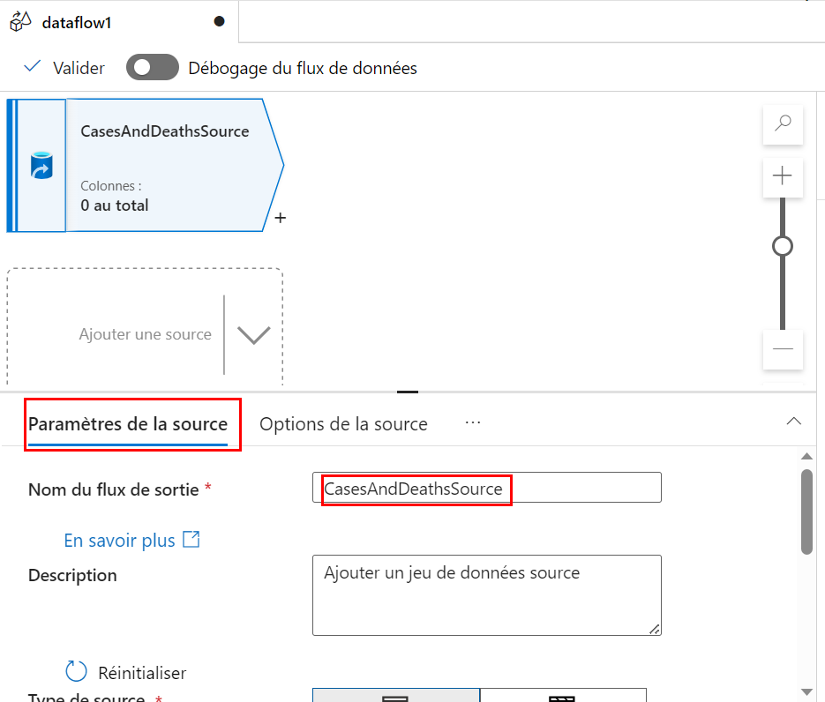

Et là je vais créer un nouveau Dataset **ds_Cases_Deathes**

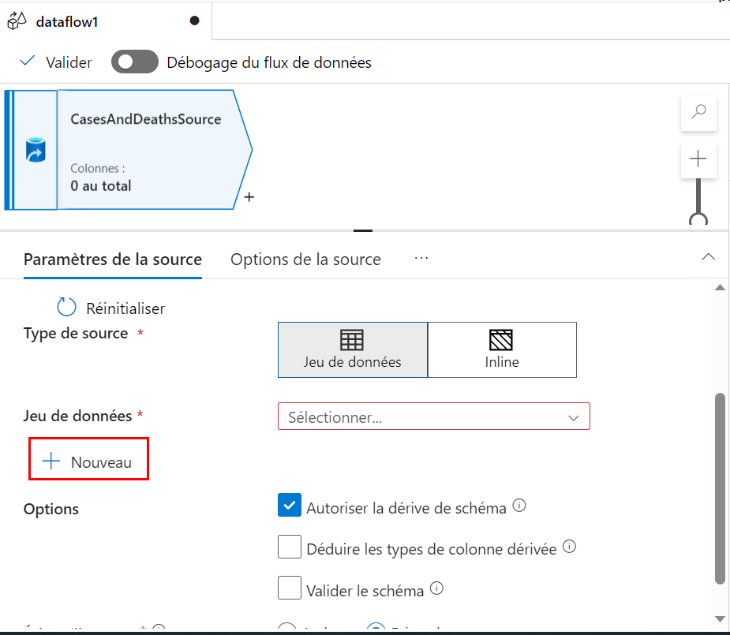

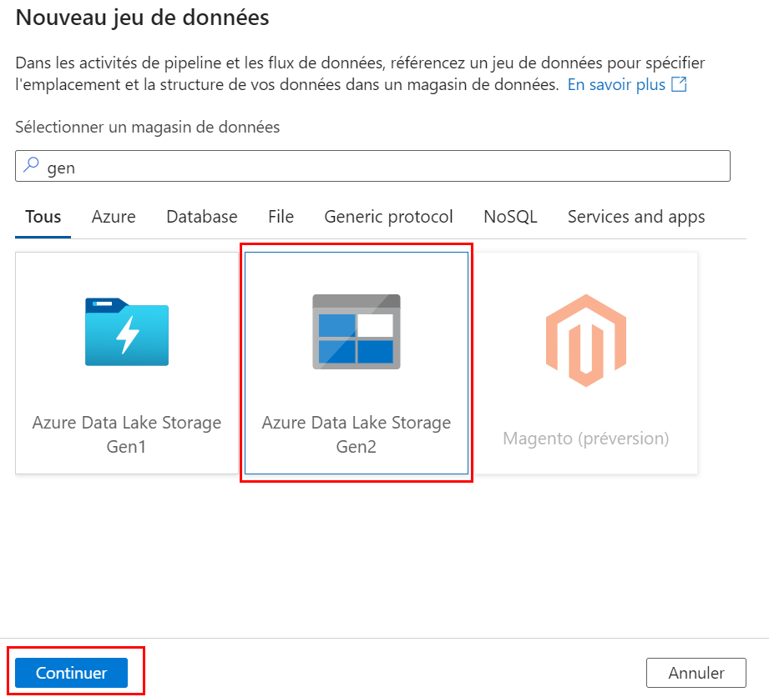

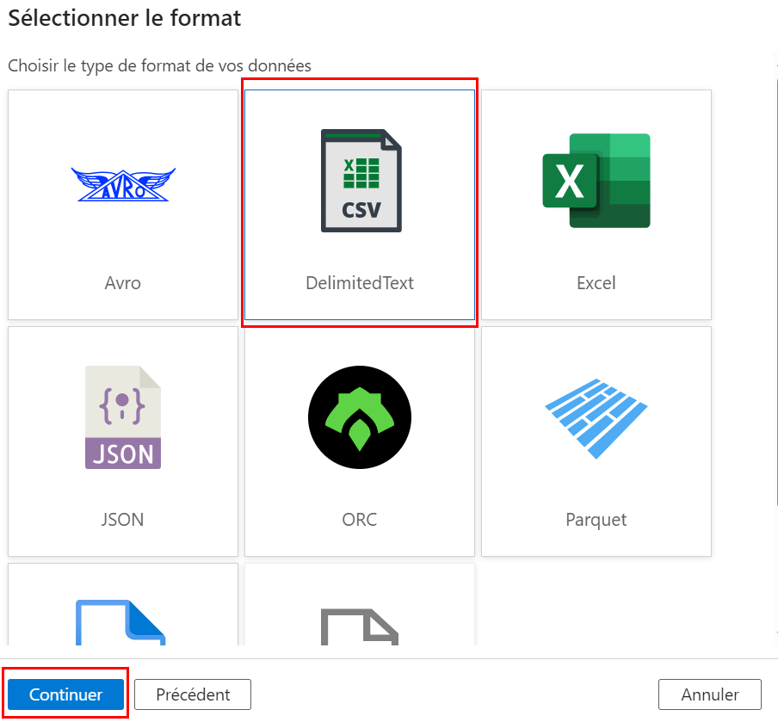

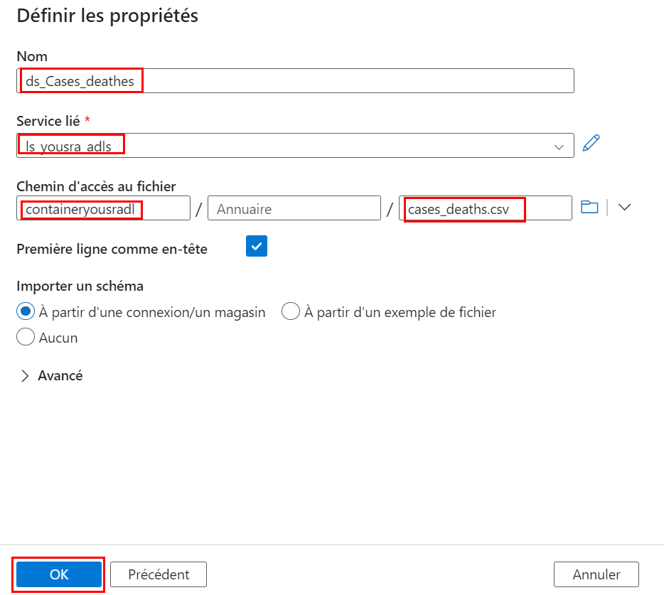

Et maintenant je vais associer ce dataset à la source du dataflow

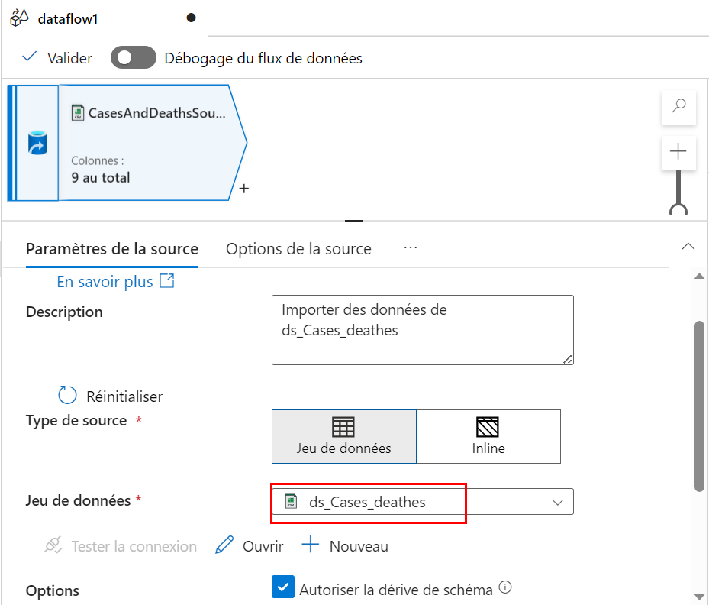

À ce niveau je suis passée à l’étape 7 création d’une destination et j’ai créé un récepteur **Sink1 ( voir page ….)** pour que je puisse publier et lancer le débogage

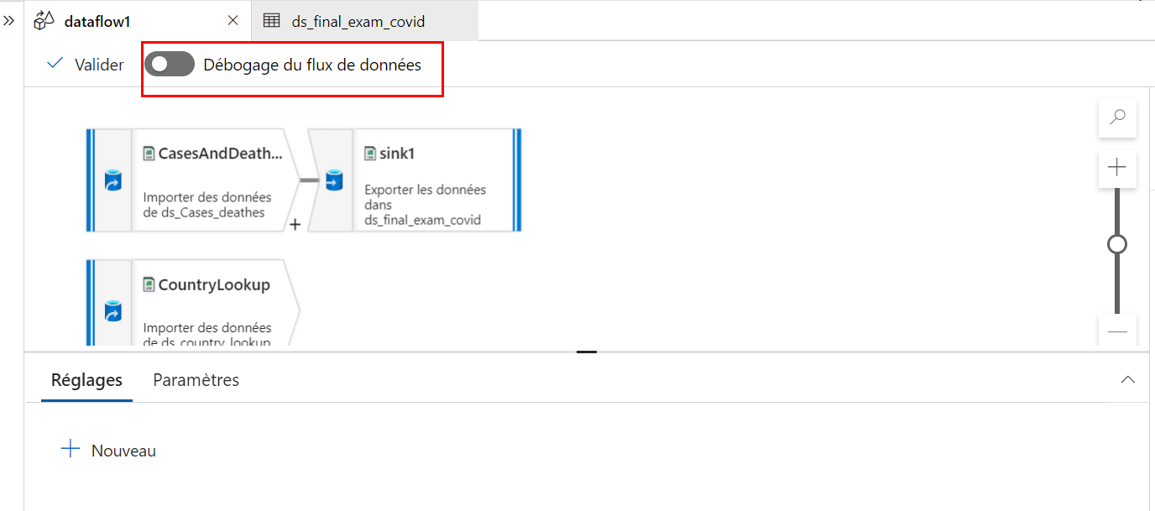

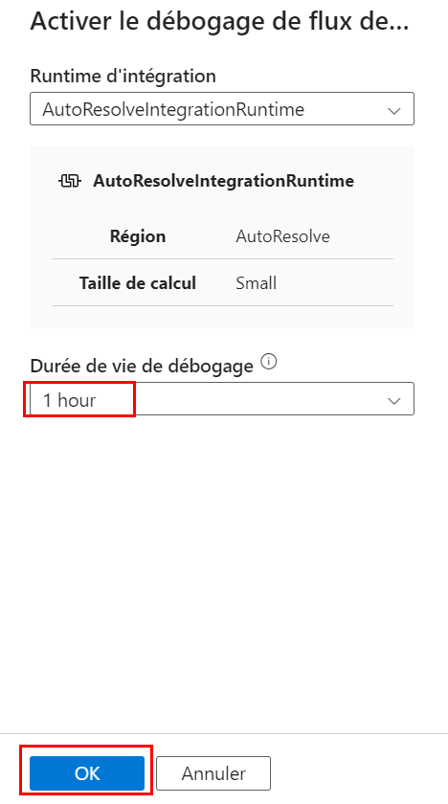

Configuration du débogage

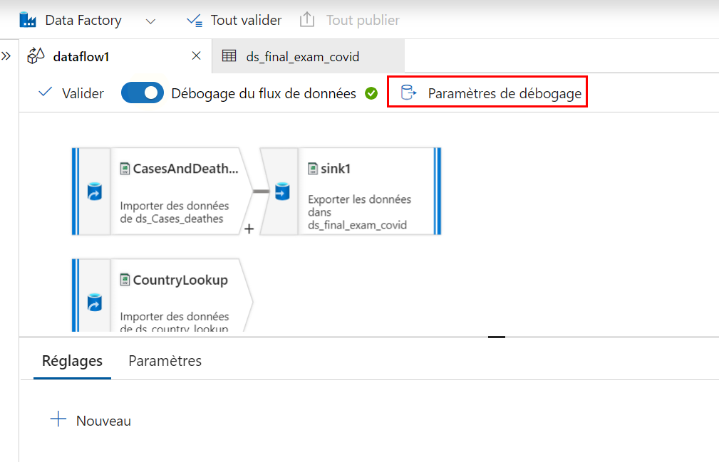

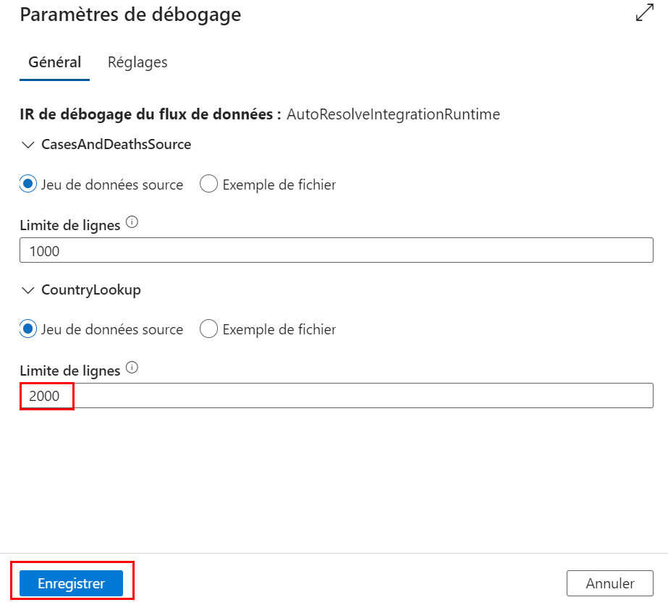

Et voilà un aperçu des données dans la source

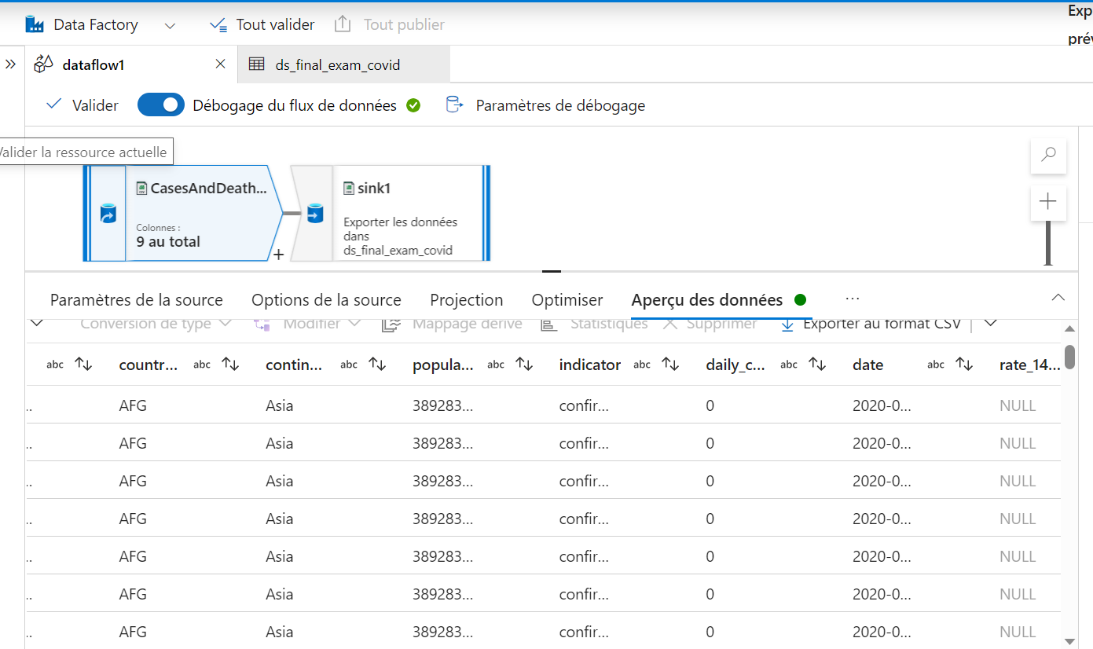

Modifier le type et le format des données des colonnes de la source

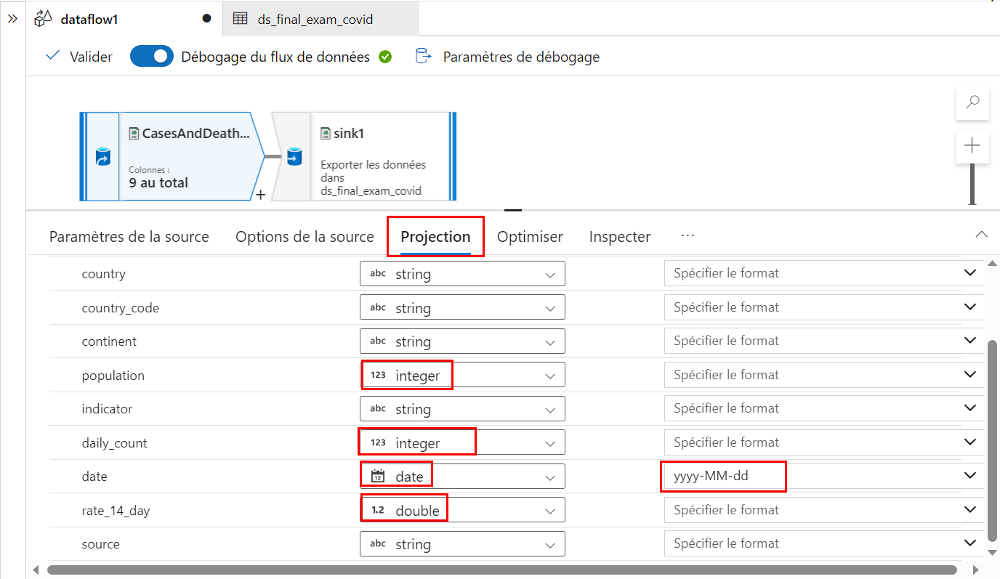

Vérifier que les modifications sont prises en compte :

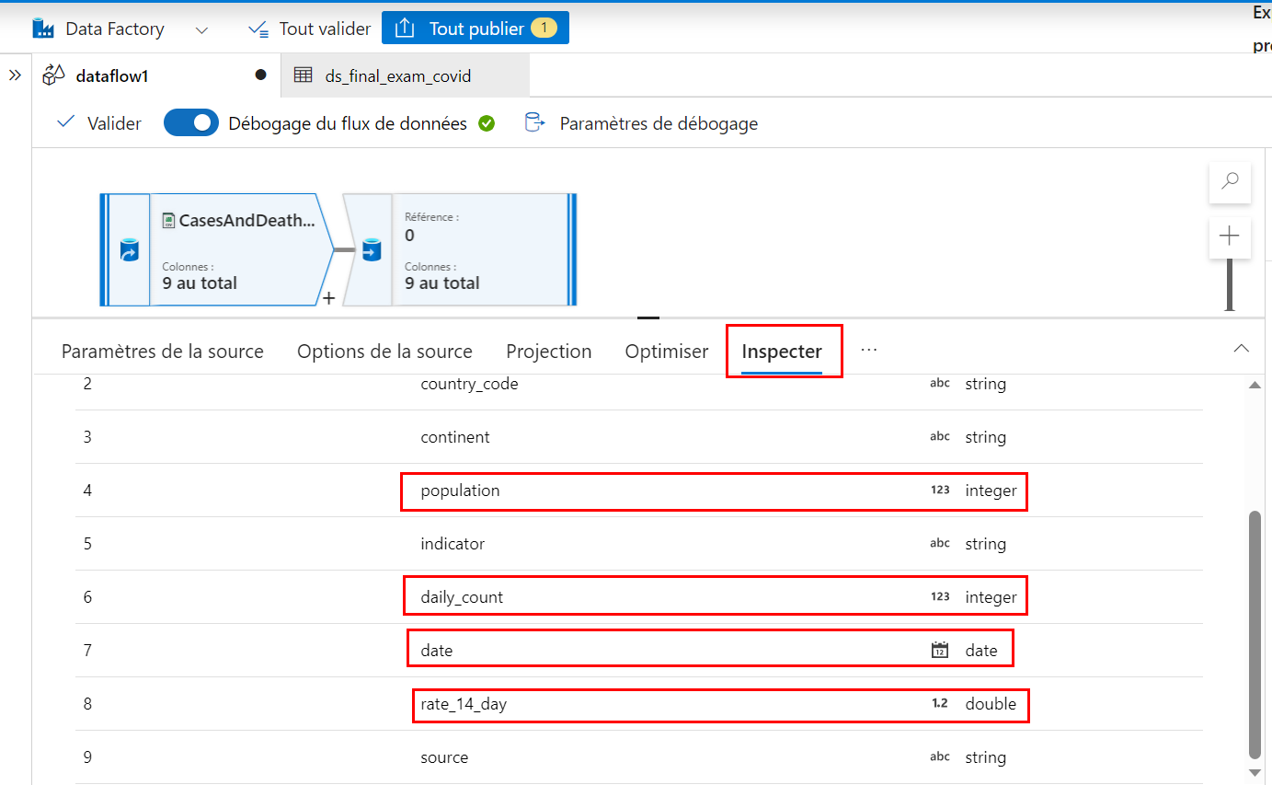

* Créer la 2ème source ***CountryLookup***

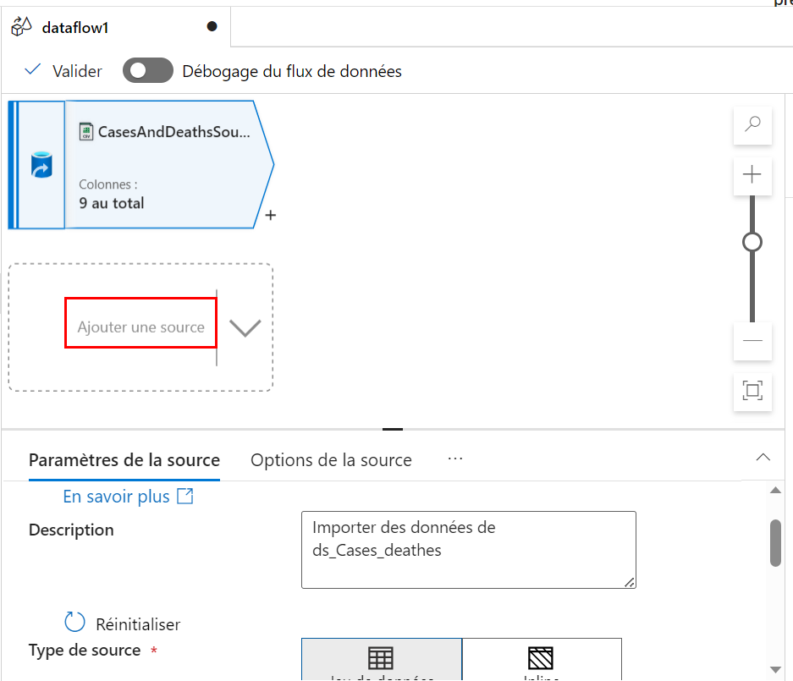

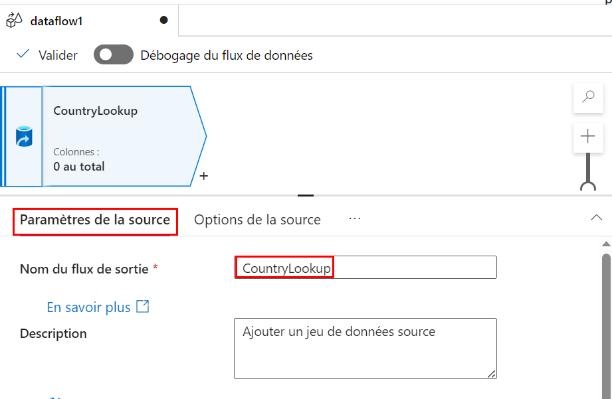

Créer un nouveau dataset **ds_country_lookup**

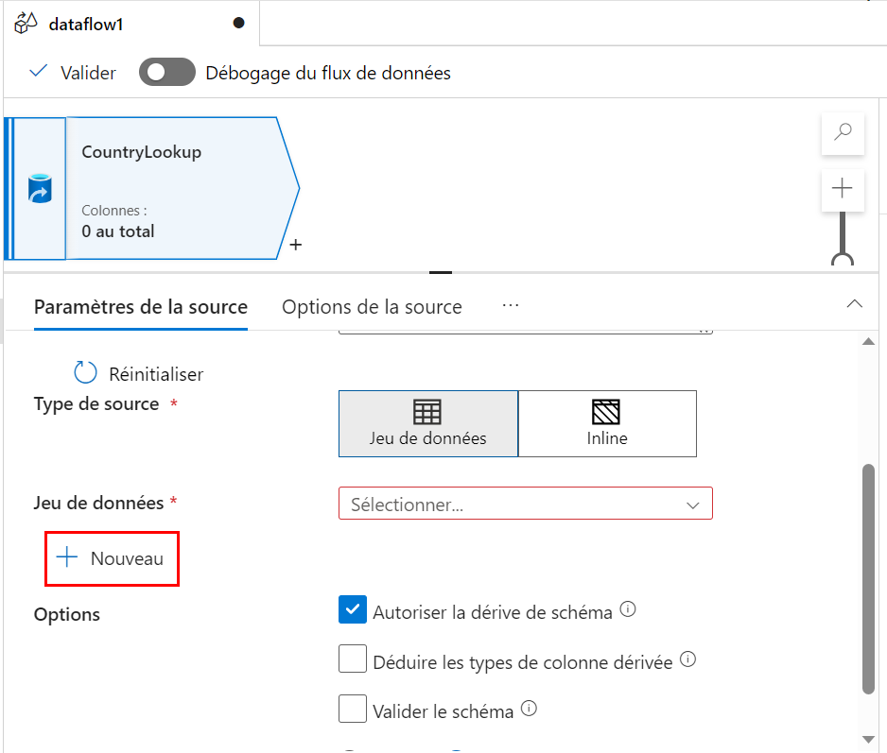

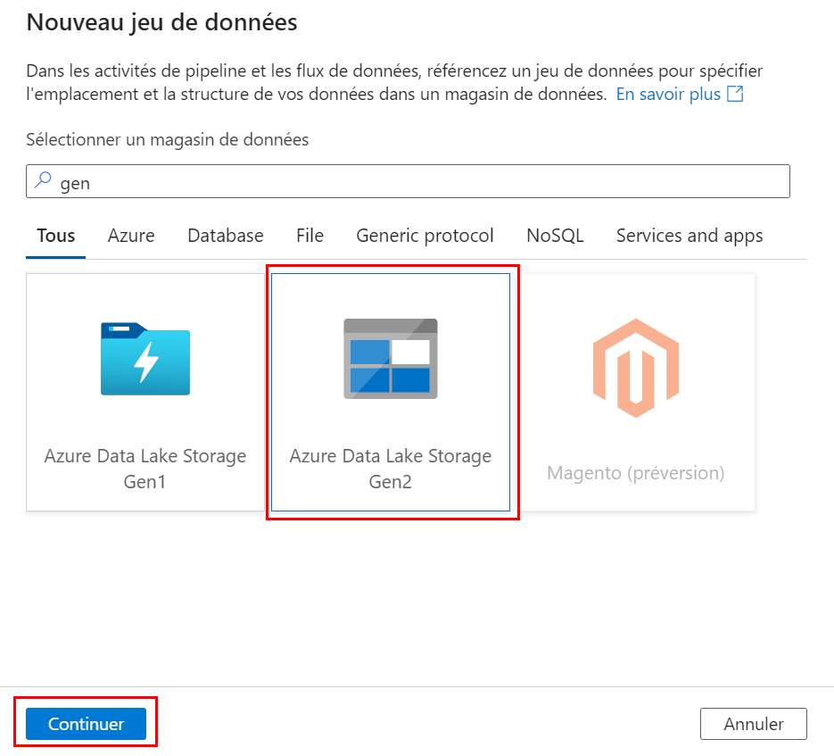

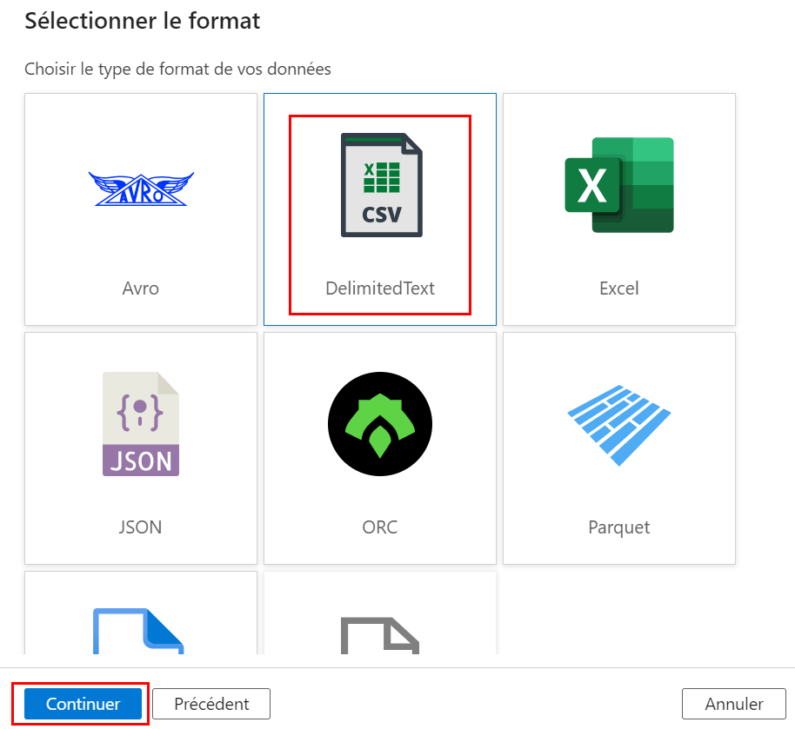

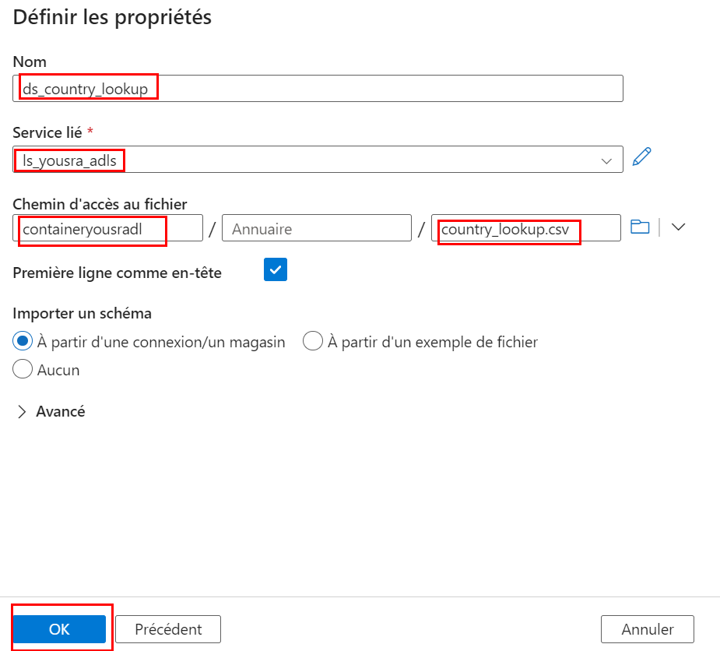

Utiliser ce dataset pour la source **countryLookup**

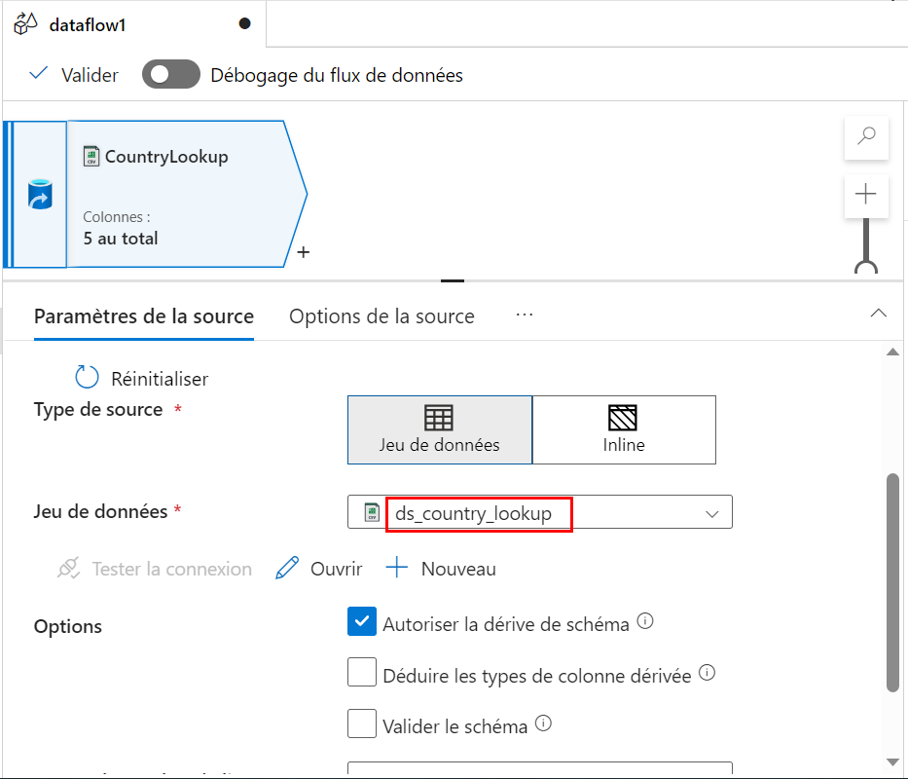

Et voilà les 2 sources :

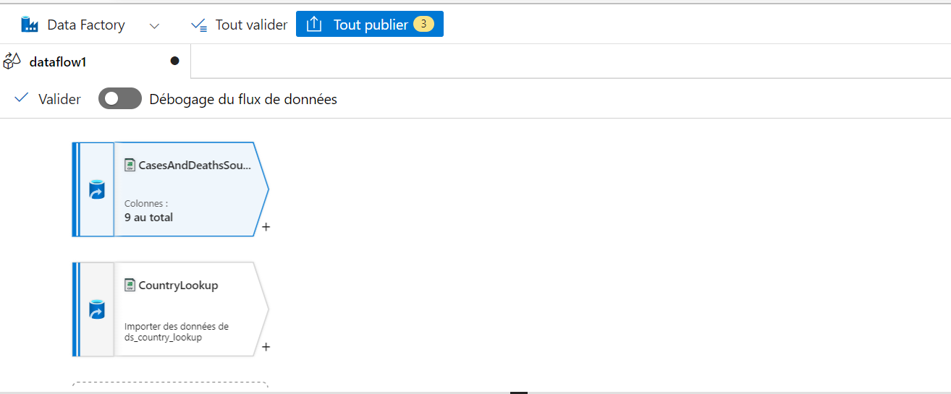

**Étape 2 (5%) :**

Le filtre FilterEuropeOnly a pour objectif d’extraire uniquement les données du continent européen et éliminer également les lignes qui présentent un paramètre country_code vide. Pour ce faire, appliquer la formule suivante :

continent == 'Europe' && not(isNull(country_code))

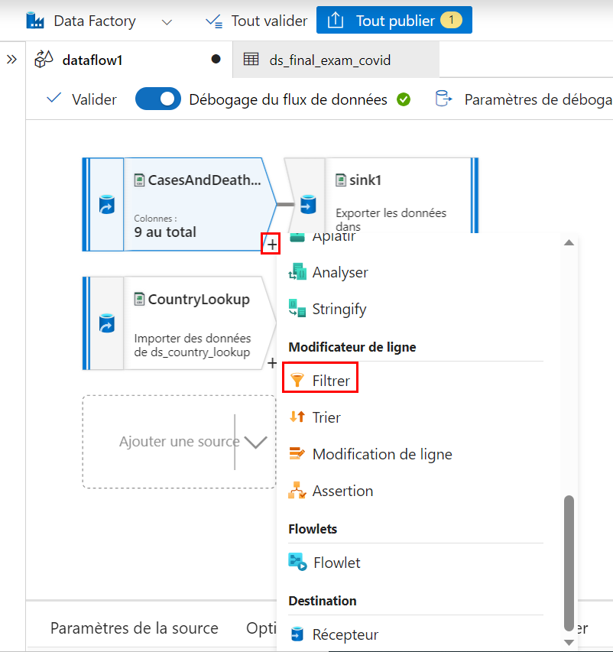

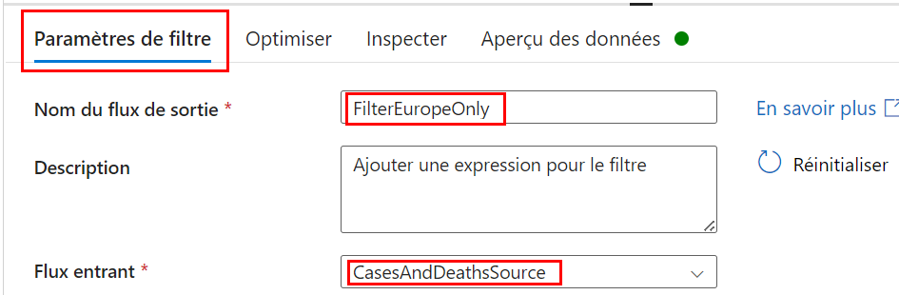

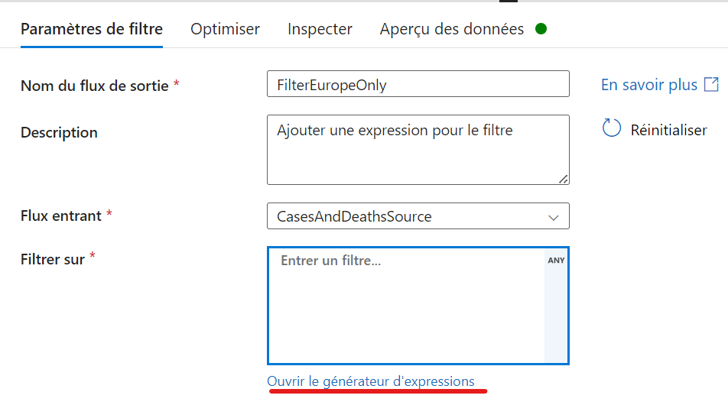

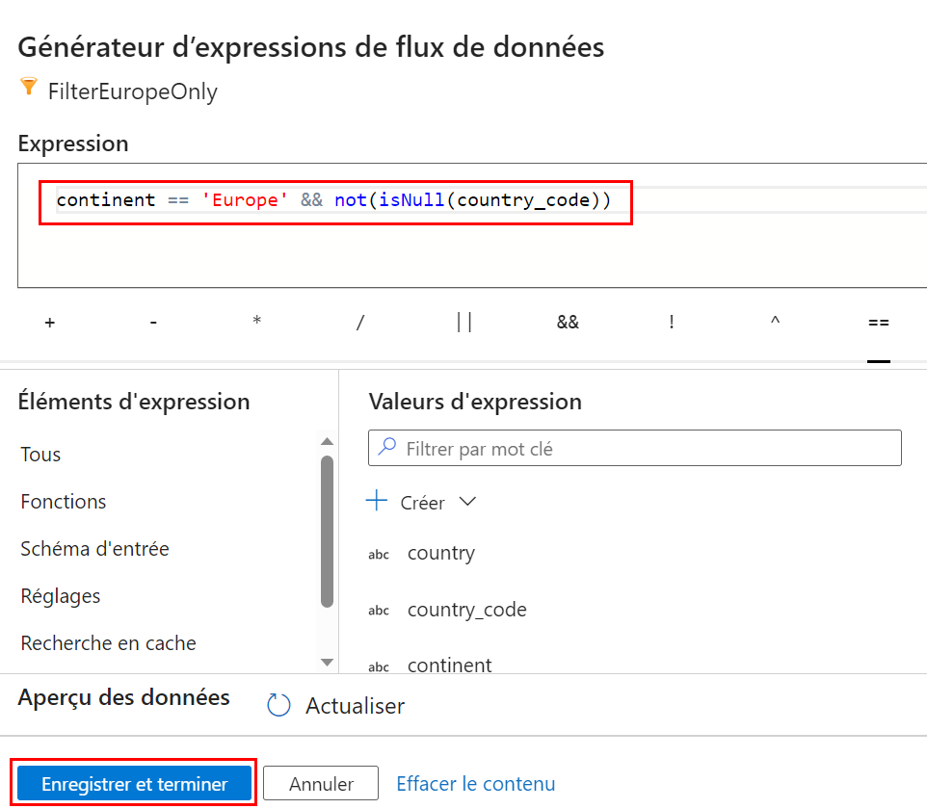

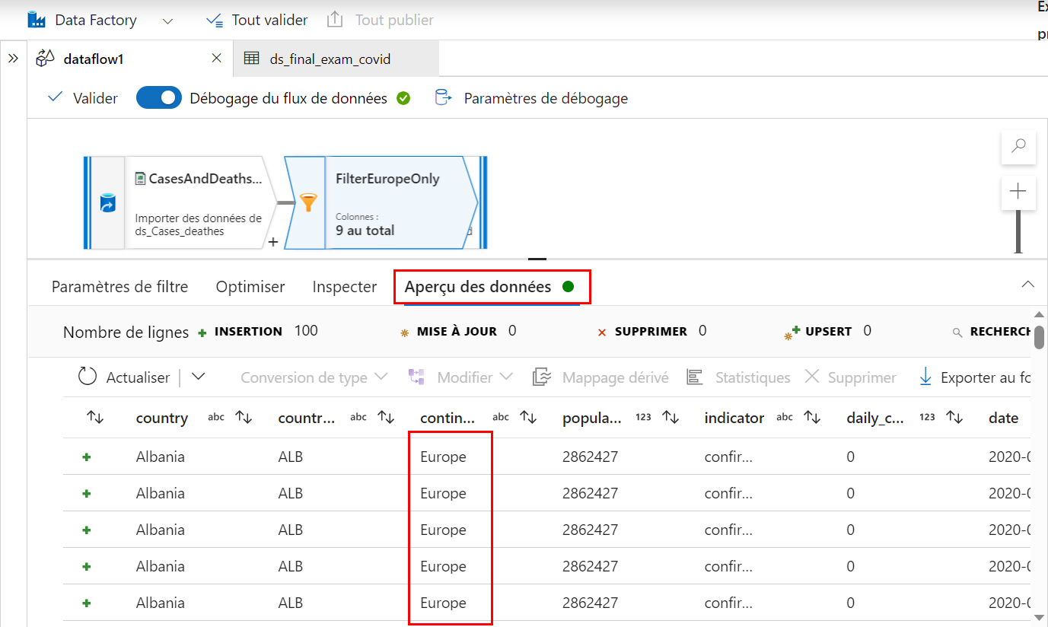

**Étape 3 (5%) :**

L’élément de Recherche (Select) appelé **SelectOnlyRequiredFields** a pour but de garder uniquement et de renommer les colonnes indiquées dans la figure 3. Les autres colonnes ne seront pas sélectionnées.

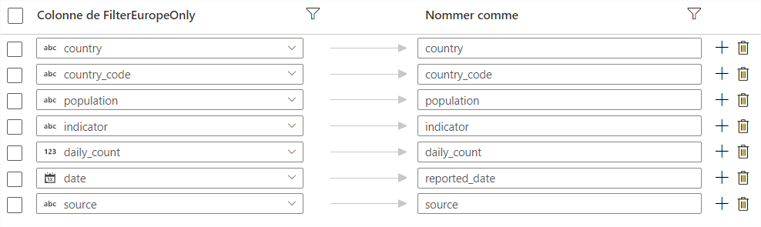

*Figure 3 – Les colonnes à sélectionner et à renommer*

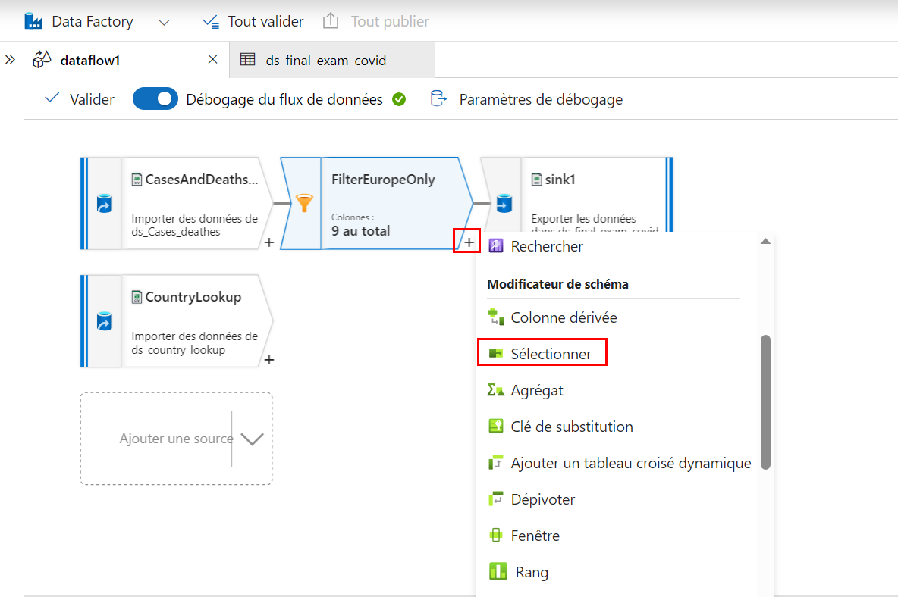

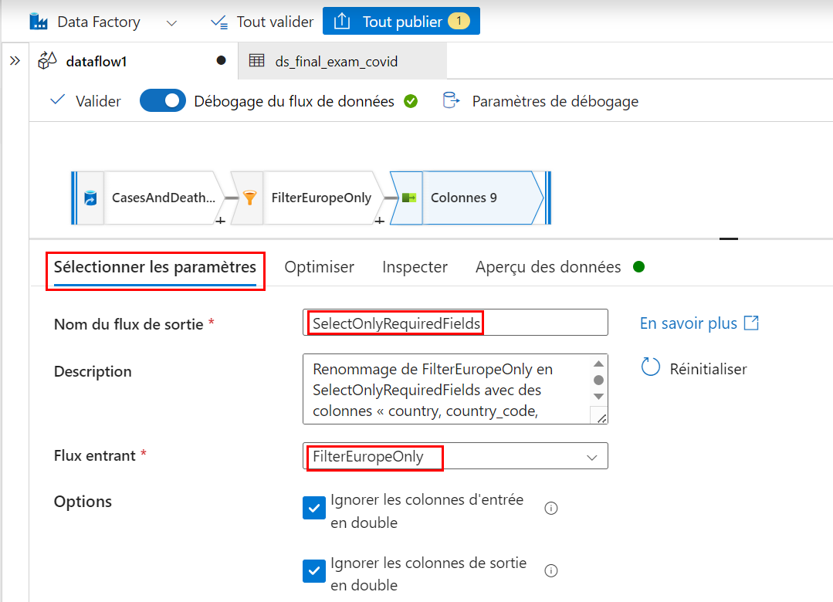

Supprimer les 2 colonnes **continent** et **rate_14_day**

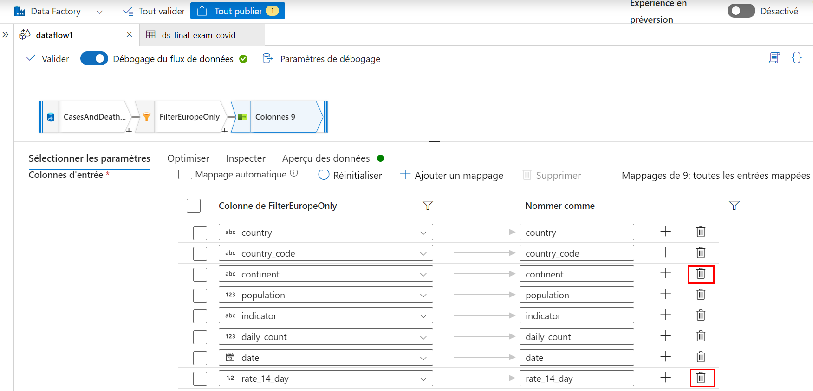

**Il reste seulement 7 colonnes**

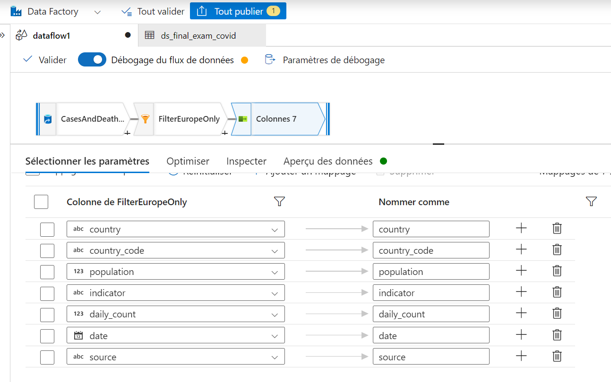

**Renommage des colonnes :**

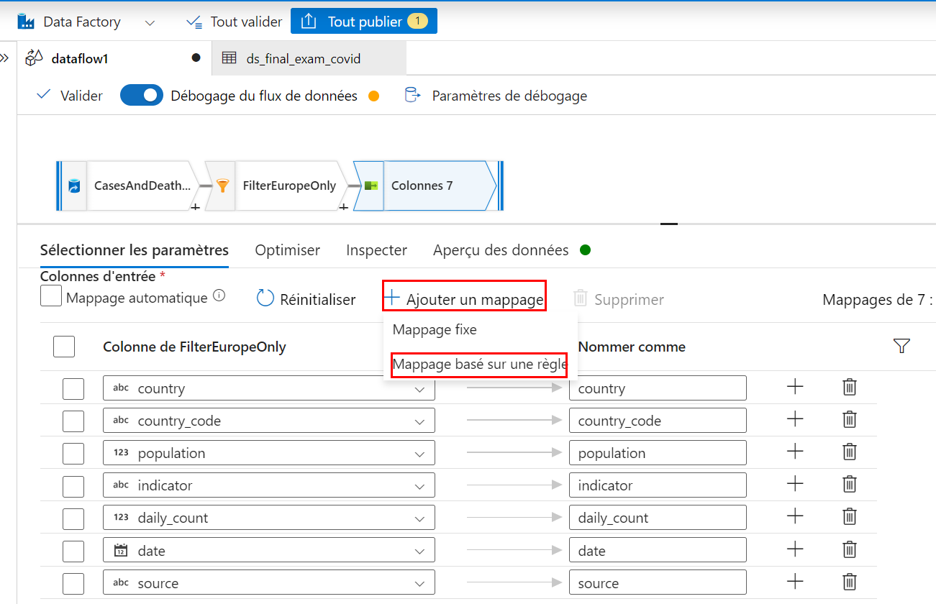

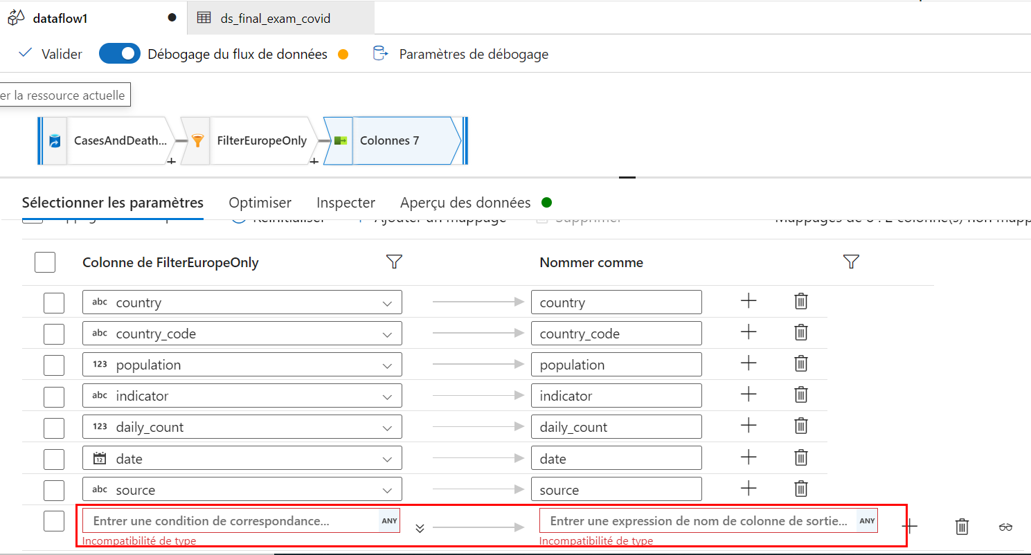

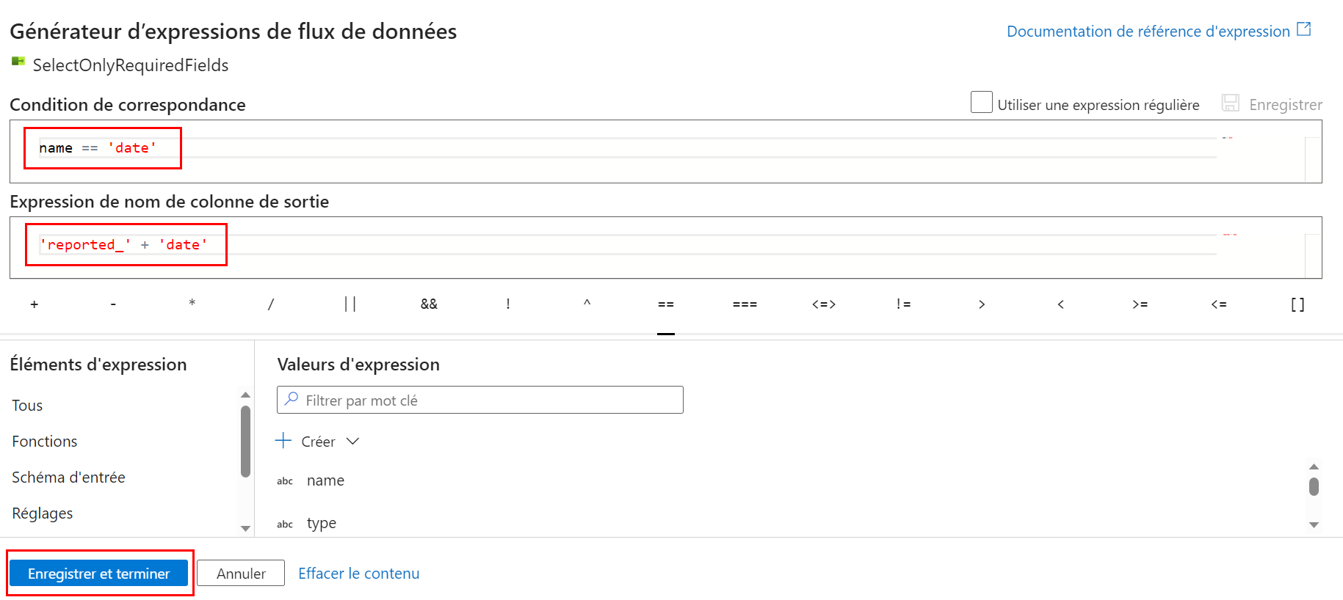

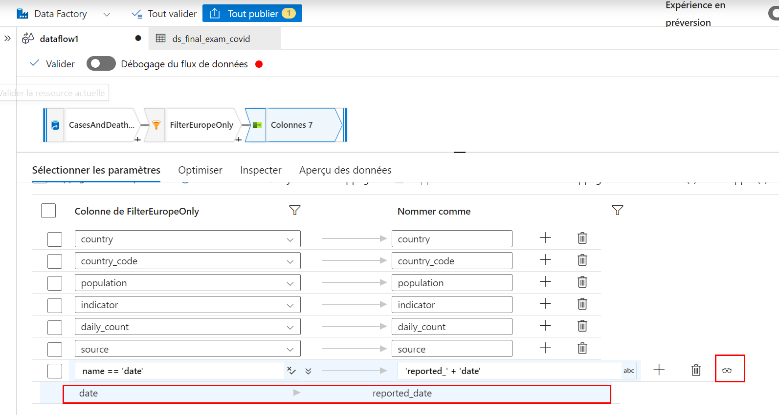

**Un apercu de la sortie :**

**Étape 4 (5%) :**

Le but de l’étape 4 est de créer un tableau croisé dynamique appelé **PivotCounts**.

Vous allez garder les éléments suivants dans l’onglet Grouper par :

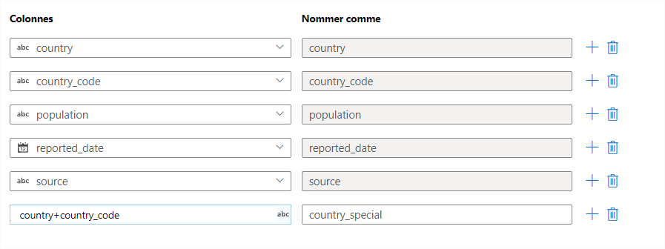

*Figure 4 - Les colonnes à garder dans l’onglet Group by*

La clé de votre table croisée sera le paramètre **indicator** dont les valeurs sont : confirmed cases ou deaths. Finalement, vous allez effectuer la somme des **daily_count** en utilisant la formule suivante dans la partie colonnes pivotées : ***sum(daily_count)***

Le schéma ci-dessous résume les dernières étapes.

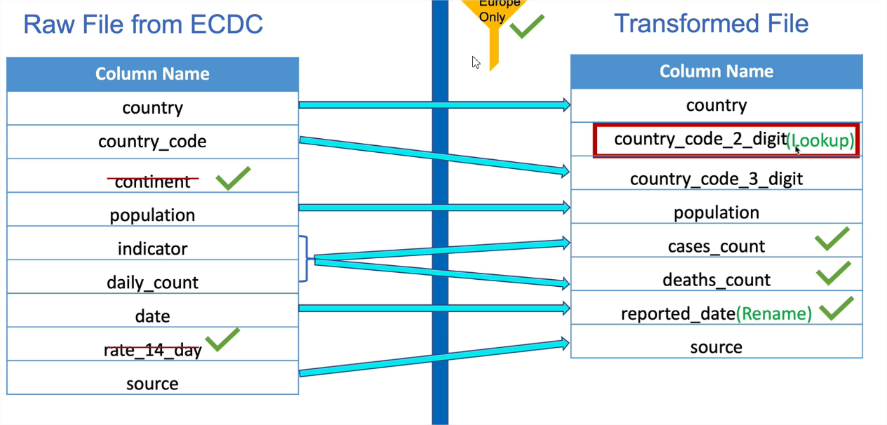

*Figure 5 – Récapitulatif de l’ensemble des étapes*

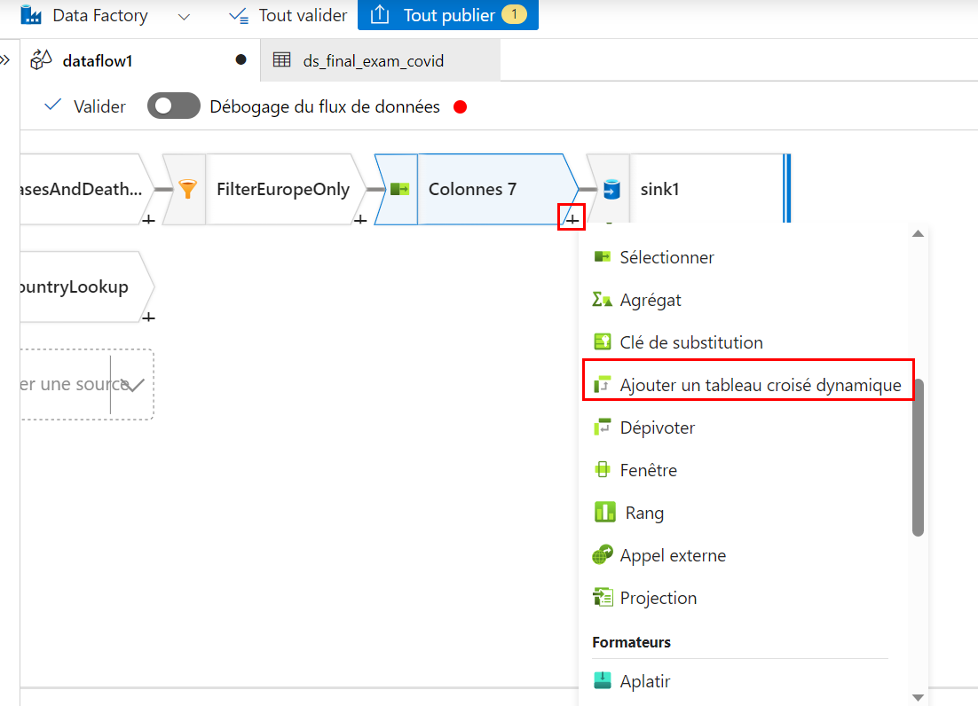

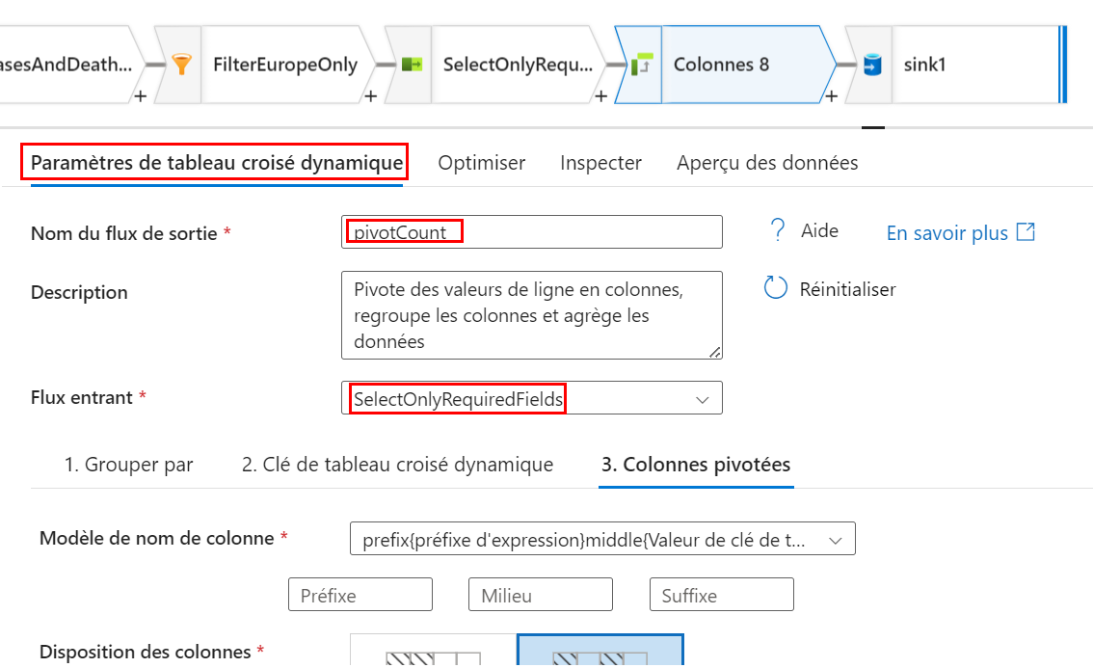

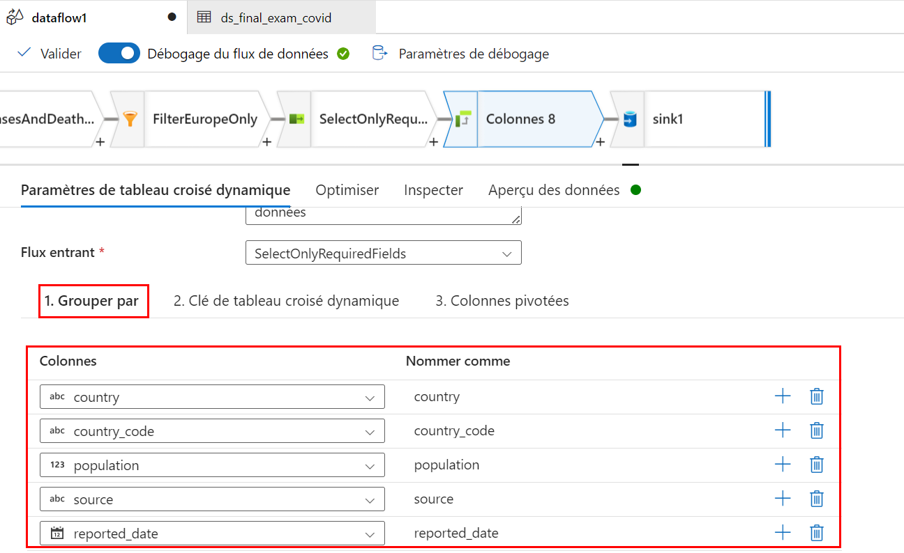

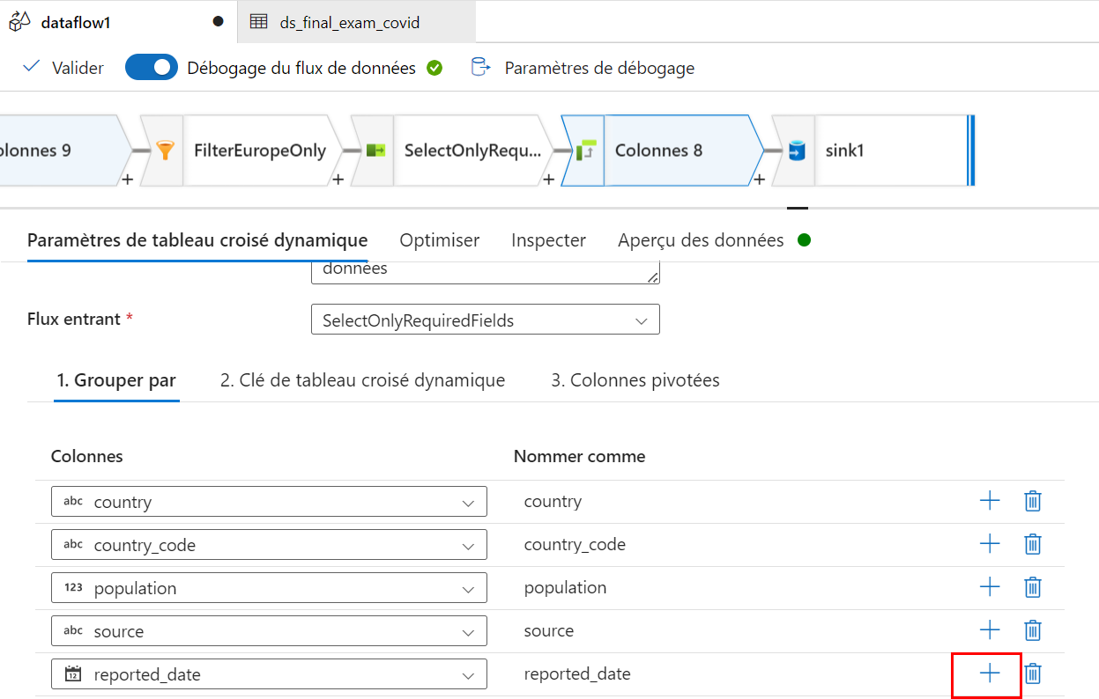

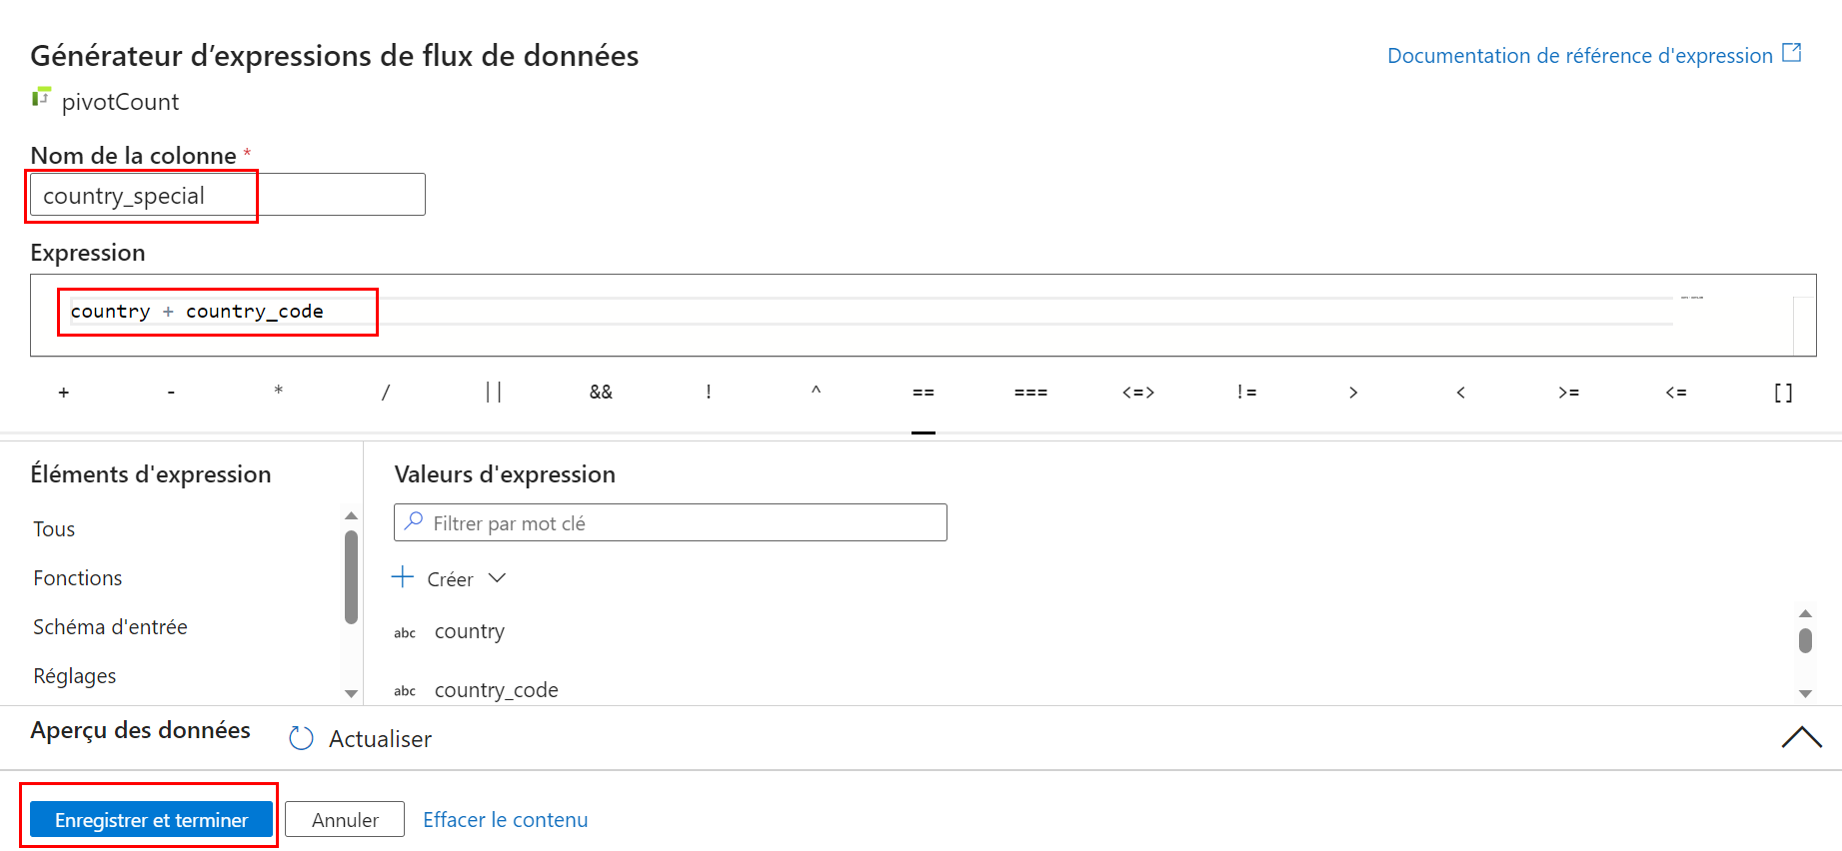

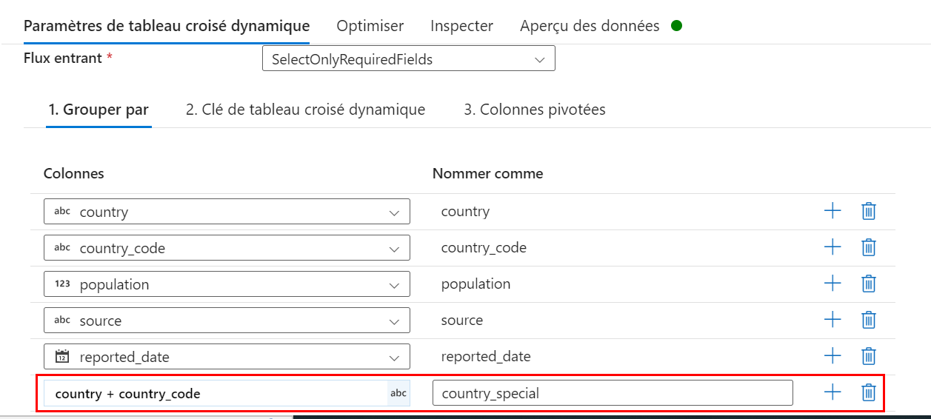

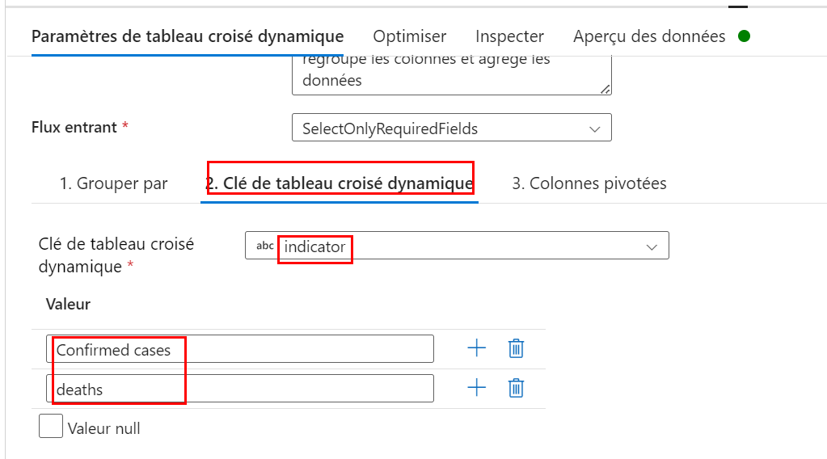

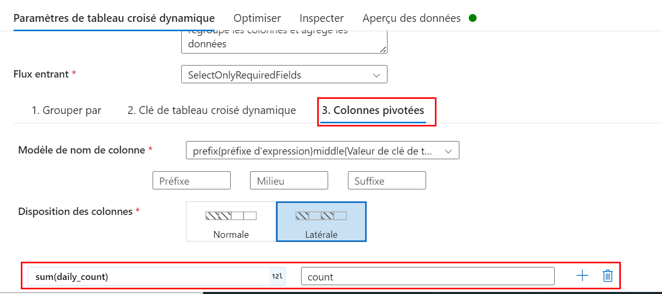

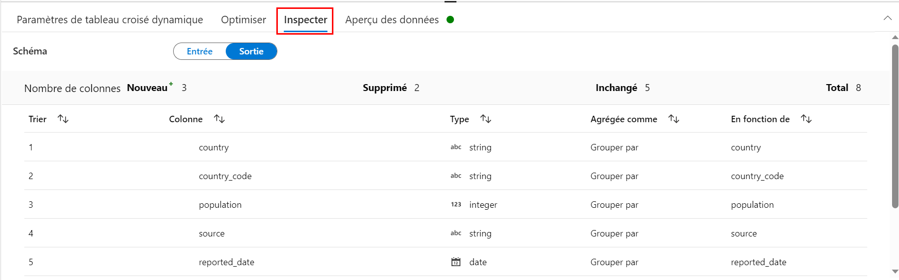

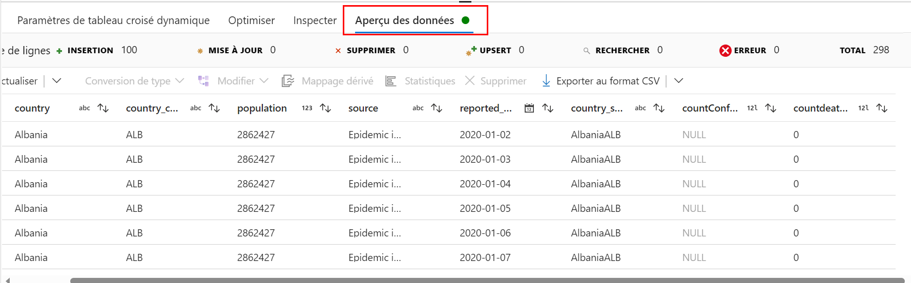

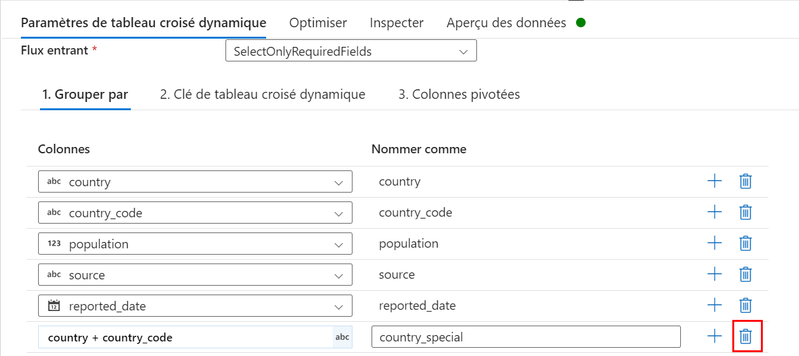

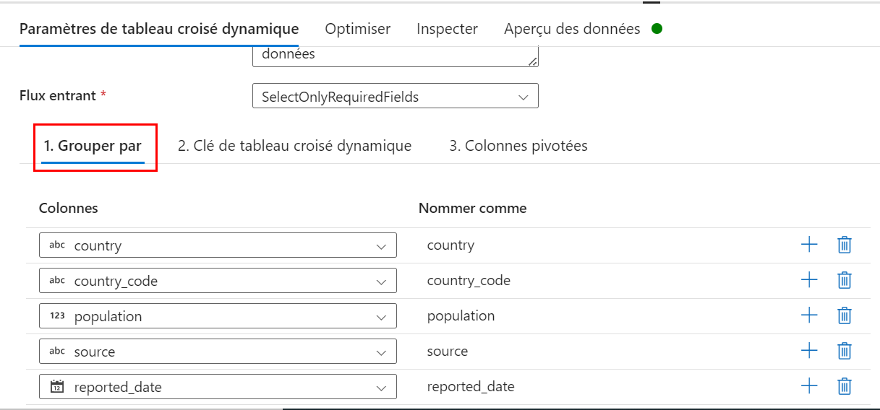

**Étape 5 (5%) :**

Ajoutez l’élément Recherche appelé LookupCountry et dont l’objectif est d’ajouter dans le flux principal PivotCounts (flux de gauche) les éléments du flux de recherche CountryLookup (source 2, flux à droite) qui répondent à la condition suivante :



Au total, vous auriez 13 colonnes qui seront la somme des 8 colonnes à gauche et les 5 colonnes à droite de la source 2. Cependant, nous copions uniquement les éléments de la source 2 qui sont en commun avec le flux à gauche selon la colonne country.

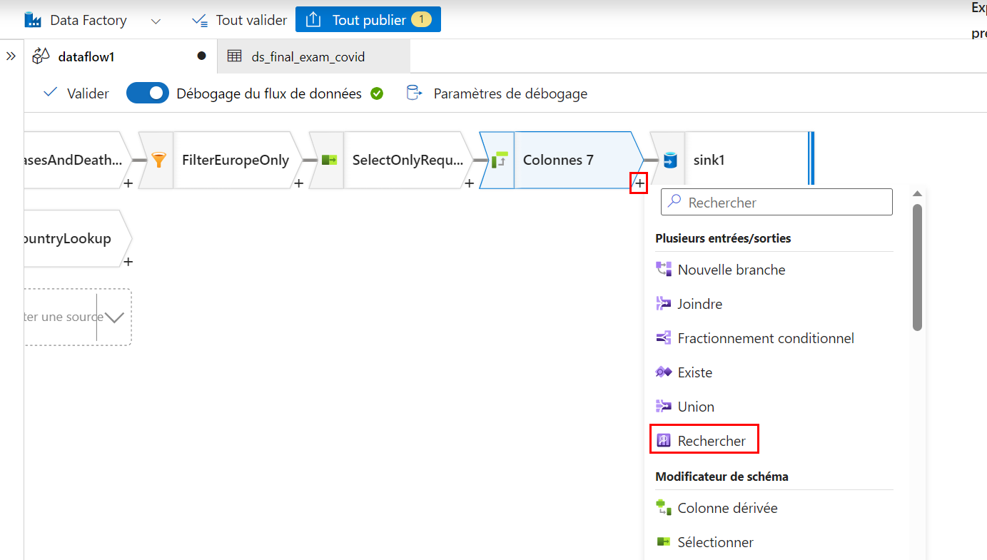

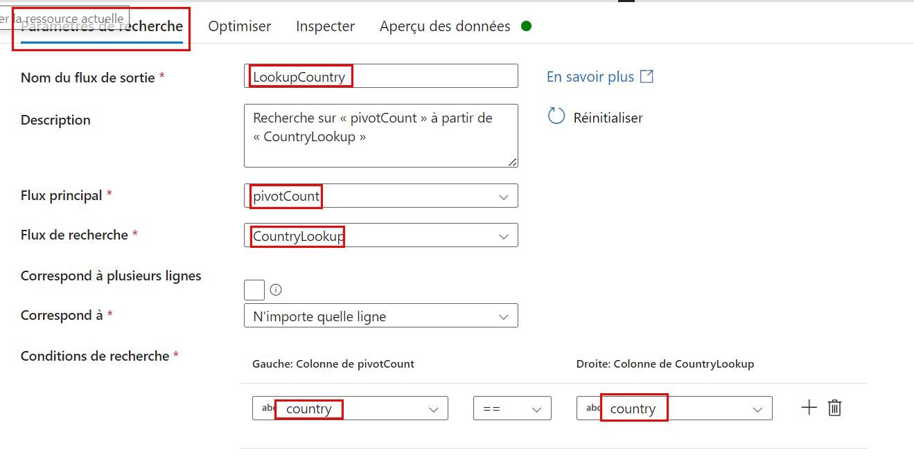

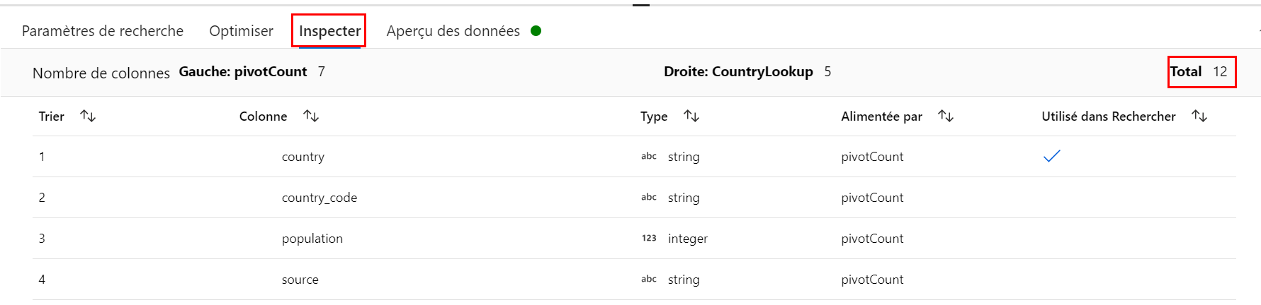

**Un aperçu des données :**

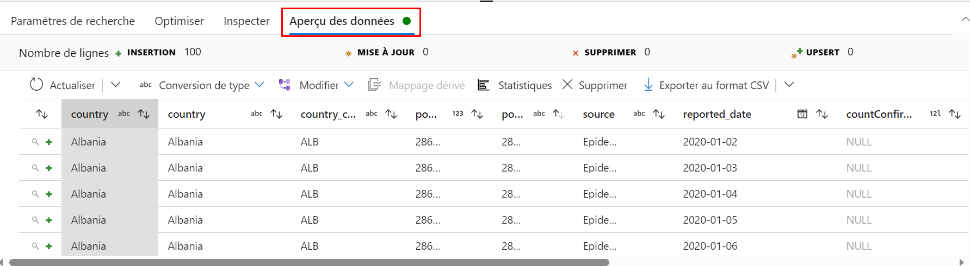

**Étape 6 (5%) :**

L’élément de Recherche (Select) appelé **SelectForSink** a pour but de garder uniquement et renommer les 8 colonnes indiquées dans la figure 6, parmi l’ensemble des 13 colonnes disponibles. Les autres colonnes ne seront pas sélectionnées.

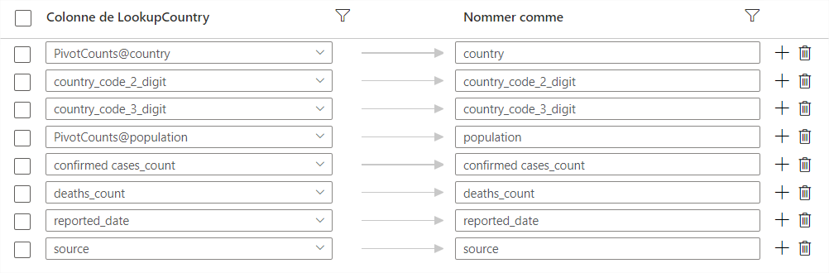

*Figure 6 - Les colonnes à sélectionner et à renommer*

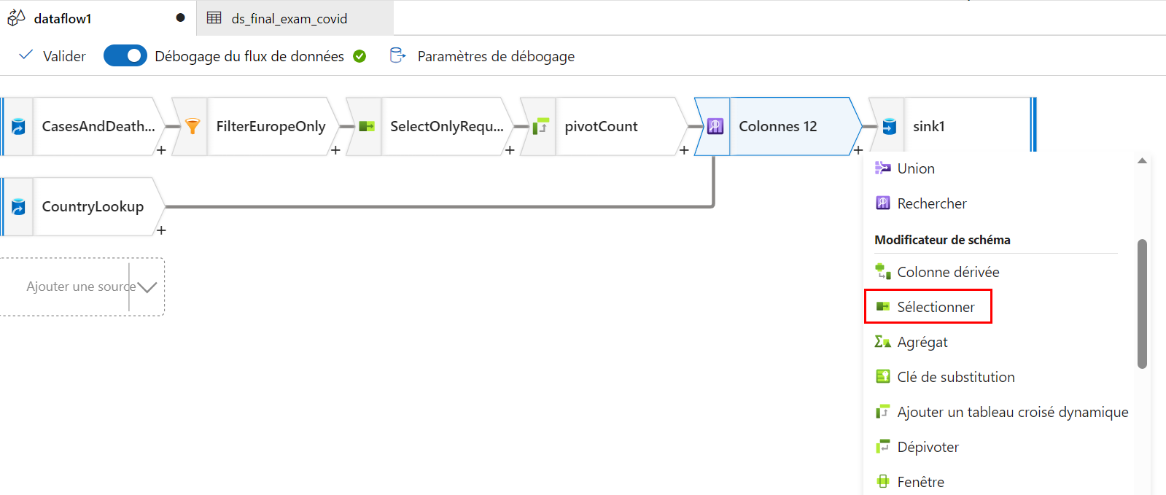

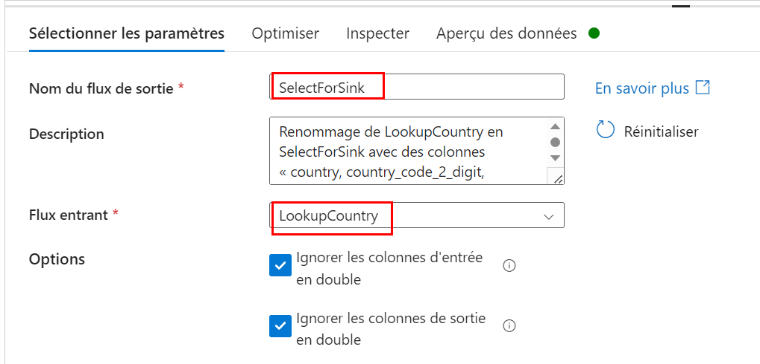

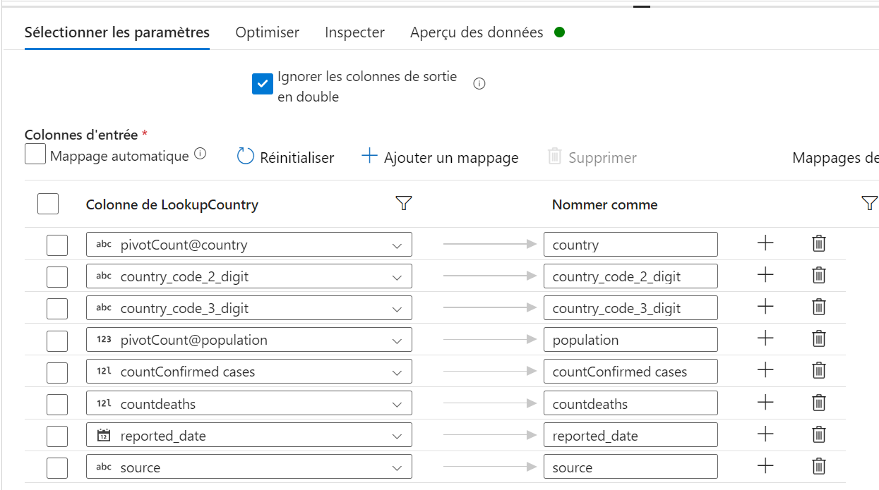

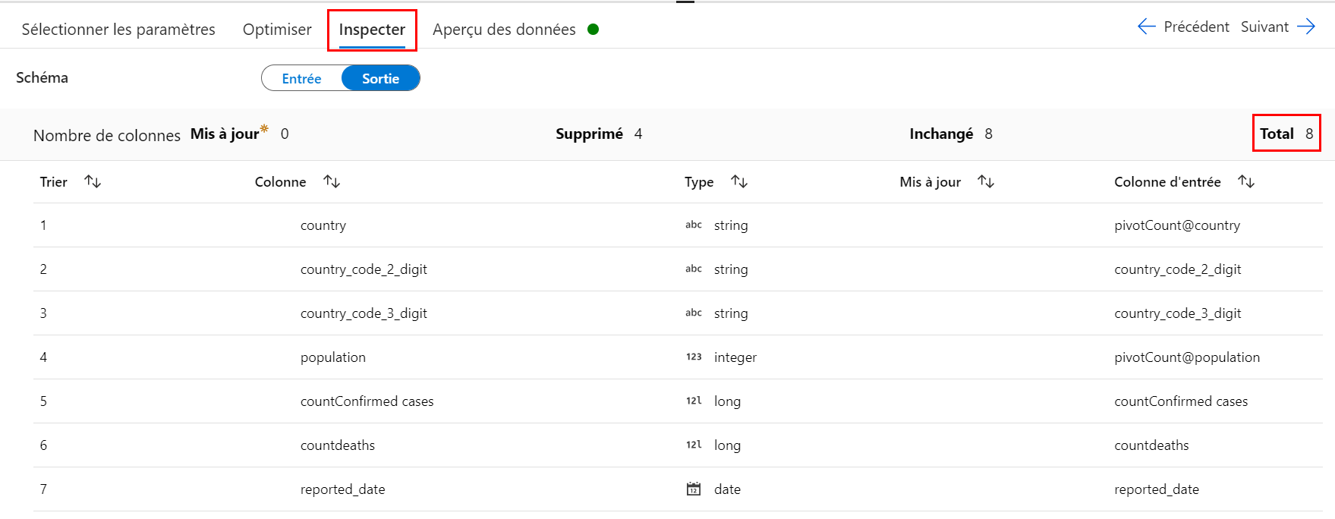

**Étape 7 (5%):**

Le but de l’étape finale est d’ajouter la destination. Vous allez associer un jeu de données que vous allez appeler ds_final_exam_covid.

* Je commence par créer un conteur **Destination_transformation_examen** dans le compte de stockage **covidreportingdatalksa**

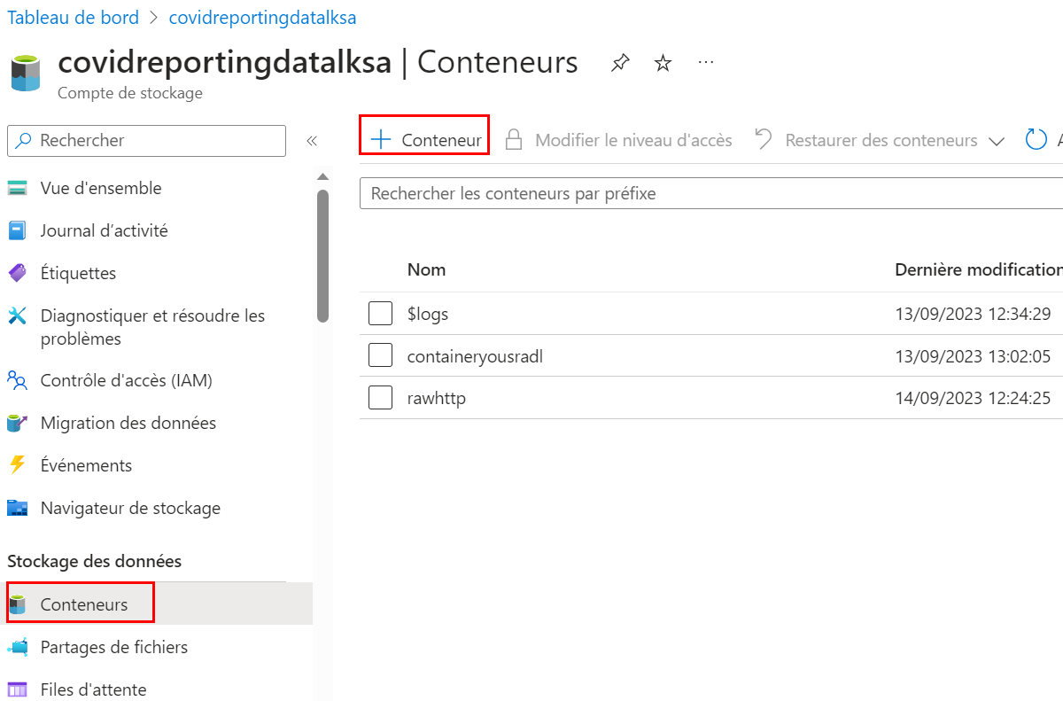

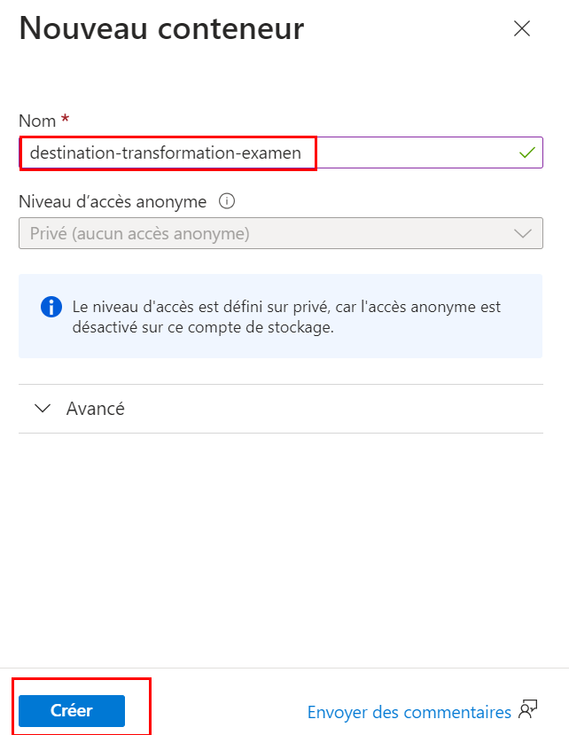

**Et le conteneur est là**

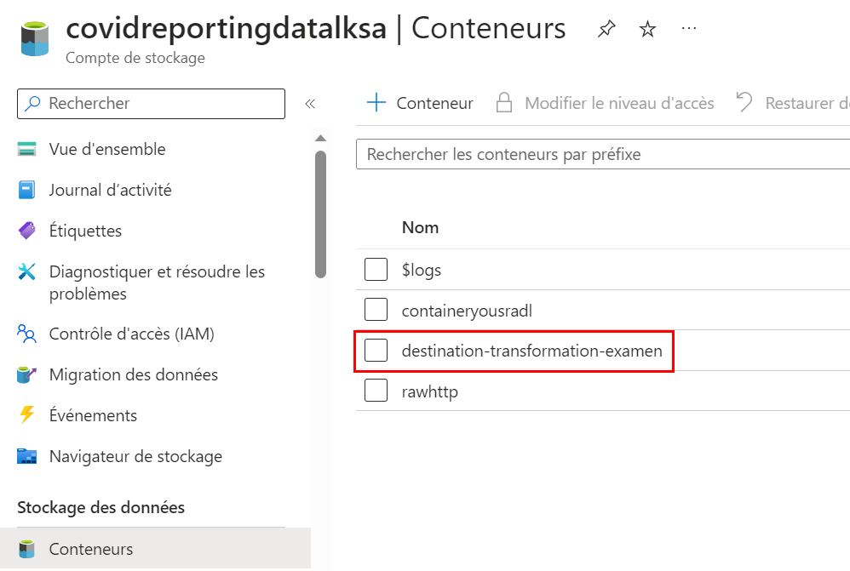

* Créer un dataset **ds_final_exam_covid**

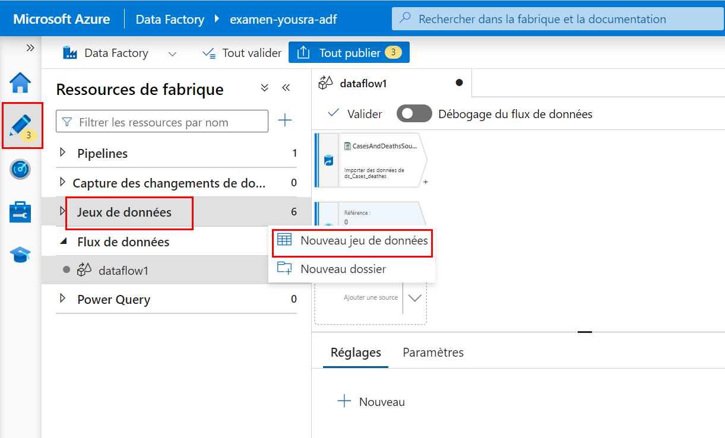

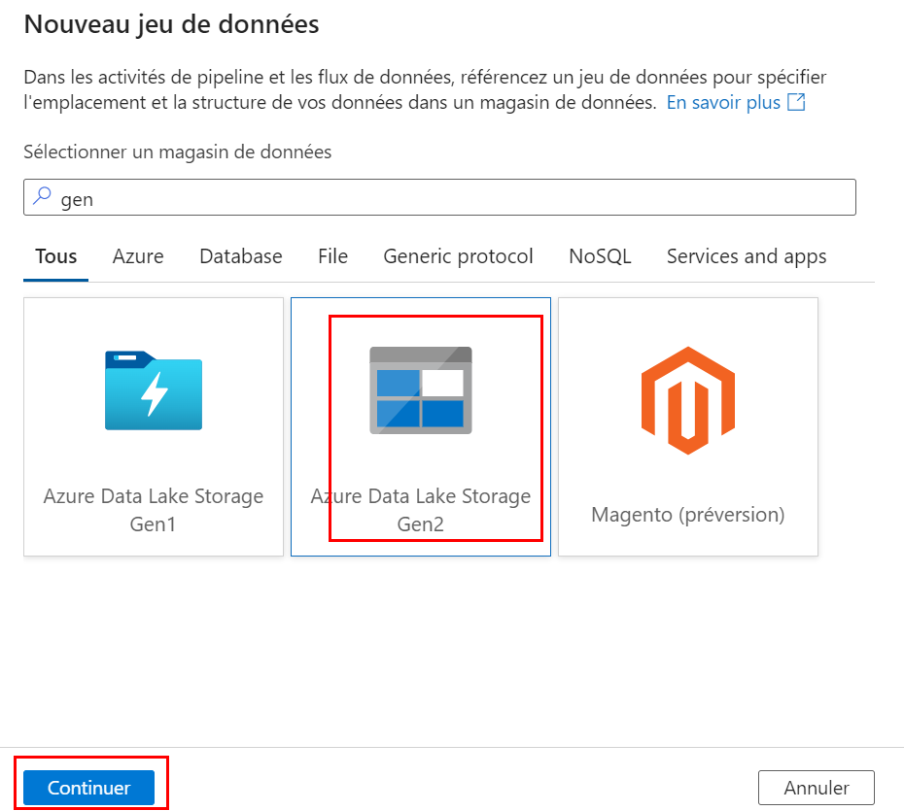

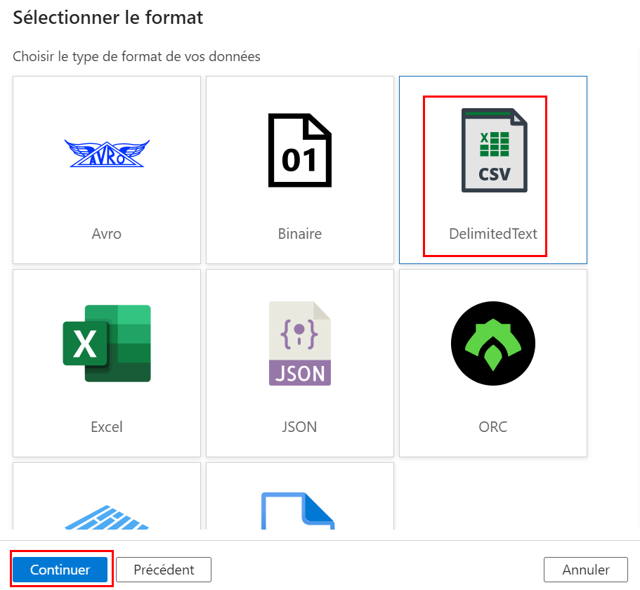

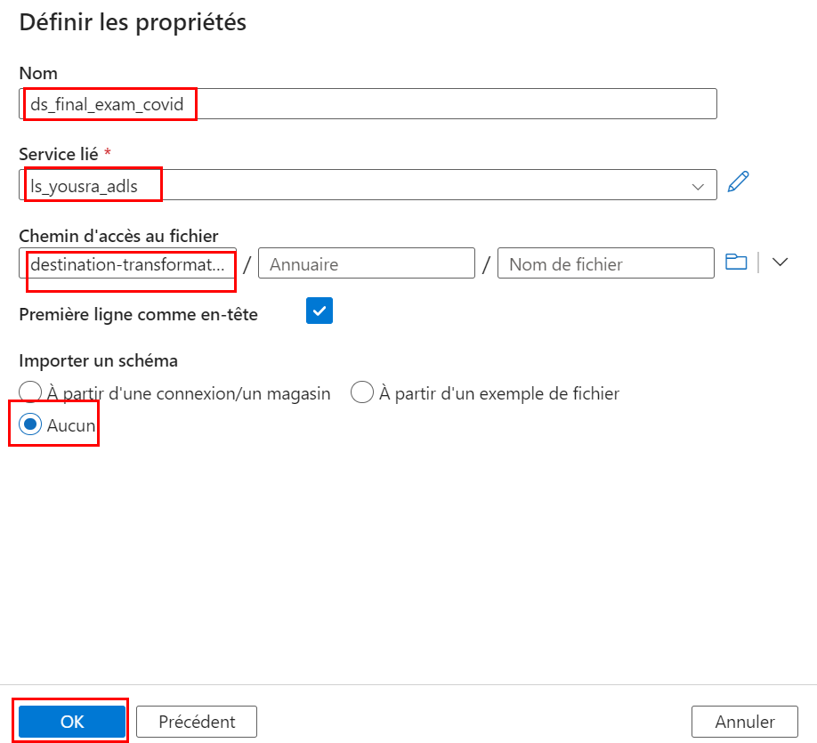

* Créer une destination (sink)

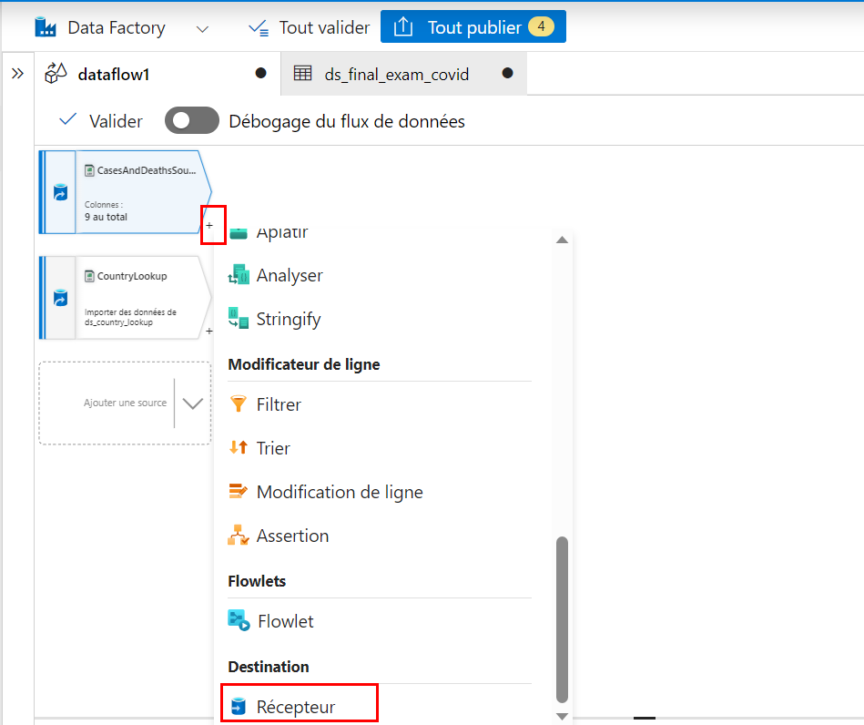

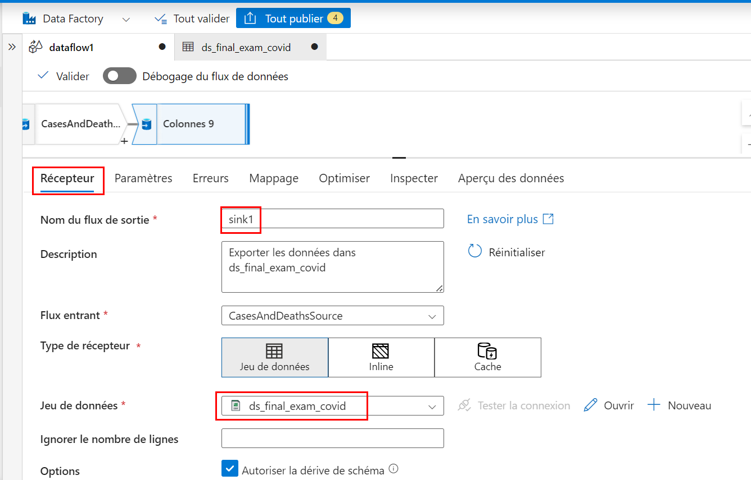

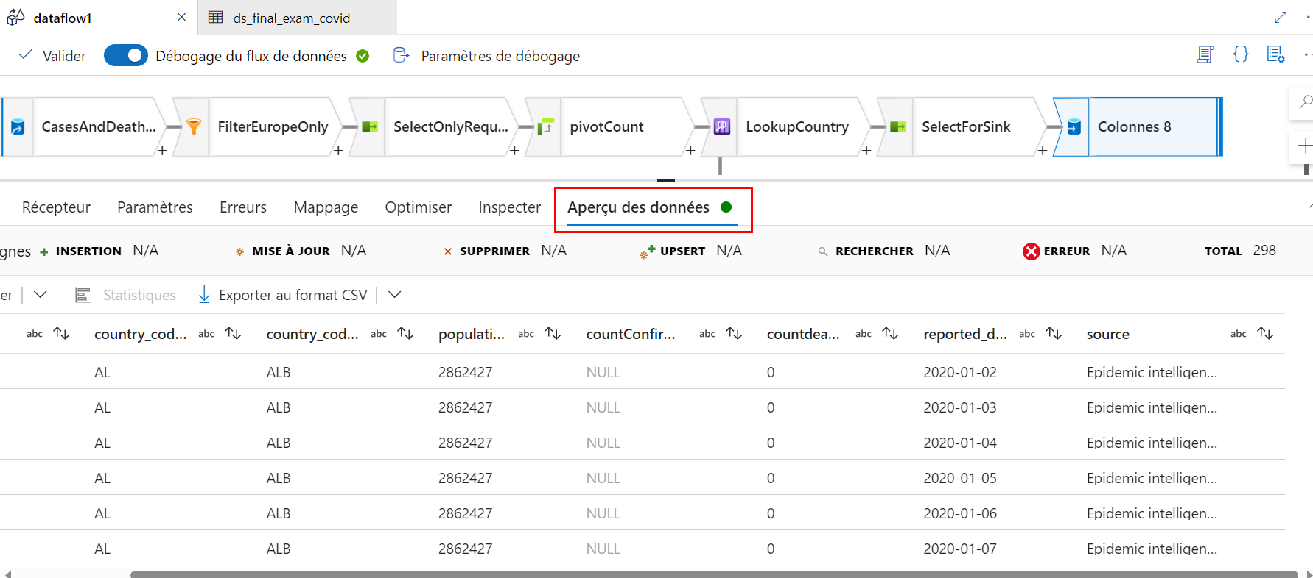

Et voilà le dataflow au complet :

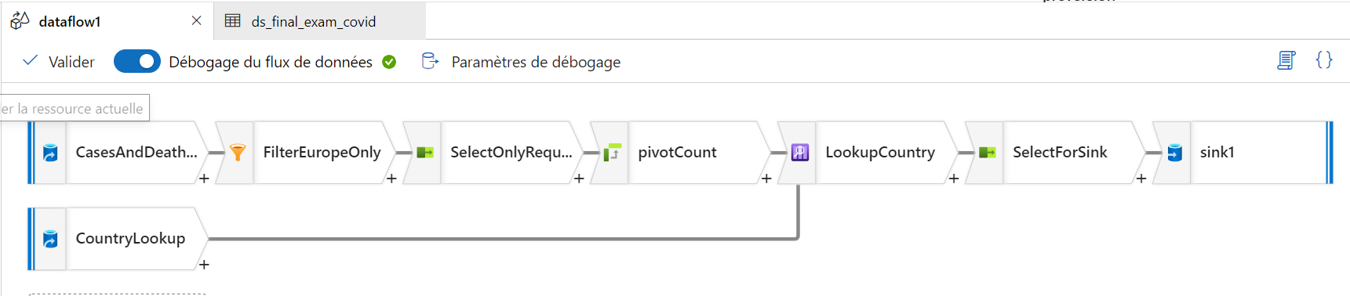

**Étape 8 (5%):**

Créez un pipeline et ajoutez votre Data flow.

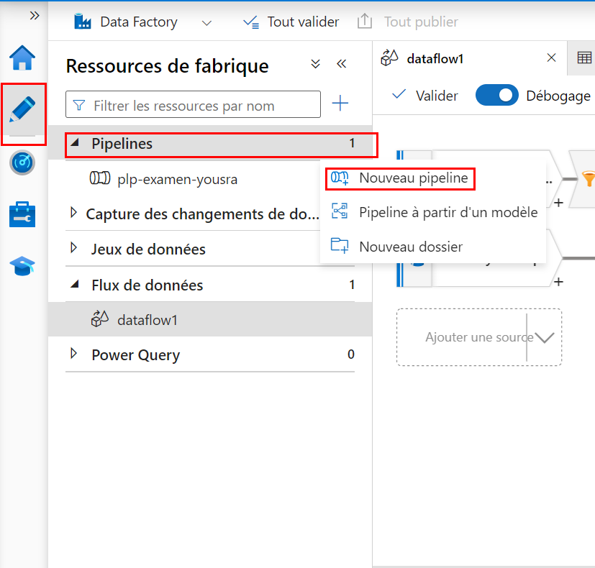

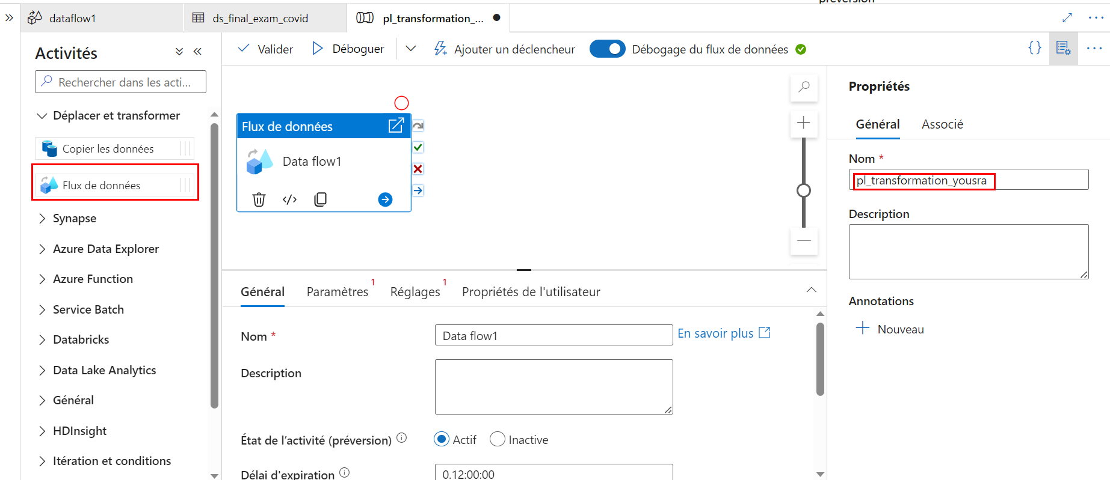

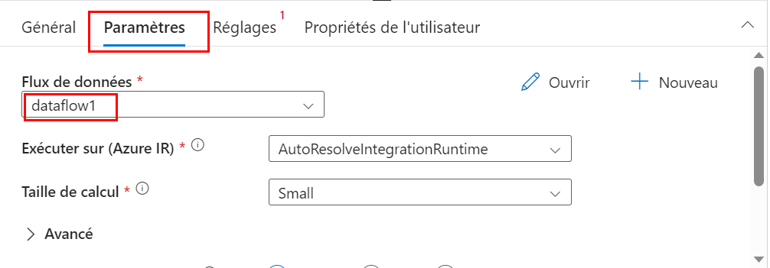

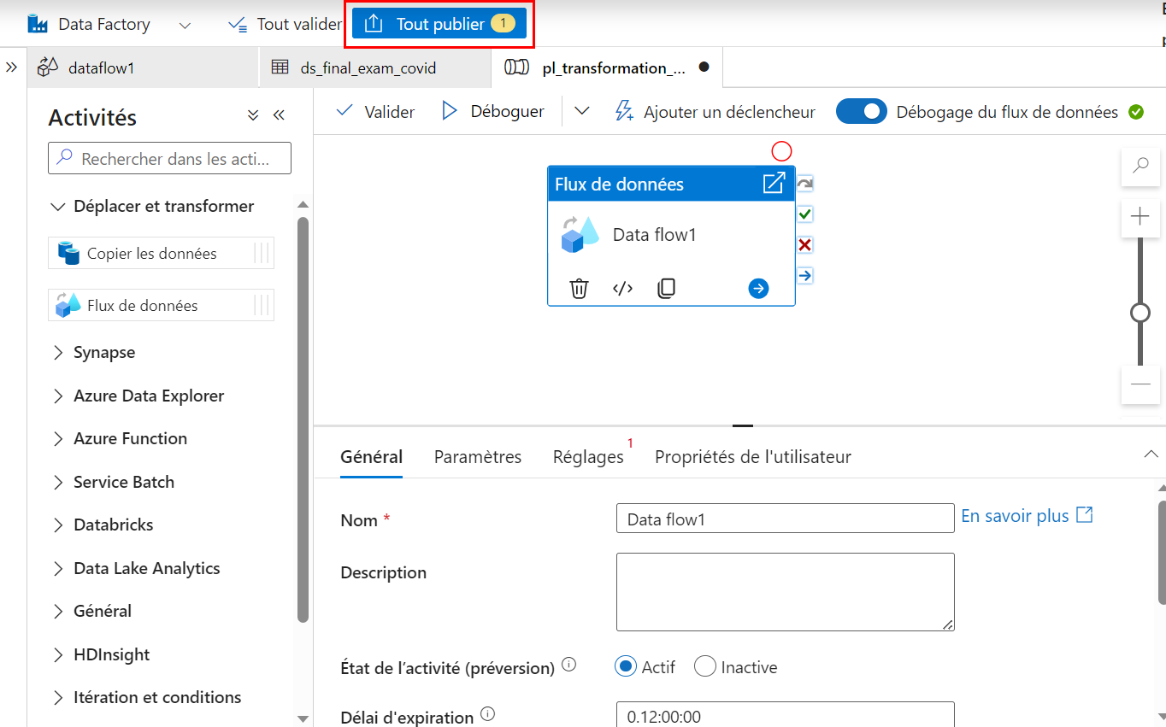

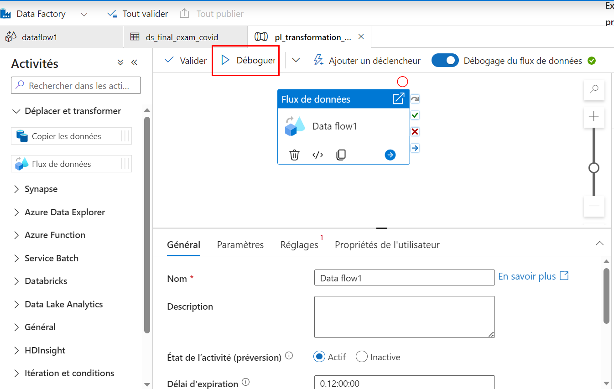

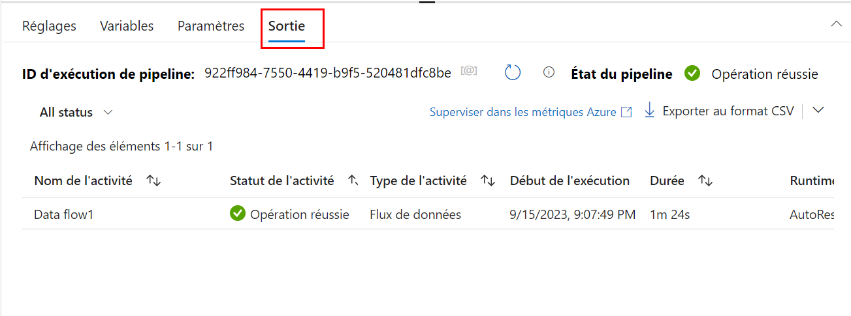

On vérifie le conteneur Destination :

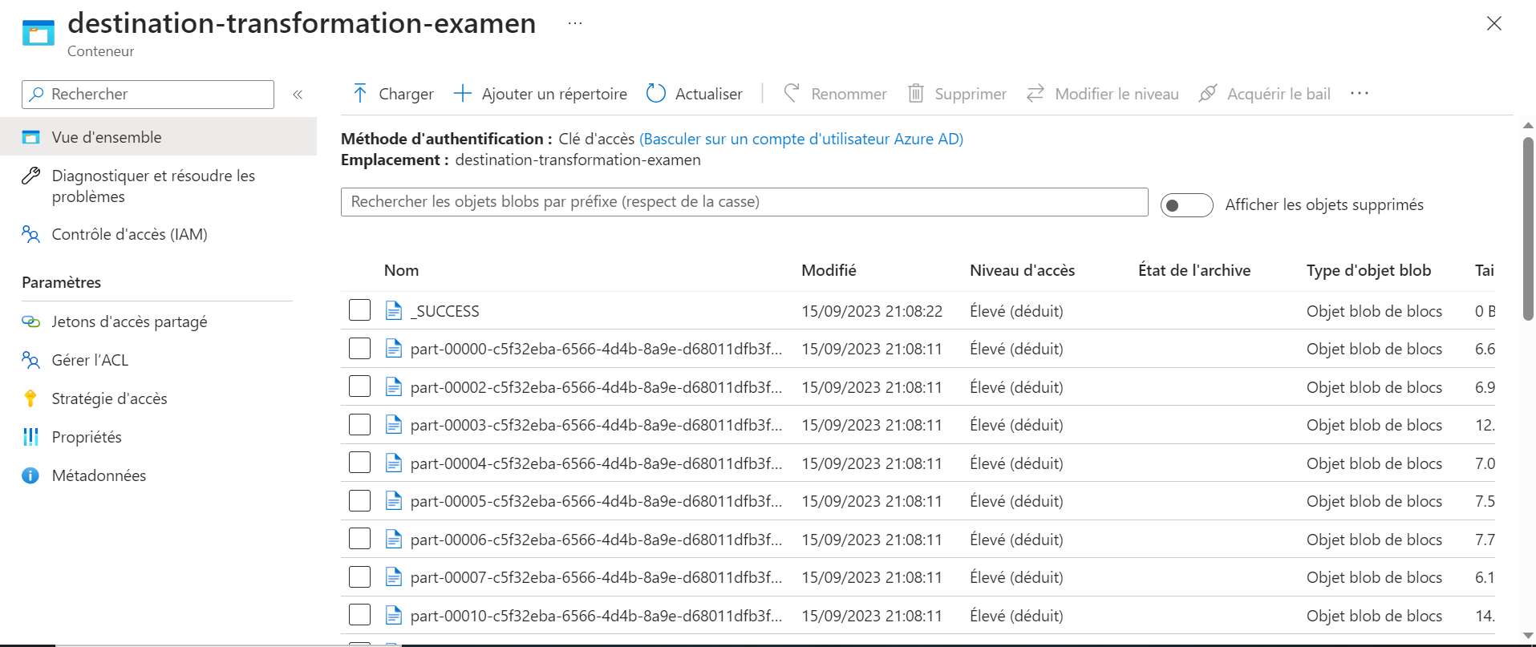

**Étape 9 (5%):**

Ajoutez un déclencheur qui s’exécutera chaque 2 heures.

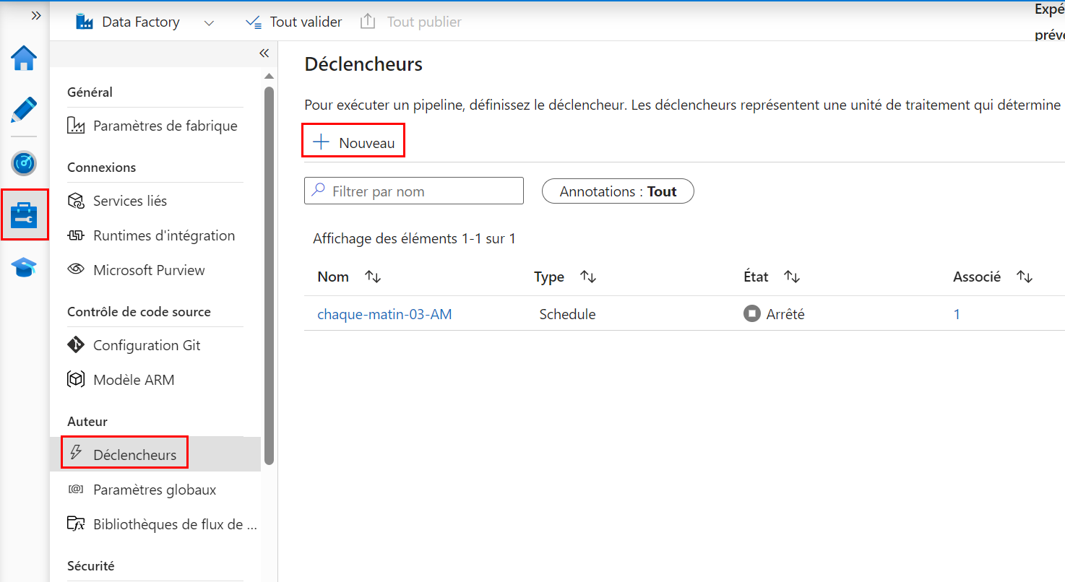

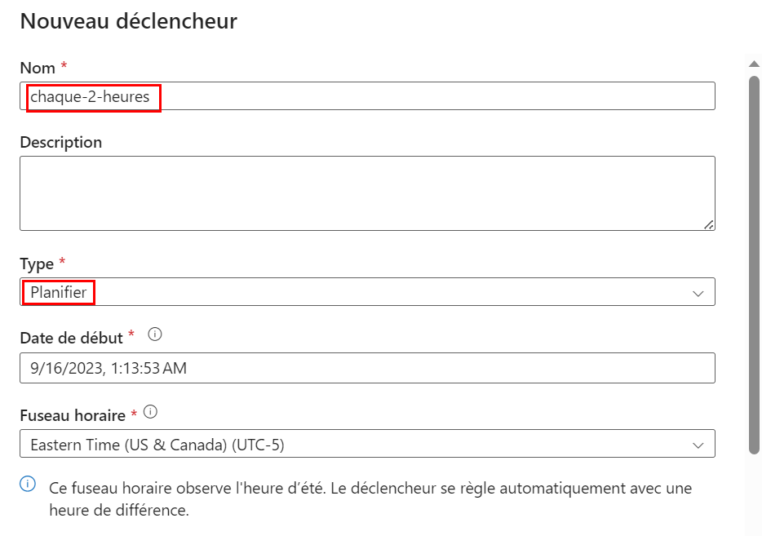

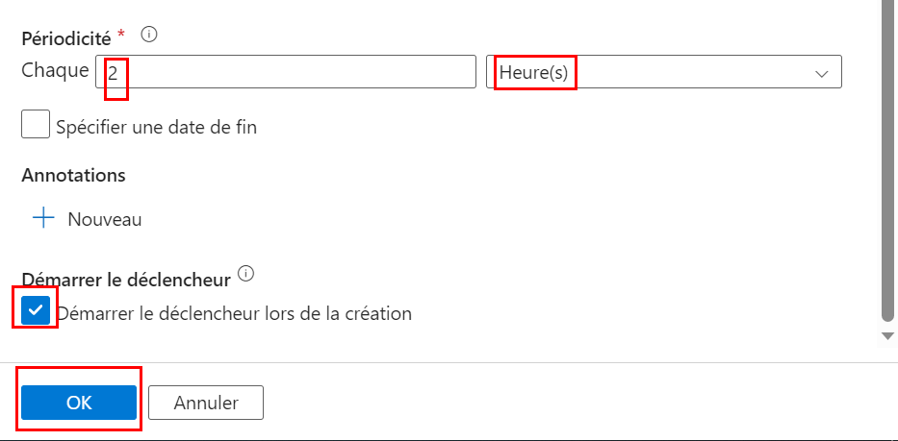

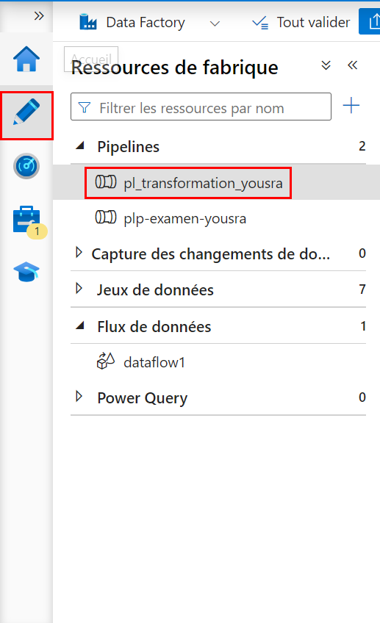

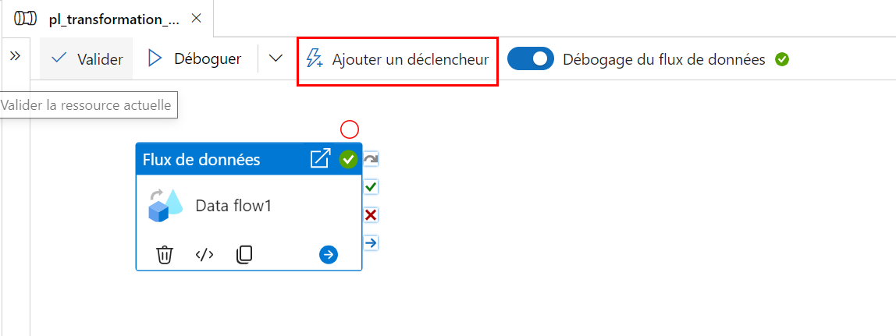

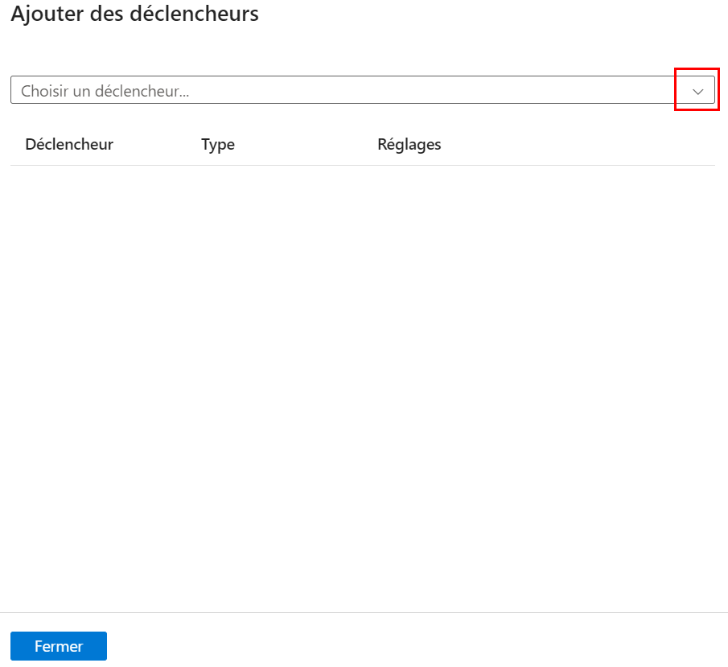

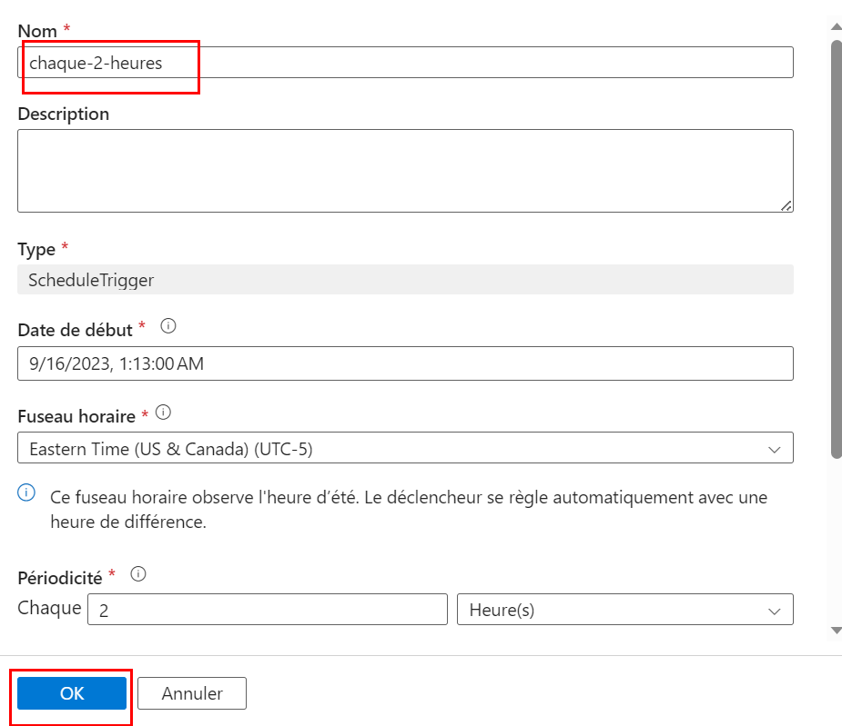

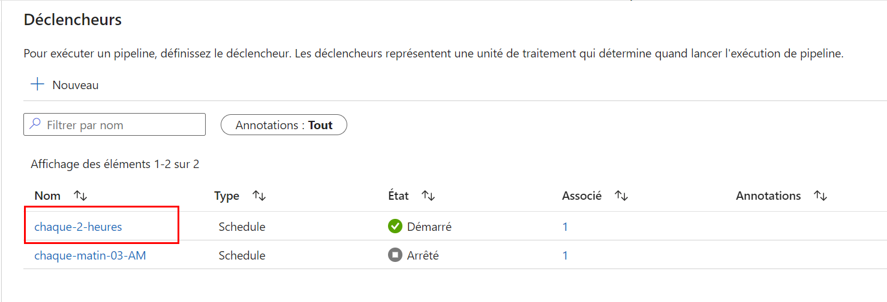

**Bonus:**

1. Qu'utiliserez-vous pour établir une connexion à votre source de données comme une base de données ou un système de fichiers, etc. ?

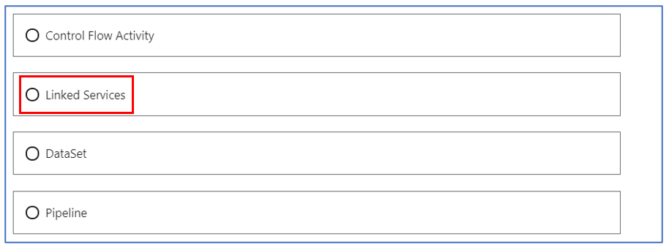

**Partie 4 – Transformation des données (20%)**

**Étape 1 (5%):**

Établir un rapport démontrant l’ensemble des étapes vues en classe pour démarrer un notebook sur Databricks. Vous pouvez vous référer à ces références vues en cours (surtout le lien #1):

<https://docs.google.com/document/d/1SBPEQeoHisFc69ts2A1xGTkjr7dUy1pahgBle84uc2g/edit?usp=sharing>

Pour démarrer un notebook sur Databricks dans Azure, suivez ces étapes :

1. **Créez une instance Databricks** :
   * Cliquez sur "Créer une ressource" dans le portail Azure.

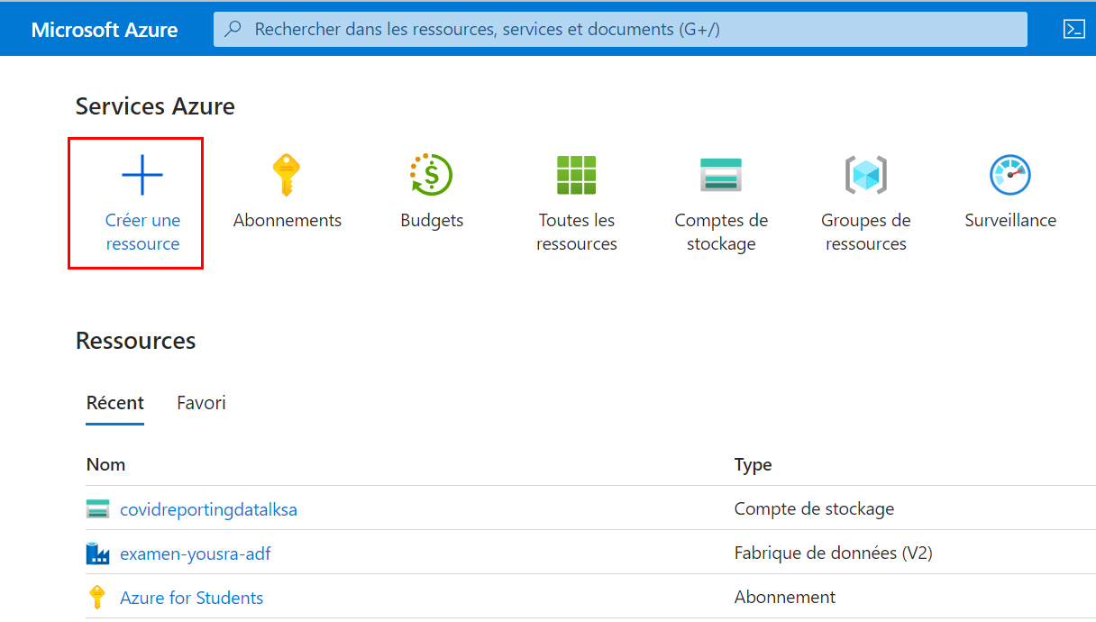

* + Recherchez "Databricks" dans la barre de recherche et sélectionnez "Azure Databricks" dans les résultats.

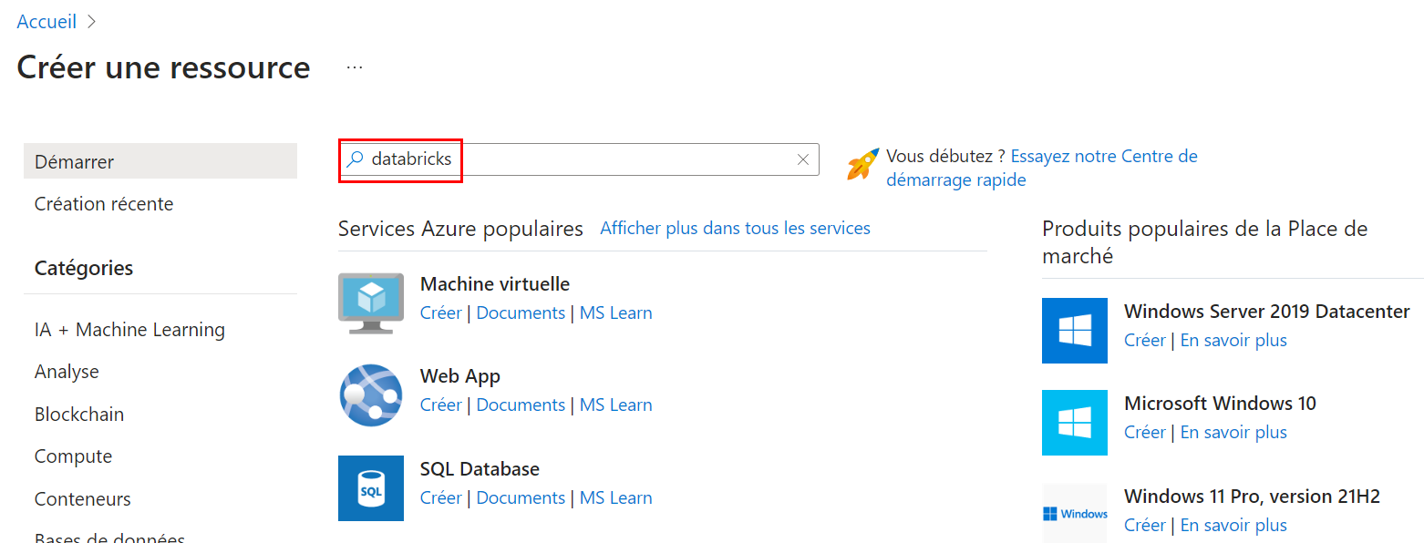

* + Cliquez sur le bouton "Créer" pour commencer la création d'une instance Databricks.

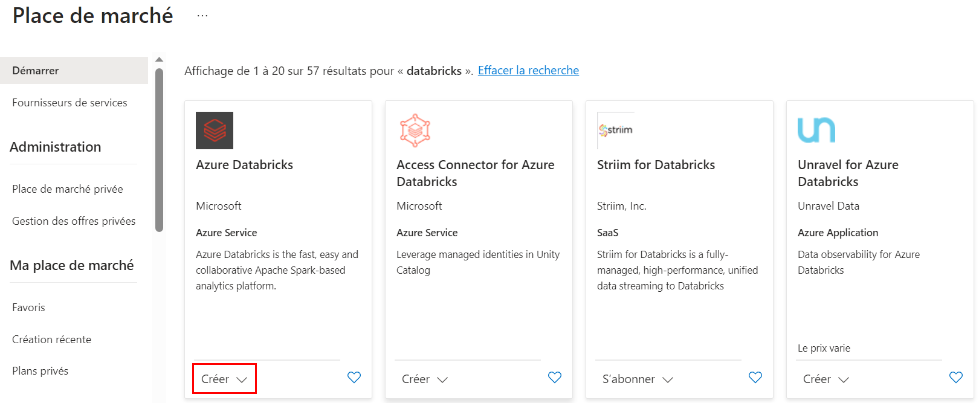

1. **Configuration de l'instance Databricks :**
   * Remplissez les détails requis, tels que le nom de l'instance, le groupe de ressources, l'emplacement, etc.

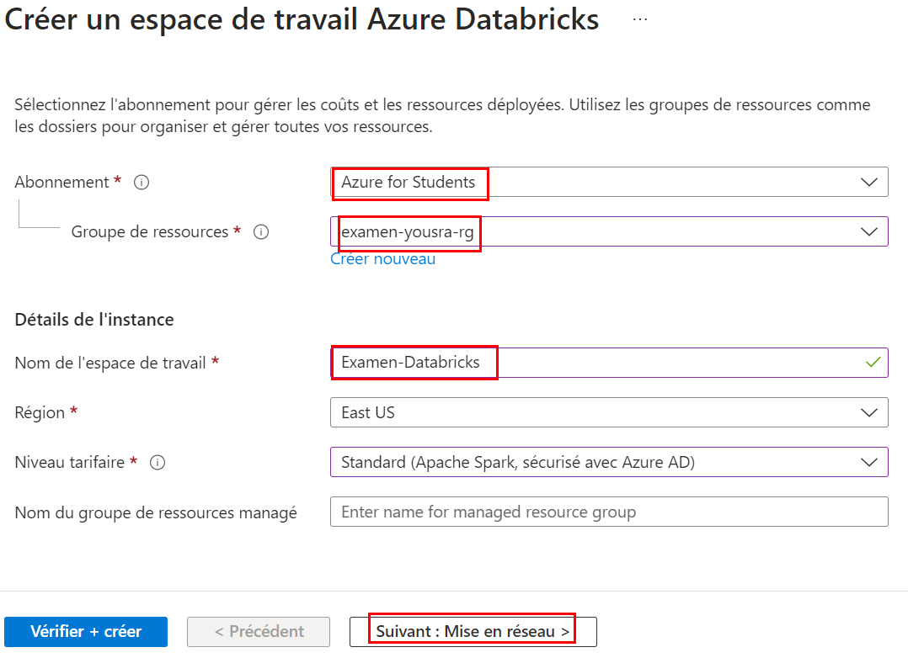

1. **Configuration du réseau :**
   * Configurez les paramètres de réseau, tels que le réseau virtuel, le sous-réseau, les règles de pare-feu, etc.

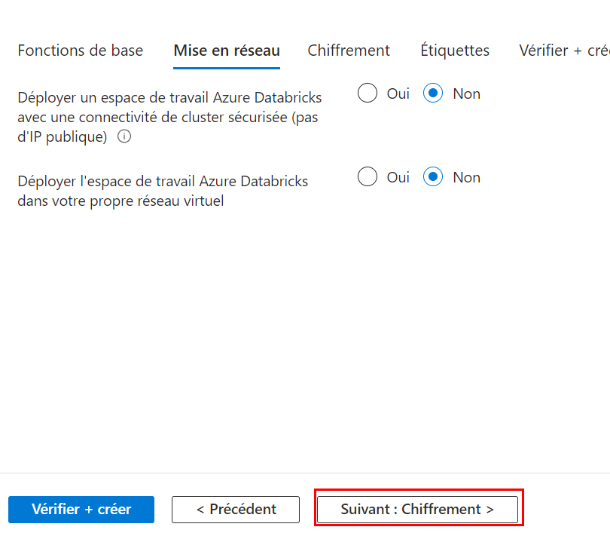

1. **Sélectionnez le chiffrement:**
   * Choisissez le chiffrement que vous souhaitez utiliser.

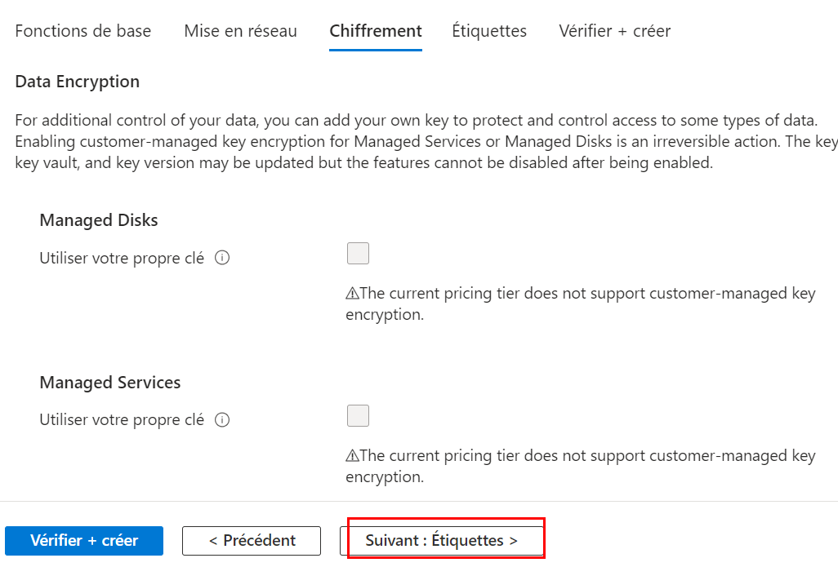

1. **Ajouter une étiquette si vous voulez :**

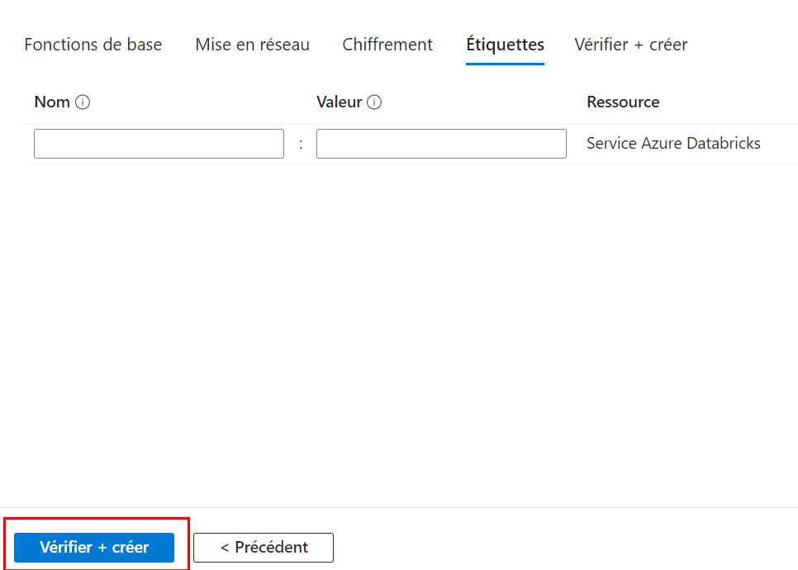

1. **Vérification et création :**
   * Passez en revue toutes les configurations que vous avez fournies et cliquez sur "Créer" pour créer l'instance Databricks.

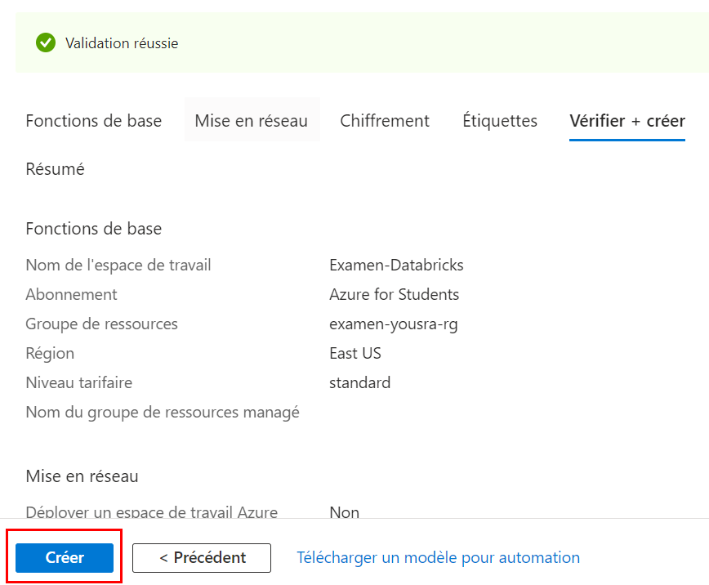

1. **Attendez la création de l'instance :**
   * L'instance Databricks prendra quelques minutes pour se déployer.

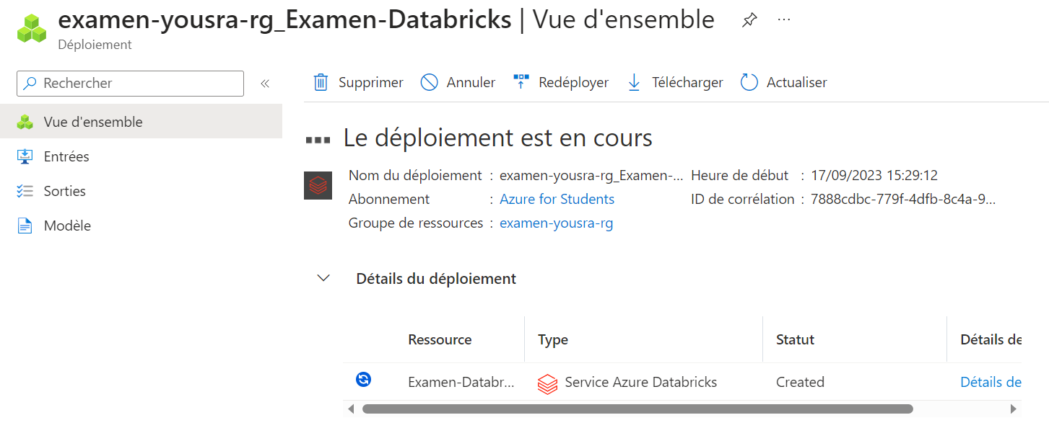

1. **Accédez à l'interface Databricks :**
   * Une fois l'instance Databricks créée, cliquez sur son nom dans le portail Azure pour accéder à son tableau de bord.

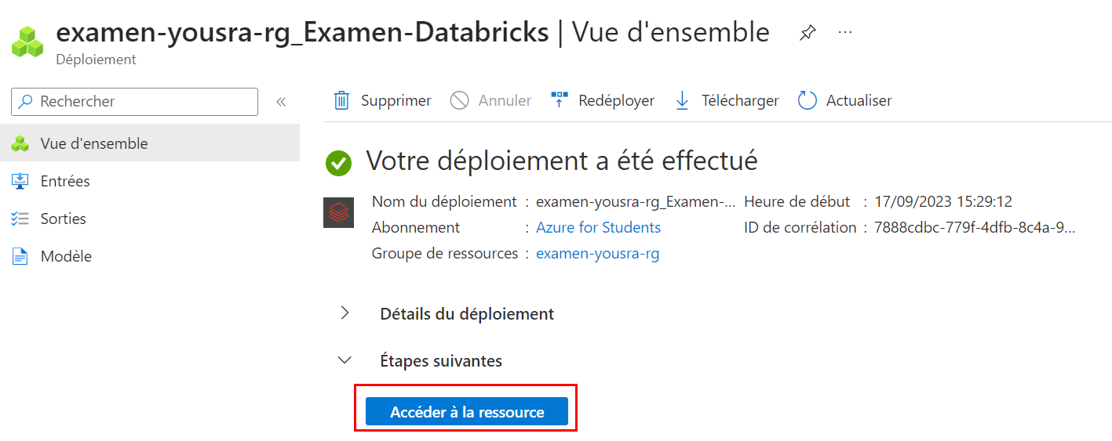

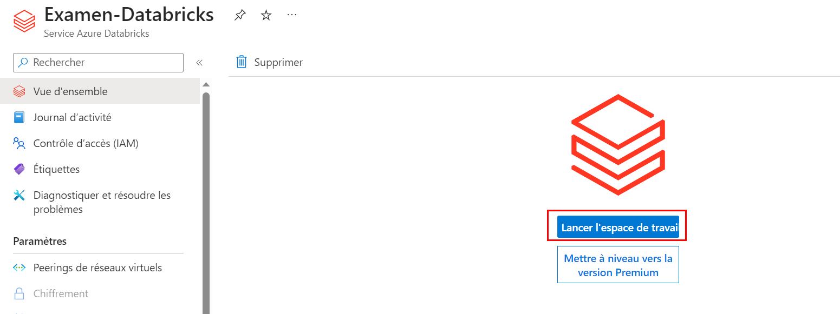

1. **Créez un cluster :**
   * Avant de créer un notebook, vous devez d'abord créer un cluster Databricks. Sur le tableau de bord Databricks, accédez à l'onglet "Clusters" et cliquez sur "Créer un cluster". Configurez le cluster en fonction de vos besoins.

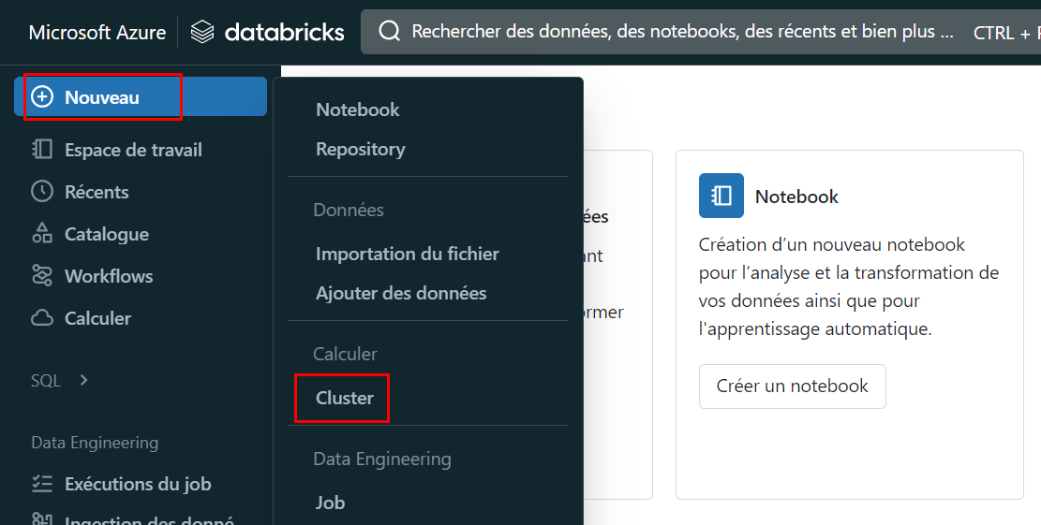

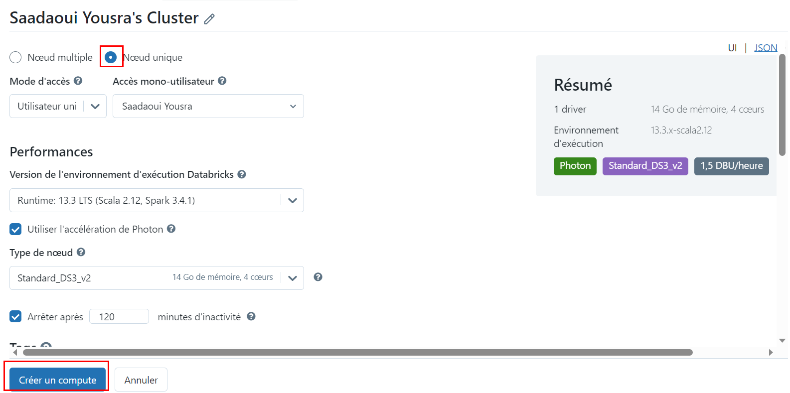

1. **Créez un notebook :**
   * Une fois que le cluster est prêt, accédez à l'onglet "Clusters" et cliquez sur "Créer" à côté de "Notebook". Donnez un nom à votre notebook et sélectionnez le langage que vous souhaitez utiliser (par exemple, Python, Scala, SQL, etc.).

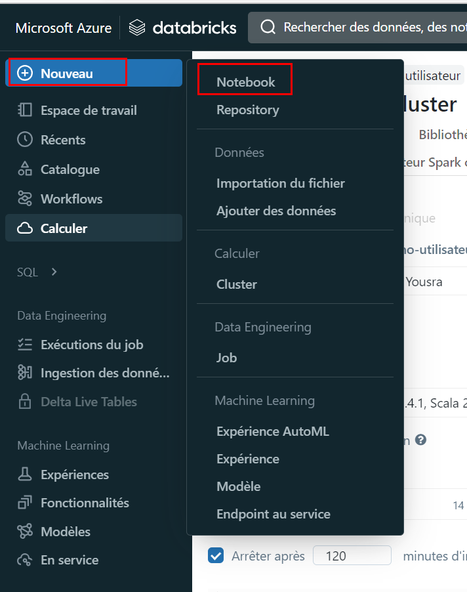

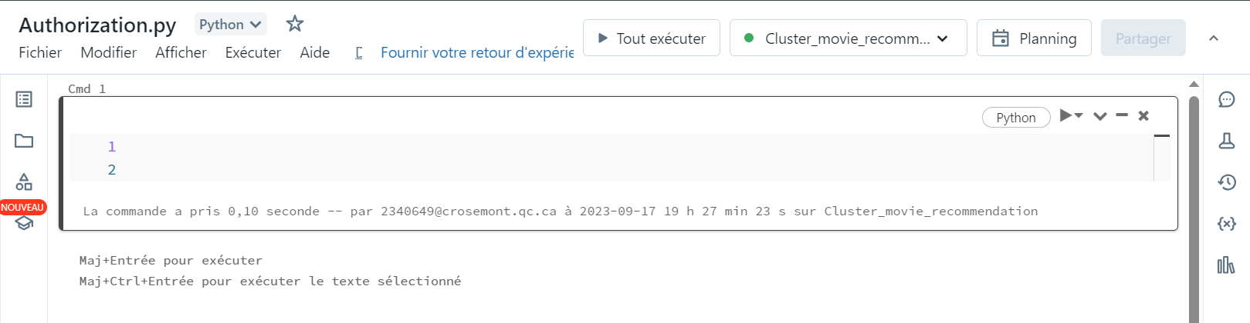

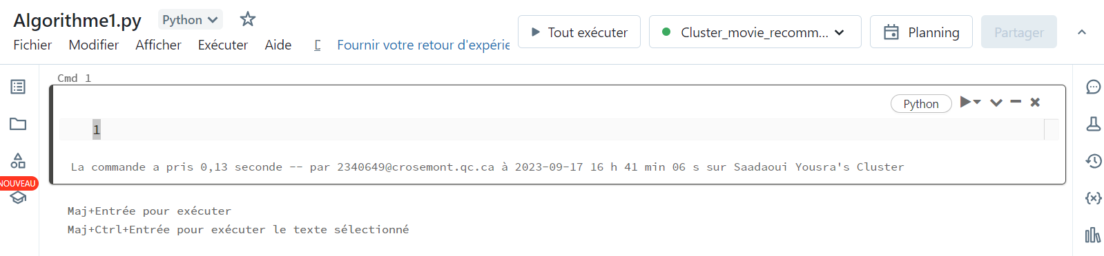

1. **Utilisez le notebook :**
   * Vous êtes maintenant prêt à commencer à travailler dans vos notebook. Vous pouvez écrire du code, exécuter des requêtes, visualiser des données, etc.

Haut du formulaire

**Étape 2 (5%):**

Ouvrir ce fichier :

<https://docs.google.com/document/d/193LfmbMN-J7CJgGlv5jtY_dxa2TJ4obE/edit?usp=sharing&ouid=114388549516551190899&rtpof=true&sd=true>

Exécutez le fichier de configuration Authorization en modifiant les informations dans les lignes de code ci-bas selon votre configuration à vous (le code à modifier est en rouge).

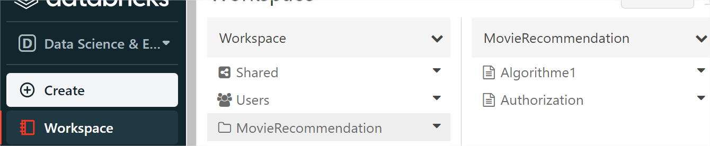

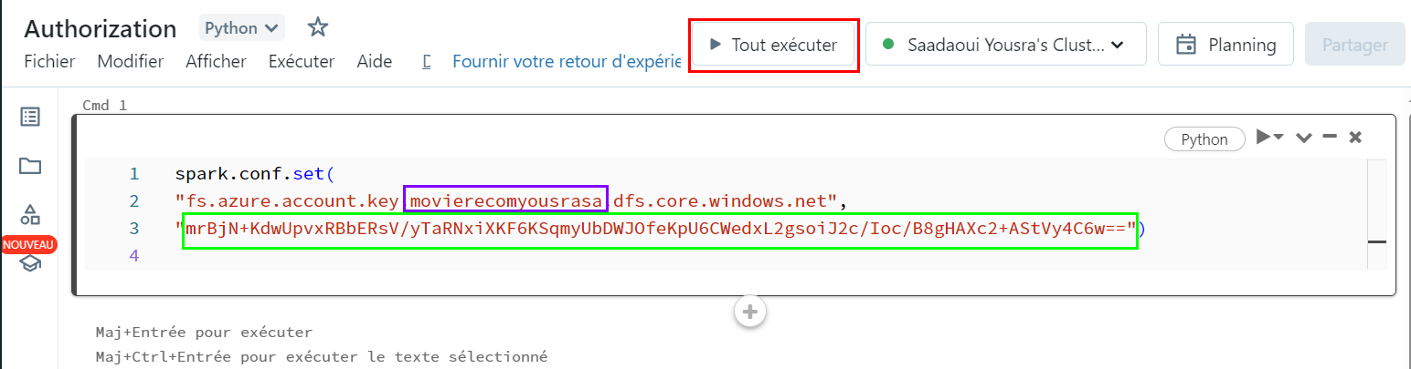

Partie violette c’est le compte de stockage

Partie vert - la clé de compte de stockage

**Étape 3 (10%):**

Exécutez toutes les commandes (dans un autre notebook que vous appellerez algorithme1) une par une et ajoutez des commentaires détaillées à votre code. Envoyez le fichier final et un rapport avec le résultat de l’exécution des requêtes.

* **Cmd1** permet d’exécuter le notebook « Authorization »

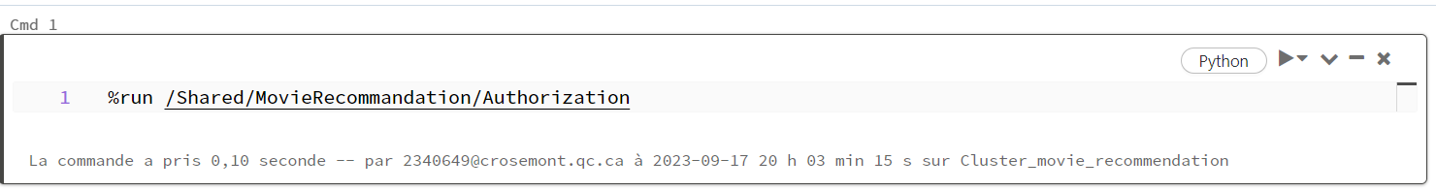

* **Cmd2**

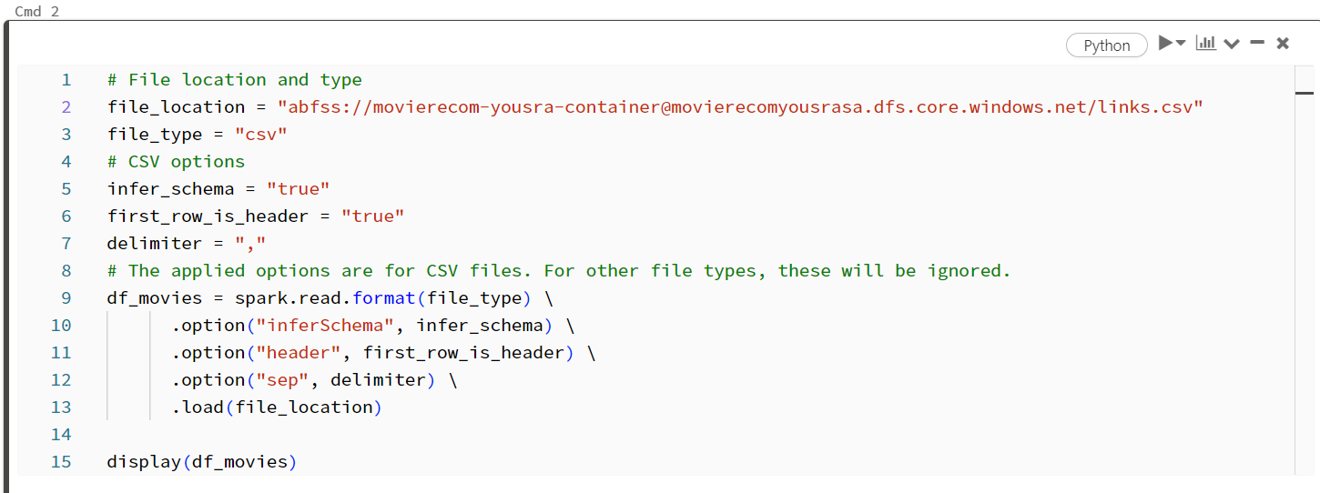

Le résultat est :

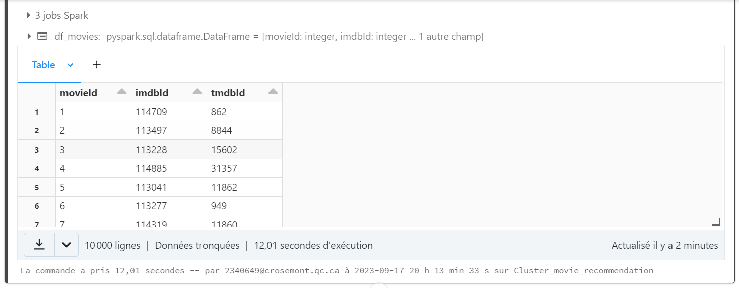

* **Cmd 3**: Importation des bibliothèques : **datetime**, **pyspark.sql.functions**, **pyspark.sql.types** et **pandas**

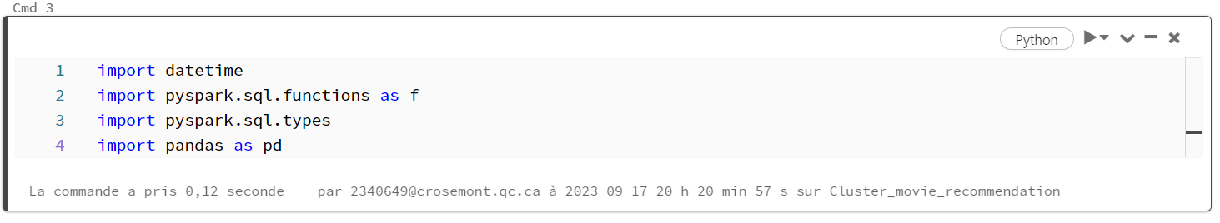

* **Cmd4** : Importation des fonctions

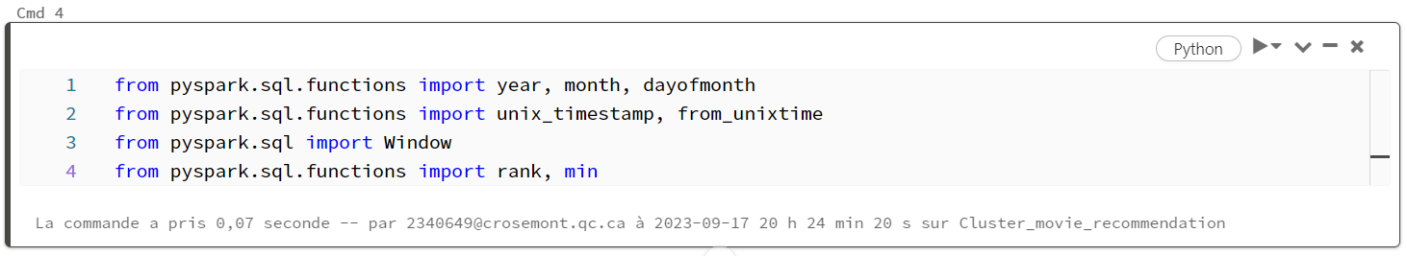

* **Cmd5**

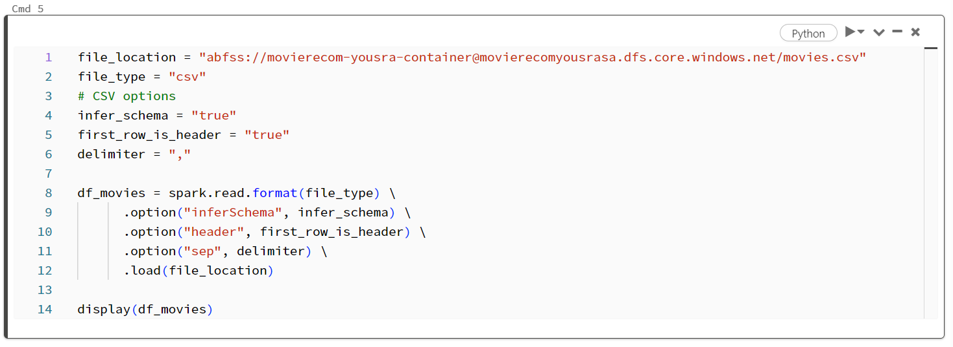

**Le résultat est :**

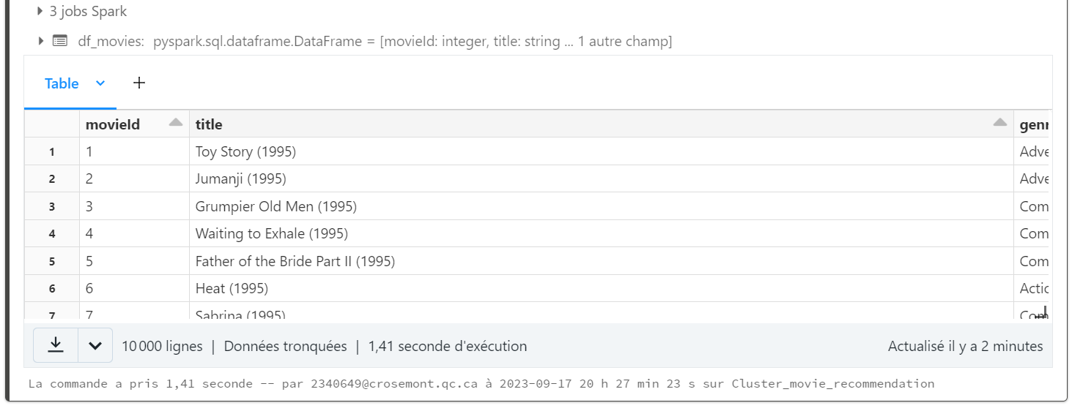

* **Cmd6**

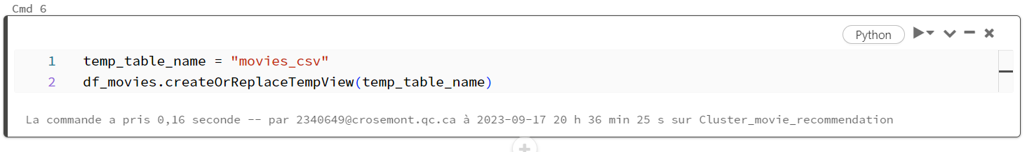

* **Cmd7**

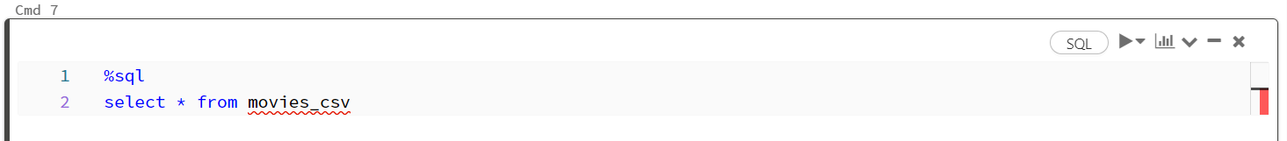

**Le résultat est :**

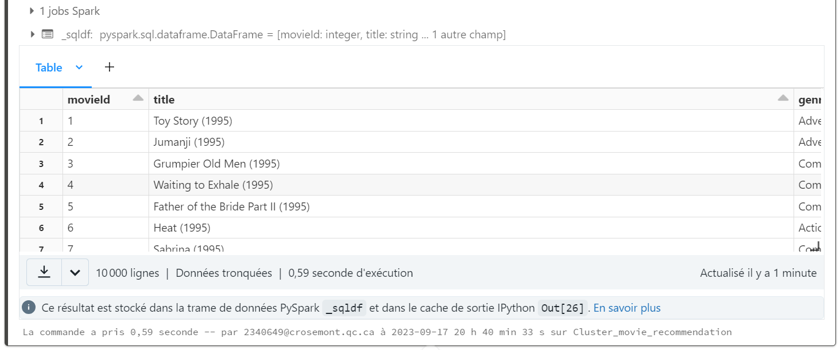

* **Cmd8**

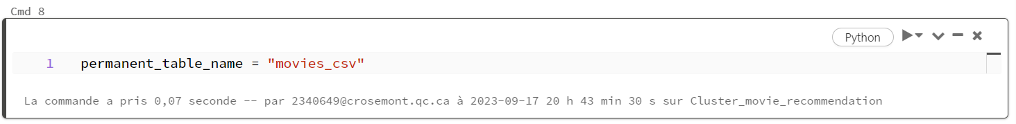

* **Cmd9**

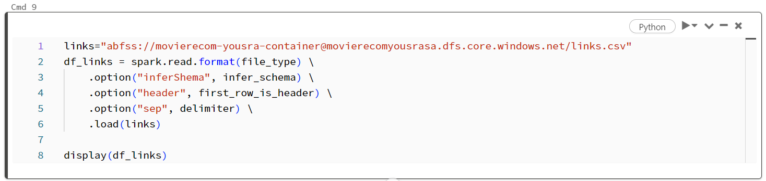

**Le résultat est :**

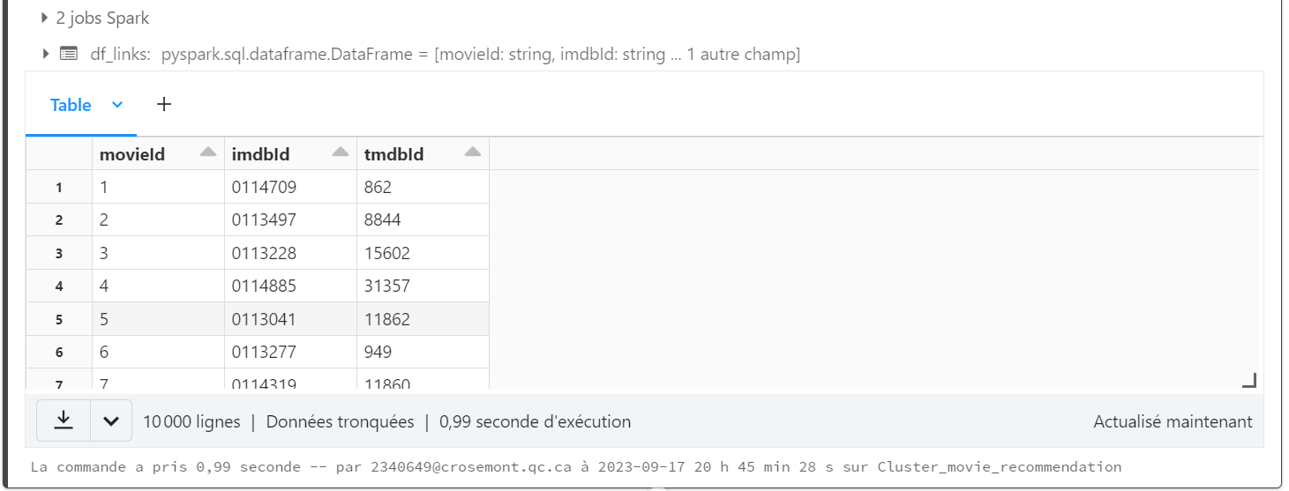

* **Cmd10**

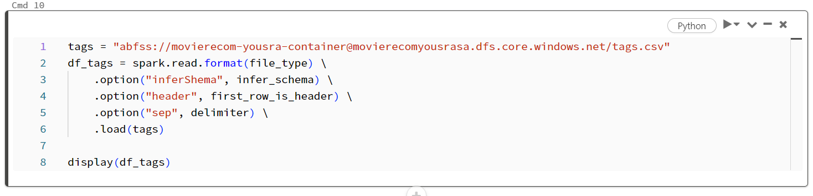

**Le résultat est :**

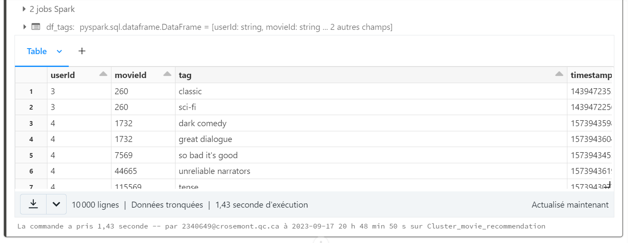

* **Cmd11**

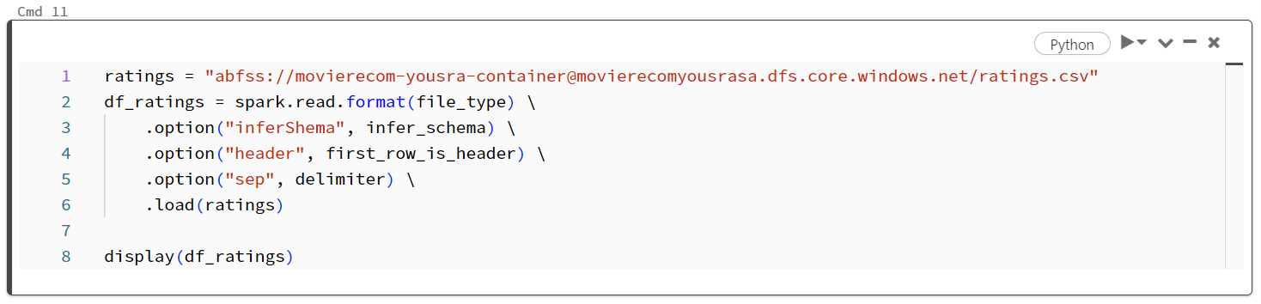

**Le résultat est :**

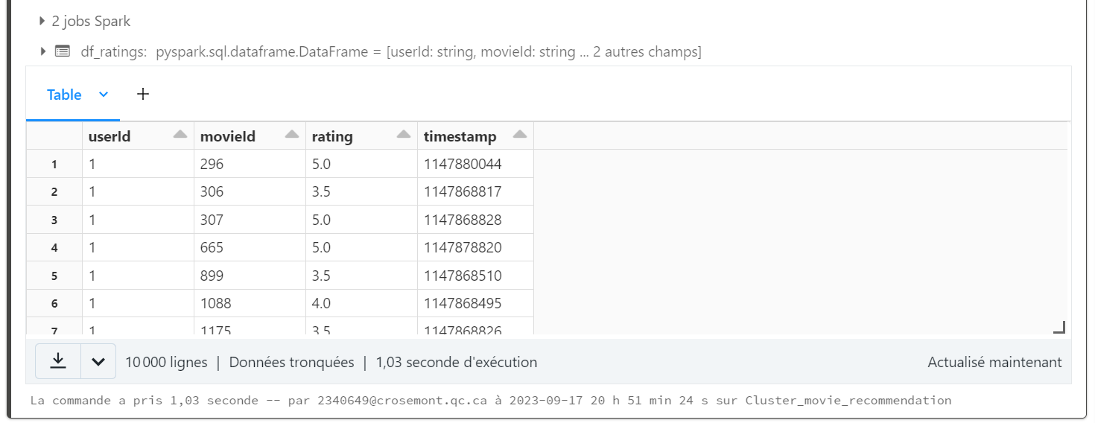

* **Cmd12 : count of records**

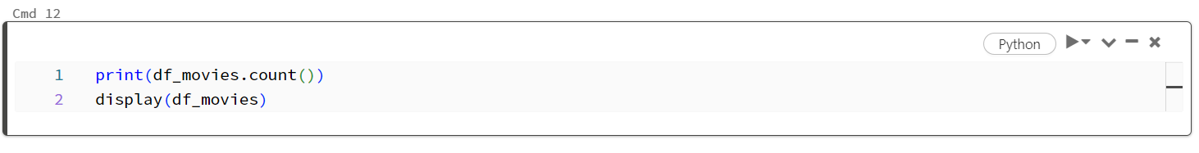

**Le résultat est :**

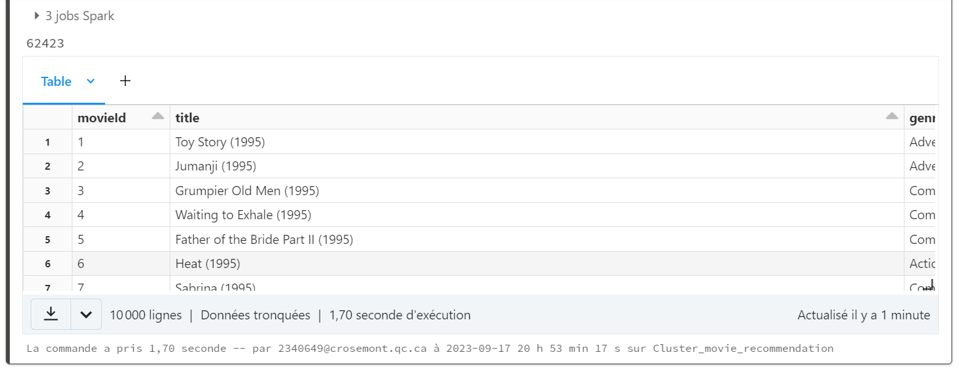

* **Cmd13**

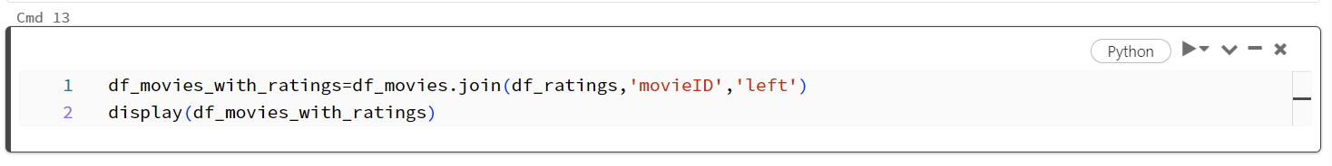 **Le résultat est :**

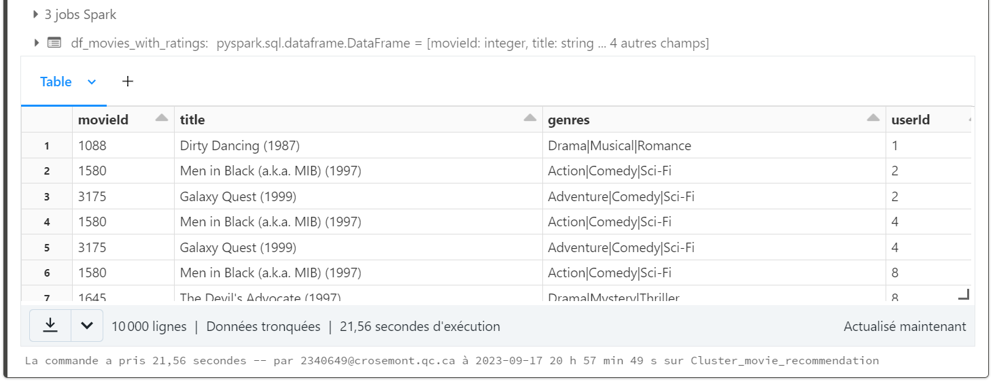

* **Cmd14**

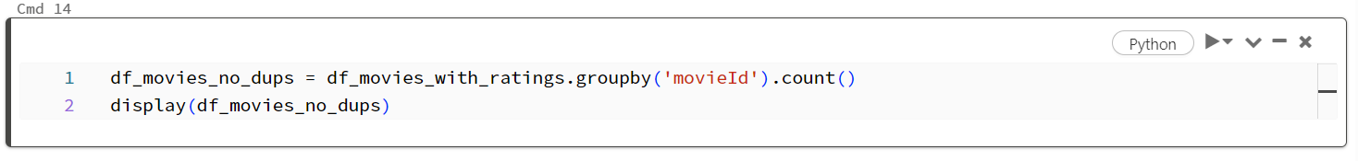

**Le résultat est :**

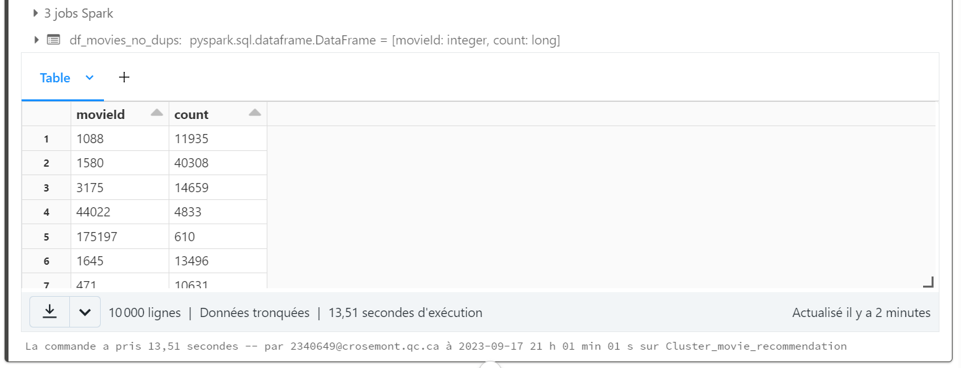

* **Cmd15**

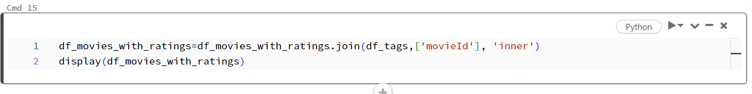

**Le résultat est :**

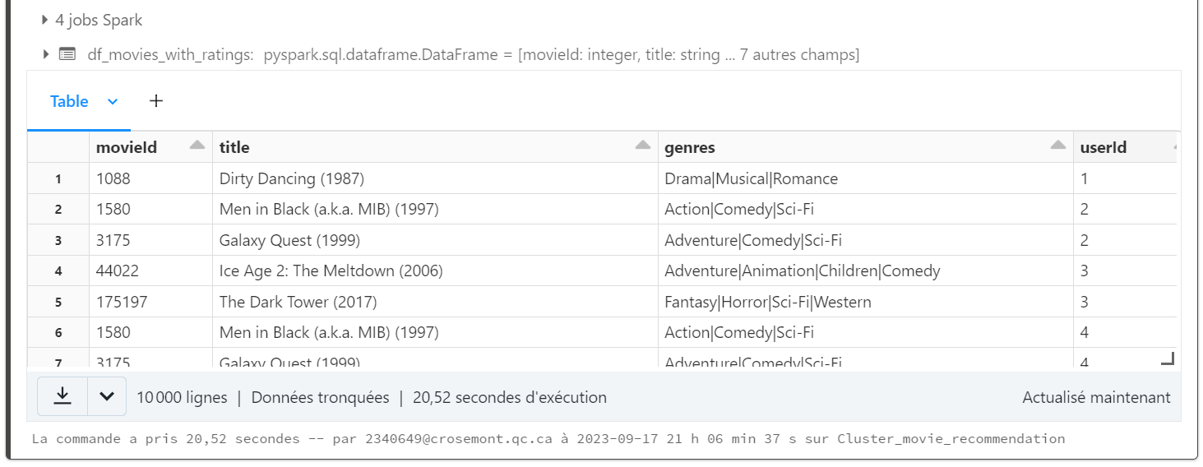

* **Cmd16**

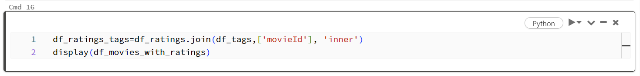

**Le résultat est :**

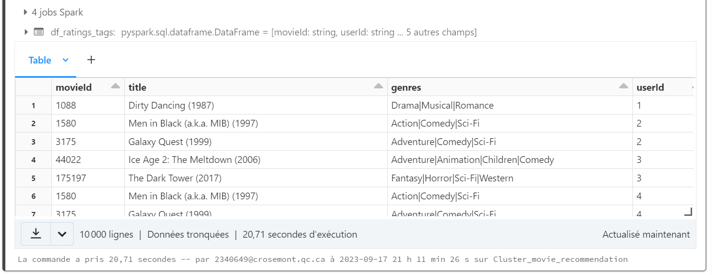

* **Cmd17**

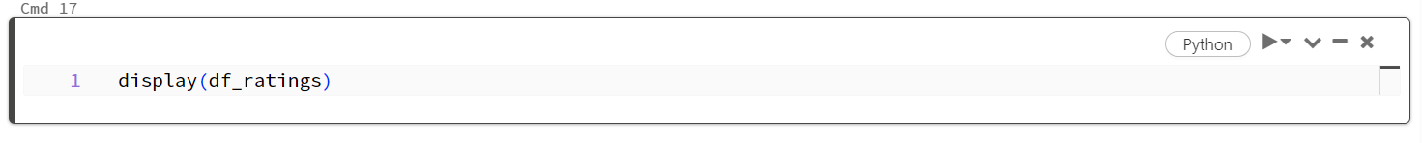

**Le résultat est :**

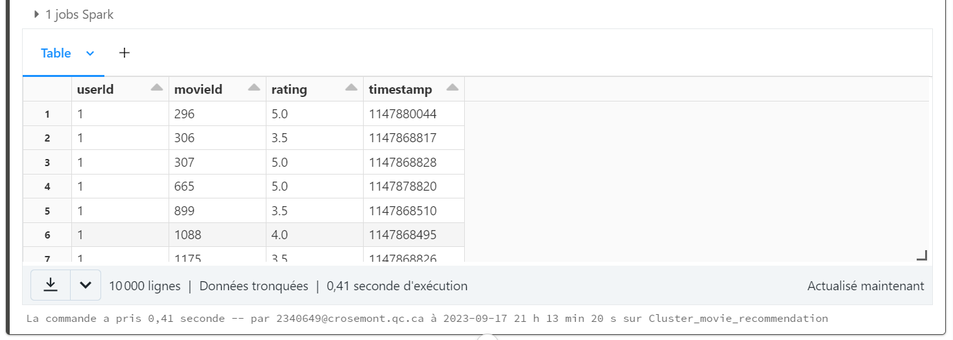

* **Cmd18**



**Le résultat est :**



* **Cmd19**

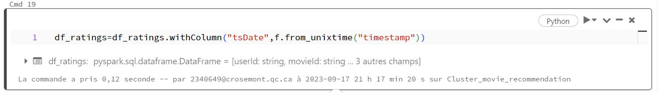

* **Cmd20**



**Le résultat est :**

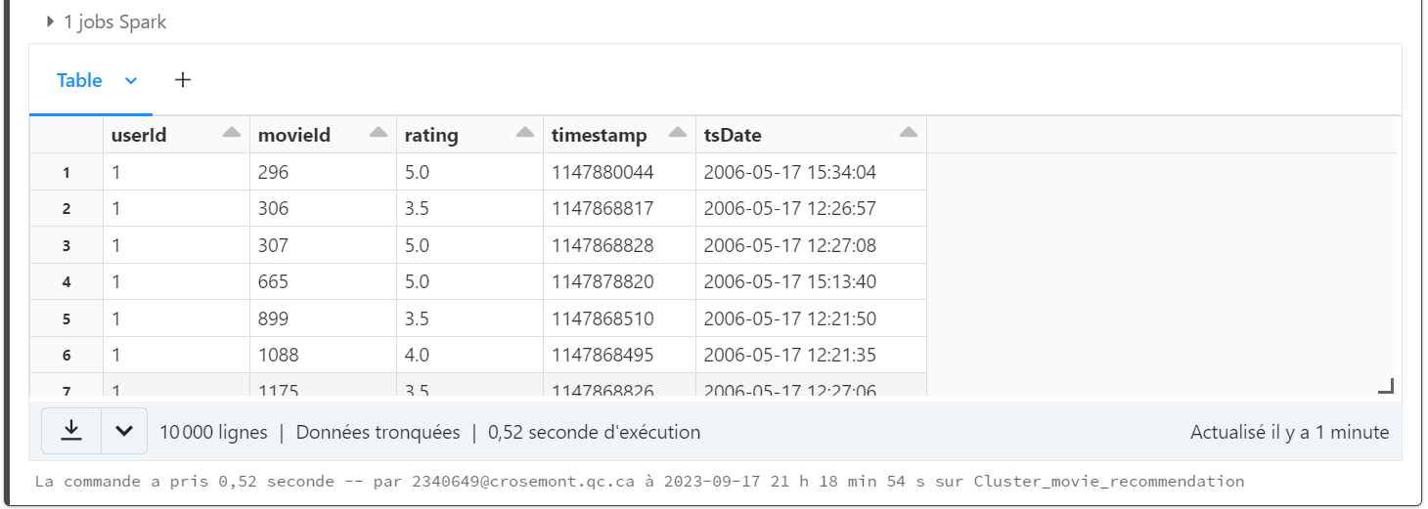

* **Cmd21**

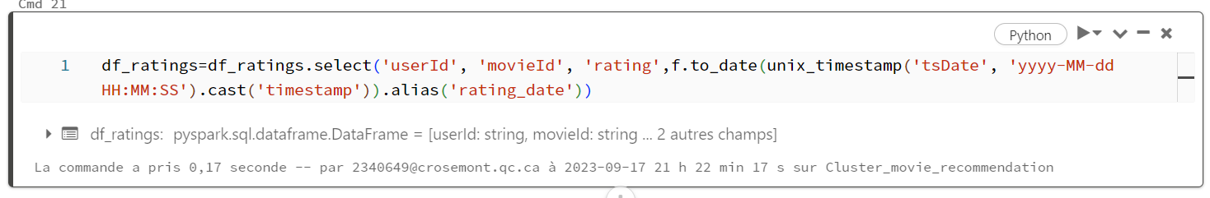

* **Cmd22**



* **Cmd23**

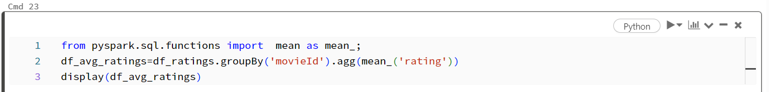

**Le résultat est :**

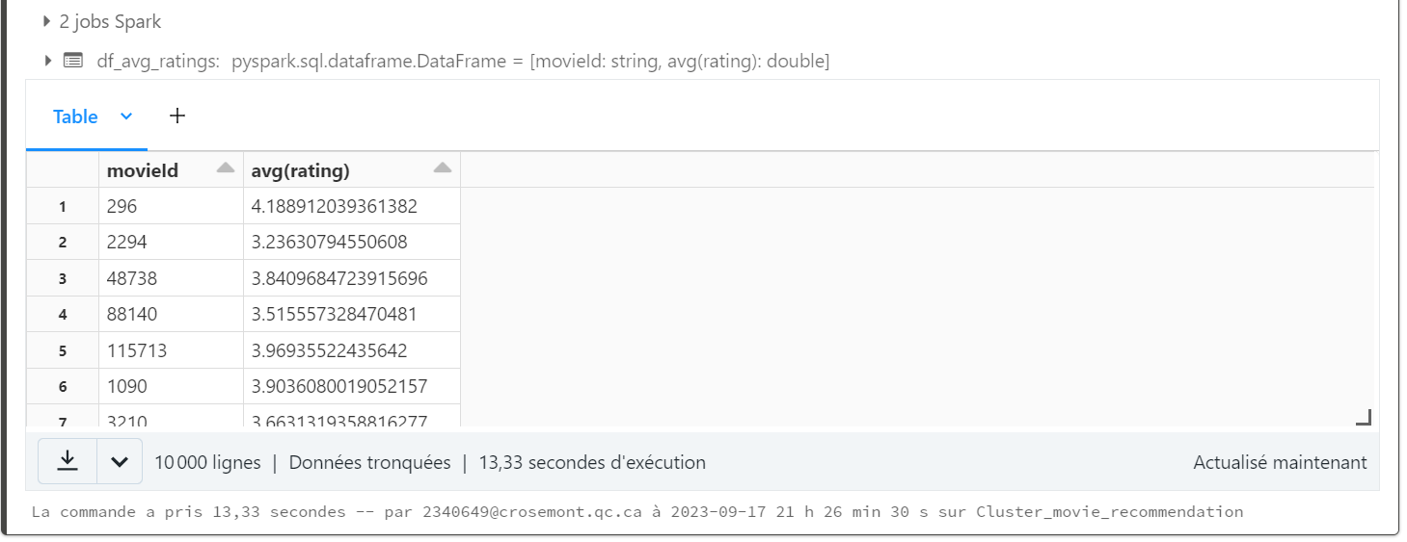

* **Cmd24**

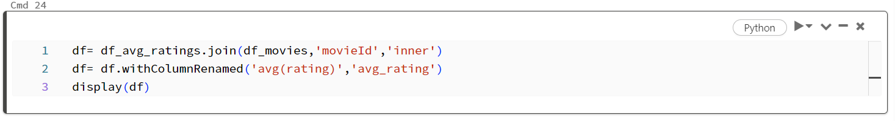

**Le résultat est :**

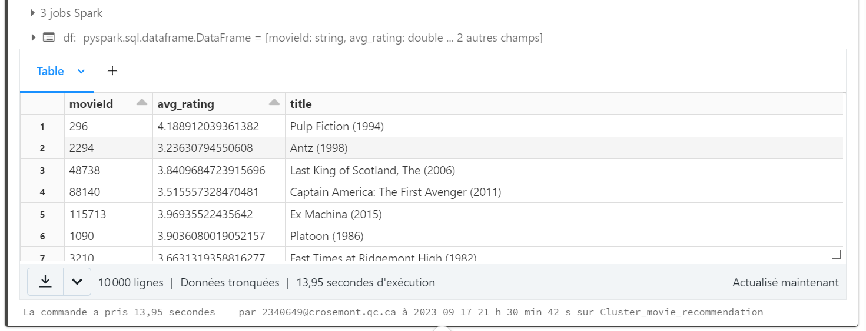

* **Cmd25**

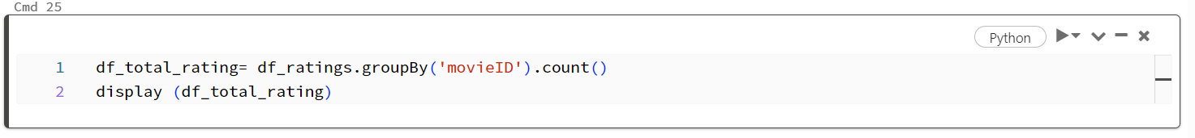

**Le résultat est :**

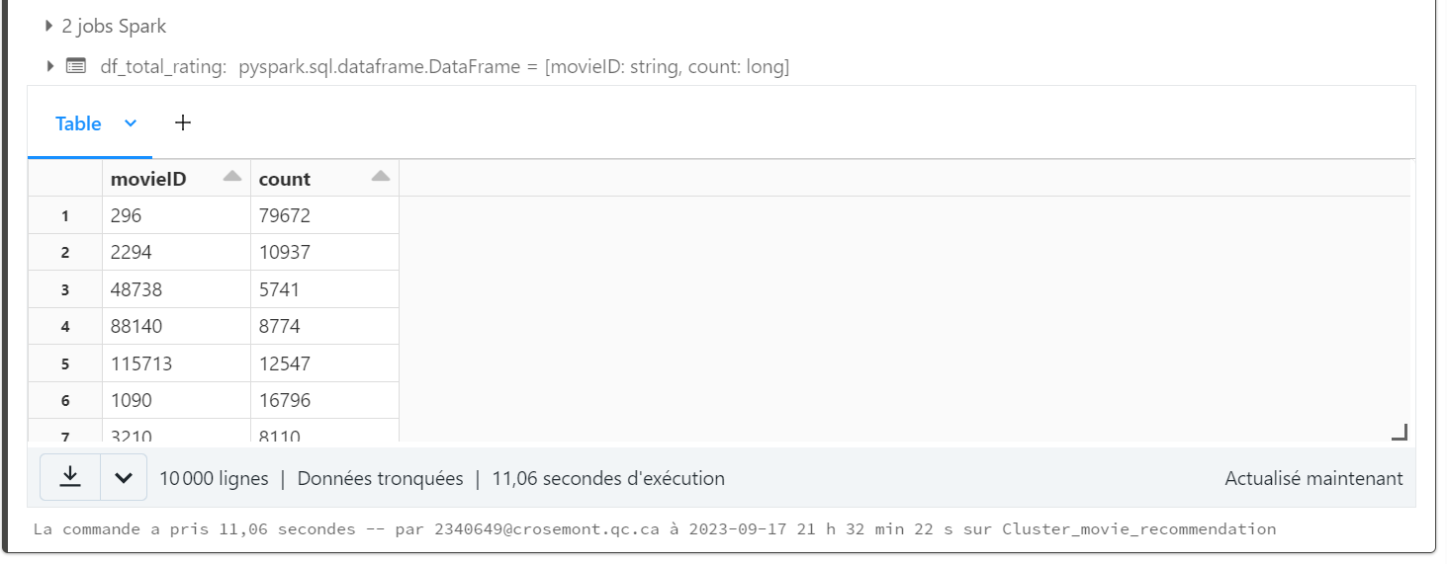

* **Cmd26**

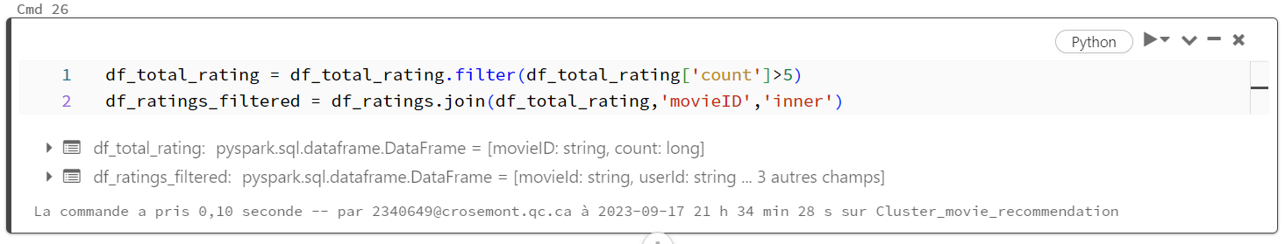

* **Cmd27**

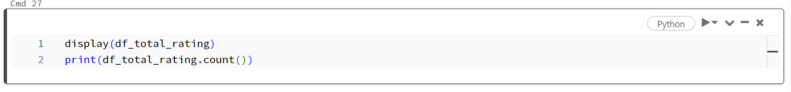

**Le résultat est :**

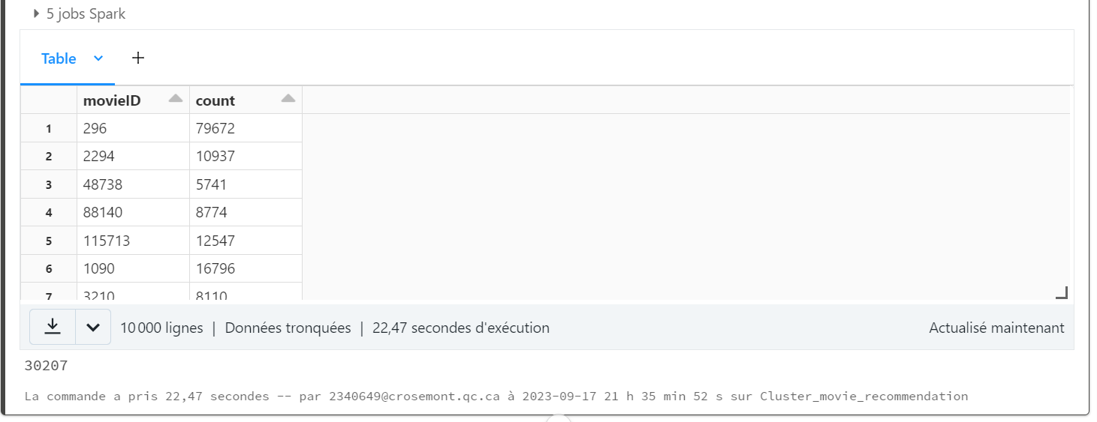

* **Cmd28**

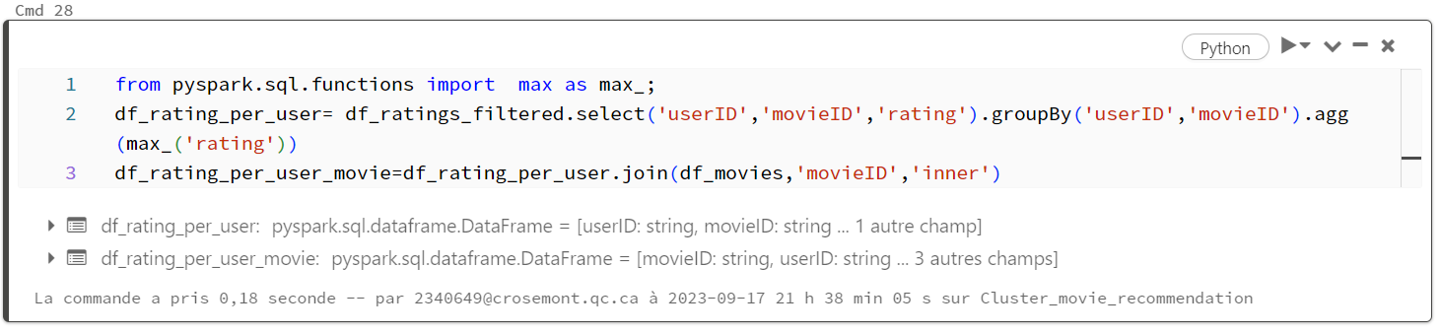

* **Cmd29**

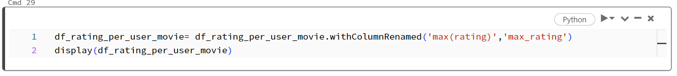

**Le résultat est :**

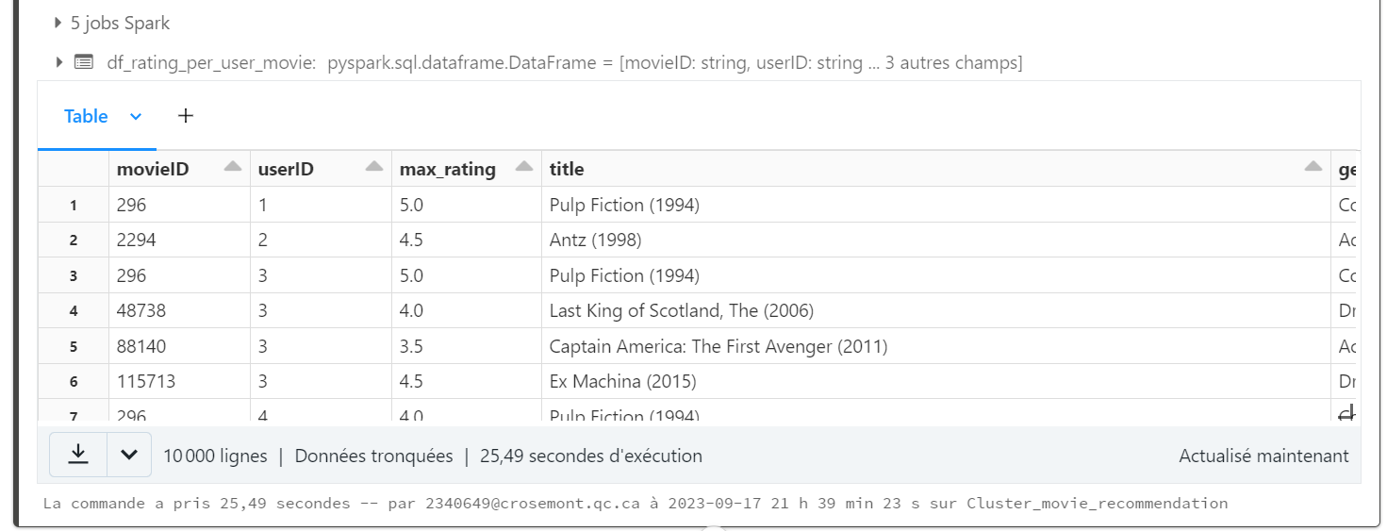

* **Cmd30**

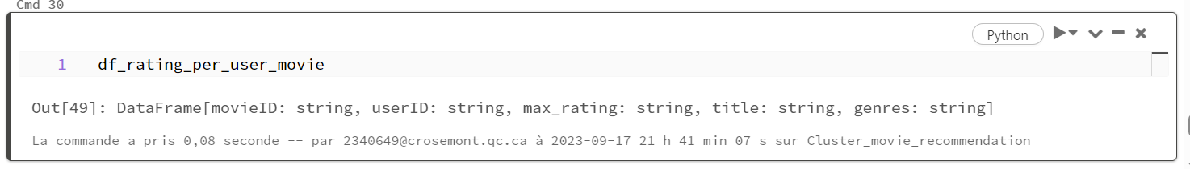

* **Cmd31**

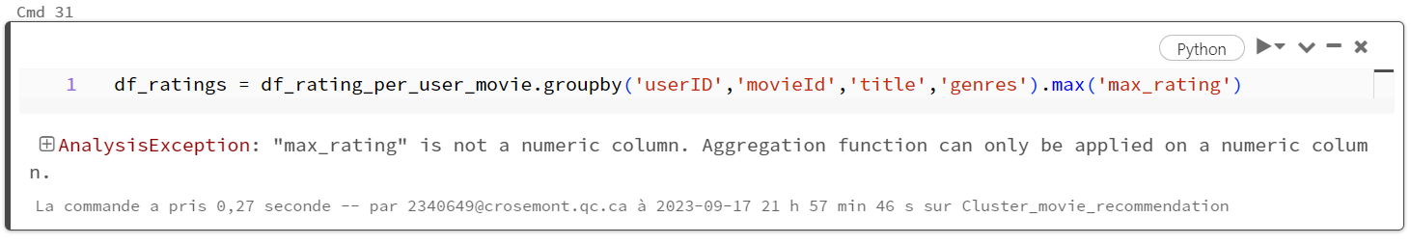

**Erreur : on ne peut pas appliquer une agrégation sur une colonne de type string**

* **Cmd32**

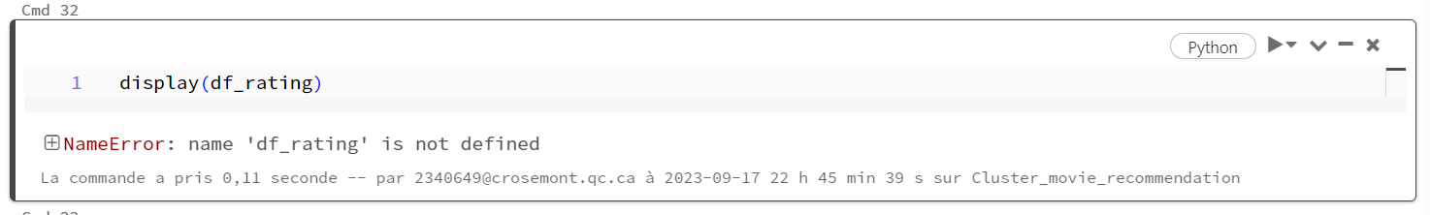

**Erreur : C’est tout à fait normal parce que le dataframe n’a pas été définie dans la commande précédente et pareille pour toutes commandes suivantes**

* **Cmd33**

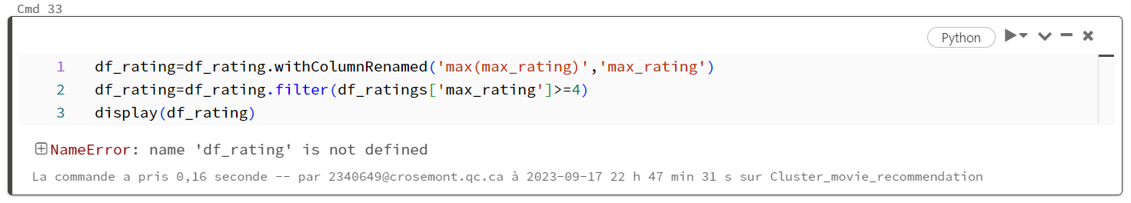

* **Cmd34**

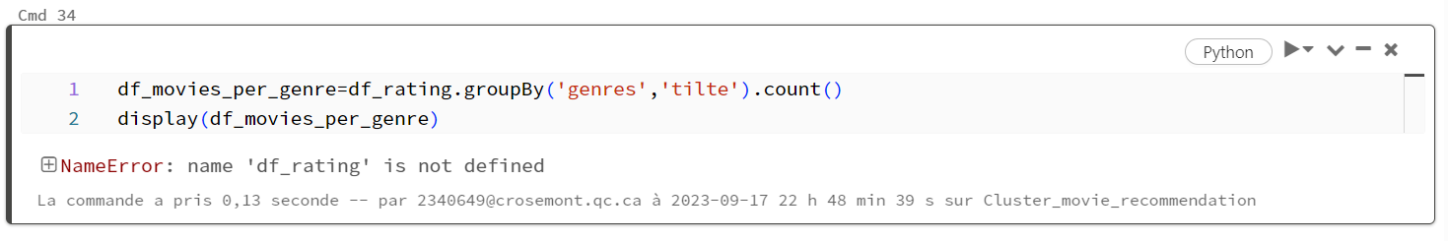

* **Cmd35**

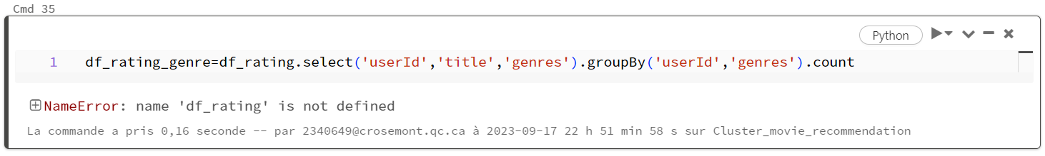

* **Cmd36**

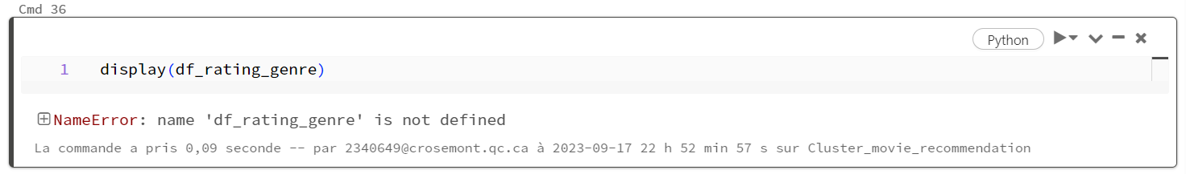

* **Cmd37**

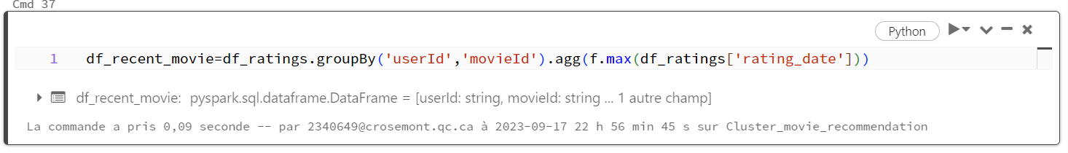

* **Cmd38**



* **Cmd39**

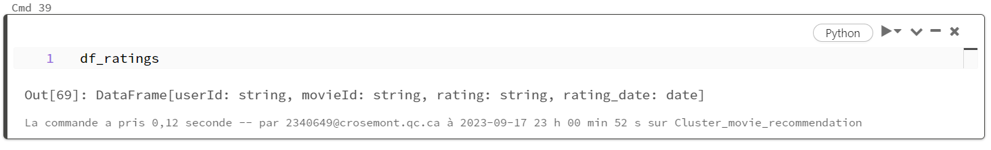

* **Cmd40**

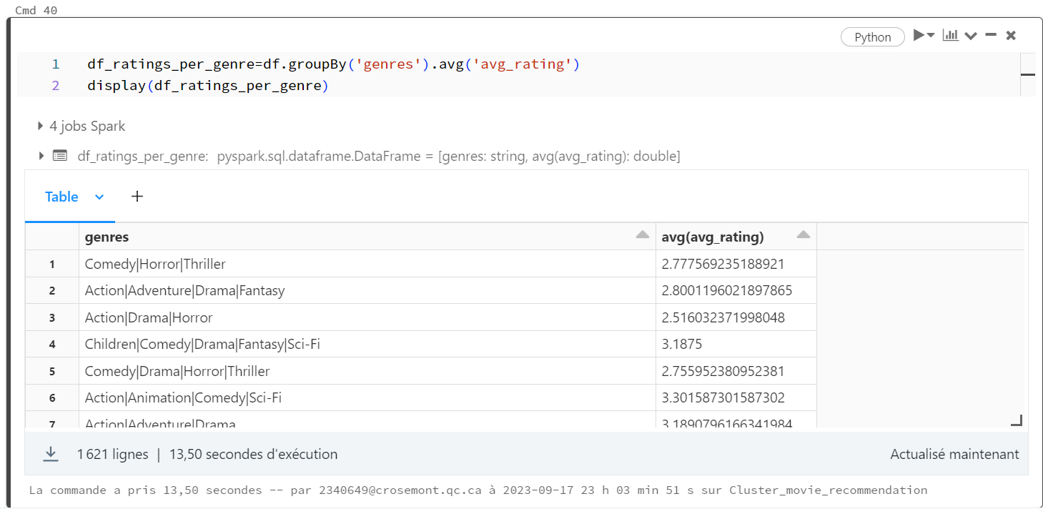

Le reste des 40 commandes est dans ce lien :

<https://docs.google.com/document/d/193LfmbMN-J7CJgGlv5jtY_dxa2TJ4obE/edit?usp=sharing&ouid=114388549516551190899&rtpof=true&sd=true>

<https://drive.google.com/drive/folders/1YBKCwZIbk3-j_UHCcuKRyaK1SMY-7Xy4?usp=sharing>

**Références :**

<https://drive.google.com/drive/folders/1hJVkfEQiRvuuTGfC8Qi4aG1u0cMSN1zo?usp=sharing>

<https://docs.google.com/document/d/1Z8hsF7cAgoha-rKyJUdTS3jKssjECneUqB0_bl9qb_o/edit?usp=sharing>